

Facultad de Ingenier´ıa

Escuela de Ingenier´ıa Civil Informa´tica

HERRAMIENTA PARA LA VISUALIZACIO´ N DE TO´ PICOS DE DBLP

Por

Jose´ Droguett Araya

Trabajo realizado para optar al T´ıtulo de INGENIERO CIVIL INFORMA´ TICO Prof. Gu´ıa: Eliana Providel Godoy

Enero 2015

Certifico que he le´ıdo este documento y que, en mi opinio´ n, es adecuado en a´mbito y calidad como trabajo para optar al t´ıtulo de Ingeniero Civil Informa´tico.

Eliana Providel Godoy Profesor Gu´ıa

Certifico que he le´ıdo este documento y que, en mi opinio´ n, es adecuado en a´mbito y calidad como trabajo para optar al t´ıtulo de Ingeniero Civil Informa´tico.

Carlos Becerra Castro Profesor Informante

Certifico que he le´ıdo este documento y que, en mi opinio´ n, es adecuado en a´mbito y calidad como trabajo para optar al t´ıtulo de Ingeniero Civil Informa´tico.

Gabriel Astudillo Mun˜ oz Profesor Informante

Aprobado por la Escuela de Ingenier´ıa Civil Informa´tica, UNIVERSIDAD DE VALPARAISO.

II

Resumen

Digital Bibliography & Library Project (DBLP) es una referencia en l´ınea para

obtener informacio´ n bibliogra´fica sobre las publicaciones en el

a´rea de ciencias de la

computacio´ n e informa´tica, proporcionando acceso a la alta calidad de los metadatos bibliogra´ficos y enlaces a las ediciones electro´ nicas de las publicaciones. Existe una gran cantidad de publicaciones en los servidores de DBLP, lo que demanda un gran esfuerzo para encontrar los to´ picos, su relacio´ n y sus cambios a lo largo del tiempo.

Este documento presenta el desarrollo de un aplicacio´ n que permita encontrar los to´ picos de la biblioteca digital de publicaciones informa´ticas DBLP, con la finalidad de facilitar el ana´lisis de esta gran coleccio´ n de documentos. El objetivo de este trabajo es implementar una herramienta, que permita al usuario modelar los to´ picos de la coleccio´ n, para luego poder visualizar estad´ısticas y gra´ficos que facilitara´n el ana´lisis de la coleccio´ n y la relacio´ n entre documentos.

La aplicacio´ n desarrollada, a diferencia de las ya existentes, entrega la posibilidad de visualizar los to´ picos modelados y las estad´ısticas relacionadas en forma de gra´ficos para una fa´cil interpretacio´ n, adema´s presenta un fa´cil modelamiento de los to´ picos con un modo automatizado de extraccio´ n.

III

I´ndice general

Resumen III

|  |  |  |  |  |  |  |  |  |  |  |
| --- | --- | --- | --- | --- | --- | --- | --- | --- | --- | --- |
| 1. | Introduccio´ n |  |  |  |  |  |  |  |  | 1 |
| 2. | Marco Conceptual |  |  |  |  |  |  |  |  | 3 |
|  | 2.1. Terminolog´ıa . . . . . . . . . . . . . . . . . . . . . . . . . | . | . | . | . | . | . | . | . | 3 |
|  | 2.2. Modelado de to´ picos . . . . . . . . . . . . . . . . . . . . . | . | . | . | . | . | . | . | . | 4 |
|  | 2.2.1. Origen, Uso y Proyeccio´ n del Modelado de To´ picos | . | . | . | . | . | . | . | . | 5 |
|  | 2.2.2. Algoritmos Utilizados . . . . . . . . . . . . . . . . | . | . | . | . | . | . | . | . | 6 |
|  | 2.3. Herramientas existentes . . . . . . . . . . . . . . . . . . . . | . | . | . | . | . | . | . | . | 8 |
|  | 2.3.1. Comparacio´ n de Herramientas Existentes . . . . . . | . | . | . | . | . | . | . | . | 8 |
|  | 2.4. DBLP . . . . . . . . . . . . . . . . . . . . . . . . . . . . . | . | . | . | . | . | . | . | . | 11 |
|  | 2.4.1. Estructura de DBLP . . . . . . . . . . . . . . . . . | . | . | . | . | . | . | . | . | 12 |
|  | 2.4.2. Extraccio´ n de datos de DBLP . . . . . . . . . . . . | . | . | . | . | . | . | . | . | 13 |
|  | 2.5. Ejemplo existente que usa Modelado de To´ picos. . . . . . . | . | . | . | . | . | . | . | . | 13 |
|  | 2.5.1. Modelado de to´ picos y el ”Diario de Martha Ballard” | . | . | . | . | . | . | . | . | 14 |
|  | 2.6. Conclusio´ n . . . . . . . . . . . . . . . . . . . . . . . . . . | . | . | . | . | . | . | . | . | 17 |

3. Ana´ lisis del Problema 18

3.1. Definicio´ n del problema . . . . . . . . . . . . . . . . . . . . . . . . . . . 18

3.2. Solucio´ n Propuesta . . . . . . . . . . . . . . . . . . . . . . . . . . . . . . 19

3.2.1. Objetivo General . . . . . . . . . . . . . . . . . . . . . . . . . . . 19

3.2.2. Objetivos Espec´ıficos . . . . . . . . . . . . . . . . . . . . . . . . . 20

3.3. Sistema Actual . . . . . . . . . . . . . . . . . . . . . . . . . . . . . . . . 20

3.4. Origen del cambio . . . . . . . . . . . . . . . . . . . . . . . . . . . . . . . 22

3.4.1. Producto . . . . . . . . . . . . . . . . . . . . . . . . . . . . . . . 22

3.4.2. Impacto . . . . . . . . . . . . . . . . . . . . . . . . . . . . . . . . 23

3.5. Especificacio´ n de Requerimientos . . . . . . . . . . . . . . . . . . . . . . 23

3.5.1. Definicio´ n de requerimientos . . . . . . . . . . . . . . . . . . . . . 23

3.5.2. Definicio´ n de usuarios del sistema . . . . . . . . . . . . . . . . . . 26

IV

|  |  |  |  |  |  |  |  |  |  |  |  |  |  |  |  |  |  |  |  |  |
| --- | --- | --- | --- | --- | --- | --- | --- | --- | --- | --- | --- | --- | --- | --- | --- | --- | --- | --- | --- | --- |
| 3.5.3. | Definicio´ n de tareas de usuario . . . . | | | . | . | . | . | . | . | . | . | . | . | . | . | . | . | . | . | 28 |
| 3.5.4. | Definicio´ n de las funciones del sistema | | |  | . | . | . | . | . | . | . | . | . | . | . | . | . | . | . | 29 |
| 3.5.5. | Modelo conceptual . . . . . . . . | . | . | . | . | . | . | . | . | . | . | . | . | . | . | . | . | . | . | 30 |
| 3.5.6. | Diagramas de casos de uso . . . . | . | . | . | . | . | . | . | . | . | . | . | . | . | . | . | . | . | . | 31 |
| 3.5.7. | Casos de uso en formato expandido |  | . | . | . | . | . | . | . | . | . | . | . | . | . | . | . | . | . | 31 |
| 3.5.8. | Diagramas de secuencia . . . . . | . | . | . | . | . | . | . | . | . | . | . | . | . | . | . | . | . | . | 31 |
| 3.5.9. | Diagramas de estado . . . . . . . | . | . | . | . | . | . | . | . | . | . | . | . | . | . | . | . | . | . | 31 |

4. Disen˜ o 32

|  |  |  |  |  |  |  |  |  |  |  |  |  |  |  |  |  |  |  |  |  |  |  |  |  |  |  |  |  |
| --- | --- | --- | --- | --- | --- | --- | --- | --- | --- | --- | --- | --- | --- | --- | --- | --- | --- | --- | --- | --- | --- | --- | --- | --- | --- | --- | --- | --- |
| 4.1. Disen˜ o arquitecto´ nico . . . . . | | | | . | . | . | . | . | . | . | . | . | . | . | . | . | . | . | . | . | . | . | . | . | . | . | . | 32 |
| 4.1.1. Arquitectura Cliente-Servidor . . . . . . . . . . . . . . . . . . . . 33 | | | | | | | | | | | | | | | | | | | | | | | | | | | | |
|  | 4.1.2. Vista de mo´ dulos . . | | . | . | . | . | . | . | . | . | . | . | . | . | . | . | . | . | . | . | . | . | . | . | . | . | . | 34 |
|  | 4.1.3. Vista de componentes | |  | . | . | . | . | . | . | . | . | . | . | . | . | . | . | . | . | . | . | . | . | . | . | . | . | 35 |
| 4.2. | Disen˜ o lo´ gico . . . . . . . . | | . | . | . | . | . | . | . | . | . | . | . | . | . | . | . | . | . | . | . | . | . | . | . | . | . | 36 |
|  | 4.2.1. Casos de uso reales . | | . | . | . | . | . | . | . | . | . | . | . | . | . | . | . | . | . | . | . | . | . | . | . | . | . | 37 |
|  | 4.2.2. Diagrama de Clases . | | . | . | . | . | . | . | . | . | . | . | . | . | . | . | . | . | . | . | . | . | . | . | . | . | . | 40 |
| 4.3. | Disen˜ o de interfaz . . . . . . | | . | . | . | . | . | . | . | . | . | . | . | . | . | . | . | . | . | . | . | . | . | . | . | . | . | 41 |
|  | 4.3.1. Estilo de interaccio´ n | | . | . | . | . | . | . | . | . | . | . | . | . | . | . | . | . | . | . | . | . | . | . | . | . | . | 41 |
| 4.3.2. Esquema de navegacio´ n . . . . . . . . . . . . . . . . . . . . . . . 41 | | | | | | | | | | | | | | | | | | | | | | | | | | | | |
|  | 4.3.3. | Interfaz usuaria . . . . | | . | . | . | . | . | . | . | . | . | . | . | . | . | . | . | . | . | . | . | . | . | . | . | . | 43 |
| 4.4. | Disen˜ o | de Datos . . . . . . . . | | . | . | . | . | . | . | . | . | . | . | . | . | . | . | . | . | . | . | . | . | . | . | . | . | 45 |
|  | 4.4.1. | Archivos de texto . . . | | . | . | . | . | . | . | . | . | . | . | . | . | . | . | . | . | . | . | . | . | . | . | . | . | 45 |
| 4.5. | Disen˜ o | de Pruebas . . . . . . . | | . | . | . | . | . | . | . | . | . | . | . | . | . | . | . | . | . | . | . | . | . | . | . | . | 46 |
|  | 4.5.1. | Me´todo de Validacio´ n | | . | . | . | . | . | . | . | . | . | . | . | . | . | . | . | . | . | . | . | . | . | . | . | . | 47 |
|  | 4.5.2. | Grupos Muestrales . . | | . | . | . | . | . | . | . | . | . | . | . | . | . | . | . | . | . | . | . | . | . | . | . | . | 47 |
|  | 4.5.3. | Pruebas unitarias . . . | | . | . | . | . | . | . | . | . | . | . | . | . | . | . | . | . | . | . | . | . | . | . | . | . | 48 |
|  | 4.5.4. | Prueba de integracio´ n . | | . | . | . | . | . | . | . | . | . | . | . | . | . | . | . | . | . | . | . | . | . | . | . | . | 50 |
|  | 4.5.5. | Prueba de aceptacio´ n . | | . | . | . | . | . | . | . | . | . | . | . | . | . | . | . | . | . | . | . | . | . | . | . | . | 52 |
|  | 4.5.6. | Prueba de usabilidad . | | . | . | . | . | . | . | . | . | . | . | . | . | . | . | . | . | . | . | . | . | . | . | . | . | 54 |
| 4.6. | Conclu | sio´ n . . . . . . . . . . | | . | . | . | . | . | . | . | . | . | . | . | . | . | . | . | . | . | . | . | . | . | . | . | . | 55 |

|  |  |  |  |  |  |  |  |  |  |  |  |  |  |  |  |  |  |  |  |  |  |  |  |  |  |  |  |  |  |
| --- | --- | --- | --- | --- | --- | --- | --- | --- | --- | --- | --- | --- | --- | --- | --- | --- | --- | --- | --- | --- | --- | --- | --- | --- | --- | --- | --- | --- | --- |
| 5. | Implementacio´ n | | |  |  |  |  |  |  |  |  |  |  |  |  |  |  |  |  |  |  |  |  |  |  |  |  |  | 56 |
|  | 5.1. Herramientas de Desarrollo . | | | . | . | . | . | . | . | . | . | . | . | . | . | . | . | . | . | . | . | . | . | . | . | . | . | . | 56 |
|  | 5.1.1. Software . . . . . . | | | . | . | . | . | . | . | . | . | . | . | . | . | . | . | . | . | . | . | . | . | . | . | . | . | . | 56 |
| 5.1.2. Lenguajes de Programacio´ n | | | | | | |  | . | . | . | . | . | . | . | . | . | . | . | . | . | . | . | . | . | . | . | . | . | 56 |
| 5.1.3. Frameworks y Librer´ıas . | | | | | | | . | . | . | . | . | . | . | . | . | . | . | . | . | . | . | . | . | . | . | . | . | . | 57 |
| 5.2. Archivos Creados . . . . | | . | . | . | . | . | . | . | . | . | . | . | . | . | . | . | . | . | . | . | . | . | . | . | . | . | . | . | 58 |
| 5.3. Mo´ dulos Implementados | | . | . | . | . | . | . | . | . | . | . | . | . | . | . | . | . | . | . | . | . | . | . | . | . | . | . | . | 61 |
| 5.4. Conclusio´ n . . . . . . . | | . | . | . | . | . | . | . | . | . | . | . | . | . | . | . | . | . | . | . | . | . | . | . | . | . | . | . | 63 |

V

|  |  |  |  |  |  |  |  |  |  |  |  |  |  |  |
| --- | --- | --- | --- | --- | --- | --- | --- | --- | --- | --- | --- | --- | --- | --- |
| 6. | Ejec | ucio´ n de Pruebas y Ana´ lisis de Resultados |  |  |  |  |  |  |  |  |  |  |  | 64 |
|  | 6.1. | Pruebas Unitarias . . . . . . . . . . . . . . . . . . . . | . | . | . | . | . | . | . | . | . | . | . | 64 |
|  |  | 6.1.1. Resultados Obtenidos en las Pruebas Unitarias | . | . | . | . | . | . | . | . | . | . | . | 65 |
|  |  | 6.1.2. Ana´lisis de los resultados obtenidos . . . . . . | . | . | . | . | . | . | . | . | . | . | . | 65 |
|  | 6.2. | Pruebas de Integracio´ n . . . . . . . . . . . . . . . . . | . | . | . | . | . | . | . | . | . | . | . | 65 |
|  | | 6.2.1. Resultados Obtenidos en las Pruebas de Integracio´ n . | | | | . | . | . | . | . | . | . | . | 66 |
|  | | 6.2.2. Ana´lisis de los resultados obtenidos . . . . . . . . . | | | | . | . | . | . | . | . | . | . | 66 |
| 6.3. | | Pruebas de Aceptacio´ n . . . . . . . . . . . . . . . . . . . . | | | | . | . | . | . | . | . | . | . | 67 |
|  | | 6.3.1. Resultados Obtenidos en las Pruebas de Aceptacio´ n . | | | | . | . | . | . | . | . | . | . | 67 |
|  | | 6.3.2. Ana´lisis de los resultados obtenidos . . . . . . . . . | | | | . | . | . | . | . | . | . | . | 68 |
| 6.4. | | Pruebas de Usabilidad . . . . . . . . . . . . . . . . . . . . . | | | | . | . | . | . | . | . | . | . | 68 |
|  | | 6.4.1. Resultados Obtenidos en las Pruebas de Usabilidad . | | | | . | . | . | . | . | . | . | . | 69 |
|  | | 6.4.2. Ana´lisis de los resultados obtenidos . . . . . . . . . | | | | . | . | . | . | . | . | . | . | 69 |
| 6.5. | | Conclusio´ n . . . . . . . . . . . . . . . . . . . . . . . . . . | | | | . | . | . | . | . | . | . | . | 70 |

|  |  |  |  |  |  |  |  |  |  |  |  |  |  |  |  |  |  |  |  |  |  |  |
| --- | --- | --- | --- | --- | --- | --- | --- | --- | --- | --- | --- | --- | --- | --- | --- | --- | --- | --- | --- | --- | --- | --- |
| 7. | Implantacio´ n |  |  |  |  |  |  |  |  |  |  |  |  |  |  |  |  |  |  |  |  | 71 |
|  | 7.1. Infraestructura . . . . . . . . . . . . . | . | . | . | . | . | . | . | . | . | . | . | . | . | . | . | . | . | . | . | . | 71 |
|  | 7.2. Actividades previas a las Implantacio´ n | . | . | . | . | . | . | . | . | . | . | . | . | . | . | . | . | . | . | . | . | 71 |
|  | 7.3. Actividades para la Implantacio´ n . . . | . | . | . | . | . | . | . | . | . | . | . | . | . | . | . | . | . | . | . | . | 72 |
| 7.3.1. Instalacio´ n del sistema en el servidor de aplicaciones . . . . . . . . 72 | | | | | | | | | | | | | | | | | | | | | | |
|  | 7.3.2. Problemas en la Implantacio´ n . . | | | . | . | . | . | . | . | . | . | . | . | . | . | . | . | . | . | . | . | 72 |
|  | 7.3.3. Retrabajo e Implantacio´ n . . . . . | | | . | . | . | . | . | . | . | . | . | . | . | . | . | . | . | . | . | . | 72 |
|  | 7.4. Actividades posteriores a la Implantacio´ n | | | . | . | . | . | . | . | . | . | . | . | . | . | . | . | . | . | . | . | 73 |
| 8. | Conclusiones | | |  |  |  |  |  |  |  |  |  |  |  |  |  |  |  |  |  |  | 74 |

Bibliograf´ıa 76

A. Herramientas existentes 78

|  |  |  |  |  |  |  |  |  |  |  |  |  |  |  |  |  |  |  |  |  |  |  |  |  |  |  |  |  |  |
| --- | --- | --- | --- | --- | --- | --- | --- | --- | --- | --- | --- | --- | --- | --- | --- | --- | --- | --- | --- | --- | --- | --- | --- | --- | --- | --- | --- | --- | --- |
| A.1. | MALLET . . . . . . . . . . . . . . . . . | | | | | | | | | | . | . | . | . | . | . | . | . | . | . | . | . | . | . | . | . | . | . | 78 |
|  | A.1.1. Caracter´ısticas . . . . . . . . . . | | | | | | | | | | . | . | . | . | . | . | . | . | . | . | . | . | . | . | . | . | . | . | 78 |
| A.2. STANFORD TOPIC MODELING TOOLBOX . . . . . . . . . . . . . . . 79 | | | | | | | | | | | | | | | | | | | | | | | | | | | | | |
|  | A.2.1. Caracter´ısticas . | . | . | . | . | . | . | . | . | . | . | . | . | . | . | . | . | . | . | . | . | . | . | . | . | . | . | . | 79 |
| A.3. | GENSIM . . . . . . . . | . | . | . | . | . | . | . | . | . | . | . | . | . | . | . | . | . | . | . | . | . | . | . | . | . | . | . | 81 |
|  | A.3.1. Caracter´ısticas . | . | . | . | . | . | . | . | . | . | . | . | . | . | . | . | . | . | . | . | . | . | . | . | . | . | . | . | 81 |

B. Ejemplo de Uso de Topic Models

B.0.2. Topic Models y el ”Mining the Dispatch” . . . . . . . . . . . . . . 83

|  |  |  |  |  |  |  |  |  |  |  |  |  |  |  |
| --- | --- | --- | --- | --- | --- | --- | --- | --- | --- | --- | --- | --- | --- | --- |
|  |  |  |  |  |  |  |  |  |  |  |  |  |  | 83 |

C. Diagramas de casos de uso

|  |  |  |  |  |  |  |  |  |  |  |  |  |  |  |
| --- | --- | --- | --- | --- | --- | --- | --- | --- | --- | --- | --- | --- | --- | --- |
|  |  |  |  |  |  |  |  |  |  |  |  |  |  | 85 |

VI

|  |  |  |  |  |
| --- | --- | --- | --- | --- |
| D. | Diagramas de secuencia |  |  | 112 |
| E. | Diagramas de estado |  |  | 126 |
| F. | Vista de componentes |  |  | 135 |
| G. | Casos de uso reales |  |  | 138 |
| H. | Interfaz usuaria |  |  | 158 |
| I. | Mo´ dulos Implementados |  |  | 176 |
| J. | Resultados Pruebas |  |  | 192 |
|  | J.1. Resultados Obtenidos en las Pruebas Unitarias . . . . . . . . . . . . . . | . | . | 192 |
|  | J.1.1. Prueba unitaria funcio´ n extraccio´ n semi automa´tica - Usuario 1 | . | . | 192 |
|  | J.1.2. Prueba unitaria funcio´ n extraccio´ n semi automa´tica - Usuario 2 | . | . | 195 |
|  | J.1.3. Prueba unitaria funcio´ n extraccio´ n automa´tica - Usuario 1 . . . | . | . | 196 |
|  | J.1.4. Prueba unitaria funcio´ n extraccio´ n automa´tica - Usuario 2 . . . | . | . | 198 |
|  | J.1.5. Prueba unitaria funcio´ n desplegar to´ picos - Usuario 1 . . . . . . | . | . | 199 |
|  | J.1.6. Prueba unitaria funcio´ n desplegar to´ picos - Usuario 2 . . . . . . | . | . | 201 |
|  | J.1.7. Prueba unitaria funcio´ n desplegar estad´ısticas - Usuario 1 . . . | . | . | 202 |
|  | J.1.8. Prueba unitaria funcio´ n desplegar estad´ısticas - Usuario 2 . . . | . | . | 204 |

J.1.9. Prueba unitaria funcio´ n desplegar documentos por to´ pico - Usuario 1205

J.1.10. Prueba unitaria funcio´ n desplegar documentos por to´ pico - Usuario 2207

J.1.11. Prueba unitaria funcio´ n desplegar to´ picos por documento - Usuario 1208

J.1.12. Prueba unitaria funcio´ n desplegar to´ picos por documento - Usuario 2210

J.1.13. Prueba unitaria funcio´ n desplegar evolucio´ n de to´ picos - Usuario 1 . 211

J.1.14. Prueba unitaria funcio´ n desplegar evolucio´ n de to´ picos - Usuario 2 . 213

J.2. Resultados Obtenidos en las Pruebas de Integracio´ n . . . . . . . . . . . . . 214

|  |  |  |  |  |  |  |  |  |  |  |  |  |
| --- | --- | --- | --- | --- | --- | --- | --- | --- | --- | --- | --- | --- |
| J.2.1. | Prueba integracio´ n control de acceso - Usuario 1 | . | . | . | . | . | . | . | . | . | . | 214 |
| J.2.2. | Prueba integracio´ n control de acceso - Usuario 2 | . | . | . | . | . | . | . | . | . | . | 216 |
| J.2.3. | Prueba integracio´ n perfiles de usuario - Usuario 1 | . | . | . | . | . | . | . | . | . | . | 217 |
| J.2.4. | Prueba integracio´ n perfiles de usuario - Usuario 2 | . | . | . | . | . | . | . | . | . | . | 218 |
| J.2.5. | Prueba integracio´ n configuracio´ n de extraccio´ n - Usuario 1 | | | | | | . | . | . | . | . | 219 |
| J.2.6. | Prueba integracio´ n configuracio´ n de extraccio´ n - Usuario 2 | | | | | | . | . | . | . | . | 220 |
| J.2.7. | Prueba integracio´ n extraccio´ n de to´ picos - Usuario 1 . | | | | . | . | . | . | . | . | . | 221 |
| J.2.8. | Prueba integracio´ n extraccio´ n de to´ picos - Usuario 2 . | | | | . | . | . | . | . | . | . | 222 |
| J.2.9. | Prueba integracio´ n visualizar estad´ısticas - Usuario 1 . | | | | . | . | . | . | . | . | . | 223 |
| J.2.10. | Prueba integracio´ n visualizar estad´ısticas - Usuario 2 . | | | | . | . | . | . | . | . | . | 224 |
| J.2.11. | Prueba integracio´ n sistema completo - Usuario 1 . . . | | | | . | . | . | . | . | . | . | 225 |
| J.2.12. | Prueba integracio´ n sistema completo - Usuario 2 . . . | | | | . | . | . | . | . | . | . | 226 |

VII

|  |  |  |  |  |  |  |  |  |  |  |  |  |  |  |
| --- | --- | --- | --- | --- | --- | --- | --- | --- | --- | --- | --- | --- | --- | --- |
|  | J.3. Resultados Obtenidos en las Pruebas de Aceptacio´ n | . | . | . | . | . | . | . | . | . | . | . | . | . 227 |
| J.4. Resultados Obtenidos en las Pruebas de Usabilidad | . | . | . | . | . | . | . | . | . | . | . | . | . 233 |
| K. | Manual de Usuario |  |  |  |  |  |  |  |  |  |  |  |  | 241 |
|  | K.1. Instrucciones de uso . . . . . . . . . . . . . . . . . | . | . | . | . | . | . | . | . | . | . | . | . | . 242 |
|  | K.1.1. Login Administrador . . . . . . . . . . . . | . | . | . | . | . | . | . | . | . | . | . | . | . 243 |
|  | K.1.2. Perfil Administrador . . . . . . . . . . . . | . | . | . | . | . | . | . | . | . | . | . | . | . 243 |
|  | K.1.3. Login visita . . . . . . . . . . . . . . . . . | . | . | . | . | . | . | . | . | . | . | . | . | . 246 |
|  | K.1.4. Perfil visita . . . . . . . . . . . . . . . . . | . | . | . | . | . | . | . | . | . | . | . | . | . 246 |

VIII

I´ndice de tablas

2.1. Comparacio´ n entre herramientas. .

|  |  |  |  |  |  |  |  |  |  |  |  |  |  |  |  |  |  |  |  |  |  |  |
| --- | --- | --- | --- | --- | --- | --- | --- | --- | --- | --- | --- | --- | --- | --- | --- | --- | --- | --- | --- | --- | --- | --- |
| . | . | . | . | . | . | . | . | . | . | . | . | . | . | . | . | . | . | . | . | . | . | 11 |

|  |  |  |  |  |  |  |  |  |  |  |  |  |  |  |  |  |  |  |  |  |  |  |  |  |  |  |  |  |  |  |
| --- | --- | --- | --- | --- | --- | --- | --- | --- | --- | --- | --- | --- | --- | --- | --- | --- | --- | --- | --- | --- | --- | --- | --- | --- | --- | --- | --- | --- | --- | --- |
| 3.1. | Definicion de Requerimientos. | | | | | . | . | . | . | . | . | . | . | . | . | . | . | . | . | . | . | . | . | . | . | . | . | . | . | 26 |
| 3.2. | Usuarios del sistema. . | . | . | . | . | . | . | . | . | . | . | . | . | . | . | . | . | . | . | . | . | . | . | . | . | . | . | . | . | 27 |
| 3.3. | Tareas de usuario. . . . | . | . | . | . | . | . | . | . | . | . | . | . | . | . | . | . | . | . | . | . | . | . | . | . | . | . | . | . | 28 |
| 3.4. | Funciones del sistema. | . | . | . | . | . | . | . | . | . | . | . | . | . | . | . | . | . | . | . | . | . | . | . | . | . | . | . | . | 29 |

|  |  |  |  |  |  |  |  |  |  |  |  |  |  |  |  |  |  |  |  |  |  |  |  |  |  |
| --- | --- | --- | --- | --- | --- | --- | --- | --- | --- | --- | --- | --- | --- | --- | --- | --- | --- | --- | --- | --- | --- | --- | --- | --- | --- |
| 4.1. Caso de Uso Real: Extraccio´ n Automa´tica. . | | | | | | | | . | . | . | . | . | . | . | . | . | . | . | . | . | . | . | . | . | 38 |
| 4.2. | Caso de Uso: Desplegar to´ picos. . . . | | | | . | . | . | . | . | . | . | . | . | . | . | . | . | . | . | . | . | . | . | . | 39 |
| 4.3. | Grupos Muestrales. . . . . . . . . . . | | | | . | . | . | . | . | . | . | . | . | . | . | . | . | . | . | . | . | . | . | . | 47 |
| 4.4. | Plantilla para registrar casos de prueba. | | | |  | . | . | . | . | . | . | . | . | . | . | . | . | . | . | . | . | . | . | . | 48 |
| 4.5. Pruebas unitarias. . . . . . . . . | | . | . | . | . | . | . | . | . | . | . | . | . | . | . | . | . | . | . | . | . | . | . | . | 49 |
| 4.6. Pruebas de integracion. . . . . . | | . | . | . | . | . | . | . | . | . | . | . | . | . | . | . | . | . | . | . | . | . | . | . | 51 |
| 4.7. Formatos pruebas de integracio´ n. | | . | . | . | . | . | . | . | . | . | . | . | . | . | . | . | . | . | . | . | . | . | . | . | 52 |
| 4.8. Valoracio´ n preguntas. . . . . . . | | . | . | . | . | . | . | . | . | . | . | . | . | . | . | . | . | . | . | . | . | . | . | . | 52 |
| 4.9. Encuesta de Aceptacio´ n Usuaria. | | . | . | . | . | . | . | . | . | . | . | . | . | . | . | . | . | . | . | . | . | . | . | . | 53 |
| 4.10. Tareas Perfil Administrador. . . | | . | . | . | . | . | . | . | . | . | . | . | . | . | . | . | . | . | . | . | . | . | . | . | 53 |
| 4.11. Tareas Perfil Visita. . . . . . . . | | . | . | . | . | . | . | . | . | . | . | . | . | . | . | . | . | . | . | . | . | . | . | . | 53 |
| 4.12. Encuesta de Usabilidad. . . . . . | | . | . | . | . | . | . | . | . | . | . | . | . | . | . | . | . | . | . | . | . | . | . | . | 54 |

|  |  |  |  |  |  |
| --- | --- | --- | --- | --- | --- |
| 6.1. | Pruebas unitarias. . . . . . . . . . . . . . . . . . . . . . . . . . . . . | . | . | . | 65 |
| 6.2. | Pruebas unitarias. . . . . . . . . . . . . . . . . . . . . . . . . . . . . | . | . | . | 66 |
| 6.3. | Resumen de prueba de aceptacio´ n usuaria perfil administrador y visita. | . | . | . | 68 |
| 6.4. | Resumen de prueba de usabilidad para perfil administrador y visita. . | . | . | . | 69 |

|  |  |  |  |  |  |  |  |  |  |  |  |  |  |  |  |  |  |  |  |  |  |  |  |
| --- | --- | --- | --- | --- | --- | --- | --- | --- | --- | --- | --- | --- | --- | --- | --- | --- | --- | --- | --- | --- | --- | --- | --- |
| C.1. | Caso de Uso: Modo Automa´tico. . . | . | . | . | . | . | . | . | . | . | . | . | . | . | . | . | . | . | . | . | . | . | 91 |
| C.2. | Caso de Uso: Modo Personalizado. . | . | . | . | . | . | . | . | . | . | . | . | . | . | . | . | . | . | . | . | . | . | 92 |
| C.3. | Caso de Uso: Leer corpus. . . . . . | . | . | . | . | . | . | . | . | . | . | . | . | . | . | . | . | . | . | . | . | . | 93 |
| C.4. | Caso de Uso: Extraer te´rminos. . . . | . | . | . | . | . | . | . | . | . | . | . | . | . | . | . | . | . | . | . | . | . | 94 |
| C.5. | Caso de Uso: Reemplazar Mayu´ sculas. . | | | . | . | . | . | . | . | . | . | . | . | . | . | . | . | . | . | . | . | . | 95 |
| C.6. | Caso de Uso: Eliminar nu´ meros. . . . . | | | . | . | . | . | . | . | . | . | . | . | . | . | . | . | . | . | . | . | . | 96 |
| C.7. | Caso de Uso: Eliminar acentos. . . . . . | | | . | . | . | . | . | . | . | . | . | . | . | . | . | . | . | . | . | . | . | 97 |

IX

|  |  |  |  |  |  |  |  |  |  |  |  |  |  |  |
| --- | --- | --- | --- | --- | --- | --- | --- | --- | --- | --- | --- | --- | --- | --- |
| C.8. Caso de Uso: Eliminar formulas y tags. . . . . . . | . | . | . | . | . | . | . | . | . | . | . | . | . | 98 |
| C.9. Caso de Uso: Eliminar caracteres no palabras. . . . | . | . | . | . | . | . | . | . | . | . | . | . | . | 99 |
| C.10. Caso de Uso: Eliminar stopword predeterminados. | . | . | . | . | . | . | . | . | . | . | . | . | . | 100 |
| C.11. Caso de Uso: Eliminar stopword personalizados. . | . | . | . | . | . | . | . | . | . | . | . | . | . | 101 |
| C.12. Caso de Uso: Eliminar te´rminos poco frecuentes. . | . | . | . | . | . | . | . | . | . | . | . | . | . | 102 |
| C.13. Caso de Uso: Eliminar te´rminos muy frecuentes. . | . | . | . | . | . | . | . | . | . | . | . | . | . | 103 |
| C.14. Caso de Uso: Lematizar. . . . . . . . . . . . . . . | . | . | . | . | . | . | . | . | . | . | . | . | . | 104 |
| C.15. Caso de Uso: Desplegar te´rminos. . . . . . . . . . | . | . | . | . | . | . | . | . | . | . | . | . | . | 105 |
| C.16. Caso de Uso: Encontrar to´ picos. . . . . . . . . . . | . | . | . | . | . | . | . | . | . | . | . | . | . | 106 |
| C.17. Caso de Uso: Categorizar to´ picos. . . . . . . . . . | . | . | . | . | . | . | . | . | . | . | . | . | . | 107 |
| C.18. Caso de Uso: Desplegar to´ picos. . . . . . . . . . . | . | . | . | . | . | . | . | . | . | . | . | . | . | 108 |
| C.19. Caso de Uso: Desplegar estad´ısticas. . . . . . . . . | . | . | . | . | . | . | . | . | . | . | . | . | . | 109 |
| C.20. Caso de Uso: Desplegar estad´ısticas to´ pico. . . . . | . | . | . | . | . | . | . | . | . | . | . | . | . | 110 |
| C.21. Caso de Uso: Desplegar estad´ısticas to´ pico tiempo. | . | . | . | . | . | . | . | . | . | . | . | . | . | 111 |

|  |  |  |  |  |  |  |  |  |  |  |  |  |  |  |  |  |  |  |  |  |  |
| --- | --- | --- | --- | --- | --- | --- | --- | --- | --- | --- | --- | --- | --- | --- | --- | --- | --- | --- | --- | --- | --- |
| G.1. Caso de Uso Real: Extraccio´ n Automa´tica. . . | | | | | . | . | . | . | . | . | . | . | . | . | . | . | . | . | . | . | 139 |
| G.2. | Caso de Uso: Extraccio´ n personalizada. | . | . | . | . | . | . | . | . | . | . | . | . | . | . | . | . | . | . | . | 140 |
| G.3. | Caso de Uso: Leer corpus. . . . . . . . | . | . | . | . | . | . | . | . | . | . | . | . | . | . | . | . | . | . | . | 141 |
| G.4. | Caso de Uso: Extraer te´rminos. . . . . . | . | . | . | . | . | . | . | . | . | . | . | . | . | . | . | . | . | . | . | 142 |
| G.5. | Caso de Uso: Reemplazar Mayu´ sculas. . | . | . | . | . | . | . | . | . | . | . | . | . | . | . | . | . | . | . | . | 143 |
| G.6. | Caso de Uso: Eliminar nu´ meros. . . . . | . | . | . | . | . | . | . | . | . | . | . | . | . | . | . | . | . | . | . | 143 |
| G.7. | Caso de Uso: Eliminar acentos. . . . . . | . | . | . | . | . | . | . | . | . | . | . | . | . | . | . | . | . | . | . | 144 |
| G.8. | Caso de Uso: Eliminar formulas y tags. | . | . | . | . | . | . | . | . | . | . | . | . | . | . | . | . | . | . | . | 144 |
| G.9. Caso de Uso: Eliminar caracteres no palabras. . . | | | | | | | . | . | . | . | . | . | . | . | . | . | . | . | . | . | 145 |
| G.10. Caso de Uso: Eliminar stopword predeterminados. | | | | | | |  | . | . | . | . | . | . | . | . | . | . | . | . | . | 146 |
| G.11. Caso de Uso: Eliminar stopword personalizados. | | | | | | | . | . | . | . | . | . | . | . | . | . | . | . | . | . | 147 |
| G.12. Caso de Uso: Eliminar te´rminos poco frecuentes. | | | | | | | . | . | . | . | . | . | . | . | . | . | . | . | . | . | 148 |
| G.13. Caso de Uso: Eliminar te´rminos muy frecuentes. | | | | | | | . | . | . | . | . | . | . | . | . | . | . | . | . | . | 149 |
| G.14. Caso de Uso: Lematizar. . . . . . . . . . . . . . | | | | | | | . | . | . | . | . | . | . | . | . | . | . | . | . | . | 150 |
| G.15. Caso de Uso: Desplegar te´rminos. . . . . . . . . | | | | | | | . | . | . | . | . | . | . | . | . | . | . | . | . | . | 151 |
| G.16. Caso de Uso: Encontrar to´ picos. . . . . . . . . . | | | | | | | . | . | . | . | . | . | . | . | . | . | . | . | . | . | 152 |
| G.17. Caso de Uso: Categorizar to´ picos. . . . . . . . . | | | | | | | . | . | . | . | . | . | . | . | . | . | . | . | . | . | 153 |
| G.18. Caso de Uso: Desplegar to´ picos. . . . . . . . . . | | | | | | | . | . | . | . | . | . | . | . | . | . | . | . | . | . | 154 |
| G.19. Caso de Uso: Desplegar Estad´ısticas. . . . . . . . | | | | | | | . | . | . | . | . | . | . | . | . | . | . | . | . | . | 155 |
| G.20. Caso de Uso: Desplegar Estad´ısticas to´ pico. . . . | | | | | | | . | . | . | . | . | . | . | . | . | . | . | . | . | . | 156 |
| G.21. Caso de Uso: Desplegar Estad´ısticas to´ pico tiempo | | | | | | | . | . | . | . | . | . | . | . | . | . | . | . | . | . | 157 |

|  |  |  |  |  |  |  |  |  |  |  |  |
| --- | --- | --- | --- | --- | --- | --- | --- | --- | --- | --- | --- |
| J.1. Prueba unitaria 1, usuario 1 - Extraccio´ n semi automa´tica. |  | . | . | . | . | . | . | . | . | . | 193 |
| J.2. Prueba unitaria 2, usuario 2 - Extraccio´ n semi automa´tica. |  | . | . | . | . | . | . | . | . | . | 195 |
| J.3. Prueba unitaria 3, usuario 1 - Extraccio´ n automa´tica. . . | . | . | . | . | . | . | . | . | . | . | 196 |
| J.4. Prueba unitaria 4, usuario 2 - Extraccio´ n automa´tica. . . | . | . | . | . | . | . | . | . | . | . | 198 |

X

J.5. Prueba unitaria 5, usuario 1 - Desplegar to´ picos. . . . . . . . . . . . . . . . 199

J.6. Prueba unitaria 6, usuario 2 - Desplegar to´ picos. . . . . . . . . . . . . . . . 201

J.7. Prueba unitaria 7, usuario 1 - Desplegar estad´ısticas. . . . . . . . . . . . . . 202

J.8. Prueba unitaria 8, usuario 2 - Desplegar estad´ısticas. . . . . . . . . . . . . . 204

J.9. Prueba unitaria 9, usuario 1 - Desplegar estad´ısticas documentos por to´ pico. 205

J.10. Prueba unitaria 10, usuario 2 - Desplegar estad´ısticas documentos por to´ pico.207

J.11. Prueba unitaria 11, usuario 1 - Desplegar estad´ısticas to´ picos por documento.208

J.12. Prueba unitaria 12, usuario 2 - Desplegar estad´ısticas to´ picos por documento.210

J.13. Prueba unitaria 13, usuario 1 - Desplegar estad´ısticas to´ picos en el tiempo. . 211

J.14. Prueba unitaria 14, usuario 2 - Desplegar estad´ısticas to´ picos en el tiempo. . 213

J.15. Prueba de Integracio´ n 1, Usuario 1 - Control de acceso. . . . . . . . . . . . 214

J.16. Prueba de Integracio´ n 2, Usuario 2 - Control de acceso. . . . . . . . . . . . 216

J.17. Prueba de Integracio´ n 3, Usuario 1 - Interfaz del usuario. . . . . . . . . . . 217

J.18. Prueba de Integracio´ n 4, Usuario 2 - Interfaz del usuario. . . . . . . . . . . 218

J.19. Prueba de Integracio´ n 5, Usuario 1 - Configuracio´ n de la extraccio´ n. . . . . 219

J.20. Prueba de Integracio´ n 6, Usuario 2 - Configuracio´ n de la extraccio´ n. . . . . 220

J.21. Prueba de Integracio´ n 7, Usuario 1 - Revisio´ n de to´ picos. . . . . . . . . . . 221

J.22. Prueba de Integracio´ n 8, Usuario 2 - Revisio´ n de to´ picos. . . . . . . . . . . 222

J.23. Prueba de Integracio´ n 9, Usuario 1 - Visualizar Estad´ısticas. . . . . . . . . 223

J.24. Prueba de Integracio´ n 10, Usuario 2 - Visualizar Estad´ısticas. . . . . . . . . 224

J.25. Prueba de Integracio´ n 11 - Sistema Completo. . . . . . . . . . . . . . . . . 225

J.26. Prueba de Integracio´ n 12 - Sistema Completo. . . . . . . . . . . . . . . . . 226

J.27. Promedio de aceptacio´ n usuaria perfil administrador. . . . . . . . . . . . . 227

J.28. Promedio de aceptacio´ n usuaria perfil visita. . . . . . . . . . . . . . . . . . 227

J.29. Desviacio´ n aceptacio´ n usuaria perfil administrador. . . . . . . . . . . . . . 231

J.30. Desviacio´ n aceptacio´ n usuaria perfil visita. . . . . . . . . . . . . . . . . . . 231

J.31. Promedio de Usabilidad perfil administrador. . . . . . . . . . . . . . . . . 233

J.32. Promedio de Usabilidad perfil visita. . . . . . . . . . . . . . . . . . . . . . 234

J.33. Desviacio´ n Usabilidad perfil administrador. . . . . . . . . . . . . . . . . . 238

J.34. Desviacio´ n esta´ndar Usabilidad perfil visita. . . . . . . . . . . . . . . . . . 238

XI

I´ndice de figuras

2.1. Las intuiciones detra´s de Latent Dirichlet Allocation. . . . . . . . . . . . . 7

2.2. Estructura del XML de dblp. . . . . . . . . . . . . . . . . . . . . . . . . . 14

2.3. Extracto del dblp.xml. . . . . . . . . . . . . . . . . . . . . . . . . . . . . . 15

2.4. Representacio´ n gra´fica del to´ pico ”tareas dome´sticas” del Diario de Mart- ha Ballard donde el eje X representa los an˜ os y el eje Y el valor de la frecuencia del te´rmino. . . . . . . . . . . . . . . . . . . . . . . . . . . . . 16

2.5. Representacio´ n gra´fica del to´ pico ”emocio´ n” del diario de Martha Ballard. . 17

|  |  |  |  |  |
| --- | --- | --- | --- | --- |
| 3.1. Publicaciones DBLP a lo largo de los an˜ os. . . . . . . . . . . . . . . | . | . | . | 19 |
| 3.2. Representacio´ n de la solucio´ n propuesta. . . . . . . . . . . . . . . . . | . | . | . | 20 |
| 3.3. Representacio´ n del comportamiento de 2 to´ picos a lo largo del tiempo. | . | . | . | 21 |
| 3.4. Representacio´ n del sistema actual. . . . . . . . . . . . . . . . . . . . | . | . | . | 22 |
| 3.5. Modelo Conceptual. . . . . . . . . . . . . . . . . . . . . . . . . . . . | . | . | . | 30 |
| 4.1. Arquitectura del Sistema. . . . . . . . . . . . . . . . . . . . . . . . . | . | . | . | 34 |
| 4.2. Vista de mo´ dulos y dependencia entre ellos. . . . . . . . . . . . . . . | . | . | . | 35 |
| 4.3. Vista de componentes. . . . . . . . . . . . . . . . . . . . . . . . . . | . | . | . | 36 |
| 4.4. Extraccio´ n Automa´tica. . . . . . . . . . . . . . . . . . . . . . . . . . | . | . | . | 37 |
| 4.5. Desplegar To´ picos. . . . . . . . . . . . . . . . . . . . . . . . . . . . | . | . | . | 39 |
| 4.6. Diagrama de clases actualizado. . . . . . . . . . . . . . . . . . . . . | . | . | . | 40 |
| 4.7. Esquema de navegacio´ n del Sistema para Administrador. . . . . . . . | . | . | . | 42 |
| 4.8. Esquema de navegacio´ n del Sistema para Visita. . . . . . . . . . . . . | . | . | . | 43 |
| 4.9. Interfaz inicial de la herramienta. . . . . . . . . . . . . . . . . . . . . | . | . | . | 44 |
| 4.10. Interfaz inicial bu´ squeda de to´ picos. . . . . . . . . . . . . . . . . . . | . | . | . | 44 |
| 4.11. Interfaz inicial invitados. . . . . . . . . . . . . . . . . . . . . . . . . | . | . | . | 45 |
| 4.12. Extracto ejemplo del archivo te´rminos.txt. . . . . . . . . . . . . . . . | . | . | . | 46 |
| 4.13. Extracto ejemplo del archivo topicos.txt. . . . . . . . . . . . . . . . . | . | . | . | 46 |
| 4.14. Extracto ejemplo del archivo topicoDocumento.txt. . . . . . . . . . . | . | . | . | 46 |
| 4.15. Fases de Integracio´ n del Sistema. . . . . . . . . . . . . . . . . . . . . | . | . | . | 50 |
| 5.1. Ejemplo l´ınea crontab. . . . . . . . . . . . . . . . . . . . . . . . . . | . | . | . | 58 |
| 5.2. Ejemplo l´ınea topicos dblp. . . . . . . . . . . . . . . . . . . . . . . . | . | . | . | 58 |

XII

|  |  |  |  |  |  |  |  |  |  |  |  |  |  |  |  |  |  |  |  |  |  |  |  |  |  |  |  |
| --- | --- | --- | --- | --- | --- | --- | --- | --- | --- | --- | --- | --- | --- | --- | --- | --- | --- | --- | --- | --- | --- | --- | --- | --- | --- | --- | --- |
| 5.3. Ejemplo l´ınea topicos-docTopic. . | | | | | . | . | . | . | . | . | . | . | . | . | . | . | . | . | . | . | . | . | . | . | . | . | 59 |
| 5.4. Ejemplo l´ınea salida. . . . . . | | | . | . | . | . | . | . | . | . | . | . | . | . | . | . | . | . | . | . | . | . | . | . | . | . | 59 |
| 5.5. Ejemplo l´ınea salida doc top. . | | | . | . | . | . | . | . | . | . | . | . | . | . | . | . | . | . | . | . | . | . | . | . | . | . | 59 |
| 5.6. Ejemplo l´ınea generales. . | . | . | . | . | . | . | . | . | . | . | . | . | . | . | . | . | . | . | . | . | . | . | . | . | . | . | 60 |
| 5.7. Ejemplo l´ınea generales 2. | . | . | . | . | . | . | . | . | . | . | . | . | . | . | . | . | . | . | . | . | . | . | . | . | . | . | 60 |
| 5.8. Logging e interfaz inicial. . | . | . | . | . | . | . | . | . | . | . | . | . | . | . | . | . | . | . | . | . | . | . | . | . | . | . | 61 |
| 5.9. Mo´ dulo extraccio´ n semi-automatica. . | | | | | | | . | . | . | . | . | . | . | . | . | . | . | . | . | . | . | . | . | . | . | . | 62 |
| 5.10. Vista de to´ picos y exportar a imagen. . | | | | | | | . | . | . | . | . | . | . | . | . | . | . | . | . | . | . | . | . | . | . | . | 63 |

|  |  |  |  |  |  |  |  |  |  |  |  |  |  |  |  |  |  |  |  |  |  |  |  |  |
| --- | --- | --- | --- | --- | --- | --- | --- | --- | --- | --- | --- | --- | --- | --- | --- | --- | --- | --- | --- | --- | --- | --- | --- | --- |
| A.1. | Logo de MALLET. . . . . . . . . . . . . . . . . . . . | | | | | | | | | | | | . | . | . | . | . | . | . | . | . | . | . | 78 |
| A.2. | Logo de Stanford Topic Modeling Tooblox. . . . . . . | | | | | | | | | | | | . | . | . | . | . | . | . | . | . | . | . | 79 |
| A.3. | Interfaz inicial de la Stanford Topic Modeling Tooblox. | | | | | | | | | | | | . | . | . | . | . | . | . | . | . | . | . | 80 |
| A.4. | Logo de GENSIM. . . . . . . . . . . . . . . . . . . . | | | | | | | | | | | | . | . | . | . | . | . | . | . | . | . | . | 81 |
| B.1. Representacio´ n gra´fica del to´ pico ”Contratacio´ n y anuncios” para el Dis- | | | | | | | | | | | | | | | | | | | | | | | | |
|  | patch. . . . . . . . . . . . . . . . | . | . | . | . | . | . | . | . | . | . | . | . | . | . | . | . | . | . | . | . | . | . | 84 |
| C.1. | Caso de uso: Modo Extraccio´ n. . . | . | . | . | . | . | . | . | . | . | . | . | . | . | . | . | . | . | . | . | . | . | . | 86 |
| C.2. | Caso de uso: Extraer Vocabulario. | . | . | . | . | . | . | . | . | . | . | . | . | . | . | . | . | . | . | . | . | . | . | 86 |
| C.3. | Caso de uso: Limpiar Te´rminos. . | . | . | . | . | . | . | . | . | . | . | . | . | . | . | . | . | . | . | . | . | . | . | 87 |
| C.4. | Caso de uso: Eliminar Te´rminos. . | . | . | . | . | . | . | . | . | . | . | . | . | . | . | . | . | . | . | . | . | . | . | 87 |
| C.5. | Caso de uso: Validar te´rminos. . . | . | . | . | . | . | . | . | . | . | . | . | . | . | . | . | . | . | . | . | . | . | . | 88 |
| C.6. | Caso de uso: Identificar To´ picos. . | . | . | . | . | . | . | . | . | . | . | . | . | . | . | . | . | . | . | . | . | . | . | 88 |
| C.7. | Caso de uso: Gestionar To´ picos. . | . | . | . | . | . | . | . | . | . | . | . | . | . | . | . | . | . | . | . | . | . | . | 89 |
| C.8. | Caso de uso: Visualizar To´ picos. . | . | . | . | . | . | . | . | . | . | . | . | . | . | . | . | . | . | . | . | . | . | . | 89 |

|  |  |  |  |  |  |  |  |  |  |  |  |  |  |  |  |  |
| --- | --- | --- | --- | --- | --- | --- | --- | --- | --- | --- | --- | --- | --- | --- | --- | --- |
| D.1. | Diagrama de secuencia: Modo Automatizado. . . | . | . | . | . | . | . | . | . | . | . | . | . | . | . | 113 |
| D.2. | Diagrama de secuencia: Modo Personalizado. . . | . | . | . | . | . | . | . | . | . | . | . | . | . | . | 113 |
| D.3. | Diagrama de secuencia: Leer corpus. . . . . . . . | . | . | . | . | . | . | . | . | . | . | . | . | . | . | 114 |
| D.4. | Diagrama de secuencia: Extraer te´rminos. . . . . | . | . | . | . | . | . | . | . | . | . | . | . | . | . | 115 |
| D.5. | Diagrama de secuencia: Reemplazar Mayusculas. | . | . | . | . | . | . | . | . | . | . | . | . | . | . | 115 |
| D.6. | Diagrama de secuencia: Eliminar nu´ meros. . . . | . | . | . | . | . | . | . | . | . | . | . | . | . | . | 116 |
| D.7. | Diagrama de secuencia: Eliminar acentos. . . . . | . | . | . | . | . | . | . | . | . | . | . | . | . | . | 116 |
| D.8. | Diagrama de secuencia: Eliminar formulas y tags. | . | . | . | . | . | . | . | . | . | . | . | . | . | . | 117 |
| D.9. Diagrama de secuencia: Eliminar caracteres no palabras. . . | | | | | | | | . | . | . | . | . | . | . | . | 117 |
| D.10. Diagrama de secuencia: Eliminar stopword predeterminados. | | | | | | | | . | . | . | . | . | . | . | . | 118 |
| D.11. Diagrama de secuencia: Eliminar stopword personalizados. . | | | | | | | | . | . | . | . | . | . | . | . | 119 |
| D.12. Diagrama de secuencia: Eliminar te´rminos poco frecuentes. . | | | | | | | | . | . | . | . | . | . | . | . | 119 |
| D.13. Diagrama de secuencia: Eliminar te´rminos muy frecuentes. . | | | | | | | | . | . | . | . | . | . | . | . | 120 |
| D.14. Diagrama de secuencia: Lematizar. . . . . . . . . . . . . . . | | | | | | | | . | . | . | . | . | . | . | . | 120 |
| D.15. Diagrama de secuencia: Desplegar te´rminos. . . . . . . . . . | | | | | | | | . | . | . | . | . | . | . | . | 121 |

XIII

|  |  |  |  |  |  |  |  |
| --- | --- | --- | --- | --- | --- | --- | --- |
| D.16. Diagrama de secuencia: Encontrar to´ picos. . . . . . . . . . . . . | . | . | . | . | . | . | 121 |
| D.17. Diagrama de secuencia: Categorizar to´ picos. . . . . . . . . . . . | . | . | . | . | . | . | 122 |
| D.18. Diagrama de secuencia: Desplegar to´ picos. . . . . . . . . . . . | . | . | . | . | . | . | 122 |
| D.19. Diagrama de secuencia: Desplegar estad´ısticas. . . . . . . . . . | . | . | . | . | . | . | 123 |
| D.20. Diagrama de secuencia: Desplegar estad´ısticas to´ pico documento. |  | . | . | . | . | . | 124 |
| D.21. Diagrama de secuencia: Desplegar estad´ıstica to´ pico tiempo. . . | . | . | . | . | . | . | 125 |

|  |  |  |  |  |  |  |  |  |  |  |  |  |  |  |  |  |  |  |  |  |  |
| --- | --- | --- | --- | --- | --- | --- | --- | --- | --- | --- | --- | --- | --- | --- | --- | --- | --- | --- | --- | --- | --- |
| E.1. | Diagrama de estado: Modo extraccio´ n. . | . | . | . | . | . | . | . | . | . | . | . | . | . | . | . | . | . | . | . | 127 |
| E.2. | Diagrama de estado: Extraer vocabulario. |  | . | . | . | . | . | . | . | . | . | . | . | . | . | . | . | . | . | . | 128 |
| E.3. | Diagrama de estado: Limpiar te´rminos. . | . | . | . | . | . | . | . | . | . | . | . | . | . | . | . | . | . | . | . | 129 |
| E.4. | Diagrama de estado: Eliminar te´rminos. | . | . | . | . | . | . | . | . | . | . | . | . | . | . | . | . | . | . | . | 130 |
| E.5. | Diagrama de estado: Validar te´rminos. . | . | . | . | . | . | . | . | . | . | . | . | . | . | . | . | . | . | . | . | 131 |
| E.6. | Diagrama de estado: Identificar to´ picos. | . | . | . | . | . | . | . | . | . | . | . | . | . | . | . | . | . | . | . | 132 |
| E.7. | Diagrama de estado: Gestionar to´ picos. | . | . | . | . | . | . | . | . | . | . | . | . | . | . | . | . | . | . | . | 133 |
| E.8. | Diagrama de estado: Visualizar to´ pico. . | . | . | . | . | . | . | . | . | . | . | . | . | . | . | . | . | . | . | . | 134 |

|  |  |  |  |  |  |  |  |  |  |  |  |  |  |  |  |  |  |  |  |  |  |  |  |  |  |  |  |  |  |  |  |  |
| --- | --- | --- | --- | --- | --- | --- | --- | --- | --- | --- | --- | --- | --- | --- | --- | --- | --- | --- | --- | --- | --- | --- | --- | --- | --- | --- | --- | --- | --- | --- | --- | --- |
| G.1. | Extraccio´ n Automa´tica. . . | | | | | . | . | . | . | . | . | . | . | . | . | . | . | . | . | . | . | . | . | . | . | . | . | . | . | . | . | 138 |
| G.2. | Extraccio´ n Personalizada. . | | | | | . | . | . | . | . | . | . | . | . | . | . | . | . | . | . | . | . | . | . | . | . | . | . | . | . | . | 140 |
| G.3. | Leer Corpus. . . . | . | . | . | . | . | . | . | . | . | . | . | . | . | . | . | . | . | . | . | . | . | . | . | . | . | . | . | . | . | . | 141 |
| G.4. | Limpiar Te´rminos. | . | . | . | . | . | . | . | . | . | . | . | . | . | . | . | . | . | . | . | . | . | . | . | . | . | . | . | . | . | . | 142 |
| G.5. | Eliminar Te´rminos. | . | . | . | . | . | . | . | . | . | . | . | . | . | . | . | . | . | . | . | . | . | . | . | . | . | . | . | . | . | . | 145 |
| G.6. | Gestionar Te´rminos. |  | . | . | . | . | . | . | . | . | . | . | . | . | . | . | . | . | . | . | . | . | . | . | . | . | . | . | . | . | . | 150 |
| G.7. | Buscar To´ picos. . . | . | . | . | . | . | . | . | . | . | . | . | . | . | . | . | . | . | . | . | . | . | . | . | . | . | . | . | . | . | . | 151 |
| G.8. | Categorizar To´ picos. |  | . | . | . | . | . | . | . | . | . | . | . | . | . | . | . | . | . | . | . | . | . | . | . | . | . | . | . | . | . | 153 |
| G.9. | Desplegar To´ picos. | . | . | . | . | . | . | . | . | . | . | . | . | . | . | . | . | . | . | . | . | . | . | . | . | . | . | . | . | . | . | 154 |
| G.10. Desplegar Estad´ısticas Generales. . . . . | | | | | | | | | | | | | | . | . | . | . | . | . | . | . | . | . | . | . | . | . | . | . | . | . | 155 |
| G.11. Desplegar Estad´ısticas to´ pico seleccionado | | | | | | | | | | | | | | . | . | . | . | . | . | . | . | . | . | . | . | . | . | . | . | . | . | 156 |
| G.12. Desplegar estad´ısticas en el tiempo to´ pico seleccionado. . . . . . . . . . . . 157 | | | | | | | | | | | | | | | | | | | | | | | | | | | | | | | | |
| H.1. Interfaz inicial de la aplicacio´ n. . . . . . | | | | | | | | | | | | | . | . | . | . | . | . | . | . | . | . | . | . | . | . | . | . | . | . | . | 158 |
| H.2. Interfaz autentificacio´ n administrador. . | | | | | | | | | | | | | . | . | . | . | . | . | . | . | . | . | . | . | . | . | . | . | . | . | . | 159 |
| H.3. Interfaz ingreso invitado. . . . . . . . . | | | | | | | | | | | | | . | . | . | . | . | . | . | . | . | . | . | . | . | . | . | . | . | . | . | 160 |
| H.4. Interfaz inicial bu´ squeda de to´ picos. . . | | | | | | | | | | | | | . | . | . | . | . | . | . | . | . | . | . | . | . | . | . | . | . | . | . | 161 |
| H.5. Interfaz inicial extraccio´ n automa´tica. . | | | | | | | | | | | | | . | . | . | . | . | . | . | . | . | . | . | . | . | . | . | . | . | . | . | 162 |
| H.6. Interfaz extraccio´ n automa´tica. . . . . . | | | | | | | | | | | | | . | . | . | . | . | . | . | . | . | . | . | . | . | . | . | . | . | . | . | 163 |
| H.7. Interfaz inicial extraccio´ n personalizada. | | | | | | | | | | | | | . | . | . | . | . | . | . | . | . | . | . | . | . | . | . | . | . | . | . | 164 |
| H.8. Interfaz de lectura de corpus. . . . . . . | | | | | | | | | | | | | . | . | . | . | . | . | . | . | . | . | . | . | . | . | . | . | . | . | . | 165 |
| H.9. Interfaz limpiar te´rminos. . . . . . . . . | | | | | | | | | | | | | . | . | . | . | . | . | . | . | . | . | . | . | . | . | . | . | . | . | . | 166 |
| H.10. Interfaz eliminar te´rminos. . . . . . . . | | | | | | | | | | | | | . | . | . | . | . | . | . | . | . | . | . | . | . | . | . | . | . | . | . | 167 |
| H.11. Interfaz gestionar te´rminos. . . . . . . . | | | | | | | | | | | | | . | . | . | . | . | . | . | . | . | . | . | . | . | . | . | . | . | . | . | 168 |
| H.12. Interfaz buscar to´ picos. . . . . . . . . . | | | | | | | | | | | | | . | . | . | . | . | . | . | . | . | . | . | . | . | . | . | . | . | . | . | 169 |

XIV

|  |  |  |  |  |  |  |  |  |
| --- | --- | --- | --- | --- | --- | --- | --- | --- |
| H.13. Interfaz categorizar to´ picos. . . . . . . . . . . . . . . . . . . . | . | . | . | . | . | . | . | 170 |
| H.14. Interfaz inicial invitados. . . . . . . . . . . . . . . . . . . . . | . | . | . | . | . | . | . | 171 |
| H.15. Interfaz listar to´ picos. . . . . . . . . . . . . . . . . . . . . . . | . | . | . | . | . | . | . | 172 |
| H.16. Interfaz de visualizacio´ n de estad´ısticas generales. . . . . . . . | . | . | . | . | . | . | . | 173 |
| H.17. Interfaz de visualizacio´ n de to´ pico seleccionado. . . . . . . . . | . | . | . | . | . | . | . | 174 |
| H.18. Interfaz de visualizacio´ n en el tiempo de to´ pico seleccionado. . | . | . | . | . | . | . | . | 175 |

|  |  |  |  |  |  |  |  |  |  |  |  |  |  |  |  |  |  |  |  |  |  |  |  |  |  |
| --- | --- | --- | --- | --- | --- | --- | --- | --- | --- | --- | --- | --- | --- | --- | --- | --- | --- | --- | --- | --- | --- | --- | --- | --- | --- |
| I.1. | Logging e interfaz inicial. . . . . . . | | | . | . | . | . | . | . | . | . | . | . | . | . | . | . | . | . | . | . | . | . | . | 176 |
| I.2. | Mo´ dulo extraccio´ n semi-automatica. | | | . | . | . | . | . | . | . | . | . | . | . | . | . | . | . | . | . | . | . | . | . | 177 |
| I.3. | Examinar archivos. . . . . . . . . . | | | . | . | . | . | . | . | . | . | . | . | . | . | . | . | . | . | . | . | . | . | . | 178 |
| I.4. | Ayuda para la configuracio´ n semi-automatica. | | | | | | | | . | . | . | . | . | . | . | . | . | . | . | . | . | . | . | . | 179 |
| I.5. | Calendario para indicar el per´ıodo. . . . . . . | | | | | | | | . | . | . | . | . | . | . | . | . | . | . | . | . | . | . | . | 180 |
| I.6. Boto´ n de confirmacio´ n para finalizar la configuracio´ n. . . . . . . . . . . . . 180 | | | | | | | | | | | | | | | | | | | | | | | | | |
| I.7. | Mo´ dulo extraccio´ n automa´tica. . | . | . | . | . | . | . | . | . | . | . | . | . | . | . | . | . | . | . | . | . | . | . | . | 181 |
| I.8. | Mo´ dulo listar to´ picos. . . . . . . | . | . | . | . | . | . | . | . | . | . | . | . | . | . | . | . | . | . | . | . | . | . | . | 182 |
| I.9. | Mo´ dulo estad´ısticas generales. . | . | . | . | . | . | . | . | . | . | . | . | . | . | . | . | . | . | . | . | . | . | . | . | 182 |
| I.10. | Mo´ dulo estad´ısticas generales - To´ pico mas frecuente. . . . . . | | | | | | | | | | | | | | | | | | . | . | . | . | . | . | 183 |
| I.11. | Mo´ dulo estad´ısticas generales - To´ pico con mayor auge. . . . . | | | | | | | | | | | | | | | | | | . | . | . | . | . | . | 184 |
| I.12. | Mo´ dulo estad´ısticas generales - To´ pico que bajo su popularidad . | | | | | | | | | | | | | | | | | | . | . | . | . | . | . | 185 |
| I.13. | Mo´ dulo estad´ısticas generales - To´ pico mas frecuente por an˜ o. . | | | | | | | | | | | | | | | | | | . | . | . | . | . | . | 186 |
| I.14. | Mo´ dulo estad´ısticas generales - To´ pico mas frecuente por decada. | | | | | | | | | | | | | | | | | |  | . | . | . | . | . | 187 |
| I.15. | Mo´ dulo vista de to´ picos por documento. . . . . . . . . . . . . . | | | | | | | | | | | | | | | | | | . | . | . | . | . | . | 188 |
| I.16. | Mo´ dulo vista de documentos por to´ pico. . . . . . . . . . . . . . | | | | | | | | | | | | | | | | | | . | . | . | . | . | . | 189 |
| I.17. | Mo´ dulo vista de evolucio´ n de to´ picos. . . . . . . . . . . . . . . | | | | | | | | | | | | | | | | | | . | . | . | . | . | . | 190 |
| I.18. | Vista de to´ picos y exportar a imagen. . . . . . . . . . . . . . . . | | | | | | | | | | | | | | | | | | . | . | . | . | . | . | 191 |
| J.1. | Resultado Obtenido prueba unitaria 1. . . . . . . . . . . . . . . | | | | | | | | | | | | | | | | | | . | . | . | . | . | . | 194 |
| J.2. | Resultado Obtenido prueba unitaria 3. . . . . . . . . . . . . . . | | | | | | | | | | | | | | | | | | . | . | . | . | . | . | 197 |
| J.3. | Resultado Obtenido prueba unitaria 5. . . . . . . . . . . . . . . | | | | | | | | | | | | | | | | | | . | . | . | . | . | . | 200 |
| J.4. | Resultado Obtenido prueba unitaria 7. . . . . . . . . . . . . . . | | | | | | | | | | | | | | | | | | . | . | . | . | . | . | 203 |
| J.5. | Resultado Obtenido prueba unitaria 9. . . . . . . . . . . . . . . | | | | | | | | | | | | | | | | | | . | . | . | . | . | . | 206 |
| J.6. | Resultado Obtenido prueba unitaria 11. . . . . . . . . . . . . . | | | | | | | | | | | | | | | | | | . | . | . | . | . | . | 209 |
| J.7. | Resultado Obtenido prueba unitaria 13. . . . . . . . . . . . . . | | | | | | | | | | | | | | | | | | . | . | . | . | . | . | 212 |
| J.8. | Gra´fico de promedio de aceptacio´ n usuaria administrador. . . . . | | | | | | | | | | | | | | | | | | . | . | . | . | . | . | 228 |
| J.9. | Gra´fico de promedio de aceptacio´ n usuaria visita. . . . . . . . . | | | | | | | | | | | | | | | | | | . | . | . | . | . | . | 228 |
| J.10. | Porcentaje de aceptacio´ n por preguntas - administrador. . . . . . | | | | | | | | | | | | | | | | | | . | . | . | . | . | . | 229 |
| J.11. | Porcentaje de aceptacio´ n por preguntas - visita. . . . . . . . . . | | | | | | | | | | | | | | | | | | . | . | . | . | . | . | 230 |
| J.12. Gra´fico de desviacio´ n esta´ndar de aceptacio´ n usuaria administrador. . . . . 232 | | | | | | | | | | | | | | | | | | | | | | | | | |
| J.13. | Gra´fico de desviacio´ n esta´ndar de aceptacio´ n usuaria visita. . | | | | | | | | | | | | | | | | . | . | . | . | . | . | . | . | 232 |
| J.14. | Gra´fico de Promedio de Usabilidad Administrador. . . . . . | | | | | | | | | | | | | | | | . | . | . | . | . | . | . | . | 234 |
| J.15. | Gra´fico de Promedio de Usabilidad Visita. . . . . . . . . . . | | | | | | | | | | | | | | | | . | . | . | . | . | . | . | . | 235 |

XV

|  |  |  |  |  |  |  |  |  |  |  |
| --- | --- | --- | --- | --- | --- | --- | --- | --- | --- | --- |
| J.16. | Porcentaje de usabilidad por preguntas - Administrador. . . . | . | . | . | . | . | . | . | . | 236 |
| J.17. | Porcentaje de usabilidad por preguntas - Visita. . . . . . . . | . | . | . | . | . | . | . | . | 237 |
| J.18. | Gra´fico de Desviacio´ n Esta´ndar de Usabilidad Administrador. |  | . | . | . | . | . | . | . | 239 |
| J.19. | Gra´fico de Desviacio´ n Esta´ndar de Usabilidad Visita. . . . . | . | . | . | . | . | . | . | . | 239 |

|  |  |  |  |  |  |  |  |  |  |  |  |  |  |  |  |  |  |  |  |  |  |  |  |  |  |
| --- | --- | --- | --- | --- | --- | --- | --- | --- | --- | --- | --- | --- | --- | --- | --- | --- | --- | --- | --- | --- | --- | --- | --- | --- | --- |
| K.1. Interfaz inicial. . . . . . . . . | . | . | . | . | . | . | . | . | . | . | . | . | . | . | . | . | . | . | . | . | . | . | . | . | 242 |
| K.2. Carruzel interfaz inicial. . . . | . | . | . | . | . | . | . | . | . | . | . | . | . | . | . | . | . | . | . | . | . | . | . | . | 242 |
| K.3. Ultimas actualizaciones inicio. | . | . | . | . | . | . | . | . | . | . | . | . | . | . | . | . | . | . | . | . | . | . | . | . | 243 |
| K.4. Login administrador. . . . . . | . | . | . | . | . | . | . | . | . | . | . | . | . | . | . | . | . | . | . | . | . | . | . | . | 243 |
| K.5. Interfaz inicial administrador. . | . | . | . | . | . | . | . | . | . | . | . | . | . | . | . | . | . | . | . | . | . | . | . | . | 244 |
| K.6. Menu administrador. . . . . . | . | . | . | . | . | . | . | . | . | . | . | . | . | . | . | . | . | . | . | . | . | . | . | . | 244 |
| K.7. Modulo cargar corpus. . . . . | . | . | . | . | . | . | . | . | . | . | . | . | . | . | . | . | . | . | . | . | . | . | . | . | 245 |
| K.8. Modulo nu´ mero de to´ picos. . . | . | . | . | . | . | . | . | . | . | . | . | . | . | . | . | . | . | . | . | . | . | . | . | . | 245 |
| K.9. Modulo configura fecha. . . . | . | . | . | . | . | . | . | . | . | . | . | . | . | . | . | . | . | . | . | . | . | . | . | . | 245 |
| K.10. Modulo guardar configuracio´ n. | . | . | . | . | . | . | . | . | . | . | . | . | . | . | . | . | . | . | . | . | . | . | . | . | 245 |
| K.11. Iniciar extraccion automatica. . | . | . | . | . | . | . | . | . | . | . | . | . | . | . | . | . | . | . | . | . | . | . | . | . | 246 |
| K.12. Registro extraccion automatica. | . | . | . | . | . | . | . | . | . | . | . | . | . | . | . | . | . | . | . | . | . | . | . | . | 246 |
| K.13. Panel ingreso visita. . . . . . . | . | . | . | . | . | . | . | . | . | . | . | . | . | . | . | . | . | . | . | . | . | . | . | . | 246 |
| K.14. Interfaz inicial visita. . . . . . | . | . | . | . | . | . | . | . | . | . | . | . | . | . | . | . | . | . | . | . | . | . | . | . | 247 |
| K.15. Menu usuario visita. . . . . . . | . | . | . | . | . | . | . | . | . | . | . | . | . | . | . | . | . | . | . | . | . | . | . | . | 247 |
| K.16. Listar To´ picos. . . . . . . . . | . | . | . | . | . | . | . | . | . | . | . | . | . | . | . | . | . | . | . | . | . | . | . | . | 248 |
| K.17. Submenu estad´ısticas generales. |  | . | . | . | . | . | . | . | . | . | . | . | . | . | . | . | . | . | . | . | . | . | . | . | 248 |
| K.18. Estad´ısticas del to´ pico ma´s frecuente. . . . . . . . | | | | | | | | | | | | . | . | . | . | . | . | . | . | . | . | . | . | . | 249 |
| K.19. Visualizar to´ picos para un documento seleccionado. | | | | | | | | | | | | . | . | . | . | . | . | . | . | . | . | . | . | . | 249 |
| K.20. Visualizar documentos para un to´ pico seleccionado. | | | | | | | | | | | | . | . | . | . | . | . | . | . | . | . | . | . | . | 250 |
| K.21. Visualizar evolucion de topicos. . . . . . . . . . . | | | | | | | | | | | | . | . | . | . | . | . | . | . | . | . | . | . | . | 250 |

XVI

Cap´ıtulo 1

Introduccio´ n

Las publicaciones cient´ıficas tienen como finalidad la propagacio´ n de nuevo conoci- miento, registrando as´ı elementos que constituyan puntos de debates formando redes de colaboracio´ n cient´ıfica. La forma de compartir los art´ıculos es v´ıa formato digital, lo que hace imprescindible buscar nuevas te´cnicas, enfoques o me´todos para buscar y entender estas enormes cantidades de informacio´ n [2]. En el a´rea de la informa´tica, existe una gran variedad de bibliotecas digitales como DBLP1, ACM2, ISI3 o SCOPUS4 entre otros, que permiten a los profesionales informa´ticos buscar, almacenar y compartir en sus servidores diversas publicaciones como conferencias, libros, colecciones completas, tesis, art´ıculos, revistas, etc.

Del mismo modo, un profesional al momento de buscar se enfrenta con acceso a millones de publicaciones en su campo y requiere interactuar con ellos de una manera mas estructurada, ya sea a trave´s de una bu´ squeda de publicaciones similares a los de intere´s que puede ser entregado mediante palabras claves o to´ picos. Es por esto, que se necesitan nuevas herramientas que entreguen mayor informacio´ n en relacio´ n a la estructura de las publicaciones, lo que podria ser a trave´s de la estructura tema´tica oculta de las colecciones de literatura acade´mica. Sin embargo, el problema central es que esta estructura - estructura tema´tica oculta o to´ picos y sus relacio´ n para su representacio´ n gra´fica - no esta´ fa´cilmente disponible en la mayor´ıa de las colecciones de publicaciones. Adema´s, el taman˜ o y tasa de crecimiento de estas colecciones dificulta que la construccio´ n de una representacio´ n gra´fica pueda ser realizada manualmente explorando cada publicacio´ n que permita asociar to´ picos por an˜ o o to´ picos por pa´ıs.

[1 http://dblp.uni-trier.de/db/](http://dblp.uni-trier.de/db/)

[2 http://www.acm.o](http://www.acm.org)rg

[3 http://www.isi.edu/home](http://www.isi.edu/home)

[4 http://www.scopus.fecyt.es/Pages/Inicio.aspx](http://www.scopus.fecyt.es/Pages/Inicio.aspx)

1

CAPI´TULO 1. INTRODUCCIO´ N 2

Una solucio´ n para este problema es el uso de una te´cnica llamada Modelado de To´ picos, la que a trave´s de distintos algoritmos permite descubrir la estructura tema´tica oculta en las colecciones de documentos. Estos algoritmos ayudan a desarrollar nuevas maneras de buscar, explorar y resumir grandes archivos de textos [3].

Considerando esta te´cnica, es que se propone realizar una herramienta que permita identificar y entregar un representacio´ n gra´fica de los to´ picos asociados a la biblioteca informa´tica DBLP mediante el uso de Modelado de To´ picos. Es decir, se quiere obtener los primeros resultados y dar un primer paso para validar y realizar un ana´lisis de los to´ picos que pertenecen al dominio informa´tico.

El presente trabajo se encuentra estructurado de la siguiente forma:

Cap´ıtulo 2: Define el marco conceptual en donde se identifican conceptos, termino- log´ıa del dominio , junto con el ana´lisis de las herramientas y te´cnicas existentes.

Cap´ıtulo 3: Define la situacio´ n actual y los problemas que e´sta presenta, como tam- bie´n la solucio´ n propuesta, los objetivos que se esperan alcanzar en este trabajo. Se detalla ademas todo el ana´lisis del sistema a construir, se identifican y definen reque- rimientos, casos de uso, diagramas de secuencia, de estado y el modelo conceptual.

Cap´ıtulo 4: Detalla el disen˜ o de la aplicacio´ n, esto incluye disen˜ o arquitecto´ nico, lo´ gico, de datos, de interfaces de usuario y de pruebas.

Cap´ıtulo 5: Detalla las diferentes herramientas tanto de software como de hardware utilizadas para la implementacio´ n del sistema, se detallan los archivos de textos que almacenan los resultados creados por el sistema y se muestran los mo´ dulos desarro- llados.

Cap´ıtulo 6: Detalla la evaluacio´ n realizada al sistema implementado, describiendo las pruebas ejecutadas y su respectivos resultados obtenidos.

Cap´ıtulo 7: Describe los pasos y las configuraciones realizadas en la implantacio´ n del sistema para un entorno de produccio´ n.

Cap´ıtulo 8: Presenta las conclusiones obtenidas a lo largo del presente trabajo.

nal.

En el formato digital del documento se encuentra los anexos con informacio´ n adicio-

Cap´ıtulo 2

Marco Conceptual

2.1. Terminolog´ıa

En esta seccio´ n, se clarifican aquellos te´rminos que se consideran propios del a´mbito estudiado y que permiten clarificar las ideas que se presentan en los siguiente cap´ıtulos.

Corpus [9]: Una coleccio´ n de documentos digitales. Esta coleccio´ n se utiliza para inferir la estructura de los documentos, sus temas, etc.

To´ pico [11]: Conjunto de palabras o tokens que indican la probabilidad de que cada palabra aparezca en un documento sobre un tema en particular.

Token [6]: Es una instancia de una secuencia de caracteres en algu´ n documento en particular que se agrupan juntos como una unidad sema´ntica u´ til para el procesa- miento.

Tokenizacio´ n [6]: Dada una secuencia de caracteres y una unidad de documento de- finido, tokenizacio´ n es la tarea de cortar en trozos, llamados tokens. Este proceso tambie´n puede incluir eliminacio´ n de s´ımbolos o caracteres no letras, como puntua- cio´ n.

Stopword [6]: Palabras muy comunes que parecen ser de poco valor para ayudar a seleccionar los documentos que coincidan con una necesidad del usuario como art´ıculos, pronombres, preposiciones, etc.

Normalizacion [6]: Es el proceso de canonizacio´ n de tokens para que coincidencias se producen a pesar de las diferencias superficiales en las secuencias de caracte- res de las tokens. El proceso incluye eliminacio´ n de los acentos, transformacio´ n de mayu´ sculas en minu´ sculas, etc.

3

Stemming [6]: Consiste en un proceso heur´ıstico crudo que corta la parte final de las palabras, con la esperanza de reducir una palabra a su ra´ız, que se conoce como lema.

Lematizacio´ n [6]: Consiste en un proceso de volver la base o ra´ız de una palabra correctamente con el uso de un vocabulario y ana´lisis morfolo´ gico de palabras.

2.2. Modelado de to´ picos

Modelado de to´ picos es una te´cnica que tiene implementado o utiliza distintos algoritmos que permiten descubrir la estructura tema´tica oculta en las colecciones de documentos. Permiten descubrir los to´ picos principales que dominan una coleccio´ n no estructurada de documentos, es decir, esta te´cnica permite buscar patrones en el uso de las palabras [1]; es un intento de inyectar significado sema´ntico en el vocabulario. En otras palabras esta te´cnica nos permite identificar los to´ picos que se ejecutan a trave´s de la coleccio´ n de documentos, como e´stos se conectan entre s´ı, y co´ mo cambian con el tiempo. Con los algoritmos los temas surgen del ana´lisis de los textos original. Mejor dicho Modelado de to´ picos nos permite organizar y resumir los archivos electro´ nicos a una escala que ser´ıa imposible por la anotacio´ n humana.

A modo de ejemplo si se utiliza en una serie de discursos pol´ıticos, Modelado de to´ picos mostrara´ una lista de to´ picos y las palabras clave que componen esos to´ picos. Cada una de estas listas es un to´ pico de acuerdo con el algoritmo. Utilizando el ejemplo de los discursos pol´ıticos, la lista podr´ıa ser:

1. Empleo, Trabajos, Pe´rdida, Desempleo, Crecimiento.

2. Econom´ıa, Sector, Econom´ıa, Stock, Bancos.

3. Afganista´n, Guerra, Tropas, Oriente Medio, Taliba´n, Terrorismo.

4. Eleccio´ n, Adversario, Pro´ ximas, Presidente.

Al examinar las palabras clave, se puede discernir que el pol´ıtico que dio los discursos se ocupaba de la econom´ıa, el empleo, el Medio Oriente, las pro´ ximas elecciones, y as´ı sucesivamente.

2.2.1. Origen, Uso y Proyeccio´ n del Modelado de To´ picos

El origen de Modelado de to´ picos surge del ana´lisis de un conjunto de documen- tos identificando te´rminos y agrupa´ndolos en cluster utilizando te´cnicas de recuperacio´ n de informacio´ n (frecuencia de te´rminos). Sin embargo se pierde el contexto de las palabras.

Para solucionar esto, se origina una te´cnica llamada Latent Semantic Indexing (LSI) [8]. LSI fue descrito por Papadimitriou, Raghavan, Tamaki y Vempala en 1998 y es una te´cnica de recuperacio´ n de informacio´ n basado en el ana´lisis espectral de la matriz te´rmino-documento, usando el a´lgebra vectorial. LSI considera que cada te´rmino es independiente y permite identificar el tema de los documentos. Sin embargo so´ lo considera un tema por documento, lo que se aleja de la realidad, ya que un documento puede estar compuesto por mas de un tema.

Es por esto que David M. Blei, Andrew Y. Ng, y Michael I. Jordan desarrollan en el 2002 Latent Dirichlet Allocation (LDA), que es quiza´s el algoritmo de Modelado de to´ picos ma´s comu´ n actualmente en uso, es una generalizacio´ n del LSI, permitiendo que los documentos tengan una mezcla de temas [4]. Luego a partir de LDA surgen otros algoritmos de Modelado de to´ picos que corresponden generalmente extensiones de LDA.

Su uso se basa principalmente en poder analizar un conjunto de documentos. Sin embargo, si se trata de un pequen˜ o nu´ mero de documentos (o incluso un so´ lo documento) es muy posible que los recuentos de frecuencias simples sean suficientes. En cambio, para el ana´lisis de cientos de documentos de un archivo sin necesidad de leer todos los documentos, Modelado de to´ picos podr´ıa entregar una buena aproximacio´ n para el estudio de la coleccio´ n.

Por otro lado, si so´ lo consideramos la frecuencia de los te´rminos en el documento, se pierde el contexto en el cual se encuentra el te´rmino. Modelado de to´ picos permite analizar el contexto de los te´rminos y ademas eliminar el supuesto que existe en las te´cnicas tradicionales de Recuperacio´ n de Informacio´ n de que existe so´ lo un tema por documento, colaborando con la gestio´ n de grandes archivos de documentos. Modelado de to´ picos permite cuantificar y visualizar patrones que no son inmediatamente visibles.

Considerando el potencial de Modelado de to´ picos surge una direccio´ n prometedora para el futuro de esta te´cnica y es el desarrollo de nuevos me´todos de interaccio´ n y visualizacio´ n de to´ picos y corpus.

Un problema radica en co´ mo mostrar los to´ picos. Por lo general, se muestra una lista de los to´ picos con las palabras ma´s frecuentes de cada uno, pero las nuevas formas

de etiquetado de los to´ picos - ya sea por la eleccio´ n de palabras diferentes o mostrar las palabras elegidas de manera diferente - pueden ser ma´s eficaces. Otro problema es co´ mo mostrar mejor un documento con un Modelado de to´ picos. En el nivel del documento, Modelado de to´ picos proporcionan informacio´ n potencialmente u´ til sobre la estructura del documento. En combinacio´ n con las etiquetas de to´ picos eficaces, esta es- tructura podr´ıa ayudar a los lectores a identificar las partes ma´s interesantes del documento.

Por otra parte, las proporciones de to´ picos, es decir, algunas palabras de los to´ picos conectan impl´ıcitamente cada documento a otros documentos (considerando una medida de la distancia entre las proporciones de to´ picos). ¿Co´ mo se puede mostrar estas co- nexiones? ¿Que´ es una interfaz eficaz para todo el corpus y su estructura de to´ pico inferida?

Estas son preguntas de interfaz de usuario, y son esenciales para Modelado de to´ picos. Los algoritmos de Modelado de to´ picos muestran mucha promesa para el descu- brimiento de la estructura tema´tica significativa en grandes colecciones de documentos. Pero hacer esta estructura u´ til requiere una cuidadosa atencio´ n a la visualizacio´ n de la informacio´ n y de las interfaces de usuario correspondientes.

2.2.2. Algoritmos Utilizados

Latent Dirichlet Allocation (LDA)

Latent Dirichlet Allocation (LDA), es el algoritmo de Modelado de to´ picos ma´s simple. La intuicio´ n detra´s de LDA es que los documentos presentan mu´ ltiples to´ picos. Se entiende to´ picos como un conjunto de palabras que esta´ relacionadas semanticamente, es decir, sirven para describir un tema. Como se puede ver la Figura 2.1 [4], cada to´ pico contiene un conjunto de palabras y se encuentran resaltadas en distintos colores. LDA asume que los to´ picos se asocian a una coleccio´ n de documentos y cada uno muestra estos to´ picos en diferentes proporciones que pueden ser visualizadas a trave´s de gra´ficos. Si se resalta cada palabra de los to´ picos en el art´ıculo, como se puede ver en el ejemplo de la Figura 2.1, se puede ver que este art´ıculo mezcla varios to´ picos. (Se excluyen las palabras que son consideradas stopword que contienen poco contenido y una alta frecuencia ya que disminuye la capacidad descriptiva para un documentos en particular).

Te´cnicamente, el modelo asume que los to´ picos se generan en primer lugar, antes de que los documentos, es decir a partir de los to´ picos se generan los documentos. Sin embargo este supuesto se aleja de la realidad, ya que se conocen los documentos y los to´ picos no se se encuentran disponibles.

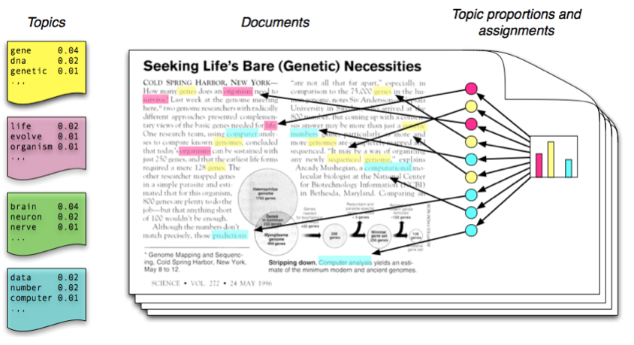

Figura 2.1: Las intuiciones detra´s de Latent Dirichlet Allocation.

La descomposicio´ n de un corpus en particular aparece a partir de iteraciones del algo- ritmo que producen bolsas de palabras con ayuda de una distribucio´ n posterior y variables ocultas dado los documentos observados.

Inferencia Posterior para LDA

El problema computacional central para modelar los to´ picos con LDA es el encon- trar estas variables ocultas con ayuda de la aproximacio´ n distribucio´ n posterior, que es la distribucio´ n probabilista que permite encontrar y formar los to´ picos o bolsas de palabras con mayor probabilidad de estar relacionados. Esta distribucio´ n es la clave para usar LDA para las tareas cuantitativas, tal como prediccio´ n y generalizacio´ n de documentos y tareas exploratorias cualitativas. Para solucionar este problema es necesario hacer uso de distintos me´todos de aproximacio´ n y algunos estos son:

Mean Field Variational Inference: El problema de LDA es que el calculo de la distribucio´ n posterior es intratable, por lo que el principal objetivo es aproximar una distribucio´ n posterior sobre variables ocultas con una distribucio´ n ma´s simple que contiene para´metros variacionales. Estos para´metros se ajustan para que la aproxi- macio´ n sea lo mas cerca a la posterior.

A diferencia de la posterior de LDA donde la intratabilidad se debe a que las va- riables ocultas son dependientes entre si cuando se condicionan los datos, en Mean Field Variational Distribution las variables son independientes entre ellas.

Gibbs Sampling: Gibbs Sampling genera una cadena de Markov de muestras, cada uno de los cuales se correlacionan con las muestras cercanas. En otra palabras consi- dera cada token o palabra en la coleccio´ n de texto en turnos con ayuda de la cadena

de Markov y estima la probabilidad de asignar el token actual a cada to´ pico.

Correlated Topic Models (CTM)

Una limitacio´ n de LDA es que falla en modelar directamente la correlacio´ n entre to´ picos y su ocurrencia. En LDA estas limitaciones de modelamiento se originan del supuesto de independencia impl´ıcita en la distribucio´ n de Dirichlet de las proporciones de los to´ picos.

En Correlated Topic Models, modelan las proporciones de to´ picos con una distri- bucio´ n alternativa a la posterior usada por LDA. La idea es que esta distribucio´ n sea ma´s flexible y que permite una estructura de covarianza entre los componentes.

Esto da un modelo ma´s realista de estructura latente de to´ picos donde la presencia de to´ pico latente puede estar correlacionado con la presencia de otro. La clave para CTM es la distribucio´ n normal log´ıstica. La normal log´ıstica es un distribucio´ n que permite un patro´ n general de variabilidad entre los componentes.

Dynamic Topic Models (DTM)

Los modelos de to´ picos dina´micos capturan la evolucio´ n de los to´ picos en un corpus de documentos secuencialmente organizados. Se utiliza la distribucio´ n normal log´ıstica, pero esta vez se usa para capturar la incerteza acerca de las series de tiempo de to´ picos.

Es decir, DTM consiste en un modelo generativo que puede ser utilizado para analizar la evolucio´ n de to´ picos de una coleccio´ n de documentos a trave´s del tiempo. Este modelo fue propuesto por David M. Blei y es una extensio´ n de la asignacio´ n Dirichlet Latente (LDA) que puede manejar documentos secuenciales.

2.3. Herramientas existentes

En esta seccio´ n, se detallan 3 herramientas que utilizan algoritmos de Modelado de to´ picos para descubrir los estructura tema´tica oculta dentro de un corpus, Mallet, Stan- ford Topic Modeling Toolbox y Gensim. Para mas detalles de cada herramienta, revisar el Ape´ndice A que se encuentran en el formato digital del trabajo de t´ıtulo.

2.3.1. Comparacio´ n de Herramientas Existentes

Para la evaluacio´ n de las soluciones en la Seccio´ n 2.3, se consideran los siguientes aspectos que sera´n evaluados de acuerdo a los siguientes criterios:

Costo: Se define esta variable como el costo asociado a la adquisicio´ n de la herra- mienta. El costo puede ser:

• Libre: No requiere pagos de licencia.

• Privativa: Requiere pagos de licencia.

Tipo de co´ digo: Es la variable que define el acceso al co´ digo fuente de la herramien- ta. La herramienta puede ser de co´ digo:

• Abierto: Se permite el acceso al co´ digo fuente y las mejoras a este nivel.

• Licencia: Es gratis para uso personal y comercial, pero cualquier modificacio´ n, se debe revelar el co´ digo fuente de estas modificaciones.

• Privativa: No se tiene acceso al co´ digo fuente de la aplicacio´ n.

Sistema operativo: Variable que define en que sistema operativo funciona la herra- mienta:

• W o L o M: Alude a que funciona so´ lo Windows(W), so´ lo Linux(L) o so´ lo OS X(M).

• WL o WM o LM: Alude a que funciona en Windows y Linux(WL) o Windows y OS X o Linux y OS X.

• WLM: La herramienta funciona en Windows, Linux y OS X.

Conocimientos de programacio´ n: Es la variable que indica si se requiere conoci- miento previo de programacio´ n para el uso de la herramienta:

• Avanzado: Se requieren conocimientos previos para el desarrollo de script en un lenguaje determinado.

• Medio: Se requiere una nocio´ n ba´sica del uso del terminal o l´ınea de comandos.

• Ba´sico: No se requieren conocimientos de programacio´ n para el uso de la he- rramienta.

Lenguaje de programacio´ n: Es la variable que indica cual es el lenguaje de pro- gramacio´ n en el cual esta basada la herramienta. En algunos casos, se requiere tener conocimientos en el lenguaje para el desarrollo de los script.

• Java: La herramienta esta basada en Java.

• Phyton: La herramienta esta basada en Phyton.

Visualizacio´ n de to´ picos: Es la variable que indica si la herramienta cuenta con una representacio´ n gra´fica de los resultados.

• Si: La herramienta permite visualizar los resultados de forma gra´fica.

• No: La herramienta no cuenta con una representacio´ n gra´fica de los resultados.

Interfaz gra´ fica: Es la variable que indica si la herramienta cuenta con una interfaz gra´fica.

• Completa(C): La herramienta cuenta con una interfaz gra´fica para todo el pro- ceso de modelado de to´ picos, incluido el procesamiento del corpus.

• Parcial(P): La herramienta cuenta con una interfaz gra´fica, aunque requiere una herramienta adicional que permita escribir los script.

• Comandos(Co): La herramienta debe ser ejecutada a trave´s de linea de coman- dos o terminal. Ademas requiere una herramienta adicional que permita escribir los script.

Tipo de entrada: Es la variable que indica formato que deben tener los archivos de entrada. Es decir el formato del corpus.

• XML: La herramienta recibe el corpus en un archivo en formato XML.

• TXT: La herramienta recibe el corpus en un archivo con multiples archivos

”.txt”, donde cada txt es un documento.

• CSV: La herramienta recibe el corpus en un archivo CSV como exportada en

Excel. Cada columna representa informacio´ n relevante para el modelamiento.

Ejecucio´ n Automa´ tica: Es la variable que indica si es posible configurar la herra- mienta para que ejecute de forma automa´tica.

• Si: La herramienta dado los para´metros se ejecuta de forma automa´tica.

• No: La herramienta requiere de la ejecucio´ n de instrucciones en la terminal para su ejecucio´ n.

• Parcial: La herramienta requiere del desarrollo de un script para luego ejecutar de forma automa´tica.

Seleccio´ n de variables: Es la variable que indica si es posible seleccionar las varia- bles para la ejecucio´ n de la herramienta.

• Interfaz: La herramienta cuenta con una interfaz gra´fica donde se pueden selec- cionar los para´metros de ejecucio´ n.

• Comandos: La herramienta permite seleccionar para´metros a trave´s de las ins- trucciones por linea de comandos.

• Script: La herramienta permite seleccionar para´metros a trave´s de las instruc- ciones en el script.

• No: La herramienta no permite seleccionar para´metros.

Una vez planteadas las variables a considerar, se muestra en la Tabla 2.1 la compara- cio´ n entre soluciones.

❤❤❤❤❤❤❤

Plataforma

|  |  |  |  |
| --- | --- | --- | --- |
| ❤❤❤❤❤❤  Caracter´ıstica ❤❤❤❤❤ | MALLET | TMT | GENSIM |
| Costo | Libre | Libre | Libre |
| Tipo de co´ digo | Abierto | Abierto | Licencia |
| Sistema operativo | WLM | WLM | WLM |
| Conocimientos de programacio´ n | Medio | Avanzado | Avanzado |
| Lenguaje de programacio´ n | Java | Java | Phyton |
| Visualizacio´ n de to´ picos | No | No | No |
| Interfaz gra´fica | Co | P | Co |
| Tipo de entrada | TXT | CSV | XML |
| Ejecucio´ n Automa´tica | No | Parcial | Parcial |
| Seleccio´ n de variables | Comandos | Script | Script |

Tabla 2.1: Comparacio´ n entre herramientas.

Cada una de las herramientas es gratuita y puede ser usada en cualquier sistema ope- rativo. Sin embargo las tres requieren conocimientos en programacio´ n, poseen una interfaz simple que no representa de forma clara los resultados obtenidos y no permiten gra´ficar los to´ picos. En conclusio´ n las herramientas no esta´n dirigidas para todo tipo de usuarios y poseen una falencia en la interfaz de usuario.

2.4. DBLP

DBLP es una referencia en l´ınea para obtener informacio´ n bibliogra´fica sobre las pu- blicaciones en el a´rea de ciencias de la computacio´ n e informa´tica, proporcionando acceso a metadatos bibliogra´ficos y enlaces a las ediciones electro´ nicas de las publicaciones [13].

Inicialmente, el servicio prestado por DBLP comenzo´ en el Database Systems and Logic Programming (DBLP) del grupo de investigacio´ n de la Universidad de Trier, Alema- nia, y se centro´ en las publicaciones de este campo de investigacio´ n. A trave´s de los an˜ os, poco a poco DBLP se ha expandido hacia todos los campos de la informa´tica, mientras que el acro´ nimo sobrevivio´ . En ocasiones, la etiqueta de ”Digital Bibliography & Library Project” ha sido adoptado como un retroacro´ nimo para DBLP.

2.4.1. Estructura de DBLP

La estructura del sitio web de DBLP cuenta con una pa´gina de inicio, pa´ginas de bu´ squeda y un nu´ mero de otras pa´ginas especiales. El sitio DBLP acoge principalmente cuatro tipos diferentes de pa´ginas web:

index pages: todas las revistas, conferencias, overlay series y las pa´ginas de las per- sonas se enumeran alfabe´ticamente en distintas listas.

publication stream pages: resume una serie de conferencias como VLDB1.

table of content pages: los metadatos bibliogra´fica de cada art´ıculo del volu´ men apa- rece en la lista, es decir, la lista completa de los autores, el t´ıtulo, los nu´ meros de pa´gina y cualquier hiperv´ınculos disponibles.

person pages: aqu´ı se enumeran todas las publicaciones identificadas de este usuario.

DBLP clasifica las publicaciones de los siguientes tipos:

Libros y tesis: En esta categor´ıa se muestran monograf´ıas de diversos autores, as´ı como tesis doctorales. Monograf´ıas editadas, como los procedimientos o colecciones, aparecen bajo direccio´ n editorial.

Art´ıculos de revistas: Los art´ıculos que han aparecido en una revista revisada por pares se consideran en esta categor´ıa.

Conferencia y Taller de Documentos: categor´ıa que enumera los trabajos publica- dos en congresos revisadas por pares o talleres revisadas por pares.

Piezas en libros o Colecciones: Los art´ıculos de investigacio´ n que se han publicado como un cap´ıtulo de una monograf´ıa se enumeran en esta categor´ıa.

Editorial: Todas las publicaciones que se han editado por una persona entran en esta categor´ıa. Este tipo tambie´n incluye pro´ logos y art´ıculos editoriales; aunque esta clasificacio´ n au´ n esta´ lejos de ser completa.

Obra de referencia: Publicaciones que no esta´n destinados a ser la investigacio´ n original, sino ma´s bien el material para los informa´ticos de referencia. Trabajos de encuesta y entradas enciclope´dicas.

1 VLDB es una conferencia anual que busca promover e intercambiar trabajo acade´mico en las bases de datos y los campos relacionados en todo el mundo

Publicaciones informales y Otros: DBLP se centra en los trabajos de investigacio´ n que han sido investigados en un proceso de revisio´ n por pares estricto. Sin embar- go, los trabajos publicados en los repositorios en l´ınea sin un proceso de seleccio´ n estricto, as´ı como las contribuciones a los talleres informales, pueden seguir siendo valiosas contribuciones a la comunidad cient´ıfica.

2.4.2. Extraccio´ n de datos de DBLP

Todo el conjunto de datos DBLP esta´ disponible como un archivo XML2. La pa´gina cuenta con un directorio descargable que contiene los siguientes archivos:

dblp.xml es un archivo XML que contiene todos los registros bibliogra´ficos, dblp.xml.gz es una versio´ n comprimida de este archivo (gzip),

dblp.dtd es la definicio´ n del tipo de documento que se necesita para validar el archivo

XML.

La codificacio´ n utilizada para el archivo XML es ASCII. Adicionalmente se definen caracteres ISO/IEC8859-1(Latin-1) como entidades con nombre en el DTD3. Para repre- sentar caracteres fuera del rango de 7 bits se utilizan entidades simbo´ licas o nume´ricas. Todas las entidades simbo´ licas se definen en el DTD. El formato XML DBLP sigue el modelo de la BibTeX formato *. bib. El formato se define en el archivo DTD en el mismo directorio.

El XML posee 3 niveles de profundidad. El nivel 1 de registro datos, el nivel 2 de metadatos bibliogra´ficos y el nivel 3 opcional de formato HTML. La Figura 2.2 representa de forma gra´fica la estructura del XML, donde se observan los 3 niveles ya mencionados.

En general, el elemento ra´ız tiene varios millones de elementos secundarios, pero ningu´ n elemento es ma´s profundo que el nivel tres. Un extracto del archivo XML se puede ver en la Figura 2.3.

2.5. Ejemplo existente que usa Modelado de To´ picos.

En esta seccio´ n, se presenta un ejemplo de investigacio´ n que usa el algoritmo de

Modelado de to´ picos, con ayuda de una de las herramientas mencionadas en la Seccio´ n

2.3.

2 eXtensible Markup Language (’lenguaje de marcas extensible’): permite definir etiquetas personalizadas para descripcio´ n y organizacio´ n de datos.

3 Document Type Definition(definicio´ n de tipo de documento): es una descripcio´ n de estructura y sintaxis

de un documento XML

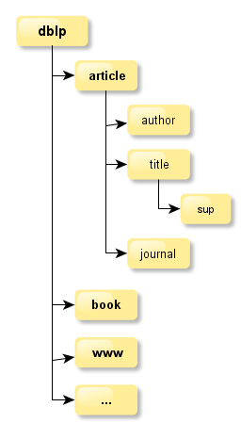

Figura 2.2: Estructura del XML de dblp.

2.5.1. Modelado de to´ picos y el ”Diario de Martha Ballard”

El diario de Martha Ballard presenta un reto para analizar de forma exhaustiva una coleccio´ n. El diario registra las entradas diarias a lo largo de 27 an˜ os de la vida de Martha, una partera del siglo XIII [5], por lo que se convirtio´ en una importante fuente de informacio´ n sobre su vida y la historia social en los primeros an˜ os de los Estados Unidos. Sin embargo, el problema es buscar la forma de reconocer y conceptualizar los temas recurrentes, algo que la frecuencia por si so´ lo ser´ıa incapaz de identificar.

La solucio´ n se encuentra en el uso de Modelado de to´ picos, con la ayuda de la herra- mienta MALLET, la que permite encontrar los to´ picos del diario para realizar un ana´lisis de la coleccio´ n.

Resultados obtenidos

Utilizando MALLET se genera una lista de treinta to´ picos compuestos por veinte palabras cada uno, que fueron etiquetados con un t´ıtulo descriptivo. A continuacio´ n hay una muestra ra´pida de lo que el programa ”piensa” que son algunos de los to´ picos del diario:

PARTERI´A: nacimiento seguro man˜ ana recibir titulo´ izquierda inteligentemente pm trabajo multa recompensa arribar infantil esperado recibir nacido paciente

IGLESIA: reunio´ n asistido tarde reverendo adoracio´ n mr vers´ıculo asistir pu´ blico cena san servicio conferencia administrar Superintendente

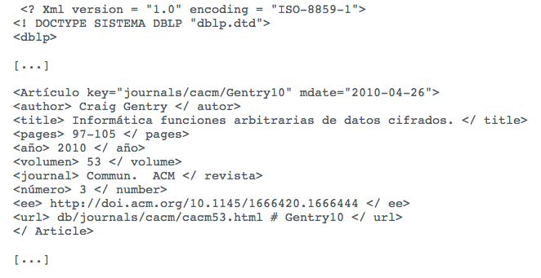

Figura 2.3: Extracto del dblp.xml.

MUERTE: d´ıa ayer informar man˜ ana an˜ o muerte vosotros escuchar espirado de´bil muerto las pasado o´ıdo d´ıa ahogado difuntos

JARDINERI´A: gardin set trabajado despejado viejas glorias ma´ız ca´ lido plantado materia pepinos reunir patatas plantas vendio´ puerta calabac´ın casar semillas

COMPRAS: libra realizado te´ mantequilla azu´ car realizado onzas queseros cerdo velas trigo tienda pu´ blicas carne de res esp´ıritu mantequera flor

ENFERMEDAD: indispuesto sr enfermo dieron doctor lluvioso fa´ cil cuidado cabe- za vecino pies alivio hecho garganta pobremente medicina esto´ mago

El poder de Modelado de to´ picos realmente surge cuando se examinan las tendencias tema´ticas a trave´s de todo el diario. Como un simple baro´ metro de su eficacia se analizan dos to´ picos que parecen ocuparse en gran parte en las tareas domesticas:

1. casa trabajo despejado tejer semana hogar lana remover lavado tipos ayudando banca patatas fritas impuestos recoleccio´ n limpieza cubos

2. hogar despejar lavado horneado ropa ayudado lavado lavado nin˜ as pasteles limpio cosas habitacio´ n cocina planchado manzana vendedor largarse

Cuando se traza a lo largo del diario estos dos to´ picos se muestra con que´ frecuencia Ballard menciona este tipo de tareas diarias. Como se puede ver en la Figura 2.4 ambos to´ picos aumentaron constantemente a medida que fue pasando el tiempo (con excepcio´ n de una divergencia curiosa en los u´ ltimos an˜ os del diario). Esto es algo contrario a la intuicio´ n,

como uno podr´ıa pensar las responsabilidades de la casa para una abuela envejeciendo con una gran familia disminuir´ıan con el tiempo.

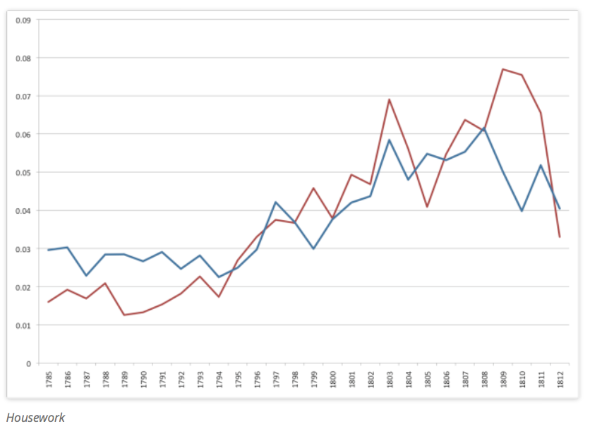

Figura 2.4: Representacio´ n gra´fica del to´ pico ”tareas dome´sticas” del Diario de Martha

Ballard donde el eje X representa los an˜ os y el eje Y el valor de la frecuencia del te´rmino.

Modelado de to´ picos permite cuantificar y visualizar patrones que no son inmedia- tamente visible para un lector humano. Au´ n ma´s significativamente, Modelado de to´ picos permite vislumbrar no so´ lo el mundo tangible, sino tambie´n su mundo abstracto. El si- guiente to´ pico en particular revela este hecho:

emocio´ n: sentir marido ca´ lido de´bil sentido dios grande vida tiempo an˜ o querido rosa bueno

El algoritmo fue capaz de identificar un to´ pico como emociones, un concepto com- plicado y dif´ıcil de alcanzar para los seres humanos y mucho menos para las computadoras.

Al igual que el to´ pico tareas dome´sticas, existe un amplio aumento en el tiempo. En el gra´fico de la Figura 2.5 , los cambios bruscos son bastante reveladores. En particular, se observa que Martha presenta un aumento de ma´s del doble en el uso de palabras emocio- nales entre 1803 y 1804, por lo que un historiador podr´ıa analizar este patro´ n y buscar en los escritos de esos an˜ os, cual es el origen de este cambio emocional.

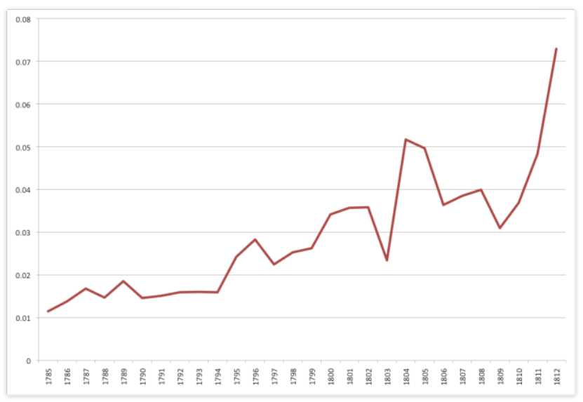

Figura 2.5: Representacio´ n gra´fica del to´ pico ”emocio´ n” del diario de Martha Ballard.

Otro ejemplo se puede encontrar en el Ape´ndice B, que se encuentra en el formato digital.

2.6. Conclusio´ n

En resumen el Cap´ıtulo 2 se detalla que es DBLP, su estructura y los tipos de docu- mentos que contiene, el marco conceptual y estado del arte de Modelado de to´ picos, los algoritmos y las herramientas mas importantes que existen hasta la fecha como MALLET, TMT y GENSIM. De este modo se identifico las diferencias entre las distintas herramien- tas y los beneficios de una y otra, ademas de las falencias que poseen y que este trabajo de t´ıtulo pretende abordar.

Cap´ıtulo 3

Ana´ lisis del Problema

3.1. Definicio´ n del problema

DBLP es una referencia en l´ınea para obtener informacio´ n bibliogra´fica sobre las

publicaciones en el

a´rea de ciencias de la computacio´ n e informa´tica, proporcionan-

do acceso a la alta calidad de los metadatos bibliogra´ficos y enlaces a las ediciones electro´ nicas de las publicaciones. DBLP experimenta un creciente aumento en el nu´ mero de publicaciones por an˜ o1, como se muestra en la Figura 3.1, actualmente indexa sobre los

2,3 millones de publicaciones donde se encuentran ma´s de 18.000 volu´ menes de revistas, aproximadamente 20.000 conferencias o talleres, y ma´s de 15.000 monograf´ıas. Debido a esta gran coleccio´ n es que se hace ma´s dif´ıcil la bu´ squeda de to´ picos segu´ n una agrupacio´ n de palabras relacionadas y la organizacio´ n de las publicaciones explorando cada una de forma individual. Un to´ pico puede proporcionar una visio´ n u´ til de una gran coleccio´ n, de publicaciones individuales y las relaciones entre publicaciones.

El problema principal es que no existe una representacio´ n gra´fica que permita visua- lizar los to´ picos de acuerdo a las distintas a´reas, as´ı como tampoco su comportamiento a lo largo del tiempo. Derivado de esto no existe una agrupacio´ n y representacio´ n gra´fica por categor´ıas de to´ picos, que permita determinar la productividad cient´ıfica por an˜ o y/o pa´ıs especifico.

A pesar de que existen herramientas, como las vistas en en Cap´ıtulo 2, que permiten identificar los to´ picos que se pueden encontrar en un corpus, estos requieren un nivel avan- zado de conocimientos en programacio´ n para generar los scripts. Ademas, de acuerdo a variables o criterios de intere´s del dominio ninguno de las herramientas estudiadas presen- tan un sistema unificado y automatizado que permita identificar y representar gra´ficamente los to´ picos.

[1 http://dblp.uni-trier.de/statistics/recordsindblp.html](http://dblp.uni-trier.de/statistics/recordsindblp.html)

18

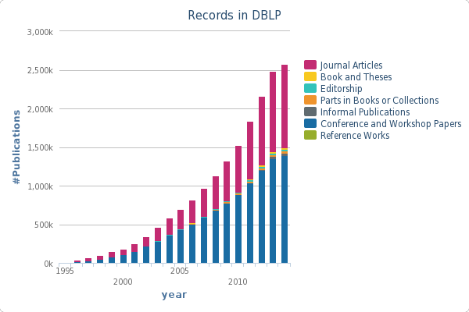

Figura 3.1: Publicaciones DBLP a lo largo de los an˜ os.

3.2. Solucio´ n Propuesta

Como solucio´ n al problema planteado en la Seccio´ n 3.1 se propone el disen˜ o y desarrollo de una herramienta, que utilizando agrupacio´ n de to´ picos por an˜ o o pa´ıs, permita identificar la frecuencia de los to´ picos y como se han comportado a lo largo del tiempo, para art´ıculos de la biblioteca digital DBLP. Ademas, esta herramienta debera´ ser capaz de entregar una representacio´ n gra´fica y actualizar de forma automa´tica los to´ picos.

La Figura 3.2, muestra de mejor forma la solucio´ n propuesta. En primer lugar el corpus debe ser procesado para la extraccio´ n del vocabulario de te´rminos con la ayuda de te´cnicas de recuperacio´ n de informacio´ n como Tokenizacio´ n, eliminacio´ n de stopword, Normalizacio´ n y Stemming o Lematizacio´ n, formando tokens. Con los tokens se pueden utilizar algoritmos de Modelado de to´ picos para la bu´ squeda de to´ picos del corpus. Fi- nalmente con los resultados obtenidos se debe representar de forma gra´fica los resultados obtenidos.

3.2.1. Objetivo General

El objetivo principal de este trabajo consta en disen˜ ar y desarrollar una herramienta que permita modelar y realizar una representacio´ n gra´fica de los to´ picos de productividad

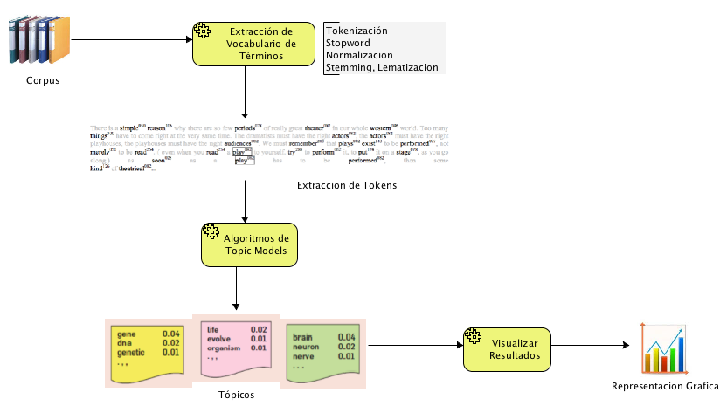

Figura 3.2: Representacio´ n de la solucio´ n propuesta.

cient´ıfica asociados al a´rea de las ciencias de la computacio´ n e informa´tica que se encuen- tran en la bibliograf´ıa informa´tica DBLP.

3.2.2. Objetivos Espec´ıficos

Determinar el algoritmo adecuado para identificar los to´ picos pertenecientes al cor- pus (publicaciones pertenecientes a DBLP).

Desarrollar y validar la instrumentacio´ n que permita encontrar cada to´ pico utilizando algoritmos de Modelado de to´ picos.

Con la ayuda de los resultados obtenidos utilizando Modelado de to´ picos identificar el comportamiento de los to´ picos en el pasado y su comportamiento en el presente.

Agrupar y visualizar los to´ picos por pa´ıses para realizar una comparacio´ n de la pro- ductividad cient´ıfica entre pa´ıses y a trave´s de los distintos to´ picos.

3.3. Sistema Actual

Actualmente existen un conjunto de herramientas descritos en la Seccio´ n 2.3 que permiten analizar una coleccio´ n de documentos como lo son MALLET, TMT o GENSIM .

Estas herramientas son utilizadas para encontrar patrones (que no se encuentra fa´cilmente disponibles so´ lo con la lectura de la coleccio´ n) con la ayuda del modelamiento de to´ picos. De esta forma los cient´ıficos pueden analizar el comportamiento de los to´ picos de la colec- cio´ n, su comportamiento a lo largo del tiempo e incluso permite comparar 2 o mas to´ picos como se puede ver en la Figura 3.3.

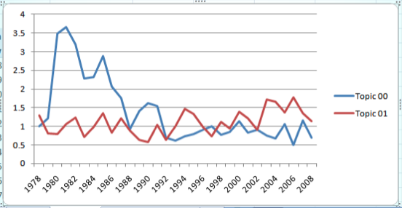

Figura 3.3: Representacio´ n del comportamiento de 2 to´ picos a lo largo del tiempo. Dentro de las caracter´ısticas principales con las que cuentan estas herramientas se

puede destacar:

Entrada: Las herramientas permiten la entrada de una coleccio´ n completa en dife- rentes formatos para su ana´lisis.

Transformacio´ n del texto: Las herramientas permiten extraer el vocabulario de te´rminos utilizando diferentes te´cnicas de Recuperacio´ n de Informacio´ n.

Manejo de Script: Las herramientas permite al usuario seleccionar para´metros a trave´s del desarrollo de scripts que ejecutaran las instrucciones para la transformacio´ n y bu´ squeda de to´ picos.

Algoritmos: Las herramientas cuentan con distintos algoritmos de Modelado de to´ picos para la bu´ squeda de to´ picos.

Salida: Las herramientas permiten exportar los resultados a un archivo en formato

CSV para la visualizacio´ n de los to´ picos.

La Figura 3.4 muestra una representacio´ n general de los sistemas actuales. En primer lugar el sistema recibe 2 entradas, el corpus y el script que contiene las instrucciones para la bu´ squeda de to´ picos. Luego el sistema procesa el corpus con ayuda del script como una caja negra que genera un archivo de salida en forma CSV.

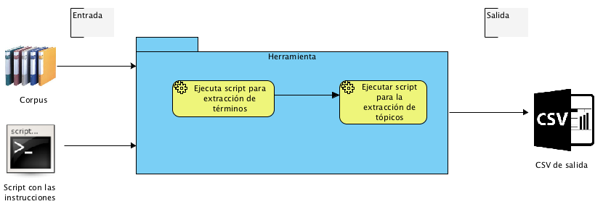

Figura 3.4: Representacio´ n del sistema actual.

3.4. Origen del cambio

La Seccio´ n 3.4 muestra las caracter´ısticas principales de las herramientas que exis- ten en la actualidad. Sin embargo, pese a las caracter´ısticas que se pueden identificar, las herramientas presentan carencias o desventajas que pueden ser relevantes: en primer lugar, las herramientas no permiten visualizar los to´ picos dentro de la herramienta y puede ser engorrosa la manipulacio´ n de los resultados obtenidos en formato CSV; por otro lado no cuentan con una interfaz gra´fica simple, que permita seleccionar para´metros para la ob- tencio´ n del vocabulario de te´rminos y para la ejecucio´ n del programa. Ademas requiere de conocimientos de programacio´ n para el desarrollo de cada uno de los scripts, por lo que restringe el uso de estas herramientas a usuarios con competencias te´cnicas en computacio´ n e informa´tica. Por esta razo´ n nace la idea de desarrollar una herramienta automatizada que permita encontrar y visualizar los to´ picos encontrados.

3.4.1. Producto

Los productos que se obtienen tras el desarrollo del presente trabajo de t´ıtulo son los siguientes:

Una herramienta que permita visualizar to´ picos de la coleccio´ n de publicaciones de DBLP, quedando a disposicio´ n de la comunidad cient´ıfica o usuarios que deseen realizar un ana´lisis sobre la coleccio´ n.

Manual de usuario.

Documentacio´ n del ana´lisis de requerimientos y documentacio´ n del disen˜ o para las escalabilidad de la herramienta.

Trabajo de t´ıtulo donde se encuentran detallado el desarrollo de la herramienta.

3.4.2. Impacto

El impacto que tiene la herramienta recae principalmente en los usuarios, que tendra´n:

Mejor comprensio´ n de los resultados obtenidos por la herramienta de algoritmos de

Modelado de to´ picos sobre el corpus con la ayuda de una representacio´ n gra´fica.

Facilidad en el uso de las herramientas con la ayuda de una interfaz gra´fica que permita seleccionar para´metros de ejecucio´ n.

Ampliacio´ n de los potenciales usuarios con la ayuda del desarrollo de una herramien- ta automatizada y de fa´cil uso, sin necesidad del desarrollo de script.

3.5. Especificacio´ n de Requerimientos

3.5.1. Definicio´ n de requerimientos

En esta seccio´ n se presentan los requerimientos para el desarrollo de la herramienta. Estos esta´n clasificados en funcionales y no funcionales. Los funcionales tienen directa relacio´ n con las tareas que realiza el software. Y los no funcionales abarcan criterios para juzgar la operabilidad del sistema.

Requerimientos Funcionales

A continuacio´ n se presentan los requerimientos funcionales identificados por la sigla

RF.

RF1: Aplicar procedimientos como algoritmos, para extraer el vocabulario de te´rminos del corpus.

RF2: Tokenizar el corpus para la extraccio´ n de las te´rminos.

RF3: Limpiar los te´rminos cambiando mayu´ sculas por minu´ sculas y eliminando ca- racteres no palabras.

RF4: Eliminar palabras que no aporten al ana´lisis con la ayuda de una lista de stop- word.

RF5: Aplicar te´cnicas de stemming o lematizacio´ n que permita volver una palabra a su ra´ız.

RF6: Validar el texto puro.

RF7: Encontrar to´ picos utilizando un algoritmo de Modelado de to´ picos.

RF8: Creacio´ n de un menu´ para seleccionar las variables para el algoritmo de Mode- lado de to´ picos.

RF9: Almacenar los to´ picos encontrados para su posterior visualizacio´ n.

RF10: Categorizar los to´ picos encontrados para su posterior visualizacio´ n.

RF11: Inclusio´ n de un menu´ que permita seleccionar para´metros para la visualiza- cio´ n de to´ picos.

RF12: Representacio´ n gra´fica de to´ picos a lo largo del tiempo.

RF13: Inclusio´ n de un menu´

que permita seleccionar el tipo de visualizacio´ n de

to´ picos, como to´ pico en el tiempo, to´ pico especifico o estad´ısticas de los to´ picos mas importantes.

Requerimientos No Funcionales

A continuacio´ n se presentan los requerimientos no funcionales identificados por la sigla RNF.

RNF1: La herramienta como medida de rendimiento debe tener un tiempo de res- puesta de un ma´ximo 4 seg. para la visualizacio´ n de to´ picos.

RNF2: La herramienta debe estar implantada en un servidor que provee la Escuela de Ingenier´ıa Civil en Informa´tica.

RNF3: La herramienta debe contar una interfaz amigable para los usuarios, que per- mita seleccionar seleccionar para´metros y visualizar resultados.

RNF4: La herramienta debe ser accesible para todo tipo de usuario, incluso para usuarios que no poseen conocimientos de programacio´ n.

En la Tabla 3.1 se define la clasificacio´ n y priorizacio´ n de los requerimientos identi- ficados. A continuacio´ n se definen los para´metros utilizados.

Clasificacio´ n:

• Funcional: El requerimiento expresa la naturaleza del funcionamiento de la he- rramienta.

• No funcional: El requerimiento expresa las restricciones de funcionamiento de la herramienta.

Prioridad:

• Obligatorio: El requerimiento se debe desarrollar.

• Necesario: El requerimiento es requerido pero no imprescindible.

• Prescindible: El requerimiento se puede dejar de desarrollar.

|  |  |  |
| --- | --- | --- |
| Requerimiento | Clasificacio´ n | Prioridad |
| RF1 | Funcional | Obligatorio |
| RF2 | Funcional | Obligatorio |
| RF3 | Funcional | Necesario |
| RF4 | Funcional | Obligatorio |
| RF5 | Funcional | Necesario |
| RF6 | Funcional | Necesario |
| RF7 | Funcional | Obligatorio |
| RF8 | Funcional | Necesario |
| RF9 | Funcional | Obligatorio |
| RF10 | Funcional | Obligatorio |
| RF11 | Funcional | Necesario |
| RF12 | Funcional | Obligatorio |
| RF13 | Funcional | Obligatorio |
| RNF1 | No Funcional | Obligatorio |
| RNF2 | No Funcional | Obligatorio |
| RNF3 | No Funcional | Necesario |
| RNF4 | No Funcional | Necesario |

Tabla 3.1: Definicion de Requerimientos.

3.5.2. Definicio´ n de usuarios del sistema

La herramienta diferencia 2 tipos de usuarios que interactu´ an con el sistema. Los que

son:

Administrador: Usuario encargado de pre-procesar el corpus. Se encarga de trabajar el XML para tokenizar y limpiar el corpus para su posterior ana´lisis y bu´ squeda de to´ picos. Una vez procesados los datos, la herramienta se encuentra lista para mostrar los to´ picos.

Usuario: Usuario consumidor de contenido. Tiene la facultad de visualizar los to´ picos y sus distintas representaciones gra´ficas.

Para definir el dominio del sistema se definen los siguientes para´metros:

Total: Conocimiento total de la herramienta.

M´ınimo: Conocimiento de la interfaz de visualizacio´ n de resultados.

En la Tabla 3.2 se presentan las tareas de usuario clasificadas con los para´metros mencionados.

|  |  |  |
| --- | --- | --- |
| Nivel de acceso | Dominio del  sistema | Tareas |
| Administrador | Total | Extraccio´ n del vocabulario de te´rminos.  Limpiar te´rminos. Eliminacio´ n de te´rminos.  Aplicar te´cnicas de Stemming o le- matizacio´ n.  Validacio´ n de te´rminos. Identificar to´ picos.  Gestionar to´ picos resultantes. |
| Usuario | M´ınimo | Gestionar to´ picos. Consultar to´ picos.  Consultar representacio´ n gra´fica de to´ picos.  Consultar representacio´ n de to´ picos en el tiempo. |

Tabla 3.2: Usuarios del sistema.

3.5.3. Definicio´ n de tareas de usuario

A continuacio´ n se presenta la definicio´ n de las tareas de cada usuario. En la Tabla

3.3 se consideran las tareas, de cada usuario y su importancia. Esta variable esta´ medida con los siguientes para´metros.

Cr´ıtica: Cuando la tarea es fundamental para el correcto funcionamiento de la herra- mienta.

Necesaria: Cuando la tarea afecta so´ lo algunos mo´ dulos de la herramienta.

Intrascendente: Cuando la tarea es independiente de los dema´s mo´ dulos de la herra- mienta

|  |  |  |
| --- | --- | --- |
| Usuario | Tarea | Importancia |
| Administrador | Extraccio´ n del vocabulario de te´rminos | Critica |
| Limpiar te´rminos | Necesaria |
| Eliminacio´ n de te´rminos | Critica |
| Aplicar te´cnicas de Stemming o lematizacio´ n | Intrascendente |
| Validacio´ n de te´rminos | Intrascendente |
| Identificar to´ picos | Critica |
| Gestionar to´ picos resultantes | Intrascendente |
| Usuario | Gestionar to´ picos | Necesaria |
| Consultar to´ picos | Critica |
| Consultar representacio´ n gra´fica de to´ picos | Critica |
| Consultar representacio´ n de to´ picos en el tiempo | Critica |

Tabla 3.3: Tareas de usuario.

3.5.4. Definicio´ n de las funciones del sistema

En esta seccio´ n se presenta las funciones que debe ofrecer la herramienta. En la

Tabla 3.4 se asocia un co´ digo a cada funcio´ n.

|  |  |
| --- | --- |
| Co´ digo | Funcio´ n |
| F01 | Modo automa´tico |
| F02 | Modo personalizado |
| F03 | Leer corpus |
| F04 | Extraer te´rminos |
| F05 | Reemplazar mayu´ sculas por minu´ sculas |
| F06 | Eliminar nu´ meros |
| F07 | Eliminar acentos |
| F08 | Eliminar formulas y tags |
| F09 | Eliminar caracteres no palabras |
| F10 | Eliminar stopword predeterminados |
| F11 | Eliminar stopword personalizados |
| F12 | Eliminar te´rminos poco frecuentes |
| F13 | Eliminar te´rminos muy frecuentes |
| F14 | Lematizar te´rminos |
| F15 | Desplegar te´rminos |
| F16 | Encontrar to´ picos |
| F17 | Categorizar to´ picos |
| F18 | Desplegar to´ picos |
| F19 | Desplegar estad´ısticas |
| F20 | Desplegar estad´ısticas to´ pico seleccionado |
| F21 | Desplegar estad´ısticas to´ picos en el tiempo |

Tabla 3.4: Funciones del sistema.

3.5.5. Modelo conceptual

En esta seccio´ n se presenta el modelo conceptual de la herramienta. E´ ste ilustra las funcionalidades que realizan las entidades mas importantes que componen la totalidad de la herramienta. En la Figura 3.5 se muestra co´ mo se gestiona y como se procesa el corpus y como los usuarios pueden visualizar los resultados obtenidos.

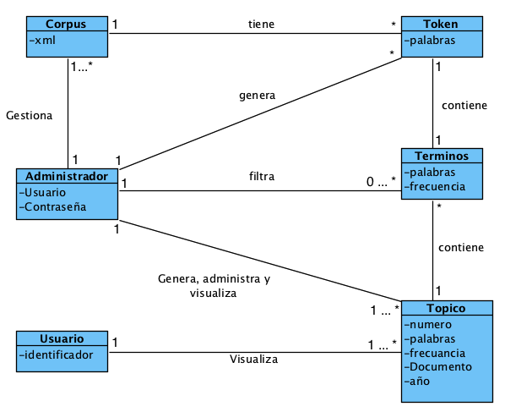

Figura 3.5: Modelo Conceptual.

3.5.6. Diagramas de casos de uso

Esta seccio´ n presenta las funcionalidades del sistema en forma de diagrama de casos de uso. Estos sera´n utilizados para fabricar cada funcionalidad y as´ı especificar la comu- nicacio´ n y el comportamiento de la herramienta. Los casos de uso se encuentran en el Ape´ndice C.

3.5.7. Casos de uso en formato expandido

Los casos de uso en formato expandido explican el proceso de interaccio´ n entre el usuario y el sistema, detalladamente, por cada funcio´ n que la herramienta tiene. Los casos de uso se encuentran en el Ape´ndice C.

3.5.8. Diagramas de secuencia

Los diagramas de secuencia ilustran gra´ficamente la interaccio´ n entre el usuario y el sistema. Los diagramas de secuencia se encuentran en el Ape´ndice D.

3.5.9. Diagramas de estado

Los diagramas de estado presentan los cambios de estado del sistema segu´ n se reali- cen sus funcionalidades. Los diagramas de estado se encuentran en el Ape´ndice E.

Cap´ıtulo 4

Disen˜ o

Taylor en su trabajo An Interim Report on Engineering Design define el disen˜ o como: ”Proceso de aplicar distintas te´cnicas y principios con el propo´ sito de definir un dispositivo, proceso o sistema con los suficientes detalles como para permitir su realizacio´ n f´ısica” [12]. Esto significa que el desarrollo del sistema requiere de un proceso previo, dedicado a la especificacio´ n del disen˜ o de los distintos componentes que involucran al desarrollo. La implementacio´ n de un sistema de software, se desarrolla en base a lo documentado en este cap´ıtulo.

As´ı, en este cap´ıtulo se presenta el disen˜ o del desarrollo de la herramienta. Inicial- mente se muestra el disen˜ o a nivel arquitecto´ nico. Luego se presenta el flujo de informacio´ n que maneja la herramienta en el disen˜ o lo´ gico. Posteriormente se muestra el disen˜ o de la interfaz hombre-maquina. Finalmente se muestra el disen˜ o de las pruebas que se realizaran a la herramienta.

4.1. Disen˜ o arquitecto´ nico

El Disen˜ o Arquitecto´ nico que se expondra´ describe la arquitectura de la herramienta

considerando los subsistemas que lo componen y las relaciones existentes entre

e´stos.

La estructura general del sistema posee una arquitectura Cliente-Servidor de tres capas, detallada en la Seccio´ n 4.2.1, la cual fue elegida debido a las ventajas que provee este modelo, entre algunas se pueden mencionar:

Fa´ cil mantenimiento: Al permitir la distribucio´ n de las funciones y responsabili- dades entre un conjunto de computadores independientes, es posible reemplazar, re- parar, actualizar, o incluso trasladar un servidor, mientras que sus clientes no sera´n

32

afectados, o se afectara´n m´ınimamente. Esta independencia de cambios tambie´n se define como encapsulacio´ n.

Escalabilidad: Permite aumentar la capacidad de clientes y servidores por separado. Cualquier elemento puede ser aumentado o mejorado en cualquier momento, permi- tiendo la adicio´ n de nuevos nodos a la red ya sean clientes o servidores.

Centralizacio´ n del control: La extraccio´ n de los datos son controlados en la capa lo´ gica, con la finalidad de que el servidor realice el pre-procesamiento.

4.1.1. Arquitectura Cliente-Servidor

La arquitectura Cliente-Servidor se define como un modelo por el cual el sistema se organiza como un conjunto de servicios, entregados por uno o ma´s servidores y un conjunto de clientes, quienes acceden y utilizan estos servicios [10].

La arquitectura Cliente-Servidor de la herramienta, patente en la Figura 4.1, posee adema´s un conjunto de capas las cuales denotan la estructura lo´ gica del sistema. Las capas que integran el sistema mencionado son:

Capa Presentacio´ n: Esta capa alberga las diversas interfaces que permitira´n al usua- rio interactuar con las distintas funcionalidades que provee el sistema. Las interfaces de usuario que considera la herramienta son: Interfaz de Administracio´ n, Interfaz de Visita. Es importante aclarar que el usuario accedera´ solo a la Capa de Presentacio´ n y e´sta a su vez, solo interactuara´ con la Capa Lo´ gica.

Capa Lo´ gica: Esta capa considera toda la lo´ gica de la herramienta, es decir todas las funcionalidades y operaciones que permite el sistema, encarga´ndose adema´s de recibir las distintas peticiones de los usuarios, provenientes de la Capa Presentacio´ n, ademas de comunicarlas a la Capa Datos con el fin de almacenar los te´rminos o to´ picos encontrados desde el punto de vista del administrador y recuperar datos para visualizar desde le punto de vista del usuario visita.

Capa de Datos: Esta capa contempla el conjunto de datos que utilizara´ el sistema, y permite el acceso a e´stos mediante la lectura de archivos de texto donde se encuentran almacenados los resultados. La Capa de Datos recibe las peticiones de recuperacio´ n o almacenamiento desde la Capa Lo´ gica.

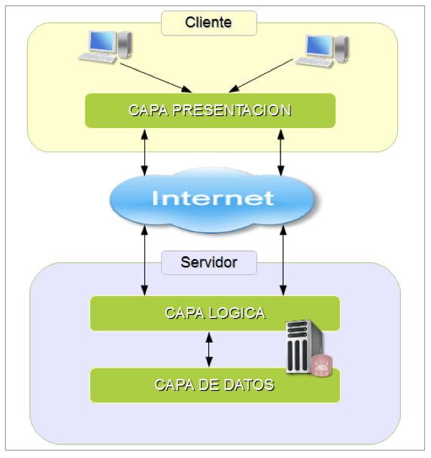

Figura 4.1: Arquitectura del Sistema.

4.1.2. Vista de mo´ dulos

La herramienta se compone a partir de los mo´ dulos expuestos en la Figura 4.2, los que agrupan funciones u objetivos similares del sistema, situacio´ n que permite visualizar el sistema de forma modular. Los mo´ dulos que componen el sistema son:

Mo´ dulo Interfaz: Engloba todos los componentes encargados de mostrar las distin- tas interfaces segu´ n perfiles de usuario. Las interfaces tienen como objetivo mostrar gra´ficamente las funciones que provee el sistema y sus resultados.

Mo´ dulo Controlador de Peticiones: Contiene el componente encargado de procesar las peticiones Web, con el fin de determinar la funcionalidad requerida y posterior- mente delegar al mo´ dulo pertinente la resolucio´ n de la solicitud ejecutando la funcio´ n adecuada. Una vez que la funcio´ n es concluida, este mo´ dulo se encarga tambie´n de enviar el resultado obtenido al mo´ dulo Interfaz. El mo´ dulo Controlador de Peticio- nes puede ser definido como un Middleware que permite comunicar las Interfaces de usuario, que se encuentran en el lado del Cliente, con las distintas funciones que se hospedan en el Servidor del sistema.

Mo´ dulo Extraccio´ n Automa´ tica: Mo´ dulo que se encarga de la configuracio´ n de la extraccio´ n automa´tica de te´rminos y to´ picos.

Mo´ dulo Extraccio´ n personalizada: Mo´ dulo que se encarga de la extraccio´ n perso- nalizada de te´rminos y to´ picos.

Mo´ dulo Gestio´ n de Datos: Integra los componentes focalizados a la gestio´ n de los datos que se encuentran en archivos de texto, ya sea para su lectura, escritura o ac- tualizacio´ n.

Modulo To´ picos: Mo´ dulo que posee los componentes centrados en la lectura de los resultados obtenidos por en el procesamiento, para posteriormente ser modelados y representados de forma gra´fica.

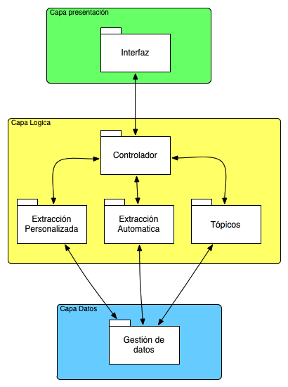

Figura 4.2: Vista de mo´ dulos y dependencia entre ellos.

Los mo´ dulos descritos dependen de otros conectando las distintas capas para satisfacer las funcionalidades que implementan. En la Figura 4.2 se puede visualizar gra´ficamente estas relaciones. Es importante mencionar que la Figura 4.2 refleja las capas, definidas en la Seccio´ n 4.2.1, en las que se ubica cada mo´ dulo.

4.1.3. Vista de componentes

En la figura 4.3 se presenta el detalle de los componentes que estructuran cada mo´ dulo de la herramienta, los cuales se encuentran descritos en la Figura 4.2. Estos com- ponentes dependen e interactu´ an entre si, conectando de esta manera los distintos mo´ dulos. En el Ape´ndice F se encuentra el detalle de cada uno de ellos.

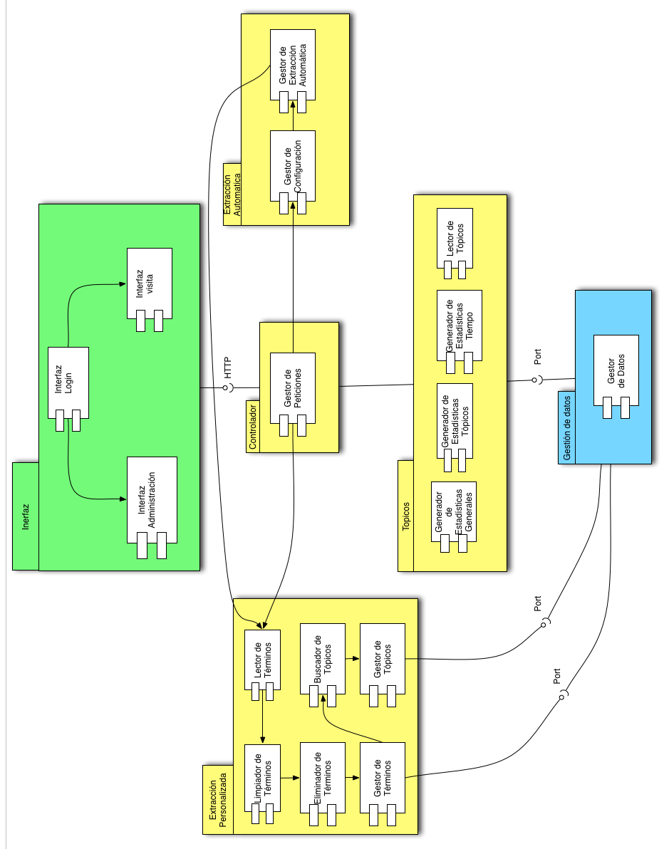

Figura 4.3: Vista de componentes.

4.2. Disen˜ o lo´ gico

En este apartado se identificara´n los elementos lo´ gicos que posee la herramienta, presentando los casos de uso reales mas significativos y el disen˜ o general del algoritmo de

Topic Models.

4.2.1. Casos de uso reales

Los casos de uso reales detallan la verdadera experiencia para la realizacio´ n de cada funcionamiento del sistema. Los casos de uso reales se detallan en el Ape´ndice G. A continuacio´ n se presentan los 2 caso de uso reales mas representativos.

La Figura 4.4 y la Tabla 4.1 representan la extraccio´ n automa´tica de to´ picos.

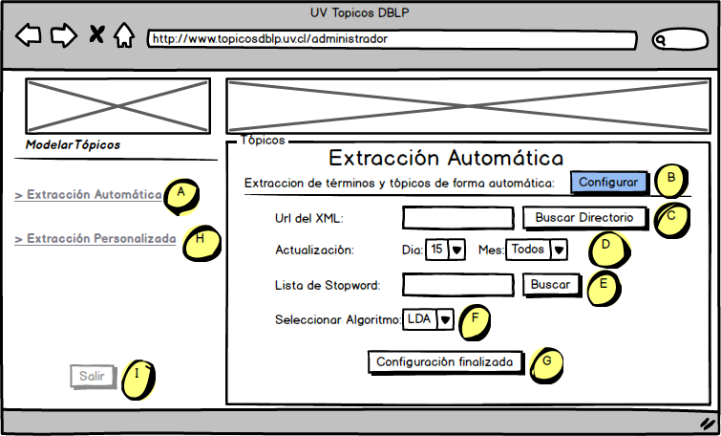

Figura 4.4: Extraccio´ n Automa´tica.

|  |  |  |  |  |
| --- | --- | --- | --- | --- |
| Caso de Uso | Extraccio´ n Automa´tica | ID | CDU01 |  |
| Actores | Administrador | Tipo | Primario |
| Pre-condicio´ n | - | Descripcio´ n | Extraccio´ n automa´tica de  to´ picos. |
| Ref. Cruza- das | RF1, RF2, RF3, RF4, RF5, RF6, RF7, RF8 | Resumen | El administrador seleccio-  na el modo automa´tico de bu´ squeda de to´ picos. |
| Curso normal de eventos | | | | |
| Actor | | Sistema | | |
| 1. El caso de uso inicia cuando el administrador  selecciona Extraccio´ n automa´tica (A) y luego presiona le boton Configurar (B).  3. El administrador ingresa la URL o busca el directorio del XML (C).  4. El administrador selecciona el periodo de ac- tualizacio´ n (D).  5. El administrador busca el directorio de la lista de stopword (E).  6. El administrador selecciona el algoritmo de  Topic Models para buscar los to´ picos (F).  7. El administrador presiona Configuracio´ n fi- nalizada para registrar la configuracio´ n (G). | | 2. La herramienta despliega una pantalla solici- tando los para´metros de configuracio´ n.  8. La herramienta busca los to´ picos y repite el proceso cada vez que se cumple el plazo o pe- riodo de actualizacio´ n. | | |
| Curso alternativo de eventos | | | | |
| Paso 3: El administrador presiona el boto´ n salir (F) o el boto´ n extraccio´ n personalizada (G).  Paso 8: La herramienta no encuentra el archivo o los to´ picos y vuelve al paso 2. | | | | |

Tabla 4.1: Caso de Uso Real: Extraccio´ n Automa´tica.

La Figura 4.5 con la Tabla 4.2 representan el despliegue de los to´ picos encontrados.

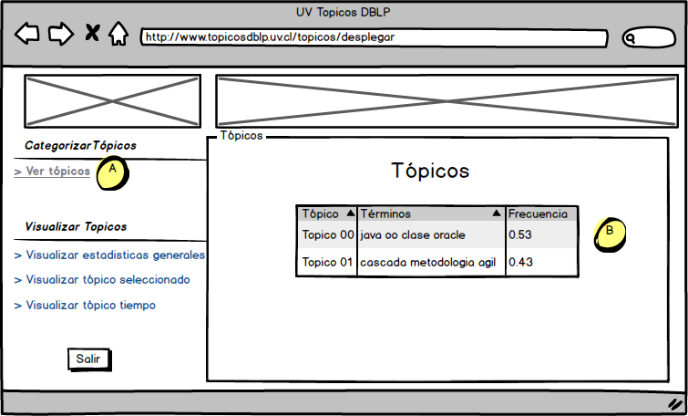

Figura 4.5: Desplegar To´ picos.

|  |  |  |  |  |
| --- | --- | --- | --- | --- |
| Caso de Uso | Desplegar to´ picos | ID | CDU18 |  |
| Actores | Administrador, Usuario | Tipo | Secundario |
| Pre-condicio´ n | Se debe contar con los to´ picos  encontrados en el caso de uso  16 | Descripcio´ n | Desplegar los to´ picos encon- trados |
| Ref. Cruza-  das | RF11 | Resumen | El Usuario revisa los to´ picos  encontrados. |
| Curso normal de eventos | | | | |
| 1. El caso de uso inicia cuando el administrador  o el usuario presionan ver to´ picos (A). | | 2. La herramienta despliega una tabla con los to´ picos encontrados (B). | | |
| Curso alternativo de eventos | | | | |
| Paso 2: La herramienta no encuentra los to´ picos y regresa al paso 1. | | | | |

Tabla 4.2: Caso de Uso: Desplegar to´ picos.

4.2.2. Diagrama de Clases

Este diagrama permite visualizar los atributos y relaciones entre las clases involucra- das en la herramienta.

La Figura 4.6 representa el diagrama de clases, en el que podemos ver la clase Cron- tab para la configuracio´ n de la extraccio´ n automa´tica, Corpus para almacenar el archivo corpus de DBLP, la clase Administrador que se encarga de la extraccio´ n automa´tica de to´ picos y la clase Visita que incluye me´todos para visualizar de forma gra´fica los to´ picos por documento y los documentos por to´ pico. La clase Visita so´ lo puede visualizar elemen- tos de la clase To´ picos.

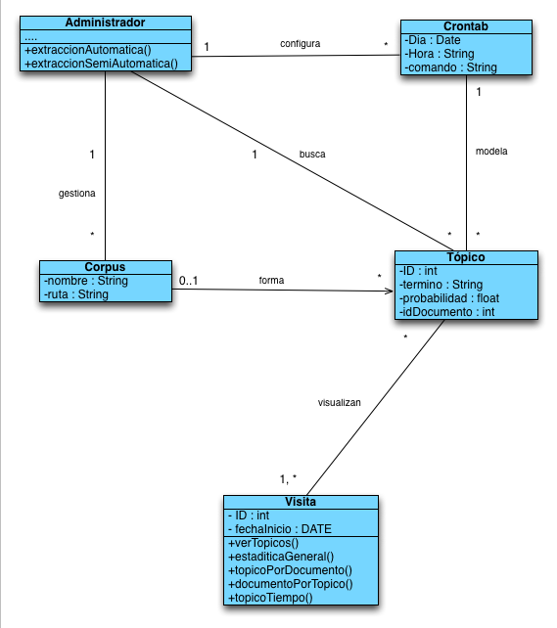

Figura 4.6: Diagrama de clases actualizado.

4.3. Disen˜ o de interfaz

El objetivo de disen˜ ar la interfaz de usuario es lograr que la herramienta sea atractiva y que provea una interaccio´ n con el usuario lo mas intuitiva posible. El disen˜ o de la interfaz es uno de los hitos ma´s relevantes de esta etapa, debido a que errores en su construccio´ n podr´ıa llevar a una eventual inutilizacio´ n del sistema. Por lo tanto el sistema debe presentar una interfaz llamativa y de fa´cil uso para los distintos perfiles de usuario, quienes en general carecen de conocimientos relacionados con las tecnolog´ıas y tipos de datos utilizados por el sistema, motivo por el cual se debe proveer una excelente experiencia de usabilidad y encapsulamiento de informacio´ n sin perder la confianza del usuario.

4.3.1. Estilo de interaccio´ n

La interfaz para los distintos usuarios del sistema se realizara´

a trave´s de una

herramienta web, es decir, los usuarios que lo utilicen podra´n acceder a las funcionalidades del sistema mediante un conjunto de elementos de interaccio´ n contenidos en una Ventana

gra´fica del Navegador. Los elementos de interaccio´ n que utilizara´

la herramienta son:

Botones, Checkbox, Combobox, Barras de desplazamiento, Tablas, Etiquetas de Texto, Ventanas y Entradas de texto.

De acuerdo a lo anterior se puede inferir que el sistema presenta un estilo de interaccio´ n h´ıbrido, ya que utiliza los estilos Menu´ s, Formulario y Manipulacio´ n Directa para la extraccio´ n de to´ picos.

El sistema contara´ con una ventana inicial comu´ n para todos los usuarios, la cual

permitira´

acceder libremente a los usuarios invitados y mediante un login a la interfaz

espec´ıfica del usuario administrador. Cada una de estas interfaces sera´ Seccio´ n 4.4.3.

presentada en la

4.3.2. Esquema de navegacio´ n

La Figura 4.7 representa la navegacio´ n dentro del sistema para el perfil Adminis- trador, como se aprecia en la imagen, el Administrador es el que tiene permisos para la extraccio´ n de to´ picos.

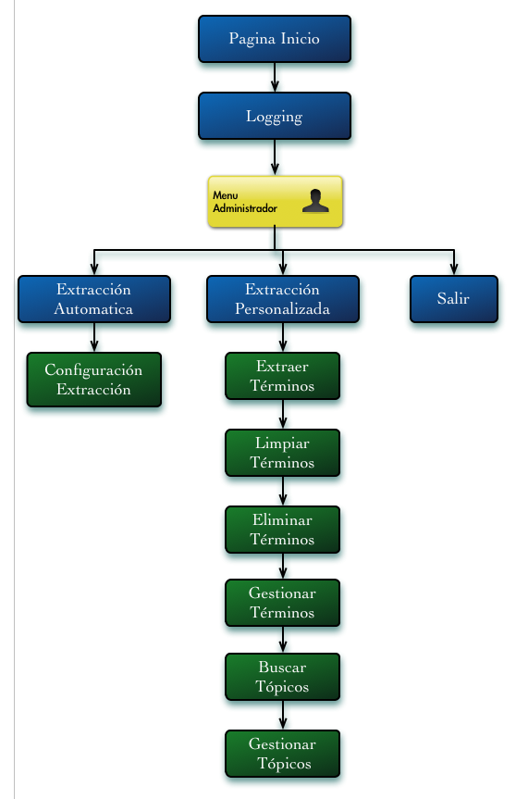

Figura 4.7: Esquema de navegacio´ n del Sistema para Administrador.

La Figura 4.8 representa la navegacio´ n dentro del sistema para el perfil visita. El Usuario visita esta´ limitado a ciertas funciones. El usuario visita solo tiene permisos para visualizar los to´ picos y sus estad´ısticas.

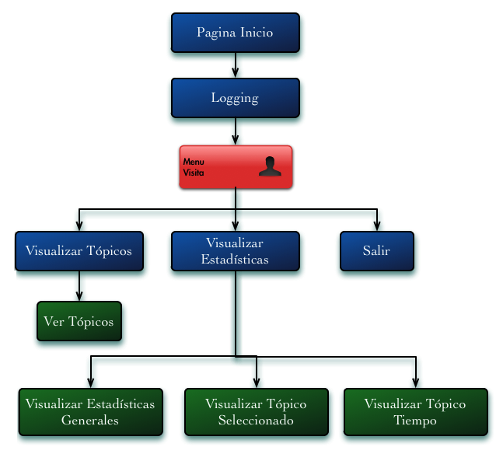

Figura 4.8: Esquema de navegacio´ n del Sistema para Visita.

4.3.3. Interfaz usuaria

A continuacio´ n se presenta el disen˜ o de las 3 principales interfaces de usuario. El detalle de todas las interfaces de usuario se encuentran en el Ape´ndice H.

Inicialmente, al ingresar al sistema la pantalla de inicio permite seleccionar el tipo de usuario que usa la herramienta, como se muestra en la Figura 4.9.

En la Figura 4.10 se presenta la interfaz inicial del administrador. Este tipo de usuario puede realizar una extraccio´ n automa´tica y personalizada de to´ picos.

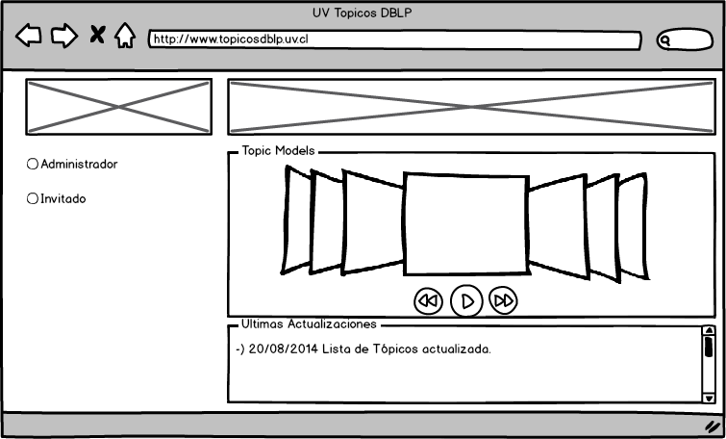

Figura 4.9: Interfaz inicial de la herramienta.

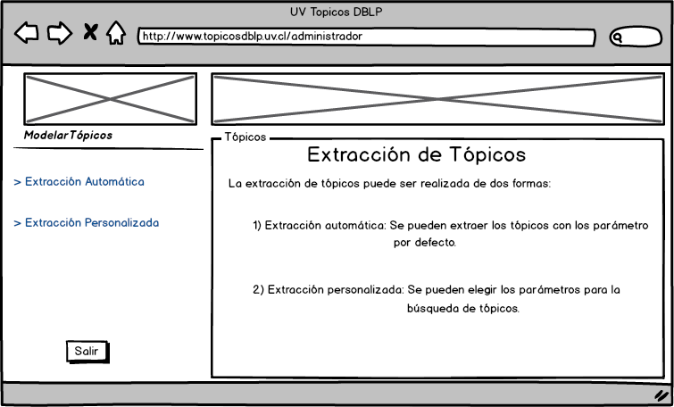

Figura 4.10: Interfaz inicial bu´ squeda de to´ picos.

En la Figura 4.11 se presenta la interfaz inicial del usuario invitado. Este tipo de usua- rio puede listar los to´ picos, visualizar estad´ısticas generales de los to´ picos mas frecuentes, visualizar estad´ısticas de un to´ pico espec´ıfico en los documentos o la visualizacio´ n de uno o mas to´ picos seleccionados para analizar su comportamiento en el tiempo.

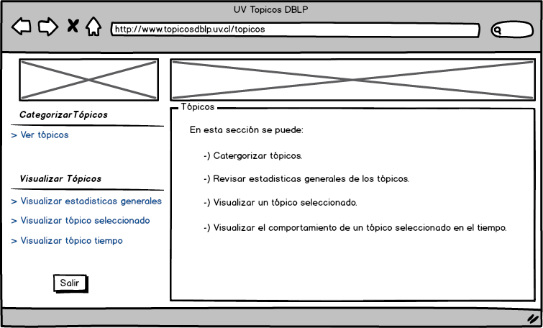

Figura 4.11: Interfaz inicial invitados.

4.4. Disen˜ o de Datos

En esta Seccio´ n se detalla la creacio´ n de archivos de texto para llevar el registro de los resultados obtenidos en el procesamiento del corpus.

4.4.1. Archivos de texto

Para almacenar los resultados de cada procesamiento, es necesaria la creacio´ n de 3 archivos de textos, donde se almacenara´n los resultados de la extraccio´ n de te´rminos y to´ picos del corpus. Los archivos se detallan a continuacio´ n:

te´rminos.txt: En la Figura 4.12 se presenta un extracto de ejemplo del archivo de tex- to. Cada fila representa un te´rmino en particular, donde podemos encontrar el te´rmino y su informacio´ n dentro de un ”pare´ntesis”. Dentro del ”pare´ntesis” es posible visua- lizar la informacio´ n del te´rmino en cada documento donde aparece separados por

”punto y coma”. Finalmente la informacio´ n de un te´rmino en un documento en parti- cular se encuentran separadas por ”asteriscos” donde en primer lugar se encuentra el identificador del documento, luego el an˜ o de publicacio´ n del documento y finalmente la frecuencia del te´rmino en el documento.

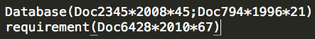

Figura 4.12: Extracto ejemplo del archivo te´rminos.txt.

topicos.txt: En la Figura 4.13 se presenta un extracto de ejemplo del archivo de texto. Cada fila representa un to´ pico en especifico. La informacio´ n se encuentra separada por tabuladores, donde el primer elemento representa el identificador del to´ pico, el segundo representa la frecuencia o score del to´ pico y el ultimo elemento representa el conjunto de te´rminos que componen el to´ pico.



Figura 4.13: Extracto ejemplo del archivo topicos.txt.

topicoDocumento.txt: En la Figura 4.14 se presenta un extracto de ejemplo del ar- chivo de texto. Cada fila representa un documento en espec´ıfico y el conjunto de to´ picos que se encuentran en el documento. La informacio´ n se encuentra separada por tabuladores, donde el primer elemento representa el identificador del documento, luego se forma una dupla entre el identificador del to´ pico y la frecuencia del to´ pico en el documento. La dupla se repite mientras exista un to´ pico para ese documento en especifico.



Figura 4.14: Extracto ejemplo del archivo topicoDocumento.txt.

4.5. Disen˜ o de Pruebas

En esta seccio´ n se proponen las actividades a realizar en las pruebas a la herramienta. Entregando as´ı el disen˜ o de las pruebas unitarias, de integracio´ n, de aceptacio´ n y finalmente usabilidad.

4.5.1. Me´todo de Validacio´ n

Con el fin de corroborar el cumplimiento de los requerimientos iniciales del trabajo de t´ıtulo y confirmar el correcto funcionamiento de la herramienta, se definio´ un me´todo de validacio´ n que pretende establecer para cada etapa de desarrollo del sistema un ´ıtem de pruebas:

Para validar la etapa de implementacio´ n o codificacio´ n se realizara´n Pruebas Unita- rias sobre las funcionalidades relevantes de la herramienta por intermedio de pruebas de Caja negra.

Para validar el disen˜ o se efectuara´n Pruebas de Sistema e Integracio´ n, donde se valida principalmente el desempen˜ o, respuesta de las funcionalidades cr´ıticas del sistema y correcta interaccio´ n de las unidades que lo componen.

Para validar la especificacio´ n de requerimientos se realizara´n Pruebas de Aceptacio´ n Usuaria y Usabilidad, donde se determinara´ la percepcio´ n y usabilidad de los usua- rios frente al sistema.

4.5.2. Grupos Muestrales

Para todas las pruebas descritas en esta seccio´ n, se utilizara´ un conjunto de personas, descritos en la Tabla 4.3. Para las pruebas unitarias y de integracio´ n solo se necesitan 2 individuos de prueba, debido a que so´ lo se evalu´ a el cumplimiento de los de funciones y sus relaciones. Finalmente para las prueba de aceptacio´ n y usabilidad se requiere de un grupo muestral objetivo, que pueda entregar feedback para evaluar la herramienta.

|  |  |  |
| --- | --- | --- |
| Tipo de Prueba | Grupo Muestral | Tareas Aplicadas |
| Pruebas unitarias | 2 individuos | Realizar las tareas y registrar los resultados. |
| Pruebas de integracio´ n | 2 individuos | Realizar las tareas de los 6 mo´ dulos y completar  un formulario. |
| Pruebas de aceptacio´ n | 10 individuos | Realizar las tareas correspondientes al perfil vi-  sita descritas y responder la encuesta. |
| 5 individuos | Realizar las tareas correspondientes al perfil ad-  ministrador descritas y responder la encuesta. |
| Pruebas de usabilidad | 10 individuos | Realizar las tareas correspondientes al perfil vi-  sita descritas y responder la encuesta. |
| 5 individuos | Realizar las tareas correspondientes al perfil ad-  ministrador descritas y responder la encuesta. |

Tabla 4.3: Grupos Muestrales.

4.5.3. Pruebas unitarias

Las Pruebas Unitarias sera´n efectuadas por el desarrollador al finalizar la codifi-

cacio´ n de cada iteracio´ n de la herramienta mediante pruebas de Caja Negra.

E´ stas se

realizara´n sobre aquellas funciones de componentes que se ejecutan frecuentemente en cada Subsistema.

Una vez concluida la ejecucio´ n de cada prueba unitaria se registrara´ cada funcionali- dad en una plantilla, como la que se puede ver en la Tabla 4.4. En la plantilla se registrara´ como Aprobado si la funcio´ n evaluada se comporta de manera correcta para todos sus casos de prueba, de manera contraria se marcara´ como Rechazada.

|  |  |  |  |
| --- | --- | --- | --- |
| Datos Iniciales | | | |
| Fecha: |  | No de Caso de Prueba |  |
| Caracter´ıstica: | | | |
| Informacio´ n del caso de prueba | | | |
| Descripcio´ n: | | ID Caso de Uso: | |
| Datos de entrada: | | Resultados Esperados: | |
| Procedimiento del caso de prueba | | | |
| Pasos a seguir: | | | |
| Resultados | | | |
| Resultados obtenidos: | | Completacio´ n | |
|  | | Aprobado |  |
| Reprobado |  |
| (En caso de no ser aprobado especificar) | |
| Severidad de la falla | |
| Grave |  |
| Menor |  |
| Observaciones | | | |
|  | | | |

Tabla 4.4: Plantilla para registrar casos de prueba.

Dicha plantilla sera completada con los resultados de casos de prueba que se ejecutaran para cada funcionalidad de la herramienta. Se realizo´ un formato de prueba para testear cada Caso de Uso presente en el sistema (mencionados en el Cap´ıtulo 4).

A modo de resumen en la Tabla 4.5 se nombra el transcurso normal de los hechos, de esta manera se gu´ıa correctamente el llenado de las pruebas unitarias.

|  |  |  |  |
| --- | --- | --- | --- |
| ID Caso de  Uso | Descripcio´ n | Entrada | Salida Esperada |
| F01 | Modo extraccio´ n semi automa´tica | Directorio,  D´ıa/mes/hora actualizacio´ n y boto´ n ’Guardar’ configurar | Mensaje de Configu- racio´ n exitosa. |
| F02 | Modo extraccio´ n  automa´tica | Boto´ n de ’Iniciar’. | Mensaje de inicio de  extraccio´ n exitosa. |
| F03 | Desplegar to´ picos | Boto´ n ver to´ picos | Se despliega una ta-  bla con los to´ picos encontrados. |
| F04 | Desplegar es- tad´ısticas | Boto´ n Estad´ısticas generales. | Se despliegan los  gra´ficos de las estad´ısticas mas importantes. |
| F05 | Desplegar es-  tad´ısticas do- cumentos por to´ pico | Boto´ n Documentos por to´ pico, to´ pico y boto´ n Visualizar. | Se despliega las es- tad´ısticas del to´ pico seleccionado. |
| F06 | Desplegar es- tad´ısticas to´ picos por documento | Boto´ n To´ picos por  documento, do- cumento y boto´ n Visualizar. | Se despliega las es- tad´ısticas del docu- mento seleccionado. |
| F07 | Desplegar es- tad´ısticas to´ picos en el tiempo | Boto´ n Visualizar  to´ pico tiempo, nu- mero de to´ picos, to´ picos y boto´ n Visualizar. | Se despliega las estad´ısticas de los to´ picos selecciona- dos. |

Tabla 4.5: Pruebas unitarias.

4.5.4. Prueba de integracio´ n

Esta prueba se orienta a verificar que las interfaces entre mo´ dulos funcionen correc- tamente. Para esta prueba se selecciona la estrategia ascendente (Bottom Up), que consiste en testear las partes individuales con detalle y luego se enlazan para formar componentes ma´s grandes, que a su vez se enlazan hasta que se forma el sistema completo, como se muestra en la Figura 4.15.

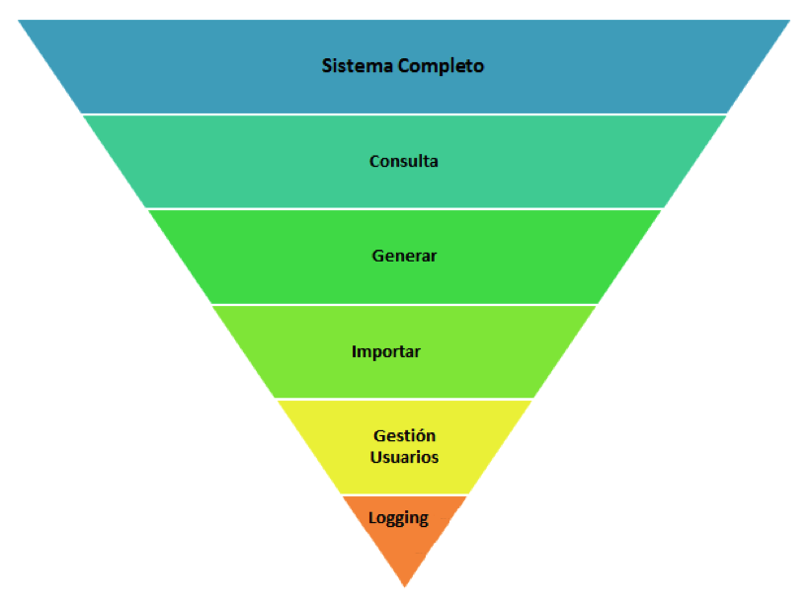

Figura 4.15: Fases de Integracio´ n del Sistema.

El correcto funcionamiento y la aceptacio´ n de cada mo´ dulo por separado, conlleva a la aceptacio´ n del sistema completo. Por lo tanto las funcionalidades del sistema sera´n evaluadas mo´ dulo por mo´ dulo.

Mo´ dulo 1-Logging: Fase donde se prueba el control de acceso, discriminando segu´ n los permisos a administradores de usuarios.

Mo´ dulo 2-Gestio´ n de Usuarios: Fase donde se prueba la interfaz del usuario admi- nistrador y visita.

Mo´ dulo 3-Importar: Fase donde se prueba la configuracio´ n de la extraccio´ n au- toma´tica y semi-automa´tica de to´ picos.

Mo´ dulo 4-Generar: Fase donde se comprueba la correcta y completa generacio´ n de los to´ picos existentes en el sistema.

Mo´ dulo 5-Consulta: Fase donde se prueba que la consulta para visualizar los to´ picos encontrados. Realizado por el usuario.

Mo´ dulo 6-Sistema Completo : Fase donde se prueba en conjunto todos los mo´ dulos anteriores, dando paso al funcionamiento completo del sistema. Ademas se realizan pruebas para validar la extraccio´ n automa´tica de to´ picos.

|  |  |
| --- | --- |
| Modulo | Caracter´ıstica |
| Mo´ dulo 1 | Logging |
| Mo´ dulo 2 | Gestio´ n de Usuarios |
| Mo´ dulo 3 | Importar |
| Mo´ dulo 4 | Generar |
| Mo´ dulo 5 | Consulta |
| Mo´ dulo 6 | Sistema Completo |

Tabla 4.6: Pruebas de integracion.

El objetivo de esta prueba es encontrar errores a nivel estructural, asegura´ndose que cada mo´ dulo funcione correctamente por separado. Para esto se utiliza el siguiente formato de prueba, donde acorde a cada mo´ dulo a testear, se llenan las especificaciones requeridas. La Tabla 4.7 muestra el formato a utilizar en las pruebas de integracio´ n del sistema.

|  |  |  |  |
| --- | --- | --- | --- |
| Prueba de integracio´ n | | | |
| Fecha: |  | No de Caso de Prueba |  |
| Caracter´ıstica: | | | |
| Informacio´ n del caso de prueba | | | |
| Descripcio´ n: | | Enfoque: | |
| Datos de entrada: | | Resultados Esperados: | |
| Procedimiento del caso de prueba | | | |
| Pasos a seguir: | | | |
| Resultados | | | |
| Resultados obtenidos: | | Completacio´ n | |
|  | | Aprobado |  |
| Reprobado |  |
| (En caso de no ser aprobado especificar) | |
| Severidad de la falla | |
| Grave |  |
| Menor |  |
| Observaciones | | | |
|  | | | |

Tabla 4.7: Formatos pruebas de integracio´ n.

4.5.5. Prueba de aceptacio´ n

Tanto para las pruebas de usabilidad como para las pruebas de aceptacio´ n usuaria, se utilizara´ al desarrollador y grupo de usuarios. Cada usuario ejecutara´ una serie las tareas, descritos en las Tablas 4.10 y 4.11. Una vez completada la ejecucio´ n de tareas los usuarios procedera´n a contestar el formulario de aceptacio´ n usuaria definido en la Tabla 4.9, donde cada nu´ mero significa:

|  |  |  |  |  |
| --- | --- | --- | --- | --- |
| 1: Muy malo | 2: Insuficiente | 3: Aceptable | 4: Bueno | 5: Excelente |

Tabla 4.8: Valoracio´ n preguntas.

|  |  |  |  |  |  |
| --- | --- | --- | --- | --- | --- |
| Formulario Aceptacio´ n Usuaria | | | | | |
| Preguntas | Evaluacio´ n (Marque con una X sobre la casilla) | | | | |
| 1. ¿Cua´l fue su primera impresio´ n del Sistema? | 1 | 2 | 3 | 4 | 5 |
| 2. ¿Los colores utilizados le parecieron adecuados? | 1 | 2 | 3 | 4 | 5 |
| 3. ¿Encontro´ fa´cil la navegacio´ n del sistema y obtener la informa-  cio´ n deseada? | 1 | 2 | 3 | 4 | 5 |
| 4. ¿Los gra´ficos mostrados en pantalla se encuentran bien ubica-  dos? | 1 | 2 | 3 | 4 | 5 |
| 5. ¿Los botones y tablas se encuentran bien ubicados? | 1 | 2 | 3 | 4 | 5 |
| 6. ¿La fuente de texto, taman˜ os y colores son adecuados? | 1 | 2 | 3 | 4 | 5 |
| 7. ¿Pudo recibir con rapidez la informacio´ n solicitada? | 1 | 2 | 3 | 4 | 5 |
| 8. ¿Encuentra adecuado el sistema de ventanas utilizado? | 1 | 2 | 3 | 4 | 5 |
| 9. ¿Pudo entender la informacio´ n que entrega el sistema? | 1 | 2 | 3 | 4 | 5 |
| 10. ¿Siente que el sistema cumple sus expectativas? | 1 | 2 | 3 | 4 | 5 |
| 11. ¿Que´ le parece el sistema en general? | 1 | 2 | 3 | 4 | 5 |
| Sugerencias: | | | | | |

Tabla 4.9: Encuesta de Aceptacio´ n Usuaria.

|  |
| --- |
| Tareas Perfil Administrador: |
| 1. Desea ingresar al sistema como Administrador para ello utilice el usuario: root y Contrasen˜ a: root. (Tiempo requerido  1 min.) |
| 2. Establecer una configuracio´ n para la extraccio´ n de to´ picos con los siguiente para´metros: (5 min.) |
| 2.1 Subir y pasear el corpus entregado (1 min.) |
| 2.2 Configurar la extraccio´ n de 20 to´ picos el d´ıa 5 de septiembre a las 12:05. (5 min.) |
| 2.3. Guardar la configuracio´ n. (1 min.) |
| 3. Cierre Sesio´ n. (Tiempo requerido 1 min.) |

Tabla 4.10: Tareas Perfil Administrador.

|  |
| --- |
| Tareas Perfil Visita: |
| 1. Debe ingresar al sistema como visita. (Tiempo requerido 30 segundos.) |
| 2. Debe visualizar una lista de los to´ picos encontrados por la herramienta. (Tiempo requerido 1 min.) |
| 3. Debe desplegar la estad´ısticas de los to´ picos ma´s frecuentes. (Tiempo requerido 1 min.) |
| 4. Visualizar los documentos asociados al to´ pico 02. ¿Que´ documento representa ma´s al to´ pico 02?. (Tiempo requerido  5 min.) |
| 5. Visualizar los to´ picos asociados al documento ’3D Simulation: the Key to AI’. (Tiempo requerido 5 min.) |
| 6. Comparar el to´ pico 02 y el to´ pico 20. ¿Que´ to´ pico es mas frecuente? y ¿Cual ha tenido un mejor auge en los u´ ltimos  an˜ os? (Tiempo requerido 5 min.) |
| 7. Volver al menu´ principal. (Tiempo requerido 1 min.) |

Tabla 4.11: Tareas Perfil Visita.

El formulario de la Tabla 4.9 ofrece una serie de preguntas de las cuales las 6 pri- meras se orientan a la aprobacio´ n de la interfaz gra´fica y las 5 restantes a la aceptacio´ n del funcionamiento general del sistema. Cada pregunta dispone una evaluacio´ n ascendente de 5 alternativas, asumiendo como aceptadas aquellas que tengan una puntuacio´ n igual o superior a la alternativa 4. Para validar completamente la Aceptacio´ n Usuaria el prome- dio de respuestas de cada pregunta debe superar el umbral, osea debe superar el 4. Si- multa´neamente el 80 % del total de las evaluaciones, como m´ınimo, debera´n encontrarse e´stas mismas condiciones.

4.5.6. Prueba de usabilidad

Tal como se menciono´

en la Seccio´ n 4.6.2. las pruebas de usabilidad utilizara´n un

conjunto de personas donde cada grupo ejecutara´ las tareas de las Tablas 4.10 y 4.11. Una vez realizadas las tareas los usuarios contestara´n el formulario definido en la Tabla 4.12, donde el significado de cada nu´ mero se encuentra en la Tabla 4.8.

|  |  |  |  |  |  |
| --- | --- | --- | --- | --- | --- |
| Formulario Usabilidad | | | | | |
| Preguntas | Evaluacio´ n (Marque con una X sobre la casilla) | | | | |
| 1. ¿Como encuentra la estructura de menu´ s y organizacio´ n de las  funciones del sistema? | 1 | 2 | 3 | 4 | 5 |
| 2. ¿Los iconos del sistema son representativos respecto de las fun-  cionalidades que representan? | 1 | 2 | 3 | 4 | 5 |
| 3. ¿Encontro´ fa´cil la navegacio´ n del sistema y obtener la informa-  cio´ n deseada? | 1 | 2 | 3 | 4 | 5 |
| 4. ¿De que´ forma el sistema permite realizar las tareas solicitas? | 1 | 2 | 3 | 4 | 5 |
| 5. En general, ¿Cual fue el nivel de dificultad para realizar las  tareas solicitadas? | 1 | 2 | 3 | 4 | 5 |
| 6. ¿Ud. cree que necesitara´ ayuda para utilizar el sistema? | 1 | 2 | 3 | 4 | 5 |
| 7. ¿Ud. piensa que aprendera´ ra´pidamente a usar el sistema? | 1 | 2 | 3 | 4 | 5 |
| Sugerencias: | | | | | |

Tabla 4.12: Encuesta de Usabilidad.

Al igual que el formulario de aceptacio´ n, el formulario de Usabilidad presenta una evaluacio´ n ascendente de 5 alternativas, adjudicando como aprobadas aquellas que tengan una puntuacio´ n igual o superior a la alternativa 4.

Las reglas de validacio´ n total para este ´ıtem de pruebas estara´n regidas de la misma forma que las pruebas de Aceptacio´ n Usuaria , es decir al menos el 80 % de los resultados de cada pregunta deben figurar como aceptadas superando el umbral, es decir, las pregun-

tas superan el valor de 4 y adema´s su promedio total de cada pregunta debera´

obligatoriamente la alternativa 4.

exceder

4.6. Conclusio´ n

El Desarrollo de una herramienta para modelar y representar to´ picos de DBLP, tiene como objetivo entregar al dominio informa´tico una herramienta que permita visualizar de forma gra´fica los to´ picos encontrados, para facilitar el ana´lisis de la coleccio´ n completa.

Para esto, se definio´

el ana´lisis del problema y se especificaron los requerimientos

necesarios, todos incluidos en la Fase de Ana´lisis.

Ahora, en la Fase de Disen˜ o, se pudo apreciar los distintos esquemas: Arquitecto´ nico, Interfaz, Lo´ gico y Pruebas, construidos con el fin de aclarar de manera te´cnica y visual los requerimientos del sistema, obteniendo una mirada ma´s detallada del proyecto, la comuni- cacio´ n de sus componentes, la lo´ gica de su comportamiento y el modo en que sera´ testeado. Cabe destacar, que de haber un cambio dentro del sistema (funcional y/o interfaz) se debe detallar y re-definir en esta fase del Trabajo de T´ıtulo.

Cap´ıtulo 5

Implementacio´ n

En este cap´ıtulo se detallan las herramientas utilizadas en la implementacio´ n de la aplicacio´ n propuesta en este trabajo de t´ıtulo. Tambie´n se detallan las interfaces gra´ficas de cada mo´ dulo implementado.

5.1. Herramientas de Desarrollo

Para el desarrollo de la aplicacio´ n se utilizaron distintos elementos para lograr la construccio´ n de esta plataforma, estos elementos sera´n descritos en las siguientes seccio- nes.

5.1.1. Software

Netbeans 8.0: Es un entorno de desarrollo de aplicaciones open source que propor- ciona todas las herramientas necesarias para el desarrollo de proyectos basados en lenguaje de programacio´ n JAVA. Esta IDE otorga modularidad en la programacio´ n, ideal para el desarrollo de aplicaciones Web. Su eleccio´ n radica en su compatibilidad con los frameworks y librer´ıas a utilizar para este trabajo de t´ıtulo.

Apache Tomcat 7.0.54: Servidor de aplicaciones web open source que soporta apli- caciones JEE, permite escalabilidad y portabilidad en la creacio´ n y/o mantencio´ n de trabajos. Con esto, la aplicacio´ n se vuelve accesible para cualquier persona que posea internet y un navegador. Su eleccio´ n radica en su gratuidad y en su portabilidad.

5.1.2. Lenguajes de Programacio´ n

Java: Lenguaje Orientado a Objetos que permite el desarrollo lo´ gico de la aplicacio´ n, ofrece compatibilidad con el framework PrimeFaces y el servidor de aplicaciones

56

Apache Tomcat. Su eleccio´ n radica en que este lenguaje brinda compatibilidad con distintos frameworks y librer´ıas que apoyan el desarrollo de esta aplicacio´ n.

Perl: Es un lenguaje de propo´ sito general originalmente desarrollado para la ma- nipulacio´ n de texto. Sus principales caracter´ısticas son que es fa´cil de usar y tiene incorporado un poderoso sistema de procesamiento de texto y una enorme coleccio´ n de mo´ dulos disponibles. Debido a estas caracter´ısticas este lenguaje nos brinda una herramienta para el procesamiento de las salidas en formato de texto generadas por el framework de MALLET para la busqueda de to´ picos.

5.1.3. Frameworks y Librer´ıas

Primefaces 5.0: Es un framework que utiliza tecnolog´ıa Java Server Faces (JSF) para la vista de aplicaciones web. Entrega componentes potentes y con ma´s versatilidad, no necesita dependencias ni configuraciones y es muy ligero. Adema´s cuenta con un amplio conjunto de componentes y existe una comunidad que respalda el framework, esto significa que existe bastante documentacio´ n y asistencia en foros.

Crontab: En el sistema operativo Unix, Crontab es un administrador regular de pro- cesos en segundo plano que ejecuta procesos o guiones a intervalos regulares (por ejemplo cada minuto, d´ıa, semana o mes). Crontab verificara´ la fecha y hora en que se debe ejecutar el script o el comando, los permisos de ejecucio´ n y lo realizara´ en el background. Para este trabajo de t´ıtulo es utilizado para configurar el periodo de extraccio´ n automa´tica de to´ picos. En windows la alternativa es shtask, que cumple la misma funcio´ n y so´ lo cambia la sintaxis.

MALLET: Es una coleccio´ n integrada de co´ digo Java u´ til para analizar corpus y extraer to´ picos sema´nticos usando gibb sampling. Su importancia para la aplicacio´ n radica en el modelado de to´ picos de DBLP obtenidos del ana´lisis del corpus dispo- nible en formato XML, los resultados son exportados en un archivo de texto para su posterior uso.

5.2. Archivos Creados

A continuacio´ n se presentan los archivos de salida creados por la aplicacio´ n para el almacenamiento de los resultados obtenidos del ana´lisis.

crontab.txt: Archivo creado para almacenar la configuracio´ n del crontab para la ex- traccio´ n automa´tica de to´ picos. El archivo esta compuesto de seis campos que de izquierda a derecha son:

• El primer campo indica los minutos en un rango de 0 a 59.

• El segundo campo indica la hora con un rango entre 0 a 23.

• El tercer campo indica el d´ıa con un rango entre 1 a 31.

• El cuarto campo indica el mes con un rango entre 0 a 11 (donde 0 representa a enero, 1 a febrero y as´ı sucesivamente).

• El quinto campo indica el d´ıa de la semana en un rango entre 0 a 6 (donde 0 representa al d´ıa domingo, 1 el lunes y as´ı sucesivamente)

• El sexto campo indica el comando que se ejecutara´.

Si un campo no es utilizado es necesario incluir un *. A modo de ejemplo la Figura

5.1, especifica que el ”comando” sera´ ejecutado todos los d´ıas 15 a las 08:30 de la man˜ ana.

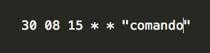

Figura 5.1: Ejemplo l´ınea crontab.

topicos dblp.txt: Archivo creado por la librer´ıa MALLET que contiene los to´ picos modelados. Como se puede ver en la Figura 5.2 cada l´ınea representa un to´ pico, donde el primer elemento es el identificador y el segundo es el conjunto de te´rminos que forman el to´ pico.



Figura 5.2: Ejemplo l´ınea topicos dblp.

topicos-docTopic.txt: Archivo creado por la librer´ıa MALLET que contiene una lista de los to´ picos por cada documento y su frecuencia. Cada l´ınea contiene un identifi- cador, luego el documento y finalmente cada to´ pico y su frecuencia. La Figura 5.3 representa un extracto del archivo ”topicos-docTopic.txt” donde el cuarto documento

1 Intelligent Techniques for Computer Graphics del an˜ o 2008 contiene el to´ pico 5 en un 11 %, el to´ pico 3 en un 11 % y as´ı sucesivamente.



Figura 5.3: Ejemplo l´ınea topicos-docTopic.

salida.txt: Archivo creado utilizando el lenguaje perl que permite resumir para cada an˜ o su to´ pico y frecuencia. La Figura 5.4 contiene un extracto de ejemplo donde para el an˜ o 1971 el to´ pico 9 aparece en 13 documentos, para el to´ pico 3 aparece en 5 documentos y el to´ pico 0 en 6 documentos.

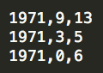

Figura 5.4: Ejemplo l´ınea salida.

salida doc top.txt: Archivo creado utilizando el lenguaje perl que permite represen- tar en cada l´ınea un to´ pico, documento y su frecuencia. La Figura 5.5 contiene un extracto a modo de ejemplo donde el to´ pico 6 en el documento Fouille de donne´es complexes Complexite´ lie´e aux donne´es multiples se encuentra en un 26,15 %.



Figura 5.5: Ejemplo l´ınea salida doc top.

generales.txt: Archivo creado utilizando el lenguaje perl que permite resumir infor- macio´ n acerca del to´ pico mas frecuente de la coleccio´ n y por de´cada. La primera l´ınea representa el to´ pico mas frecuente de la coleccio´ n y las l´ıneas restantes los to´ picos mas frecuentes por de´cada. La Figura 5.6 contiene un extracto a modo de ejemplo donde la primera l´ınea indica que el to´ pico 9 es el to´ pico mas frecuente con

6445 documentos donde aparece y el resto de la coleccio´ n son 7862 documentos. De la segunda l´ınea en adelante esta´n representados los to´ picos mas frecuentes por de´cada. En el ejemplo podemos ver que en la de´cada de los 70 el to´ pico 9 aparece en

13 documentos de 70.

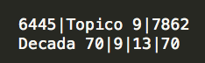

Figura 5.6: Ejemplo l´ınea generales.

generales2.txt: Archivo creado utilizando el lenguaje perl que permite resumir infor- macio´ n acerca de los to´ picos mas frecuente de la coleccio´ n y por cada an˜ o. Cada l´ınea representa el to´ pico mas frecuente de la coleccio´ n para cada an˜ o. La Figura 5.7 con- tiene un extracto a modo de ejemplo que indica que en 1971 el to´ pico 9 fue el to´ pico mas frecuente y que aparecio´ en 13 documento de 70, en 1985 el to´ pico 9 tambie´n fue el mas frecuente con 13 apariciones de 95 documentos y as´ı sucesivamente.

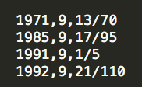

Figura 5.7: Ejemplo l´ınea generales 2.

5.3. Mo´ dulos Implementados

A continuacio´ n se presentan las 3 principales interfaces de la aplicacio´ n desarrolladas para este trabajo de t´ıtulo.

Logging e Interfaz Inicial: En la Figura 5.8 se observa la interfaz final, para el ingreso del usuario visita o el inicio de sesio´ n del administrador a la plataforma. En el centro de la aplicacio´ n se presenta un panel con una galer´ıa de ima´genes que resumen la aplicacio´ n y un panel para mostrar un registro de las ultimas actividades.

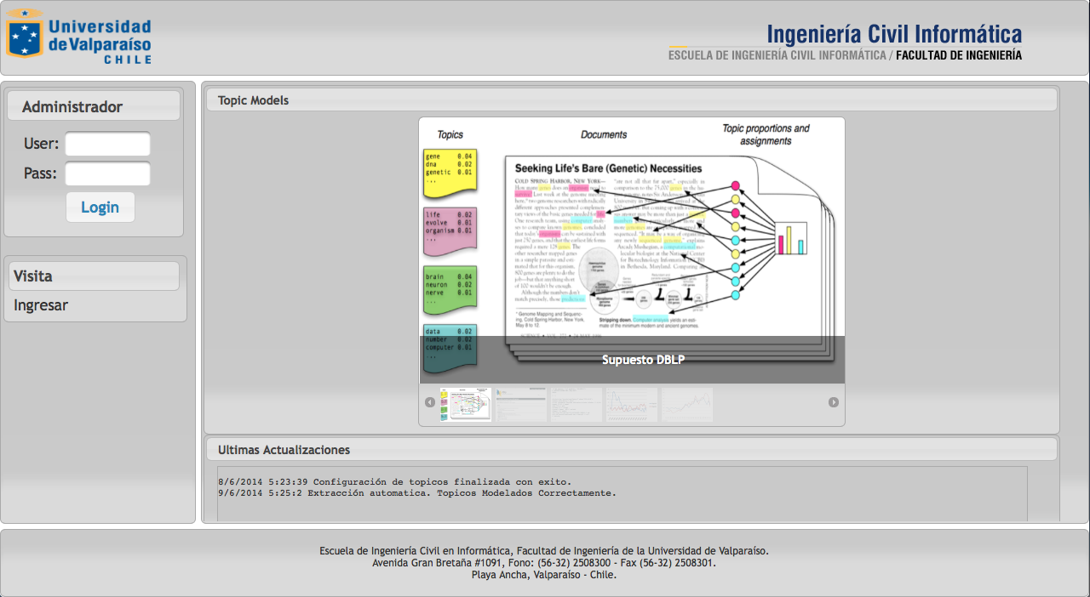

Figura 5.8: Logging e interfaz inicial.

Mo´ dulo extraccio´ n semi-automa´ tica: En la Figura 5.9 se observa la interfaz final para la configuracio´ n de la extraccio´ n semi-automa´tica de to´ picos. Con ayuda de un formulario simple se establecen los para´metros de configuracio´ n. Todos los campos esta´n validados. En el caso del nu´ mero de to´ picos corresponde a valores enteros mayores que 1, la fecha se encuentra validado con un calendario con fechas validas, la hora tiene un rango [0,23] y en el caso de los horas [0,59] en el caso de los minutos.

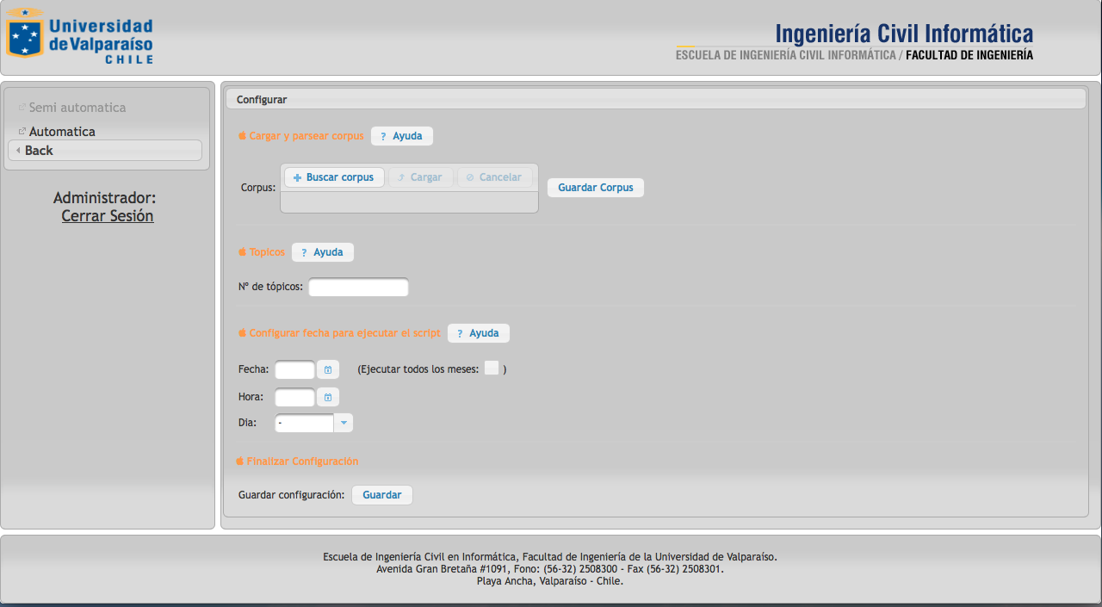

Figura 5.9: Mo´ dulo extraccio´ n semi-automatica.

Adema´s la vista cuenta con un boto´ n para exportar el gra´fico a una imagen descar- gable y otro boto´ n para visualizar la lista de to´ picos sin perder la vista del gra´fico, como muestra la Figura 5.10

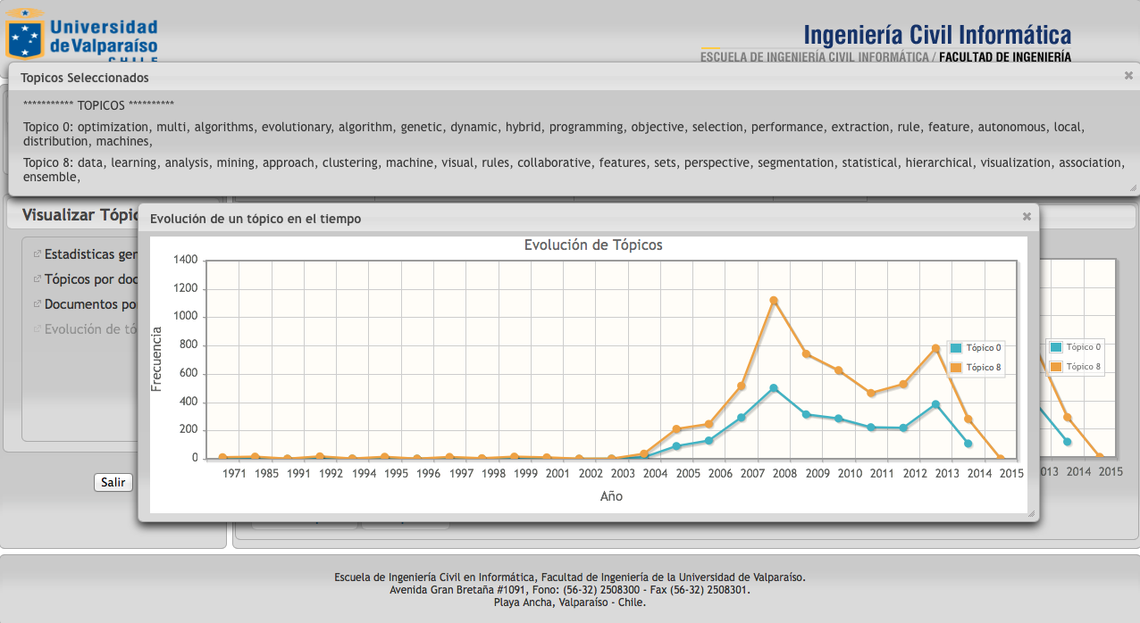

Figura 5.10: Vista de to´ picos y exportar a imagen.

5.4. Conclusio´ n

La implementacio´ n de la herramienta para el modelado de to´ picos de DBLP, obtu- vo resultados acordes a los requeridos. La herramienta implementada permite a los usua- rios modelar de forma automatizada los to´ picos de DBLP. Ademas permite visualizar es- tad´ısticas relacionadas a los to´ picos modelados. Se espera para la Fase de Testing la com- probacio´ n del funcionamiento correcto de cada mo´ dulo, como el manejo de datos y la aceptacio´ n usuaria.

Cap´ıtulo 6

Ejecucio´ n de Pruebas y Ana´ lisis de

Resultados

De acuerdo al disen˜ o de Pruebas definido en la seccio´ n 4.6, y tras su ejecucio´ n se obtuvo una serie de resultados que consecutivamente fueron evaluados y analizados con el fin de validar exitosamente la herramienta y en otros casos permitir su correccio´ n. A continuacio´ n se presentara´n los resultados y ana´lisis obtenidos utilizando estos datos.

6.1. Pruebas Unitarias

Las Pruebas Unitarias efectuadas en la herramienta se disen˜ aron con el fin de validar la etapa de codificacio´ n, utilizando una serie de casos que permite evaluar de forma aislada cada una de las funciones. Estas pruebas se realizaron por intermedio de pruebas de caja negra. Como se menciono en la Seccio´ n 4.6.3, las pruebas unitarias se ejecutara´n a las siguientes funcionalidades:

Modo extraccio´ n semi automa´tica.

Modo extraccio´ n automa´tica.

Desplegar to´ picos.

Desplegar estad´ısticas.

Desplegar estad´ısticas documentos por to´ pico.

Desplegar estad´ısticas to´ picos por documento.

Desplegar estad´ısticas to´ picos en el tiempo.

64

En el Ape´ndice I se presenta el detalle de los resultados de la pruebas unitarias en forma de plantillas realizadas por los usuarios 1 y 2 de pruebas, es decir el desarrollador y la profesora gu´ıa.

6.1.1. Resultados Obtenidos en las Pruebas Unitarias

A continuacio´ n en la Tabla 6.1 se presenta un resumen de los resultados obtenidos.

|  |  |  |
| --- | --- | --- |
| Id caso de uso | Funcio´ n | Resultado prueba |
| F01 | Modo extraccio´ n semi automa´tica | Aprobado |
| F02 | Modo extraccio´ n automa´tica | Aprobado |
| F03 | Desplegar to´ picos | Aprobado |
| F04 | Desplegar estad´ısticas | Aprobado |
| F05 | Desplegar estad´ısticas documentos por to´ pico | Aprobado |
| F06 | Desplegar estad´ısticas to´ picos por documento | Aprobado |
| F07 | Desplegar estad´ısticas to´ picos en el tiempo | Aprobado |

Tabla 6.1: Pruebas unitarias.

6.1.2. Ana´ lisis de los resultados obtenidos

En resumen, tal como se observa en cada una de las pruebas, los casos de prueba obtuvieron resultados satisfactorios. Esto indica que cada modulo de la herramienta funciona correctamente, cumpliendo cada uno de los casos de usos definidos, por lo que no fue necesario realizar modificaciones a la herramienta.

Debido a que cada modulo funciona correctamente de forma individual es necesario entonces validar la interaccio´ n entre mo´ dulos hasta llegar a la herramienta completa y esto se llevara acabo a trave´s de las pruebas de integracio´ n.

6.2. Pruebas de Integracio´ n

Para validar el disen˜ o de la aplicacio´ n se efectuaron Pruebas de Integracio´ n, donde se validaron principalmente la respuesta de funcionalidades cr´ıticas de la herramienta considerando cada interaccio´ n existente en las mo´ dulos involucradas en la resolucio´ n de cada una de e´stas.

Como se establecio´ en la Seccio´ n 4.6.4, las pruebas de integracio´ n fueron realizadas utilizando una estrategia Botton-Up. Primeramente cada subsistema ba´sico sera´ probado

independientemente para luego ser integrado a otros subsistemas. Las pruebas se llevaron a cabo en el siguiente orden:

Prueba de control de acceso.

Prueba de interfaz del usuario administrador y visita.

Prueba de configuracio´ n de extraccio´ n.

Prueba de la correcta extraccio´ n de to´ picos.

Prueba de visualizacio´ n de estad´ısticas.

Prueba de la herramienta completa.

En el Ape´ndice I se presenta el detalle de los resultados de la pruebas de integracio´ n en forma de plantillas realizadas por los usuarios 1 y 2 de pruebas, es decir el desarrollador y el profesor gu´ıa.

6.2.1. Resultados Obtenidos en las Pruebas de Integracio´ n

A continuacio´ n en la Tabla 6.2 se presenta un resumen de los resultados obtenidos.

|  |  |  |
| --- | --- | --- |
| Modulo | Funcio´ n | Resultado prueba |
| Modulo 1 | Control de acceso | Aprobado |
| Modulo 2 | Interfaz del usuario administrador y visita | Aprobado |
| Modulo 3 | Configuracio´ n de extraccio´ n | Aprobado |
| Modulo 4 | Correcta extraccio´ n de to´ picos | Aprobado |
| Modulo 5 | Visualizacio´ n de estad´ısticas | Aprobado |
| Modulo 6 | Sistema completo | Aprobado |

Tabla 6.2: Pruebas unitarias.

6.2.2. Ana´ lisis de los resultados obtenidos

Los resultados de cada prueba de integracio´ n revelan la obtencio´ n de respuestas satis- factorias para los subsistemas que componen la aplicacio´ n. A modo de conclusio´ n se puede inferir que la herramienta se comporto´ de forma correcta ratificando que las funciones que integran cada componente, y sus subsistemas, reaccionan satisfactoriamente en conjunto.

6.3. Pruebas de Aceptacio´ n

Para las pruebas de aceptacio´ n usuaria se utilizo´ un conjunto de personas de acuerdo

a los grupos muestrales descritos en la Tabla 4.22, donde cada uno de e´stos realizo´

las

tareas expuestas en las Tablas 4.27 y 4.28, luego procedieron a contestar el formulario de aceptacio´ n usuaria. Como se definio´ en la Tabla 4.26, el formulario de aceptacio´ n abarca los siguientes puntos:

1. Primera impresio´ n

2. Colores adecuados

3. Fa´cil navegacio´ n

4. Gra´ficos bien ubicados

5. Botones y tablas bien ubicados

6. Fuente y taman˜ o adecuados

7. Rapidez en respuesta

8. Sistema de ventanas adecuado

9. Cumple sus expectativas

10. Apreciacio´ n General

En el Ape´ndice I se presenta el detalle de los resultados y parte del procesamiento de la pruebas de aceptacio´ n realizadas por los 15 usuarios de prueba (5 administradores y 10 visitas).

6.3.1. Resultados Obtenidos en las Pruebas de Aceptacio´ n

Las respuestas a los formularios de aceptacio´ n usuaria, los cuales indican la aprecia- cio´ n general de la herramienta, determinaron por cada pregunta un promedio de evaluacio´ n por parte del usuario administrador y usuario visita. La Tabla 6.3 muestra un resumen de los resultados obtenidos para el perfil administrador y visita.

|  |  |  |  |  |
| --- | --- | --- | --- | --- |
| Promedio de Aceptacio´ n usuario administrador | | | | |
| Preguntas | Promedio admin. | Desv. admin. | Promedio visita | Desv. visita |
| 1. (Primera impresio´ n) | 4,4 | 0,49 | 4,4 | 0,49 |
| 2. (Colores adecuados) | 4,4 | 0,49 | 4,0 | 0,77 |
| 3. (Fa´cil navegacio´ n) | 4,4 | 0,49 | 4,3 | 0,78 |
| 4. (Gra´ficos bien ubicados) | N.A. | N.A. | 4,8 | 0,40 |
| 5. (Botones y tablas bien ubicados) | 4,8 | 0,40 | 4,4 | 0,92 |
| 6. (Fuente y taman˜ o adecuados) | 4,4 | 0,49 | 4,3 | 0,46 |
| 7. (Rapidez en respuesta) | 4,6 | 0,49 | 4,0 | 0,89 |
| 8. (Sistema de ventanas adecuado) | 4,8 | 0,40 | 4,5 | 0,67 |
| 9. (Cumple sus expectativas) | 4,4 | 0,49 | 4,5 | 0,67 |
| 10. (Apreciacio´ n General) | 5,0 | 0,00 | 4,3 | 0,64 |

Tabla 6.3: Resumen de prueba de aceptacio´ n usuaria perfil administrador y visita.

En el Ape´ndice I se presenta el detalle de los resultados y parte del procesamiento de la pruebas de usabilidad realizadas por los 15 usuarios de prueba (5 administradores y 10 visitas).

6.3.2. Ana´ lisis de los resultados obtenidos

Los resultados de las pruebas de aceptacio´ n revelan la obtencio´ n de respuestas satisfactorias por parte los usuarios de prueba, ya que cada una de las preguntas superan el umbral de aceptacio´ n. Sin embargo, el alto valor de la desviacio´ n esta´ndar para el perfil vista en preguntas relacionadas a la navegabilidad de la herramienta y a la presentacio´ n de los gra´ficos, revela una dispersio´ n de las respuestas con respecto a la media, es decir revela cierta discrepancia. Para obtener mas informacio´ n acerca de esta discrepancia fue necesario revisar las observaciones realizadas por los usuarios, lo que confirmo problemas en la navegabilidad e interfaz.

Por esto, fue necesario realizar modificaciones a la interfaz de usuario para mejorar estos aspectos. Una vez modificados estos puntos, la apreciacio´ n de la herramienta en gene- ral obtuvo mejores resultados. A modo de conclusio´ n se puede inferir que existe una buena apreciacio´ n general de la herramienta por parte de los usuarios.

6.4. Pruebas de Usabilidad

Las Pruebas de Usabilidad utilizaron los mismos grupos muestrales y tareas expues- tas en las Pruebas de Aceptacio´ n, pero en este caso respondiendo el formulario descrito en la Tabla 4.29, el que permitira´ medir la facilidad de uso que perciben los usuarios finales

de la herramienta. Como se definio´ en la Tabla 4.26, el formulario de usabilidad abarca los siguientes puntos:

Estructura y organizacio´ n de menu´ y funciones

Iconos representativos

Fa´cil Navegacio´ n

Sistema claro

Tareas fa´ciles de realizar

No necesitara´ ayuda

Fa´cil aprendizaje

6.4.1. Resultados Obtenidos en las Pruebas de Usabilidad

Las respuestas entregadas por las distintas personas, permiten calcular por cada pre- gunta un promedio de evaluacio´ n para cada perfil de usuario. La Tabla 6.4 muestra un resumen de los resultados obtenidos para el perfil administrador y el perfil visita.

|  |  |  |  |  |
| --- | --- | --- | --- | --- |
| Promedio de Aceptacio´ n usuario administrador | | | | |
| Preguntas | Promedio admin. | Desv. admin. | Promedio visita | Desv. visita |
| 1. (Estructura y organizacio´ n) | 4,6 | 0,49 | 4,2 | 0,75 |
| 2. (Iconos representativos) | 4,4 | 0,49 | 4,0 | 0,63 |
| 3. (Fa´cil navegacio´ n) | 4,6 | 0,49 | 4,2 | 0,60 |
| 4. (Sistema claro) | 4,4 | 0,8 | 4,2 | 0,75 |
| 5. (Tareas fa´ciles de realizar) | 4,4 | 0,49 | 4,2 | 0,40 |
| 6. (No necesitara´ ayuda) | 4,6 | 0,49 | 4,3 | 0,64 |
| 7. (Fa´cil navegabilidad) | 5,0 | 0,00 | 4,7 | 0,64 |

Tabla 6.4: Resumen de prueba de usabilidad para perfil administrador y visita.

6.4.2. Ana´ lisis de los resultados obtenidos

Los resultados de las pruebas de usabilidad revelan la obtencio´ n de respuestas satisfactorias por parte los usuarios de prueba, ya que cada una de las preguntas superan el umbral de aceptacio´ n, al igual que en las pruebas de aceptacio´ n. Sin embargo, el alto valor de la desviacio´ n esta´ndar para ambos perfiles en preguntas relacionadas a claridad y estructura de la herramienta, revela una dispersio´ n de las respuestas con respecto a

la media, es decir revela cierta discrepancia. Para obtener mas informacio´ n acerca de esta discrepancia, al igual que en la pruebas de aceptacio´ n, fue necesario revisar las observaciones realizadas por los usuarios, lo que confirmo problemas en la apreciacio´ n de la estructura de la herramienta, poca claridad y ayuda en la configuracio´ n de extraccio´ n de to´ picos.

Esto se deb´ıa principalmente a que la estructura de las interfaces y los colores usados en la herramienta ocultaron los botones ayuda que gu´ıan al usuario. Por esto fue necesario realizar modificaciones a la interfaz de usuario para mejorar estos aspectos. Una vez modi- ficados estos puntos, la apreciacio´ n de la herramienta en general obtuvo mejores resultados.

6.5. Conclusio´ n

Tanto las pruebas unitarias y de integracio´ n fueron exitosas. Las pruebas unitarias obtuvieron los resultados esperados, sin encontrar problemas cr´ıticos en la herramienta, probados como una caja negra y las pruebas de integracio´ n comprobaron la correcta interaccio´ n entro los mo´ dulos y la herramienta completa. En el caso de la aceptacio´ n y

usabilidad del usuario visita presento´

´ıtems reprobados para un grupo de usuarios, los

4 primeros usuarios de prueba. Esto se debio´

principalmente al color del fondo de la

aplicacio´ n que coincid´ıa con el de los botones y menu´ . Esto se soluciono´

ra´pidamente,

cambiando el color de fondo y recalcando los botones de ayuda, los menu´ s y los gra´ficos.

En resumen, como se presento en este cap´ıtulo los resultados de cada una de las prue- bas a la herramienta y su ana´lisis obtuvieron resultados satisfactorios. Pese a los problemas encontrados en algunas funciones en particular, estas fueron solucionados, generando un aplicacio´ n que cumple con los requerimientos definidos y que satisface las necesidades del usuario.

Cap´ıtulo 7

Implantacio´ n

En esta etapa se procedera´ a describir la tecnolog´ıa y herramientas necesarias pa- ra la implantacio´ n de la herramienta desarrollado a lo largo de este trabajo de t´ıtulo. Es importante sen˜ alar que para esta etapa se requiere tener finalizada cada una de las etapas anteriores en un 100 % debido a que en este momento el sistema pasa a ser liberado para su uso y debe estar implementada la totalidad de los requerimientos solicitados en el Cap´ıtulo

2 y deben estar validados en el Cap´ıtulo 6.

7.1. Infraestructura

Para la implantacio´ n de esta herramienta se cuenta con un servidor propiedad de la escuela y ubicado en las dependencias de la misma con las siguientes caracter´ısticas:

Procesador: Intel(R) Xeon(R) CPU de 2GB

Memoria Ram: 4GB

El cual cuenta con los siguientes softwares instalados: Sistema Operativo: Microsoft Windows Server 2008. Servidor de Aplicacio´ n: Apache Tomcat 7.0.55.

7.2. Actividades previas a las Implantacio´ n

En esta seccio´ n se describira´n las actividades previas que permitira´n implementar de manera eficiente el sistema para modelar to´ picos de DBLP.

Para lo cual se debe instalar y configurar las aplicaciones necesarias para el correcto funcionamiento del sistema implementado las cuales son:

71

Servidor de Aplicacio´ n: Instalacio´ n Apache Tomcat versio´ n 7.0.55 en el servidor.

Complementos: Instalacio´ n Perl versio´ n 5.16.3 en el servidor.

7.3. Actividades para la Implantacio´ n

7.3.1. Instalacio´ n del sistema en el servidor de aplicaciones

Para esto es necesario instalar el archivo “.war” correspondiente al sistema en el servidor de aplicaciones Tomcat. Para esto es necesario copiar el archivo en la carpeta websapp, ubicada dentro de la carpeta ra´ız de Tomcat. Mientras Tomcat se encuentre activo dentro del servidor, al copiar en archivo en la carpeta, se encargara´ de ejecutar la aplicacio´ n.

7.3.2. Problemas en la Implantacio´ n

Despue´s de la instalacio´ n en el servidor de aplicaciones, la interfaz inicial y la

vista de los gra´ficos se ejecuto´

sin mayores inconvenientes. Sin embargo, la extraccio´ n

automa´tica y semi automa´tica de to´ picos no funciono correctamente, por lo que fue necesario revisar estos mo´ dulos.

El principal problema que presento´ la extraccio´ n se debio´ a la configuracio´ n del admi- nistrador de procesos crontab, ya que crontab es exclusivo de sistemas UNIX y no funciona en Windows Server.

7.3.3. Retrabajo e Implantacio´ n

Para solucionar el problema presentado en la seccio´ n anterior, fue necesario utilizar

schtask que permite configurar tareas o procesos en segundo plano en Windows.

La principal diferencia entre crontab y schtask es la sintaxis, por lo que fue ne- cesario realizar modificaciones en los mo´ dulos de extraccio´ n automa´tica y semi automa´tica.

Para visualizar de mejor forma el cambio de sintaxis, se presenta a continuacio´ n un ejemplo de configuracio´ n de una extraccio´ n automa´tica:

Ejemplo: Se desea configurar una extraccio´ n de to´ picos para los d´ıas 15 de cada mes a las 8:30 AM.

La sintaxis en crontab es la siguiente:

30 8 15 * * “java -jar extraccio´ nAutomatica”

Ahora el equivalente de esta configuracion en schtask es:

Schtasks /create /sc MONTHLY /d 15 /tn “nombreTarea” /tr “java -jar extraccio´ nAutomatica” /st 08:30

Donde:

/sc MONTHLY: especifica que el script se ejecutara´ mensualmente.

/d 15: especifica el d´ıa de ejecucio´ n, en este caso el d´ıa 15.

/tn “nombreTarea”: especifica el nombre de la tarea.

/tr “java -jar extraccio´ nAutomatica”: especifica el script que se ejecutara´.

/st 08:30: especifica la hora de ejecucio´ n.

7.4. Actividades posteriores a la Implantacio´ n

Una de las actividades corresponde a la entrega del manual de usuario de la aplicacio´ n, al encargado del sistema para dar a conocer cada una de las funcionalidades del sistema y su correcto uso y manejo.

Los Manuales de usuarios se encuentran en el Apendice K y contiene las siguientes partes:

Un resumen del funcionamiento del sistema.

Instrucciones de uso de los perfiles de administrador y visita.

Instrucciones de uso de cada una de las funcionalidades de ambos perfiles.

Cap´ıtulo 8

Conclusiones

La herramienta de modelamiento automatizado de to´ picos de DBLP, generado por este trabajo de t´ıtulo, cumple con todos los objetivos y metas propuestas en cada una de las etapas anteriores. Por una parte, esta herramienta permite modelar to´ picos de forma automatizada con ayuda del algoritmo de Modelado de to´ picos y la herramienta MALLET, facilitando el procesamiento de grandes colecciones sin necesidad de tener conocimientos en programacio´ n. Luego con los resultados obtenidos es posible visualizar to´ picos y estad´ısticas que entregan un apoyo visual para el ana´lisis de la coleccio´ n completa, de la relacio´ n entre documentos y la evolucio´ n en el tiempo de cada to´ pico.

Los to´ picos modelados y las estad´ısticas permiten analizar la coleccio´ n de documen- tos sin necesidad de estudiar cada una de ellos. Es por esto que el desarrollo e implantacio´ n de este proyecto y similares significan un gran aporte para el campo de la investigacio´ n de grandes colecciones de documentos, como lo es DBLP.

Las aplicaciones que usan Modelado de to´ picos muestran el potencial que tienen en material de origen histo´ rico. Como ejemplo el diario de Martha Ballard, es ideal para este tipo de ana´lisis. En algunos casos (especialmente en el caso del to´ pico de la emocio´ n), MALLET hizo un mejor trabajo en la agrupacio´ n de palabras que un lector humano. Pero la mayor ventaja reside en su capacidad para extraer patrones no vistos en el uso de la palabra. Modelado de to´ picos permite dar un paso atra´s de los documentos individuales y observar los patrones ma´s grandes de todos los documentos. Ademas se puede ver que proporciona a los historiadores un me´todo adicional que per- mite examinar y detectar patrones no solo en un muestreo, sino en la totalidad de un corpus.

Si bien existen herramientas que permiten modelar los to´ picos, estas no son fa´ciles de usar, incluso algunos requieren conocimientos te´cnicos en programacio´ n y presentan datos que deben ser procesados para visualizar e interpretar. Uno de los grandes aporte de

74

CAPI´TULO 8. CONCLUSIONES 75

este trabajo de t´ıtulo es el desarrollo de esta herramienta automatizada que permite con un click modelar los to´ picos de la coleccio´ n y presenta distintos tipos de gra´ficos simples y fa´ciles de interpretar.

Por lo expuesto, se puede establecer el gran impacto tecnolo´ gico que la herramienta desarrollada presenta a la hora de estudiar un corpus. Esto debido a que facilita el ana´lisis de grandes volu´ menes de informacio´ n a trave´s de gra´ficas y estad´ısticas simples para cualquier tipo de usuario, que con poco esfuerzo permite procesar la coleccio´ n sin necesidad de tener conocimientos te´cnicos en programacio´ n.

En posteriores desarrollos ser´ıa interesante realizar los siguientes trabajos:

An˜ adir un me´todo personalizado de extraccio´ n de to´ picos. Desde la extraccio´ n y limpieza de te´rminos, hasta el modelamiento de los to´ picos a partir de los te´rminos y usando un algoritmo de modelado de to´ picos.

Desarrollar una aplicacio´ n esta´ndar que permita a partir de un corpus ingresado (de cualquier a´rea y en un formato como XML) y la seleccio´ n de los campos modelar to´ picos.

Desarrollar una aplicacio´ n que permita modelar to´ picos de una biblioteca digital (co- mo ACM) que disponga de forma gratuita de los resu´ menes de las publicaciones.

Cada uno de los trabajos mencionados anteriormente permiten el uso de estas tecno- log´ıas para poder abarcar un amplio universo de problemas y dominio, logrando soluciones mas completas a los problemas actuales y futuros.

Bibliograf´ıa

[1] David M. Blei. Introduction to probabilistic topic models. Communications of the

ACM, pages 77–84, 2012.

[2] David M. Blei. Probabilistic topic models. Communications of the ACM, 55(4):77–

84, 2012.

[3] David M. Blei and John D. Lafferty. Topic models. Text mining: classification, clus- tering, and applications, 10:71, 2009.

[4] David M. Blei, Andrew Y. Ng, and Michael I. Jordan. Latent dirichlet allocation. the

Journal of machine Learning research, 3:993–1022, 2003.

[5] Cameron Blevins. Topic modeling martha ballard’s diary. [http://historying. org/2010/04/01/topic-modeling-martha-ballards-diary/,](http://historying.org/2010/04/01/topic-modeling-martha-ballards-diary/) April

1, 2010. [this post is part of an ongoing series detailing my work on text mining

Martha Ballard’s diary.].

[6] Christopher Manning, Prabhakar Raghavan, and Hinrich Schu¨ tze. Introduction to

Information Retrieval, volume 1. Cambridge university press Cambridge, 2008.

[7] Andrew K. McCallum. Mallet: A machine learning for language toolkit. [http:](http://mallet.cs.umass.edu)

[//mallet.cs.umass.edu,](http://mallet.cs.umass.edu) 2002.

[8] Christos Papadimitriou, Hisao Tamaki, Prabhakar Raghavan, and Santosh Vempala.

Latent semantic indexing: A probabilistic analysis. In Proceedings of the seventeenth ACM SIGACT-SIGMOD-SIGART symposium on Principles of database systems, pa- ges 159–168, 1998.

[9] Radim Rˇ ehu˚ rek and Petr Sojka. Software Framework for Topic Modelling with Large Corpora. In Proceedings of the LREC 2010 Workshop on New Challenges for NLP Frameworks, pages 45–50, Valletta, Malta, May 2010. ELRA. [http://is.muni. cz/publication/884893/en.](http://is.muni.cz/publication/884893/en)

[10] Ian Sommerville. Software Engineering. Addison-Wesley, 2005.

76

BIBLIOGRAFI´A 77

[11] Mark Steyvers and Tom Griffiths. Probabilistic topic models. Handbook of latent semantic analysis, 427(7):424–440, 2007.

[12] ES Taylor. An interim report on engineering design. Massachusetts Institute of Tech- nology, 1959.

[13] DBLP Team. Dblp computer science bibliography. [http://www.informatik. uni-trier.de/˜ley/faq/index.html,](http://www.informatik.uni-trier.de/~ley/faq/index.html) 1993-2013. [Online].

Ape´ndice A

Herramientas existentes

A.1. MALLET

MALLET es una herramienta que se usa para crear Topic Models [7]. El paquete de Topic Model MALLET incluye una implementacio´ n muy ra´pida y altamente escalable de Gibbs Sampling, me´todos eficaces para la optimizacio´ n hiperpara´metro to´ pico documento. La Figura A.1 muestra el logo de MALLET.



Figura A.1: Logo de MALLET.

A.1.1. Caracter´ısticas

Las caracter´ısticas que presenta MALLET son:

Disponibilidad de SO: Es posible utilizar MALLET en sistemas operativos como

Windows, Linux o Mac OS X.

Ejecucio´ n del programa: Mallet se ejecuta a trave´s del terminal o l´ınea de coman- dos.

Mu´ ltiples entradas: La herramienta permite la entrada de uno o mas documentos en formato txt.

78

Filtracio´ n de palabras: Permite la filtracio´ n palabras frecuentes con un diccionario de stopwords en ingles predeterminado.

Rutina de Topic Model: Se encargara de iterar a trave´s de la rutina, tratando de encontrar la mejor divisio´ n de las palabras en to´ picos.

Seleccio´ n de para´ metros: Permite seleccionar en nu´ mero de to´ picos a encontrar.

Archivo de salida: Emite un documento de texto que muestra que´ palabras clave son los mejores para cada to´ pico. Ademas Da salida a un archivo de texto que indica el desglose, por porcentaje, de cada tema dentro de cada archivo de texto original ha importado.

Visualizacio´ n de resultados: Con la ayuda de la hoja de ca´lculo se puede graficar los resultados obtenidos para facilitar la interpretacio´ n de los resultados.

A.2. STANFORD TOPIC MODELING TOOLBOX

El Stanford Topic Modeling Toolbox (TMT) trae herramientas de T opicM odels para cient´ıficos sociales y otros que deseen realizar ana´lisis de conjuntos de datos que tienen un importante componente textual. La Figura A.2 muestra el logo de TMT.



Figura A.2: Logo de Stanford Topic Modeling Tooblox.

A.2.1. Caracter´ısticas

TMT cuenta con una Interfaz simple, como se muestra en la Figura A.3, que per- mite ejecutar los script para las bu´ squeda de to´ picos. Las caracter´ısticas de TMT son las siguientes:

Disponibilidad de SO: Es posible utilizar TMT en sistemas operativos como Win- dows, Linux u OS X.

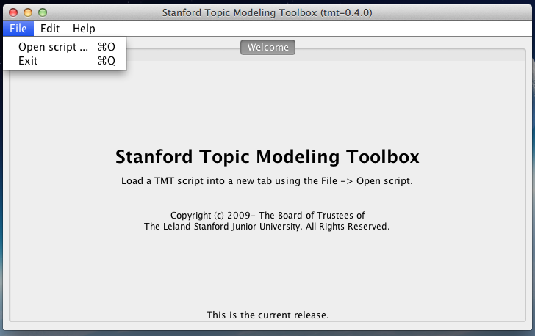

Figura A.3: Interfaz inicial de la Stanford Topic Modeling Tooblox.

Entrada de corpus: Permite importar y manipular texto de entrada en formato CSV

como exportada por Excel y otras hojas de ca´lculo.

Rutina de Topic Model: La rutina permite ejecutar Train Topic Model (LDA y

PLDA nuevos) para crear resu´ menes de texto.

Seleccio´ n de para´ metros: Este modulo permite seleccionar para´metros (como el nu´ mero de to´ picos) a trave´s de un proceso impulsado por los datos.

Ejecucio´ n del programa: TMT ejecuta a trave´s de su interfaz scripts que se deben desarrollar para la extraccio´ n del vocabulario de te´rminos y la extraccio´ n de to´ picos.

Modulo extraccio´ n de te´rminos: Este modulo permite seleccionar un tokenizador que convertira´ las celdas que contienen texto en el conjunto de datos que el Topic Model analizara´. Este modulo permite:

• Dividir el texto con los espacios en blanco formando token.

• Incluir un tokenizador personalizado basado en una expresio´ n regular.

• Convertir todas las mayu´ sculas a minu´ sculas.

• Eliminar caracteres no palabras.

• Permite realizar steaming.

• Permite eliminar los te´rminos que son de menos de X caracteres.

• Permite eliminar las stopword.

Modulo filtracio´ n de palabras: TMT permite eliminar palabras que no son relevan- tes, para eso este modulo permite:

• Eliminar te´rminos aparecen en menos de una cantidad determinada de docu- mentos.

• Eliminar una cantidad determinada de palabras ma´s comunes en el corpus.

• Incluir una lista personalizada de stopword.

• Eliminar documentos con una longitud determinada.

Archivo de salida: Genera salidas en formato CSV compatibles con Excel para ras- trear el uso de la palabra a trave´s de to´ picos, el tiempo y otras agrupaciones de datos.

A.3. GENSIM

”Gensim es una biblioteca de Python libre disen˜ ada para extraer automa´ ticamente los to´ picos sema´ nticos de los documentos” [9]. Gensim apunta a procesar textos digitales sin estructurar (”texto plano”). Los algoritmos de gensim, tales como Latent Semantic Analysis, Latent Dirichlet Allocation o Proyecciones Aleatorios, descubren la estructura sema´ntica de los documentos, mediante el examen de textos estad´ısticos patrones de co-ocurrencia dentro de un corpus de documentos de entrenamiento. Estos algoritmos son sin supervisio´ n, lo que significa que no es necesario la intervencio´ n humana - so´ lo ne- cesita un corpus de documentos de texto plano. La Figura A.4 muestra el logo de GENSIM.



Figura A.4: Logo de GENSIM.

A.3.1. Caracter´ısticas

Entre las caracter´ısticas principales podemos encontrar:

Disponibilidad de SO: Gensim se encuentra disponible en Linux, Windows y OS X

ya que funciona en cualquier plataforma que soporte Python 2.5 y NumPy.

Entrada de corpus: Permite importar y manipular texto de entrada en formato XML.

Independencia de memoria: No necesita de todo el corpus de entrenamiento para residir completamente en la memoria RAM.

Rutina de Topic Model: Gensim utiliza ese corpus para transformar documentos de un vector de la representacio´ n en otro. Cuenta con varios algoritmos de espacio vec- torial populares, incluyendo T f − I DF , Latent Semantic Analysis, Latent Dirichlet Allocation (LDA) o proyeccio´ n aleatoria.

Modulo extraccio´ n de te´rminos: Este modulo permite tokenizar, normalizar, lema- tizar, eliminar palabras comunes (utilizando una lista de palabras irrelevantes), as´ı como las palabras que so´ lo aparecen una vez en el corpus y la eliminacio´ n de las stopword del documento.

Rutina por porcio´ n: Utiliza el LDA online el que toma una porcio´ n del documento del vector, actualiza el modelo LDA, luego toma otro trozo y vuelve a actualizar el modelo, y as´ı sucesivamente. A diferencia de LDA original, el que procesa el corpus completo, luego actualiza el modelo y luego realiza otra iteracio´ n.

Ape´ndice B

Ejemplo de Uso de Topic Models

B.0.2. Topic Models y el ”Mining the Dispatch”

El proyecto de ”Mining the Dispatch” busca explorar - y fomentar la exploracio´ n de - los drama´ticos y con frecuencia trauma´ticos cambios, as´ı como la vida social y pol´ıtica de la Guerra Civil de Richmond. Se utiliza como evidencia la plena ejecucio´ n de la Richmond Daily Dispatch en la v´ıspera de la eleccio´ n de Lincoln en noviembre de 1860 hasta la evacuacio´ n de la ciudad en abril de 1865 a diciembre de 1865, un archivo de ma´s de 112.000 piezas que consisten en casi 24 millones de palabras. Para su analisis utiliza el principio de Topic Models y la herramienta MALLET.

Resultados obtenidos

Para este proyecto comienza con un modelo de 40 to´ picos para el Dispatch. Las pala- bras con mayor probabilidad de aparecer en uno de los to´ picos identificados por MALLET en el Dispatch eran:

negro, an˜ o, recompensa, muchacho, hombre, llamado, ca´ rcel, entrega, dar, izquierda, negro, pagado, pagar, corrio´ , color, richmond, suscriptor, alto, aprehensio´ n, edad, libre, pies, entregado.

Si bien, puede ser un poco dif´ıcil de comprender conceptualmente T opicM odels, te´cnicamente es mucho menos dif´ıcil observar una lista de las palabras e identificar que to´ pico es. Ese conjunto de palabras son los ma´s propensos a aparecer en los anuncios de esclavos fugitivos.

El examen de un par de los to´ picos relacionados con la institucio´ n de la esclavitud sugiere el valor de Topic Models como herramienta de investigacio´ n. Con los datos gene- rados por MALLET, este sitio le permite examinar determinados temas en profundidad.

83

APE´ NDICE B. EJEMPLO DE USO DE TOPIC MODELS 84

En una ciudad como Richmond se alquilar´ıa a trabajar a los obreros en las fa´bricas o los herrajes de tabaco, en el servicio dome´stico o enfermeras en los hogares, o como peones agr´ıcolas en el campo de los alrededores. Aunque de vez en cuando un esclavo puede ser alquilado para una semana o un mes, un alquiler de un an˜ o de duracio´ n correspondiente al an˜ o calendario, era la norma. La Figura B.1 presenta la gra´fica de la distribucio´ n relativa de la ”contratacio´ n y anuncios” evidencias del ciclo anual de la contratacio´ n de esclavos en Richmond. Este gra´fico sugiere la estabilidad de por lo menos esta parte del mercado de mano de obra esclava en la Guerra Civil de Richmond.

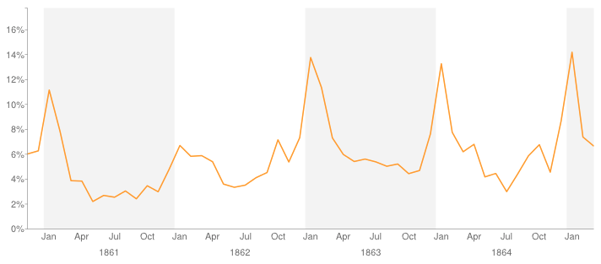

Figura B.1: Representacio´ n gra´fica del to´ pico ”Contratacio´ n y anuncios” para el Dispatch.

¿Podr´ıa ser que los esclavos hombres y las mujeres afroamericanas desestabilizaron el mercado de la contratacio´ n de esclavos mediante el caos de movilizacio´ n?. Esta es una pregunta que se puede formular, pero no respondida so´ lo por estos gra´ficos, que requerira´ el uso de me´todos de investigacio´ n ma´s tradicionales para investigar. Topic Models y otros me´todos de lectura a distancia son ma´s valiosos cuando permiten ver patrones que permiten explicar con facilidad patrones interesantes para la investigacio´ n.

Ape´ndice C

Diagramas de casos de uso

Esta seccio´ n presenta las funcionalidades del sistema en forma de diagrama de casos de uso. Estos sera´n utilizados para fabricar cada funcionalidad y as´ı especificar la comunicacio´ n y el comportamiento de la herramienta.

85

La Figura C.1 representa el caso de uso modo extraccio´ n de los to´ picos.

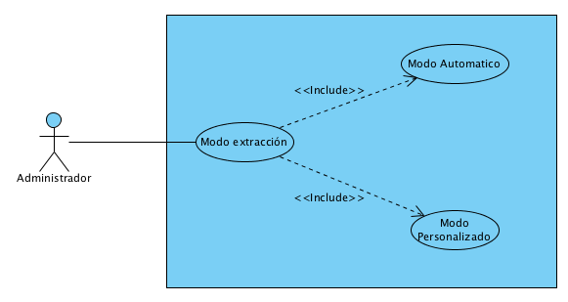

Figura C.1: Caso de uso: Modo Extraccio´ n.

La Figura C.2 representa el caso de uso extraer vocabulario de te´rminos.

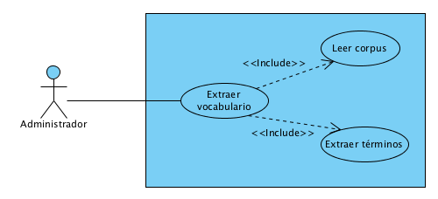

Figura C.2: Caso de uso: Extraer Vocabulario.

La Figura C.3 representa el caso de uso limpiar te´rminos de caracteres.

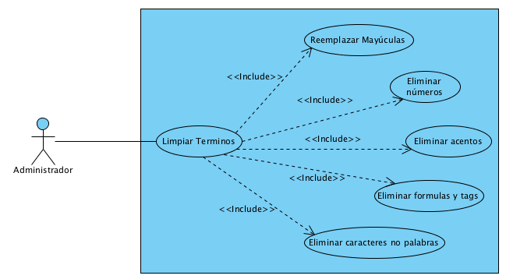

Figura C.3: Caso de uso: Limpiar Te´rminos.

La Figura C.4 representa el caso de uso eliminar te´rminos que no aportan al ana´lisis.

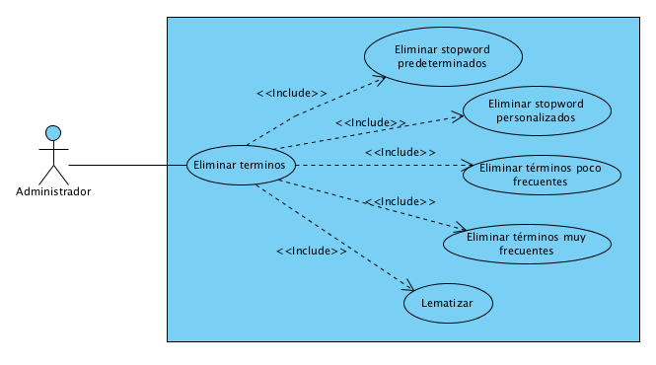

Figura C.4: Caso de uso: Eliminar Te´rminos.

La Figura C.5 representa el caso de uso validar te´rminos encontrados.

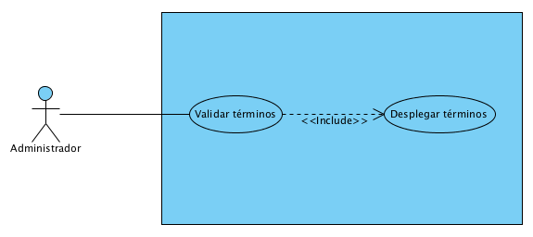

Figura C.5: Caso de uso: Validar te´rminos.

La Figura C.6 representa el caso de uso identificar to´ picos a partir de los te´rminos.

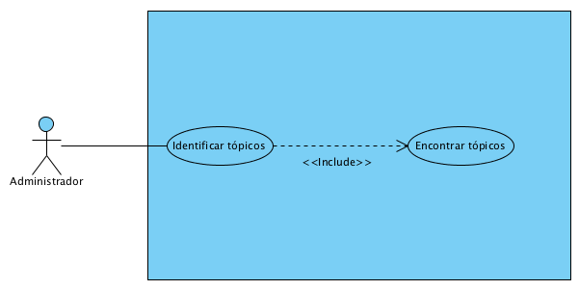

Figura C.6: Caso de uso: Identificar To´ picos.

La Figura C.7 representa el caso de uso gestionar to´ pico.

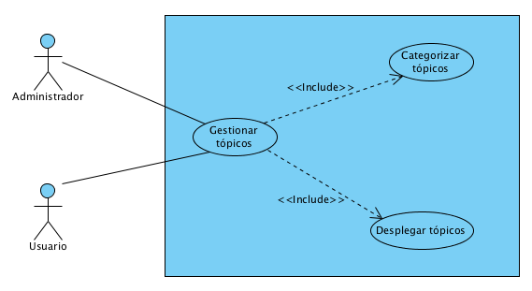

Figura C.7: Caso de uso: Gestionar To´ picos.

La Figura C.8 representa el caso de uso visualizar to´ picos encontrados.

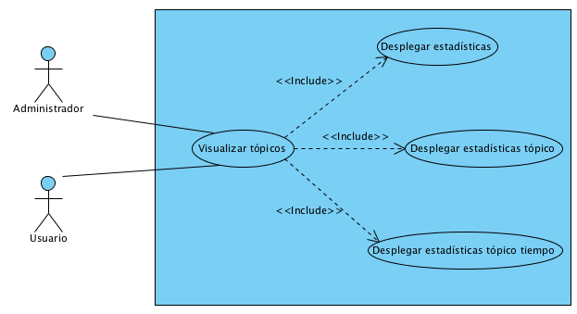

Figura C.8: Caso de uso: Visualizar To´ picos.

Casos de uso en formato expandido

Los casos de uso en formato expandido explican el proceso de interaccio´ n entre el usuario y el sistema, detalladamente, por cada funcio´ n que la herramienta tiene. A continuacio´ n se presentan los casos de uso en formato extendido de la herramienta.

C.1.

La Tabla C.1 representa modo automa´tico de extraccio´ n, representado en la Figura

|  |  |  |
| --- | --- | --- |
| Caso de Uso | Modo Automa´tico | |
| ID | CDU01 | |
| Actores | Administrador | |
| Tipo | Primario | |
| Pre-condicio´ n | - | |
| Descripcio´ n | Modo automa´tico permite extraer los to´ picos con la configuracio´ n de  para´metros por defecto. | |
| Ref. Cruzadas | RF1, RF2, RF3, RF4, RF5, RF6, RF7, RF8 | |
| Resumen | | |
| El administrador selecciona el modo automa´tico que permite extraer, limpiar y filtrar los  te´rminos para la bu´ squeda de to´ picos de forma automatizada y predeterminada. | | |
| Curso normal de eventos | | |
| Actor | | Sistema |
| 1. El caso de uso inicia cuando el administrador  selecciona buscar to´ picos de forma automa´tica.  3. El administrador ingresa los para´metros co- mo el directorio del XML y el periodo de ac- tualizacio´ n. | | 2. La herramienta solicita los para´metros para la extraccio´ n automa´tica.  4. La herramienta extrae los te´rminos.  5. La herramienta limpia los te´rminos encontra- dos.  6. La herramienta filtra los te´rminos que no aportan al ana´lisis.  7. La herramienta busca los to´ picos a partir de los te´rminos.  8. La herramienta despliega un mensaje de e´xito. |
| Curso alternativo de eventos | | |
| Paso 4: la herramienta no encuentra el archivo y vuelve al paso 2. | | |
| Paso 7: la herramienta no encuentra los to´ picos y vuelve al paso 2. | | |

Tabla C.1: Caso de Uso: Modo Automa´tico.

C.1.

La Tabla C.2 representa modo personalizado de extraccio´ n, representado en la Figura

|  |  |  |
| --- | --- | --- |
| Caso de Uso | Modo Personalizado | |
| ID | CDU02 | |
| Actores | Administrador | |
| Tipo | Opcional | |
| Pre-condicio´ n | - | |
| Descripcio´ n | Modo personalizado permite seleccionar para´metros para extraer los  to´ picos. | |
| Ref. Cruzadas | RF1, RF2, RF3, RF4, RF5, RF6, RF7, RF8 | |
| Resumen | | |
| El administrador selecciona el modo personalizado que permite seleccionar los para´metros para  extraer, limpiar y filtrar te´rminos para la bu´ squeda de to´ picos . | | |
| Curso normal de eventos | | |
| Actor | | Sistema |
| 1. El caso de uso inicia cuando el administrador  selecciona buscar to´ picos de forma personaliza- da. | | 2. La herramienta ejecuta las funciones que se ven detalladas desde el caso de uso 3 al 16.  3. La herramienta despliega un menu´ con las funciones. |
| Curso alternativo de eventos | | |
|  | | |

Tabla C.2: Caso de Uso: Modo Personalizado.

La Tabla C.3 representa la lectura del corpus, representado en la Figura C.2.

|  |  |  |
| --- | --- | --- |
| Caso de Uso | Leer corpus | |
| ID | CDU03 | |
| Actores | Administrador | |
| Tipo | Opcional | |
| Pre-condicio´ n | Los documentos deben estar en un archivo XML | |
| Descripcio´ n | Lectura inicial del corpus | |
| Ref. Cruzadas | RF1 | |
| Resumen | | |
| El administrador selecciona el corpus y los campos para la extraccio´ n del vocabulario. | | |
| Curso normal de eventos | | |
| Actor | | Sistema |
| 1. El caso de uso inicia cuando el administrador  solicita leer el corpus.  3. El administrador ingresa los campos donde se encuentra la informacio´ n. | | 2. La herramienta solicita los campos del XML  donde se encuentra el texto.  4. La herramienta extrae los campos que nece- sita y almacena los almacena en un archivo.  5. La herramienta despliega un mensaje de e´xito y termina este caso de uso. |
| Curso alternativo de eventos | | |
| Paso 4: La herramienta no encuentra el campo ingresado en el XML y vuelve al paso 2. | | |

Tabla C.3: Caso de Uso: Leer corpus.

La Tabla C.4 representa la extraccio´ n de te´rminos, representado en la Figura C.2.

|  |  |  |
| --- | --- | --- |
| Caso de Uso | Extraer terminos | |
| ID | CDU04 | |
| Actores | Administrador | |
| Tipo | Opcional | |
| Pre-condicio´ n | Los campos del corpus deben estar identificados. | |
| Descripcio´ n | Extraccio´ n los te´rminos del corpus | |
| Ref. Cruzadas | RF1, RF2 | |
| Resumen | | |
| El administrador una vez seleccionado los campos procede a extraer los token separados por  espacio. | | |
| Curso normal de eventos | | |
| Actor | | Sistema |
| 1. El caso de uso inicia cuando el administrador  solicita extraer los te´rminos del corpus.  3. El administrador ingresa el o los para´metros para tokenizar. | | 2. La herramienta solicita los para´metros para tokenizar, por ejemplo espacios en blanco.  4. La herramienta elimina las signos de puntua- cio´ n como puntos o comas.  5. La herramienta extrae los te´rminos con ayuda del tokenizador.  6. La herramienta despliega un mensaje de e´xito y termina este caso de uso. |
| Curso alternativo de eventos | | |
| Paso 5: La herramienta no encuentra el tokenizador elegido ya que este fue borrado en el paso  4, por lo que vuelve al paso 2. | | |

Tabla C.4: Caso de Uso: Extraer te´rminos.

La Tabla C.5 representa reemplazar de mayu´ sculas por minu´ sculas, representado en la Figura C.3.

|  |  |  |
| --- | --- | --- |
| Caso de Uso | Reemplazar Mayusculas | |
| ID | CDU05 | |
| Actores | Administrador | |
| Tipo | Opcional | |
| Pre-condicio´ n | Se debe contar con los te´rminos del caso de uso 5. | |
| Descripcio´ n | Reemplazar Mayu´ sculas por minu´ scula | |
| Ref. Cruzadas | RF1, RF3 | |
| Resumen | | |
| El Administrador ejecuta la opcio´ n de recorrer los te´rminos y estandarizar las palabras cam-  biando todo a minu´ sculas. | | |
| Curso normal de eventos | | |
| Actor | | Sistema |
| 1. El caso de uso inicia cuando el adminis-  trador solicita reemplazar las mayu´ sculas por minu´ sculas para estandarizar los te´rminos. | | 2. La herramienta busca las mayu´ sculas y las reemplaza por minu´ sculas.  3. La herramienta despliega un mensaje de e´xito y termina este caso de uso. |
| Curso alternativo de eventos | | |
| Paso 2: Si no encuentra mayu´ sculas termina el caso de uso. | | |

Tabla C.5: Caso de Uso: Reemplazar Mayu´ sculas.

La Tabla C.6 representa eliminar nu´ meros, representado en la Figura C.3.

|  |  |  |
| --- | --- | --- |
| Caso de Uso | Eliminar nu´ meros | |
| ID | CDU06 | |
| Actores | Administrador | |
| Tipo | Opcional | |
| Pre-condicio´ n | Se debe contar con los te´rminos del caso de uso 5. | |
| Descripcio´ n | Eliminar todos los caracteres nume´ricos | |
| Ref. Cruzadas | RF1, RF3 | |
| Resumen | | |
| El Administrador ejecuta la opcio´ n de recorrer los te´rminos eliminar todos los caracteres  nume´ricos. | | |
| Curso normal de eventos | | |
| Actor | | Sistema |
| 1. El caso de uso inicia cuando el administrador  solicita eliminar los nu´ meros de los te´rminos. | | 2. La herramienta elimina los nu´ meros de los te´rminos.  3. La herramienta despliega un mensaje de e´xito y termina este caso de uso. |
| Curso alternativo de eventos | | |
|  | | |

Tabla C.6: Caso de Uso: Eliminar nu´ meros.

La Tabla C.7 representa eliminar acentos, representado en la Figura C.3.

|  |  |  |
| --- | --- | --- |
| Caso de Uso | Eliminar acentos | |
| ID | CDU07 | |
| Actores | Administrador | |
| Tipo | Opcional | |
| Pre-condicio´ n | Se debe contar con los te´rminos del caso de uso 5. | |
| Descripcio´ n | Eliminar todos los acentos | |
| Ref. Cruzadas | RF1, RF3 | |
| Resumen | | |
| El Administrador ejecuta la opcio´ n de recorrer los te´rminos eliminar todos los acentos. | | |
| Curso normal de eventos | | |
| Actor | | Sistema |
| 1. El caso de uso inicia cuando el administrador  solicita eliminar los acentos. | | 2. La herramienta elimina los acentos de los te´rminos.  3. La herramienta elimina los acentos en otros idiomas.  4. La herramienta despliega un mensaje de e´xito y termina este caso de uso. |
| Curso alternativo de eventos | | |
| Paso 2 y 3: Si no encuentra acentos, termina el caso de uso | | |

Tabla C.7: Caso de Uso: Eliminar acentos.

La Tabla C.8 representa eliminar formulas, representado en la Figura C.3.

|  |  |  |
| --- | --- | --- |
| Caso de Uso | Eliminar formulas y tags | |
| ID | CDU08 | |
| Actores | Administrador | |
| Tipo | Opcional | |
| Pre-condicio´ n | Se debe contar con los te´rminos del caso de uso 5. | |
| Descripcio´ n | Eliminar todas las formulas | |
| Ref. Cruzadas | RF1, RF3 | |
| Resumen | | |
| El Administrador ejecuta la opcio´ n de recorrer los te´rminos eliminar todas las formulas. | | |
| Curso normal de eventos | | |
| Actor | | Sistema |
| 1. El caso de uso inicia cuando el administrador  solicita eliminar formulas o tags.  3. El administrador ingresa los campos o expre- siones regulares para la eliminar formulas espe- ciales. | | 2. La herramienta solicita los campos o expre- siones regulares para eliminar las formulas.  4. La herramienta elimina las formulas.  5. La herramienta despliega un mensaje de e´xito y termina este caso de uso. |
| Curso alternativo de eventos | | |
| Paso 4: La herramienta no reconoce la expresio´ n regular, por lo que vuelve al paso 2. | | |

Tabla C.8: Caso de Uso: Eliminar formulas y tags.

C.3.

La Tabla C.9 representa eliminar caracteres no palabras, representado en la Figura

|  |  |  |
| --- | --- | --- |
| Caso de Uso | Eliminar caracteres no palabras | |
| ID | CDU09 | |
| Actores | Administrador | |
| Tipo | Opcional | |
| Pre-condicio´ n | Se debe contar con los te´rminos del caso de uso 5. | |
| Descripcio´ n | Eliminar todos los caracteres no letras | |
| Ref. Cruzadas | RF1, RF3 | |
| Resumen | | |
| El Administrador ejecuta la opcio´ n de recorrer los te´rminos y eliminar todos los caracteres. | | |
| Curso normal de eventos | | |
| Actor | | Sistema |
| 1. El caso de uso inicia cuando el administrador  solicita eliminar los caracteres que faltan. | | 2. La herramienta elimina los caracteres no letras como signos de puntuacio´ n, guiones, pare´ntesis, etc.  3. La herramienta despliega un mensaje de e´xito y termina este caso de uso. |
| Curso alternativo de eventos | | |
|  | | |

Tabla C.9: Caso de Uso: Eliminar caracteres no palabras.

La Tabla C.10 representa la eliminacio´ n de stopword de una lista predeterminada, representado en la Figura C.4.

|  |  |  |
| --- | --- | --- |
| Caso de Uso | Eliminar stopword predeterminados | |
| ID | CDU10 | |
| Actores | Administrador | |
| Tipo | Opcional | |
| Pre-condicio´ n | Se debe contar con los te´rminos del caso de uso 5. | |
| Descripcio´ n | Eliminar stopword con una lista predeterminada | |
| Ref. Cruzadas | RF4 | |
| Resumen | | |
| El Administrador ejecuta la opcio´ n de remover las palabras que tienen una alta frecuencia como  lo son las stopword a partir de una lista de stopword predeterminada. | | |
| Curso normal de eventos | | |
| Actor | | Sistema |
| 1. El caso de uso inicia cuando el administrador  solicita eliminar stopword con la lista predeter- minada. | | 2. La herramienta elimina las stopword de los te´rminos utilizando una lista que posee.  3. La herramienta despliega un mensaje de e´xito y termina este caso de uso. |
| Curso alternativo de eventos | | |
|  | | |

Tabla C.10: Caso de Uso: Eliminar stopword predeterminados.

La Tabla C.11 representa la eliminacio´ n de stopword de una lista ingresada, repre- sentado en la Figura C.4.

|  |  |  |
| --- | --- | --- |
| Caso de Uso | Eliminar stopword personalizados | |
| ID | CDU11 | |
| Actores | Administrador | |
| Tipo | Opcional | |
| Pre-condicio´ n | Se debe contar con los te´rminos del caso de uso 5. | |
| Descripcio´ n | Eliminar stopword con una lista personalizada por el administrador | |
| Ref. Cruzadas | RF4 | |
| Resumen | | |
| El Administrador ejecuta la opcio´ n de remover las palabras que tienen una alta frecuencia como  lo son las stopword a partir de una lista de stopword insertada por el administrador. | | |
| Curso normal de eventos | | |
| Actor | | Sistema |
| 1. El caso de uso inicia cuando el administrador  solicita eliminar stopword de forma manual.  3. El administrador ingresa una lista de stop- word. | | 2. La herramienta solicita una lista de stopword.  4. La herramienta elimina los stopword con la lista del administrador.  5. La herramienta despliega un mensaje de e´xito y termina este caso de uso. |
| Curso alternativo de eventos | | |
| Paso 4: Si la lista de stopword no es valida regresa al paso 2. | | |

Tabla C.11: Caso de Uso: Eliminar stopword personalizados.

La Tabla C.12 representa la eliminacio´ n de te´rminos poco frecuentes, representado en la Figura C.4.

|  |  |  |
| --- | --- | --- |
| Caso de Uso | Eliminar te´rminos poco frecuentes | |
| ID | CDU12 | |
| Actores | Administrador | |
| Tipo | Opcional | |
| Pre-condicio´ n | Se debe contar con los te´rminos del caso de uso 5. | |
| Descripcio´ n | Eliminar las palabras que aparecen en pocos documentos | |
| Ref. Cruzadas | RF4 | |
| Resumen | | |
| El Administrador ejecuta la opcio´ n de remover las palabras que aparecen en menos de una  cantidad determinada de documentos. | | |
| Curso normal de eventos | | |
| Actor | | Sistema |
| 1. El caso de uso inicia cuando el administrador  solicita eliminar te´rminos poco frecuentes.  3. El administrador ingresa la frecuencia m´ınima permitida. | | 2. La herramienta solicita la frecuencia m´ınima aceptada.  4. La herramienta elimina los te´rminos con una frecuencia menor a la m´ınima aceptada.  5. La herramienta despliega un mensaje de e´xito y termina este caso de uso. |
| Curso alternativo de eventos | | |
| Paso 3: El administrador ingresa un frecuencia no valida y vuelve al paso 2. | | |

Tabla C.12: Caso de Uso: Eliminar te´rminos poco frecuentes.

La Tabla C.13 representa la eliminacio´ n de te´rminos muy frecuentes, representado en la Figura C.4.

|  |  |  |
| --- | --- | --- |
| Caso de Uso | Eliminar te´rminos muy frecuentes | |
| ID | CDU13 | |
| Actores | Administrador | |
| Tipo | Opcional | |
| Pre-condicio´ n | Se debe contar con los te´rminos del caso de uso 5. | |
| Descripcio´ n | Eliminar las palabras que aparecen en muchos documentos | |
| Ref. Cruzadas | RF4 | |
| Resumen | | |
| El Administrador ejecuta la opcio´ n de remover las palabras que aparecen en ma´s en el corpus. | | |
| Curso normal de eventos | | |
| Actor | | Sistema |
| 1. El caso de uso inicia cuando el administrador  solicita eliminar te´rminos muy frecuentes.  3. El administrador ingresa la frecuencia ma´xima permitida. | | 2. La herramienta solicita la frecuencia ma´xima aceptada.  4. La herramienta elimina los te´rminos con una frecuencia mayor a la ma´xima aceptada.  5. La herramienta despliega un mensaje de e´xito y termina este caso de uso. |
| Curso alternativo de eventos | | |
| Paso 3: El administrador ingresa un frecuencia no valida y vuelve al paso 2. | | |

Tabla C.13: Caso de Uso: Eliminar te´rminos muy frecuentes.

C.4.

La Tabla C.14 representa la lematizacio´ n de los te´rminos, representado en la Figura

|  |  |  |
| --- | --- | --- |
| Caso de Uso | Lematizar | |
| ID | CDU14 | |
| Actores | Administrador | |
| Tipo | Opcional | |
| Pre-condicio´ n | Se debe contar con los te´rminos del caso de uso 5. | |
| Descripcio´ n | Volver una palabra a su base o ra´ız | |
| Ref. Cruzadas | RF5 | |
| Resumen | | |
| El Administrador ejecuta la opcio´ n de estandarizar las palabras con ayuda de un ana´lisis mor-  folo´ gico de palabras. | | |
| Curso normal de eventos | | |
| Actor | | Sistema |
| 1. El caso de uso inicia cuando el administrador  solicita lematizar. | | 2. La herramienta lematiza los te´rminos, vol- viendo palabras a su raiz con el fin de estan- darizar.  3. La herramienta despliega un mensaje de e´xito y termina este caso de uso. |
| Curso alternativo de eventos | | |
| Paso 2: La herramienta no puede lematizar y vuelve al paso 1. | | |

Tabla C.14: Caso de Uso: Lematizar.

La Tabla C.15 representa el despliegue de los te´rminos, representado en la Figura C.5.

|  |  |  |
| --- | --- | --- |
| Caso de Uso | Desplegar terminos | |
| ID | CDU15 | |
| Actores | Administrador | |
| Tipo | Opcional | |
| Pre-condicio´ n | Se debe contar con los te´rminos filtrado del caso de uso del 5 al 14. | |
| Descripcio´ n | Visualizar para validar los te´rminos | |
| Ref. Cruzadas | RF6 | |
| Resumen | | |
| El Administrador se dirige a la opcio´ n para revisar el vocabulario de te´rminos formados. | | |
| Curso normal de eventos | | |
| Actor | | Sistema |
| 1. El caso de uso inicia cuando el administrador  solicita desplegar los te´rminos. | | 2. La herramienta despliega una lista con los te´rminos. |
| Curso alternativo de eventos | | |
| Paso 2: La herramienta no puede desplegar los te´rminos y despliega un mensaje de error. | | |

Tabla C.15: Caso de Uso: Desplegar te´rminos.

La Tabla C.16 representa la bu´ squeda de to´ picos, representado en la Figura C.6.

|  |  |  |
| --- | --- | --- |
| Caso de Uso | Encontrar topicos | |
| ID | CDU16 | |
| Actores | Administrador | |
| Tipo | Opcional | |
| Pre-condicio´ n | Se debe contar con los te´rminos filtrado del caso de uso del 5 al 14. | |
| Descripcio´ n | Encontrar to´ picos utilizando algoritmos de topic models | |
| Ref. Cruzadas | RF7, RF8, RF9 | |
| Resumen | | |
| El Administrador se selecciona los para´metros y el algoritmo de topic models para la bu´ squeda  de to´ picos. | | |
| Curso normal de eventos | | |
| Actor | | Sistema |
| 1. El caso de uso inicia cuando el administrador  solicita encontrar los to´ picos del corpus.  3. El administrador ingresa los para´metros. | | 2. La herramienta solicita los para´metros para la bu´ squeda, como por ejemplo el numero de to´ picos a buscar.  4. La herramienta itera con los algoritmos de topic models buscando los to´ picos.  5. La herramienta despliega un mensaje de e´xito y termina este caso de uso. |
| Curso alternativo de eventos | | |
| Paso 3: El administrador ingresa para´metros inva´lidos y regresa al paso 2. | | |

Tabla C.16: Caso de Uso: Encontrar to´ picos.

La Tabla C.17 representa categorizar los to´ picos, representado en la Figura C.7.

|  |  |  |
| --- | --- | --- |
| Caso de Uso | Categorizar to´ picos | |
| ID | CDU17 | |
| Actores | Administrador, Usuario | |
| Tipo | Secundario | |
| Pre-condicio´ n | Se debe contar con los to´ picos del caso de uso 16. | |
| Descripcio´ n | Seleccionar campos e informacio´ n relevante de los to´ picos | |
| Ref. Cruzadas | RF9, RF10 | |
| Resumen | | |
| El Administrador se selecciona los campos o informacio´ n relevante para el ana´lisis agrupando  y almacenando los resultados. | | |
| Curso normal de eventos | | |
| Actor | | Sistema |
| 1. El caso de uso inicia cuando el administrador  o el usuario solicita categorizar los to´ picos.  3. El administrador o el usuario ingresan los campos para categorizar. | | 2. La herramienta solicita los campos filtra en el caso del administrador o a seleccionar en caso del usuario.  4. La herramienta modifica los campos que el administrador o el usuario solicitaron.  5. La herramienta despliega un mensaje de e´xito y termina este caso de uso. |
| Curso alternativo de eventos | | |
| Paso 3: Los campos ingresados son inva´lidos y vuelve al paso 2. | | |

Tabla C.17: Caso de Uso: Categorizar to´ picos.

La Tabla C.18 representa el despliegue de to´ picos, representado en la Figura C.7.

|  |  |  |
| --- | --- | --- |
| Caso de Uso | Desplegar to´ picos | |
| ID | CDU18 | |
| Actores | Administrador, Usuario | |
| Tipo | Secundario | |
| Pre-condicio´ n | Se debe contar con los to´ picos del caso de uso 16. | |
| Descripcio´ n | Desplegar los to´ picos encontrados | |
| Ref. Cruzadas | RF11, RF12, RF13 | |
| Resumen | | |
| El Administrador elige la opcio´ n para revisar los to´ picos encontrados. | | |
| Curso normal de eventos | | |
| 1. El caso de uso inicia cuando el administrador  o el usuario solicitan desplegar los to´ picos. | | 2. La herramienta despliega los to´ picos encon- trados. |
| Curso alternativo de eventos | | |
| Paso 2: La herramienta no encuentra los to´ picos y regresa al paso 1. | | |

Tabla C.18: Caso de Uso: Desplegar to´ picos.

La Tabla C.19 representa el despliegue de estad´ısticas generales, representado en la

Figura C.8.

|  |  |  |
| --- | --- | --- |
| Caso de Uso | Desplegar Estad´ısticas | |
| ID | CDU19 | |
| Actores | Administrador, Usuario | |
| Tipo | Secundario | |
| Pre-condicio´ n | Se debe contar con los to´ picos del caso de uso 16. | |
| Descripcio´ n | Desplegar representacio´ n gra´fica de los to´ picos generales | |
| Ref. Cruzadas | RF11,RF12, RF13 | |
| Resumen | | |
| El Administrador elige la opcio´ n de visualizar una representacio´ n gra´fica de los to´ picos en  general. | | |
| Curso normal de eventos | | |
| Actor | | Sistema |
| 1. El caso de uso inicia cuando el administrador  o el usuario solicitan visualizar las estad´ısticas generales. | | 2. La herramienta despliega las estad´ısticas ge- nerales. |
| Curso alternativo de eventos | | |
| Paso 2: La herramienta no encuentra los to´ picos y regresa al paso 1. | | |

Tabla C.19: Caso de Uso: Desplegar estad´ısticas.

La Tabla C.20 representa el despliegue de estad´ısticas de un to´ pico seleccionado, representado en la Figura C.8.

|  |  |  |
| --- | --- | --- |
| Caso de Uso | Desplegar Estad´ısticas to´ pico | |
| ID | CDU20 | |
| Actores | Administrador, Usuario | |
| Tipo | Primario | |
| Pre-condicio´ n | Se debe contar con los to´ picos del caso de uso 16. | |
| Descripcio´ n | Desplegar representacio´ n gra´fica de un to´ pico seleccionado por docu-  mento | |
| Ref. Cruzadas | RF11, RF12, RF14 | |
| Resumen | | |
| El Administrador elige la opcio´ n de visualizar una representacio´ n gra´fica de un to´ pico seleccio-  nado y sus estad´ısticas en el documento. | | |
| Curso normal de eventos | | |
| Actor | | Sistema |
| 1. El caso de uso inicia cuando el administra-  dor o el usuario solicitan visualizar el compor- tamiento de to´ picos seleccionados y su relacio´ n entre documentos.  3. El administrador o usuario seleccionan uno o mas to´ pico. | | 2. La herramienta solicita seleccionar uno o mas to´ picos.  4. La herramienta despliega las estad´ısticas de los to´ picos seleccionados. |
| Curso alternativo de eventos | | |
| Paso 2 y 4: La herramienta no encuentra los to´ picos y regresa al paso 2. | | |

Tabla C.20: Caso de Uso: Desplegar estad´ısticas to´ pico.

La Tabla C.21 representa el despliegue de estad´ısticas en el tiempo de un to´ pico seleccionado, representado en la Figura C.8.

|  |  |  |
| --- | --- | --- |
| Caso de Uso | Desplegar Estad´ısticas topico tiempo | |
| ID | CDU21 | |
| Actores | Administrador, Usuario | |
| Tipo | Primario | |
| Pre-condicio´ n | Se debe contar con los to´ picos del caso de uso 16. | |
| Descripcio´ n | Desplegar representacio´ n gra´fica de to´ picos seleccionados en el tiempo | |
| Ref. Cruzadas | RF11, RF12, RF13, RF14 | |
| Resumen | | |
| El Administrador elige la opcio´ n de visualizar una representacio´ n gra´fica de un to´ pico seleccio-  nado a los largo del tiempo. | | |
| Curso normal de eventos | | |
| Actor | | Sistema |
| 1. El caso de uso inicia cuando el administrador  o usuario solicitan visualizar el comportamiento de un to´ pico en el tiempo.  3. El administrador o usuario selecciona los to´ picos a revisar. | | 2. La herramienta solicita los to´ picos a revisar.  4. La herramienta despliega las estadisticas de los to´ picos y su comportamiento a lo largo del tiempo. |
| Curso alternativo de eventos | | |
| Paso 2 y 4: La herramienta no encuentra los to´ picos y regresa al paso 2. | | |

Tabla C.21: Caso de Uso: Desplegar estad´ısticas to´ pico tiempo.

Ape´ndice D

Diagramas de secuencia

Los diagramas de secuencia ilustran gra´ficamente la interaccio´ n entre el usuario y el sistema. A continuacio´ n se presentan los diagramas de secuencia para cada funcio´ n de la herramienta.

La Figura D.1 representa modo automa´tico de extraccio´ n.

112

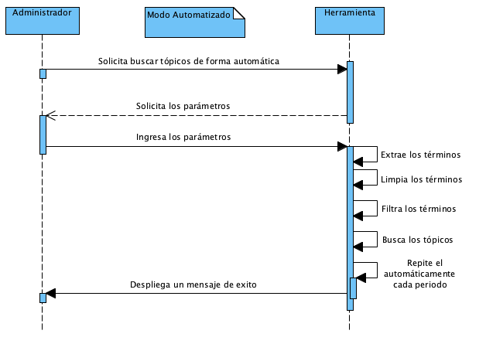

Figura D.1: Diagrama de secuencia: Modo Automatizado.

La Figura D.2 representa modo personalizado de extraccio´ n.

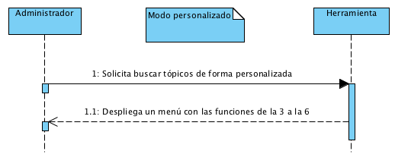

Figura D.2: Diagrama de secuencia: Modo Personalizado.

La Figura D.3 representa la lectura del corpus.

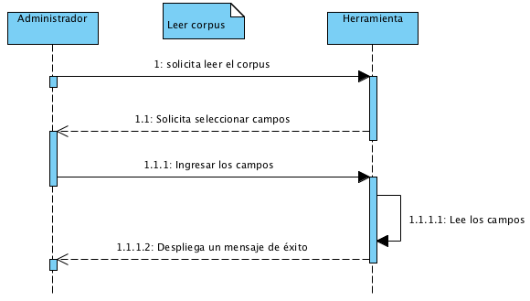

Figura D.3: Diagrama de secuencia: Leer corpus.

La Figura D.4 representa la extraccio´ n de te´rminos.

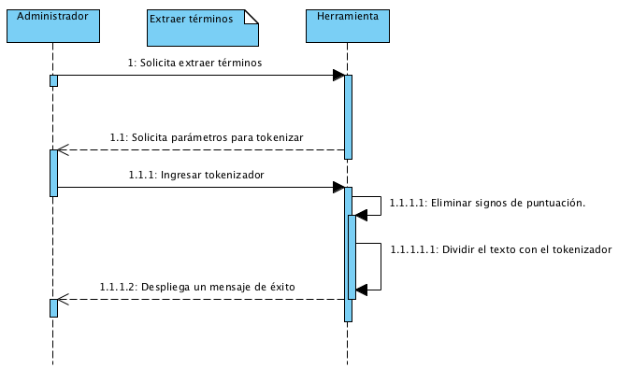

Figura D.4: Diagrama de secuencia: Extraer te´rminos.

La Figura D.5 representa reemplazar de mayu´ sculas por minu´ sculas.

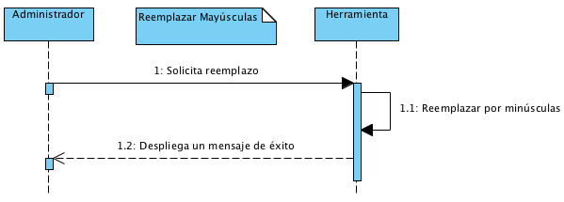

Figura D.5: Diagrama de secuencia: Reemplazar Mayusculas. La Figura D.6 representa eliminar nu´ meros.

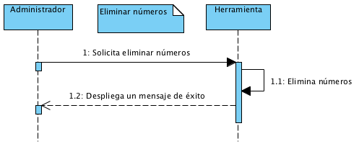

Figura D.6: Diagrama de secuencia: Eliminar nu´ meros.

La Figura D.7 representa eliminar acentos.

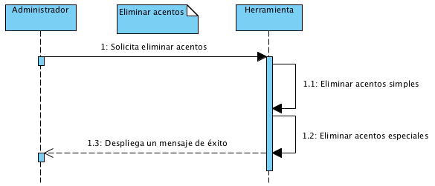

Figura D.7: Diagrama de secuencia: Eliminar acentos.

La Figura D.8 representa eliminar formulas.

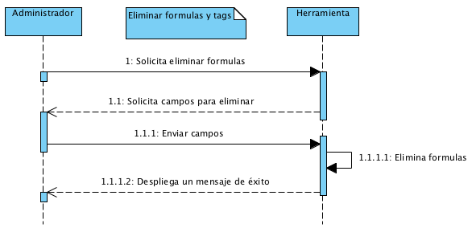

Figura D.8: Diagrama de secuencia: Eliminar formulas y tags.

La Figura D.9 representa eliminar caracteres no palabras.

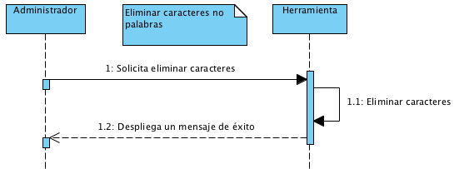

Figura D.9: Diagrama de secuencia: Eliminar caracteres no palabras.

La Figura D.10 representa la eliminacio´ n de stopword de una lista predeterminada.

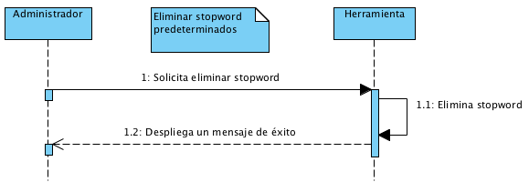

Figura D.10: Diagrama de secuencia: Eliminar stopword predeterminados.

La Figura D.11 representa la eliminacio´ n de stopword de una lista ingresada.

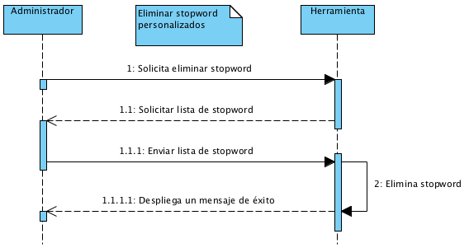

Figura D.11: Diagrama de secuencia: Eliminar stopword personalizados.

La Figura D.12 representa la eliminacio´ n de te´rminos poco frecuentes.

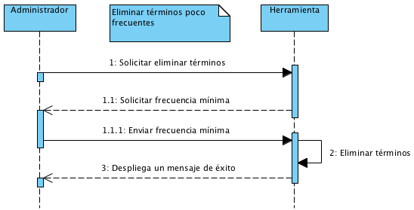

Figura D.12: Diagrama de secuencia: Eliminar te´rminos poco frecuentes.

La Figura D.13 representa la eliminacio´ n de te´rminos muy frecuentes.

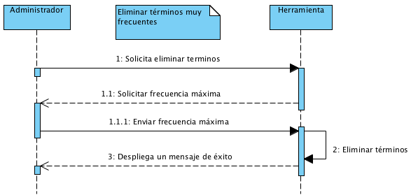

Figura D.13: Diagrama de secuencia: Eliminar te´rminos muy frecuentes.

La Figura D.14 representa la lematizacio´ n de los te´rminos.

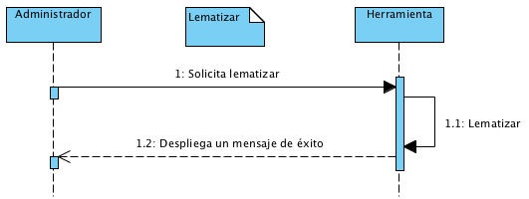

Figura D.14: Diagrama de secuencia: Lematizar.

La Figura D.15 representa el despliegue de los te´rminos.

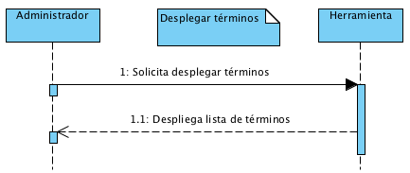

Figura D.15: Diagrama de secuencia: Desplegar te´rminos.

La Figura D.16 representa la bu´ squeda de to´ picos.

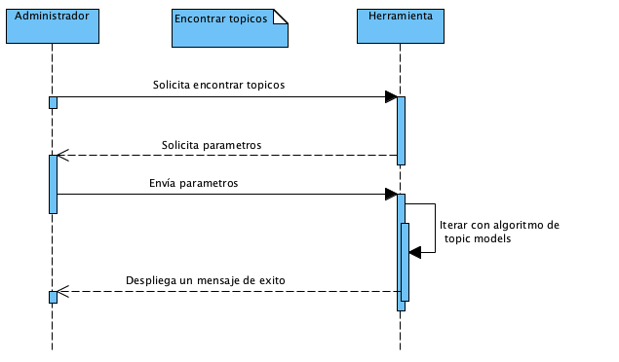

Figura D.16: Diagrama de secuencia: Encontrar to´ picos.

La Figura D.17 representa categorizar los to´ picos.

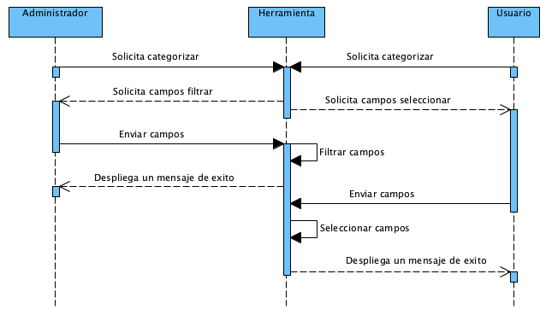

Figura D.17: Diagrama de secuencia: Categorizar to´ picos.

La Figura D.18 representa el despliegue de to´ picos.

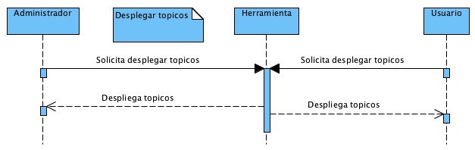

Figura D.18: Diagrama de secuencia: Desplegar to´ picos.

La Figura D.19 representa el despliegue de estad´ısticas generales.

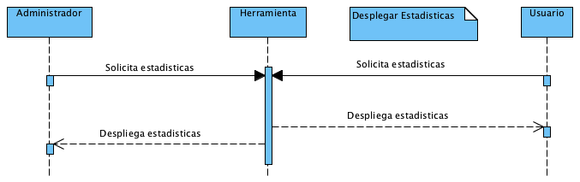

Figura D.19: Diagrama de secuencia: Desplegar estad´ısticas.

La Figura D.20 representa el despliegue de estad´ısticas de un to´ pico seleccionado.

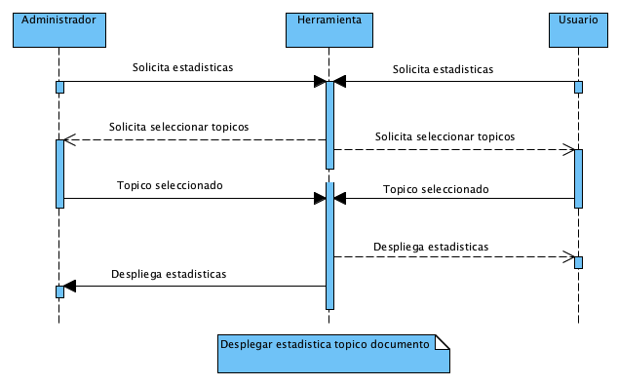

Figura D.20: Diagrama de secuencia: Desplegar estad´ısticas to´ pico documento.

La Figura D.21 representa el despliegue de estad´ısticas en el tiempo de un to´ pico seleccionado.

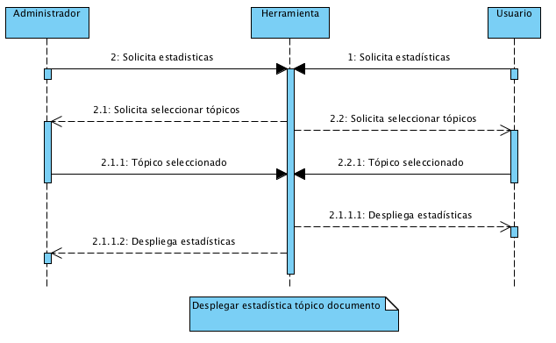

Figura D.21: Diagrama de secuencia: Desplegar estad´ıstica to´ pico tiempo.

Ape´ndice E

Diagramas de estado

Los diagramas de estado presentan los cambios de estado del sistema segu´ n se realicen sus funcionalidades. A continuacio´ n se presentan los diagramas de estado para cada funcionalidad.

La Figura E.1 representa los estados del sistema al seleccionar el modo de extraccio´ n.

126

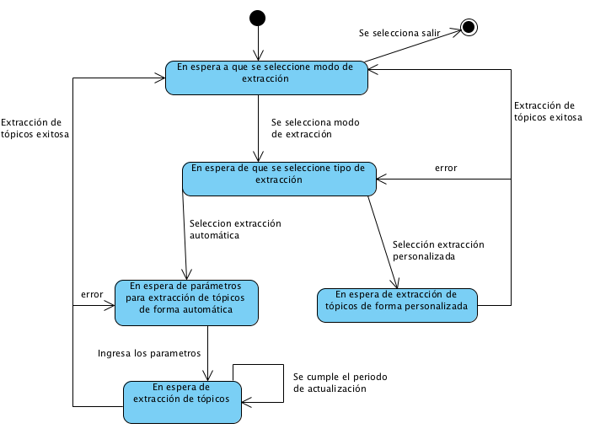

Figura E.1: Diagrama de estado: Modo extraccio´ n.

La Figura E.2 representa los estados del sistema al seleccionar extraer el vocabulario de te´rminos.

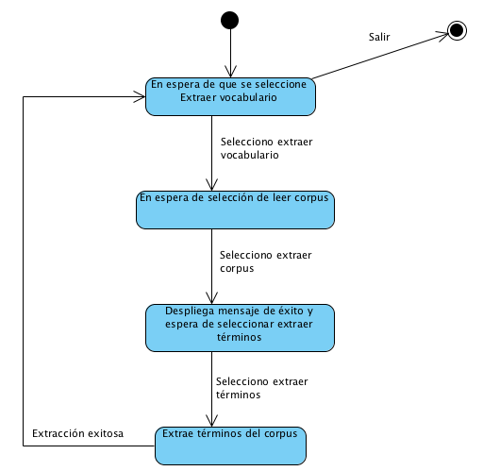

Figura E.2: Diagrama de estado: Extraer vocabulario.

La Figura E.3 representa los estados del sistema al seleccionar limpiar te´rminos.

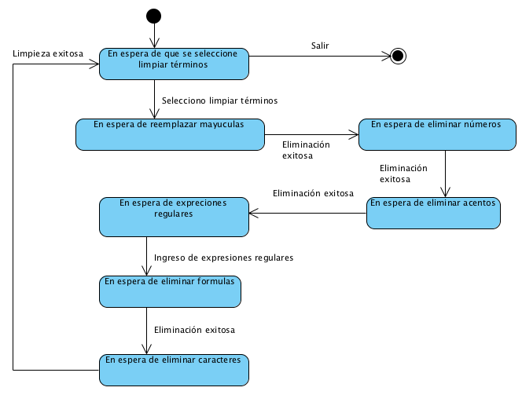

Figura E.3: Diagrama de estado: Limpiar te´rminos.

La Figura E.4 representa los estados del sistema al seleccionar eliminar te´rminos.

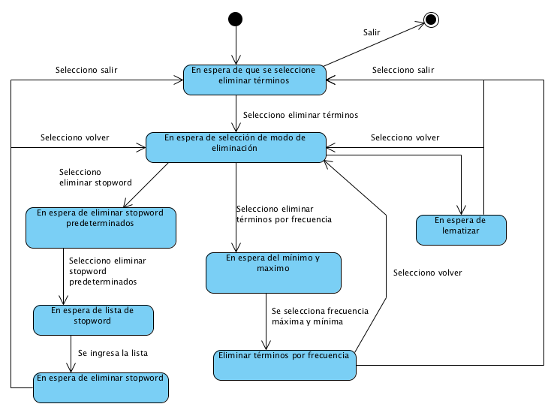

Figura E.4: Diagrama de estado: Eliminar te´rminos.

La Figura E.5 representa los estados del sistema al seleccionar validar te´rminos.

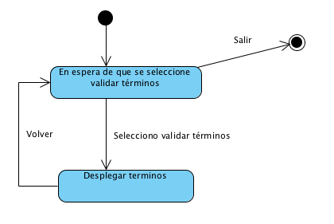

Figura E.5: Diagrama de estado: Validar te´rminos.

La Figura E.6 representa los estados del sistema al seleccionar identificar to´ picos.

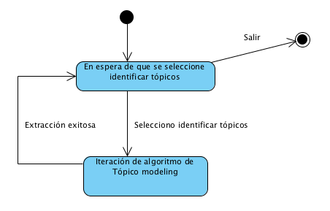

Figura E.6: Diagrama de estado: Identificar to´ picos.

La Figura E.7 representa los estados del sistema al seleccionar gestionar to´ picos.

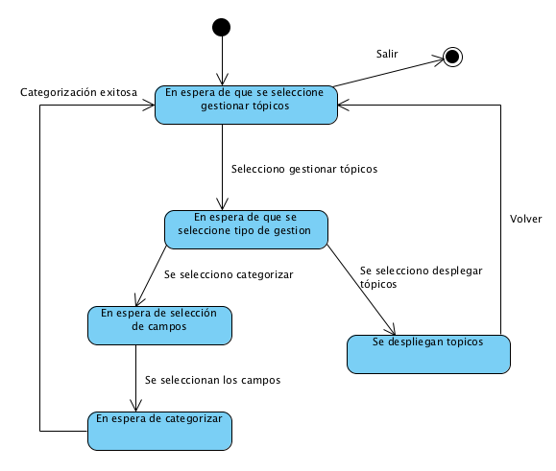

Figura E.7: Diagrama de estado: Gestionar to´ picos.

La Figura E.8 representa los estados del sistema al seleccionar visualizar to´ pico.

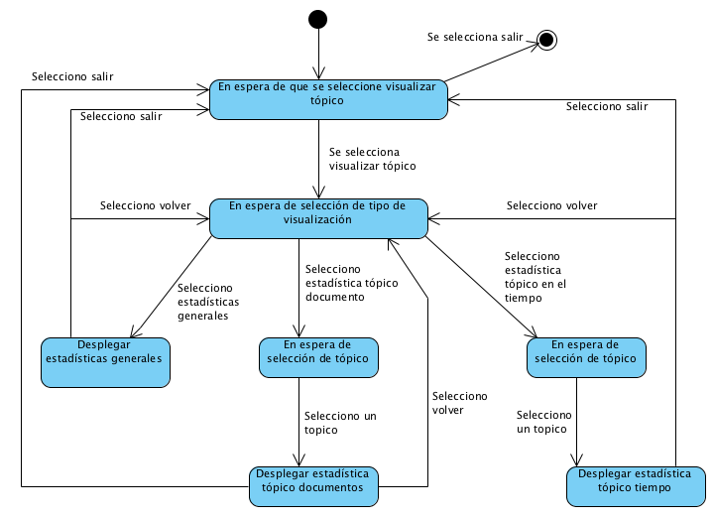

Figura E.8: Diagrama de estado: Visualizar to´ pico.

Ape´ndice F

Vista de componentes

En la Seccio´ n 4.2.2 se definieron una serie de mo´ dulos los cuales agrupan un conjunto de componentes que integran la aplicacio´ n. A continuacio´ n se describen cada uno de los componentes en detalle.

Mo´ dulo Interfaz: Posee los componentes:

• Componente Interfaz Login: Componente que presenta gra´ficamente la inter- faz para acceder al sistema, con el fin de identificar al usuario que lo utilizara´.

• Componente Interfaz Administracio´ n: Componente que presenta gra´ficamente la interfaz para un usuario Administrador, es decir presenta mediante elementos gra´ficos, como botones, ventanas, entre otros, el acceso a las funcionalidades asociadas a las funciones de los componentes de los mo´ dulos de extraccio´ n automa´ tica y extraccio´ n personalizada.

• Componente Interfaz Visita: Similar al componente Interfaz Administracio´ n, pero solo presentando gra´ficamente las funcionalidades asociadas a usuario del tipo Visita, las que se concentran principalmente en las funciones del compo- nente del modulo graficar.

Mo´ dulo Controlador: Contiene el siguiente componente:

• Componente Gestor de Peticiones: Componente del lado del Servidor encar- gado de procesar las peticiones provenientes del Cliente. Gestionar Peticio´ n determina la funcionalidad solicitada y delega la resolucio´ n de e´sta al compo- nente adecuado. Una vez que la funcio´ n es ejecutada y concluida, se encarga de enviar mediante interfaz HTTP el resultado obtenido. Todas las funciones solicitadas por los usuarios del sistema deben pasar por este componente.

Mo´ dulo To´ picos: Engloba los componentes:

135

• Componente Generador de Estad´ısticas Generales: Encargado de generar ima´genes gra´ficas, que representan gra´ficos estad´ısticos de los to´ picos mas im- portantes a partir de los resultados obtenidos de la conexio´ n al componente Gestor de datos.

• Componente Generador de Estad´ısticas To´ picos: Encargado de generar ima´genes gra´ficas, que representan gra´ficos estad´ısticos de un to´ pico seleccio- nado a partir de datos enviados por los componentes del mo´ dulo Interfaz y los resultados obtenidos de la conexio´ n al componente Gestor de Datos.

• Componente Generador de Estad´ısticas Tiempo: Encargado de generar ima´genes gra´ficas, que representan gra´ficos estad´ısticos de to´ picos selecciona- dos y su comportamiento a lo largo del tiempo a partir de datos enviados por los componentes del mo´ dulo Interfaz y los resultados obtenidos de la conexio´ n al componente Gestor de datos.

• Componente Lector de To´ picos: Encargado de generar una tabla, que repre- sentan los to´ picos encontrados por la aplicacio´ n a partir de los resultados obte- nidos de la conexio´ n al componente Gestor de datos.

Mo´ dulo Extraccio´ n Personalizada: Contiene los componentes:

• Componente Lector de Te´rminos: Permite la carga masiva de te´rminos a par- tir del archivo XML que contiene el corpus, con los documentos de DBLP.

• Componente Limpiador de Te´rminos: Componente que permite limpiar los te´rminos extra´ıdos del componente Lector de Te´rminos, con el fin de estandari- zar los te´rminos y eliminar los signos y s´ımbolos.

• Componente Eliminador de Te´rminos: Componente que permite eliminar los te´rminos extra´ıdos del componente Lector de Te´rminos, con el fin de eliminar los te´rminos que aportan poco contenido para el ana´lisis.

• Componente Gestor de Te´rminos: Componente encargo de administrar los te´rminos encontrados y filtrados en los componentes Lector de Te´rminos, Lim- piador de Te´rminos y Eliminador de Te´rminos.

• Componente Buscador de To´ picos: Provee las funciones necesarias para en- contrar los to´ picos del corpus a partir de los te´rminos encontrados.

• Componente Gestor de To´ picos: Permite la administracio´ n de los to´ picos en- contrados por el componente Buscador de To´ picos. El componentes contiene funciones que permiten editar o eliminar un to´ pico.

Mo´ dulo Extraccio´ n Automa´ tica: Posee los componentes:

• Componente Gestor de Configuracio´ n: Encargado de entregar funciones para la configuracio´ n de la extraccio´ n automa´tica de to´ picos.

• Componente Gestor de Extraccio´ n Automa´ tica: Componente encargado de la extraccio´ n automa´tica de to´ picos. Depende del componente Gestor de Confi- guracio´ n que contiene toda la informacio´ n para la bu´ squeda de to´ picos.

Mo´ dulo Gestio´ n de datos: Posee el componente:

• Componente Gestor de datos: Componente encargado de registrar en archi- vos de textos los resultados obtenidos en el procesamiento. Ademas integra y construye el conjunto de datos que utilizan los componentes anteriores, a partir de los archivos de textos.

Ape´ndice G

Casos de uso reales

Los casos de uso reales detallan la verdadera experiencia para la realizacio´ n de cada funcionamiento del sistema. Los casos de uso reales se detallan a continuacio´ n.

La Figura G.1 y la Tabla G.1 representan la extraccio´ n automa´tica de to´ picos.



Figura G.1: Extraccio´ n Automa´tica.

138

|  |  |  |  |  |
| --- | --- | --- | --- | --- |
| Caso de Uso | Extraccio´ n Automa´tica | ID | CDU01 |  |
| Actores | Administrador | Tipo | Primario |
| Pre-condicio´ n | - | Descripcio´ n | Extraccio´ n automa´tica de  to´ picos. |
| Ref. Cruza- das | RF1, RF2, RF3, RF4, RF5, RF6, RF7, RF8 | Resumen | El administrador seleccio-  na el modo automa´tico de bu´ squeda de to´ picos. |
| Curso normal de eventos | | | | |
| Actor | | Sistema | | |
| 1. El caso de uso inicia cuando el administrador  selecciona Extraccio´ n automa´tica (A) y luego presiona le boton Configurar (B).  3. El administrador ingresa la URL o busca el directorio del XML (C).  4. El administrador selecciona el periodo de ac- tualizacio´ n (D).  5. El administrador busca el directorio de la lista de stopword (E).  6. El administrador selecciona el algoritmo de  Topic Models para buscar los to´ picos (F).  7. El administrador presiona Configuracio´ n fi- nalizada para registrar la configuracio´ n (G). | | 2. La aplicacio´ n despliega una pantalla solici- tando los para´metros de configuracio´ n.  8. La aplicacio´ n busca los to´ picos y repite el proceso cada vez que se cumple el plazo o pe- riodo de actualizacio´ n. | | |
| Curso alternativo de eventos | | | | |
| Paso 3: El administrador presiona el boto´ n salir (F) o el boto´ n extraccio´ n personalizada (G).  Paso 8: La aplicacio´ n no encuentra el archivo o los to´ picos y vuelve al paso 2. | | | | |

Tabla G.1: Caso de Uso Real: Extraccio´ n Automa´tica.

La Figura G.2 y la Tabla G.2 representan la extraccio´ n personalizada de to´ picos.

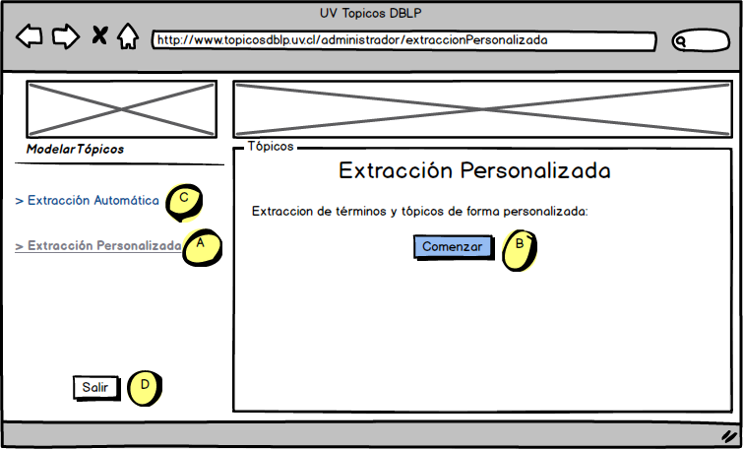

Figura G.2: Extraccio´ n Personalizada.

|  |  |  |  |  |
| --- | --- | --- | --- | --- |
| Caso de Uso | Extraccio´ n personalizada | ID | CDU02 |  |
| Actores | Administrador | Tipo | Opcional |
| Pre-condicio´ n | - | Descripcio´ n | Extraccio´ n personalizada de  to´ picos. |
| Ref. Cruza- das | RF1, RF2, RF3, RF4, RF5, RF6, RF7, RF8 | Resumen | El administrador seleccio-  na los para´metros para la bu´ squeda de to´ picos. |
| Curso normal de eventos | | | | |
| Actor | | Sistema | | |
| 1. El caso de uso inicia cuando el administrador  selecciona extraccio´ n personalizada (A).  3. El administrador presiona el boto´ n comenzar  (B). | | 2. La aplicacio´ n despliega una ventana donde se encuentra un boto´ n para comenzar la extraccio´ n (B).  4. La aplicacio´ n ejecuta las funciones que se ven detalladas desde el caso de uso 3 al 16. | | |
| Curso alternativo de eventos | | | | |
| Paso 3:El administrador presiona el boto´ n extraccio´ n automa´tica (C) o salir (D). | | | | |

Tabla G.2: Caso de Uso: Extraccio´ n personalizada.

La Figura G.3 con la Tabla G.3 representan la lectura de los campos del XML y con la Tabla G.4 representan la extraccio´ n de te´rminos del corpus.

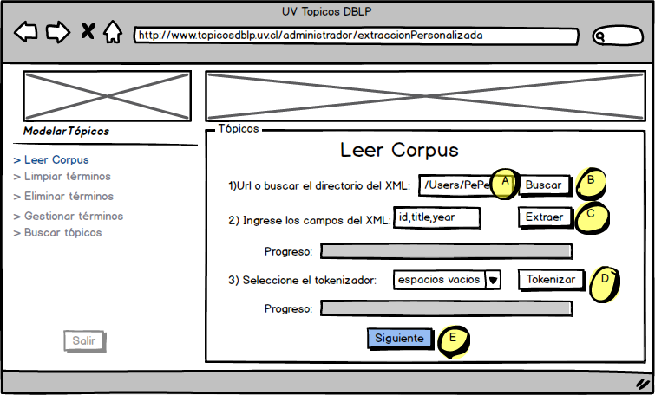

Figura G.3: Leer Corpus.

|  |  |  |  |  |
| --- | --- | --- | --- | --- |
| Caso de Uso | Leer corpus | ID | CDU03 |  |
| Actores | Administrador | Tipo | Opcional |
| Pre-condicio´ n | Se debe haber seleccionado el  caso de uso 2 | Descripcio´ n | Lectura inicial del corpus |
| Ref. Cruza- das | RF1 | Resumen | El administrador selecciona  el corpus y los campos para la extraccio´ n del vocabulario. |
| Curso normal de eventos | | | | |
| Actor | | Sistema | | |
| 1. El caso de uso inicia cuando ingresa la URL  (A) o busca la ruta del XML en el computador con el boto´ n buscar (B).  3. El administrador ingresa los campos del  XML donde se encuentra el texto separados por  ”comas” y presiona extraer (C). | | 2. La aplicacio´ n lee y extrae el XML.  4. La aplicacio´ n extrae los campos y muestra una barra de progreso. | | |
| Curso alternativo de eventos | | | | |
| Paso 2: La aplicacio´ n no encuentra el archivo y envia un mensaje de alerta y vuelve al paso 1.  Paso 4: La aplicacio´ n no encuentra el campo ingresado en el XML y vuelve al paso 3. | | | | |

Tabla G.3: Caso de Uso: Leer corpus.

|  |  |  |  |  |
| --- | --- | --- | --- | --- |
| Caso de Uso | Extraer te´rminos | ID | CDU04 |  |
| Actores | Administrador | Tipo | Opcional |
| Pre-condicio´ n | Los campos del corpus deben  estar identificados. | Descripcio´ n | Extraccio´ n los te´rminos del  corpus |
| Ref. Cruza- das | RF1, RF2 | Resumen | El administrador extrae los  te´rminos separados con el to- ken ingresado. |
| Curso normal de eventos | | | | |
| Actor | | Sistema | | |
| 1. El administrador selecciona el token y pre-  siona extraer (D).  3. El administrador presiona siguiente (E) para finalizar el caso de uso. | | 2. La aplicacio´ n extrae los te´rminos y despliega una barra de progreso en el proceso. | | |
| Curso alternativo de eventos | | | | |
| Paso 2: La aplicacio´ n no encuentra el token elegido y no puede extraer por lo que vuelve al paso  1. | | | | |

Tabla G.4: Caso de Uso: Extraer te´rminos.

La Figura G.4 con la Tabla G.5 representan el reemplazo de mayu´ sculas por minu´ sculas, con la Tabla G.6 representan la eliminacio´ n de nu´ meros, con la Tabla G.7 representa la eliminacio´ n de los acentos, con la Tabla G.8 representa la eliminacio´ n de formulas y con la Tabla G.9 representa la eliminacio´ n de caracteres.

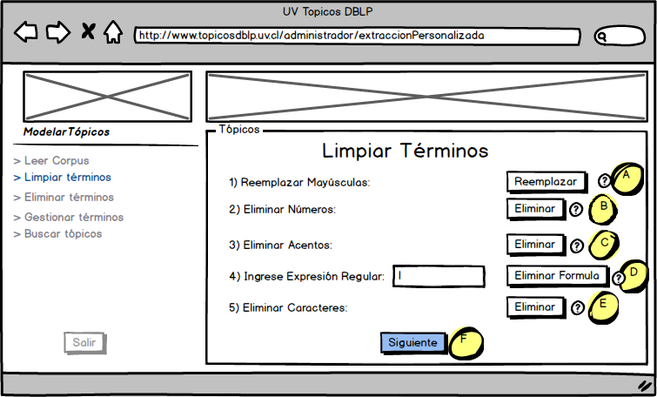

Figura G.4: Limpiar Te´rminos.

|  |  |  |  |  |
| --- | --- | --- | --- | --- |
| Caso de Uso | Reemplazar Mayusculas | ID | CDU05 |  |
| Actores | Administrador | Tipo | Opcional |
| Pre-condicio´ n | Se debe contar con los  te´rminos del caso de uso 4 | Descripcio´ n | Reemplazar Mayu´ sculas por  minu´ scula |
| Ref. Cruza- das | RF1, RF3 | Resumen | El administrador reem-  plaza las mayu´ sculas por minu´ sculas. |
| Curso normal de eventos | | | | |
| Actor | | Sistema | | |
| 1. El caso de uso inicia cuando el administra-  dor termina el caso de uso 4 (CDU04) y luego presiona reemplazar (A). | | 2. La aplicacio´ n busca mayu´ sculas y las reem- plaza por minu´ sculas. | | |
| Curso alternativo de eventos | | | | |
| Paso 2: Si la aplicacio´ n no encuentra mayu´ sculas termina el caso de uso. | | | | |

Tabla G.5: Caso de Uso: Reemplazar Mayu´ sculas.

|  |  |  |  |  |
| --- | --- | --- | --- | --- |
| Caso de Uso | Eliminar nu´ meros | ID | CDU06 |  |
| Actores | Administrador | Tipo | Opcional |
| Pre-condicio´ n | Se debe contar con los  te´rminos del caso de uso 4 | Descripcio´ n | Eliminar todos los caracteres  nume´ricos |
| Ref. Cruza-  das | RF1, RF3 | Resumen | El Administrador elimina los  caracteres nume´ricos. |
| Curso normal de eventos | | | | |
| Actor | | Sistema | | |
| 1. El caso de uso inicia cuando el administra-  dor termina el caso de uso 5 (CDU05) y luego presiona eliminar (B). | |  | | |
| 2. La aplicacio´ n busca y elimina los nu´ meros  entre los te´rminos. | | |
| Curso alternativo de eventos | | | | |
| Paso 2: Si la aplicacio´ n no encuentra nu´ meros termina el caso de uso. | | | | |

Tabla G.6: Caso de Uso: Eliminar nu´ meros.

|  |  |  |  |  |
| --- | --- | --- | --- | --- |
| Caso de Uso | Eliminar acentos | ID | CDU07 |  |
| Actores | Administrador | Tipo | Opcional |
| Pre-condicio´ n | Se debe contar con los  te´rminos del caso de uso 4 | Descripcio´ n | Eliminar todos los acentos |
| Ref. Cruza-  das | RF1, RF3 | Resumen | El Administrador elimina los  acentos. |
| Curso normal de eventos | | | | |
| Actor | | Sistema | | |
| 1. El caso de uso inicia cuando el administra-  dor termina el caso de uso 6 (CDU06) y luego presiona presiona eliminar (C). | | 2. La aplicacio´ n busca y elimina los acentos de los te´rminos. | | |
| Curso alternativo de eventos | | | | |
| Paso 2: Si la aplicacio´ n no encuentra acentos, termina el caso de uso. | | | | |

Tabla G.7: Caso de Uso: Eliminar acentos.

|  |  |  |  |  |
| --- | --- | --- | --- | --- |
| Caso de Uso | Eliminar formulas y tags | ID | CDU08 |  |
| Actores | Administrador | Tipo | Opcional |
| Pre-condicio´ n | Se debe contar con los  te´rminos del caso de uso 4 | Descripcio´ n | Eliminar todas las formulas |
| Ref. Cruza-  das | RF1, RF3 | Resumen | El Administrador elimina las  formulas y tags. |
| Curso normal de eventos | | | | |
| Actor | | Sistema | | |
| 1. El caso de uso inicia cuando el administrador  termina el caso de uso 7 (CDU07) ingresa la expresio´ n regular para eliminar formulas o tags.  2. El administrador presiona eliminar formula  (D). | |  | | |
|  | | |
| 3. La aplicacio´ n busca elimina las formulas con  la expresio´ n regular ingresada. | | |
| Curso alternativo de eventos | | | | |
| Paso 3: La aplicacio´ n no reconoce la expresio´ n regular, por lo que vuelve al paso 1. | | | | |

Tabla G.8: Caso de Uso: Eliminar formulas y tags.

|  |  |  |  |  |
| --- | --- | --- | --- | --- |
| Caso de Uso | Eliminar caracteres no pala-  bras | ID | CDU09 |  |
| Actores | Administrador | Tipo | Opcional |
| Pre-condicio´ n | Se debe contar con los  te´rminos del caso de uso 4 | Descripcio´ n | Eliminar todos los caracteres  no letras |
| Ref. Cruza-  das | RF1, RF3 | Resumen | El Administrador elimina los  caracteres restantes. |
| Curso normal de eventos | | | | |
| Actor | | Sistema | | |
| 1. El caso de uso inicia cuando el administrador  termina el caso de uso 8 (CDU08) y presiona eliminar (E).  3. El administrador presiona siguiente (F) y ter- mina este caso de uso. | | 2. La aplicacio´ n busca y elimina los caracteres no letras. | | |
| Curso alternativo de eventos | | | | |
|  | | | | |

Tabla G.9: Caso de Uso: Eliminar caracteres no palabras.

La Figura G.5 con la Tabla G.10 representan eliminar stopwords con una lista pre- determinada, con la Tabla G.11 representan la eliminacio´ n de stopwords con una lista in- gresada, con la Tabla G.12 representa la eliminacio´ n de te´rminos que aparecen en pocos documentos, con la Tabla G.13 representa la eliminacio´ n de te´rminos que aparecen en mu- chos documentos y con la Tabla G.14 representa la lematizacio´ n de los te´rminos.

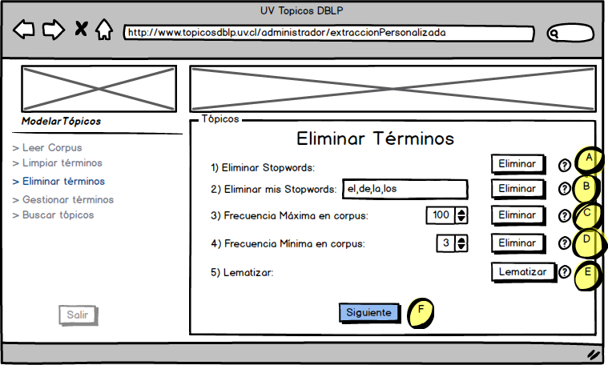

Figura G.5: Eliminar Te´rminos.

|  |  |  |  |  |
| --- | --- | --- | --- | --- |
| Caso de Uso | Eliminar stopword predeter-  minados | ID | CDU10 |  |
| Actores | Administrador | Tipo | Opcional |
| Pre-condicio´ n | Se debe contar con los  te´rminos del caso de uso 4 | Descripcio´ n | Eliminar stopword con una  lista predeterminada |
| Ref. Cruza- das | RF4 | Resumen | El Administrador remueve las  stopword a partir de una lis- ta de stopwords predetermi- nada. |
| Curso normal de eventos | | | | |
| Actor | | Sistema | | |
| 1. El caso de uso inicia cuando el administra-  dor termina el caso de uso 9 (CDU09) y luego presiona eliminar (A). | | 2. La aplicacio´ n busca elimina las stopword uti- lizando una lista que posee. | | |
| Curso alternativo de eventos | | | | |
|  | | | | |

Tabla G.10: Caso de Uso: Eliminar stopword predeterminados.

|  |  |  |  |  |
| --- | --- | --- | --- | --- |
| Caso de Uso | Eliminar stopword personali-  zados | ID | CDU11 |  |
| Actores | Administrador | Tipo | Opcional |
| Pre-condicio´ n | Se debe contar con los te´rminos del caso de uso 4 | Descripcio´ n | Eliminar stopword con una  lista personalizada por el ad- ministrador |
| Ref. Cruza- das | RF4 | Resumen | El Administrador remueve las  stopword a partir de una lista de stopwords con una lista in- gresada. |
| Curso normal de eventos | | | | |
| Actor | | Sistema | | |
| 1. El caso de uso inicia cuando el administrador  termina el caso de uso 10 (CDU10) e ingresa stopword separadas por ”comas”.  2. El administrador presiona eliminar (B). | | 3. La aplicacio´ n busca y elimina los stopword con la lista ingresada por el administrador. | | |
| Curso alternativo de eventos | | | | |
| Paso 3: Si la lista de stopword no es valida regresa al paso 1. | | | | |

Tabla G.11: Caso de Uso: Eliminar stopword personalizados.

|  |  |  |  |  |
| --- | --- | --- | --- | --- |
| Caso de Uso | Eliminar te´rminos poco fre-  cuentes | ID | CDU12 |  |
| Actores | Administrador | Tipo | Opcional |
| Pre-condicio´ n | Se debe contar con los te´rminos del caso de uso 4 | Descripcio´ n | Eliminar las palabras que  aparecen en pocos documen- tos |
| Ref. Cruza- das | RF4 | Resumen | El Administrador remueve las  palabras que aparecen en me- nos de una cantidad determi- nada de documentos. |
| Curso normal de eventos | | | | |
| Actor | | Sistema | | |
| 1. El caso de uso inicia cuando el administrador  termina el caso de uso 11 (CDU11).  3. El administrador ingresa la frecuencia m´ınima y presiona eliminar (D). | | 2. La aplicacio´ n solicita la frecuencia m´ınima.  4. La aplicacio´ n busca y elimina los te´rminos con una frecuencia menor a la m´ınima aceptada. | | |
| Curso alternativo de eventos | | | | |
| Paso 4: El administrador ingresa una frecuencia no valida y vuelve al paso 2 | | | | |

Tabla G.12: Caso de Uso: Eliminar te´rminos poco frecuentes.

|  |  |  |  |  |
| --- | --- | --- | --- | --- |
| Caso de Uso | Eliminar te´rminos muy fre-  cuentes | ID | CDU13 |  |
| Actores | Administrador | Tipo | Opcional |
| Pre-condicio´ n | Se debe contar con los te´rminos del caso de uso 4 | Descripcio´ n | Eliminar las palabras que  aparecen en muchos docu- mentos |
| Ref. Cruza- das | RF4 | Resumen | El Administrador remueve las  palabras que aparecen en mas de una cantidad determinada de documentos. |
| Curso normal de eventos | | | | |
| Actor | | Sistema | | |
| 1. El caso de uso inicia cuando el administrador  termina el caso de uso 12 (CDU12).  3. El administrador ingresa la frecuencia ma´xima y presiona eliminar (C). | | 2. La aplicacio´ n solicita la frecuencia ma´xima aceptada.  4. La aplicacio´ n busca y elimina los te´rminos con una frecuencia mayor a la ma´xima acepta- da. | | |
| Curso alternativo de eventos | | | | |
| Paso 4: El administrador ingresa una frecuencia no valida y vuelve al paso 2 | | | | |

Tabla G.13: Caso de Uso: Eliminar te´rminos muy frecuentes.

|  |  |  |  |  |
| --- | --- | --- | --- | --- |
| Caso de Uso | Lematizar | ID | CDU14 |  |
| Actores | Administrador | Tipo | Opcional |
| Pre-condicio´ n | Se debe contar con los  te´rminos del caso de uso 4 | Descripcio´ n | Volver una palabra a su base  o ra´ız |
| Ref. Cruza- das | RF5 | Resumen | El Administrador estandari-  zar las palabras con ayuda de un ana´lisis morfolo´ gico de palabras. |
| Curso normal de eventos | | | | |
| Actor | | Sistema | | |
| 1. El caso de uso inicia cuando el administrador  termina el caso de uso 13 (CDU13) y presiona lematizar (E).  3. El administrador presiona siguiente (F) y ter- mina el caso de uso. | | 2. La aplicacio´ n lematiza los te´rminos, volvien- do palabras a su raiz con el fin de estandarizar. | | |
| Curso alternativo de eventos | | | | |
| Paso 2: La aplicacio´ n no puede lematizar y vuelve al paso 1. | | | | |

Tabla G.14: Caso de Uso: Lematizar.

La Figura G.6 con la Tabla G.15 representan la visualizacio´ n y gestio´ n de los te´rminos encontrados.

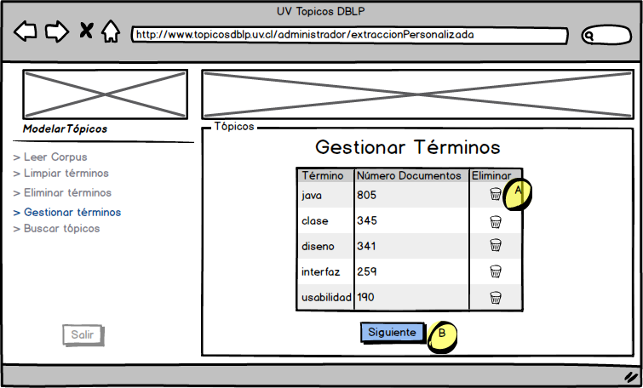

Figura G.6: Gestionar Te´rminos.

|  |  |  |  |  |
| --- | --- | --- | --- | --- |
| Caso de Uso | Desplegar te´rminos | ID | CDU15 |  |
| Actores | Administrador | Tipo | Opcional |
| Pre-condicio´ n | Se debe contar con los  te´rminos filtrado del caso de uso 5 al 14 | Descripcio´ n | Visualizar para validar los te´rminos |
| Ref. Cruza- das | RF6 | Resumen | El Administrador revisa y  gestiona el vocabulario de te´rminos formados. |
| Curso normal de eventos | | | | |
| Actor | | Sistema | | |
| 1. El caso de uso inicia cuando el administrador  termina el caso de uso 14 (CDU14) y presiona  Siguiente.  3. El administrador selecciona el te´rmino que quiere borrar (A).  5. El administrador presiona el boto´ n siguiente  (B) para finalizar el caso de uso. | | 2. La aplicacio´ n despliega una lista con los te´rminos.  4. El sistema borra el te´rmino elegido. | | |
| Curso alternativo de eventos | | | | |
| Paso 2: La aplicacio´ n no puede desplegar los te´rminos y despliega un mensaje de error. | | | | |

Tabla G.15: Caso de Uso: Desplegar te´rminos.

La Figura G.7 con la Tabla G.16 representan la bu´ squeda de to´ picos.

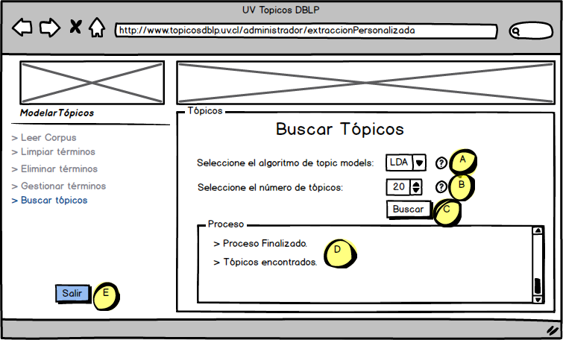

Figura G.7: Buscar To´ picos.

|  |  |  |  |  |
| --- | --- | --- | --- | --- |
| Caso de Uso | Encontrar topicos | ID | CDU16 |  |
| Actores | Administrador | Tipo | Opcional |
| Pre-condicio´ n | Se debe contar con los  te´rminos filtrados entre el caso de 5 y 14 | Descripcio´ n | Encontrar to´ picos utilizando algoritmos de topic models |
| Ref. Cruza-  das | RF7, RF8, RF9 | Resumen | El Administrador busca los  to´ picos. |
| Curso normal de eventos | | | | |
| Actor | | Sistema | | |
| 1. El caso de uso inicia cuando el administrador  termina el caso de uso 14 (CDU14) y presiona  Siguiente.  2. El administrador ingresa los para´metros co- mo el algoritmo de Topic Models (A) y el nu´ mero de to´ picos (B) y presiona buscar (C).  5. El administrador presiona el boto´ n siguiente  (E) para terminar el caso de uso. | | 3. La aplicacio´ n itera con el algoritmo seleccio- nado.  4. La aplicacio´ n despliega por pantalla el pro- greso (D). | | |
|  | | |
| Curso alternativo de eventos | | | | |
| Paso 3: El administrador ingresa para´metros inva´lidos y regresa al paso 2. | | | | |

Tabla G.16: Caso de Uso: Encontrar to´ picos.

La Figura G.8 con la Tabla G.17 representan la categorizacio´ n de to´ picos.

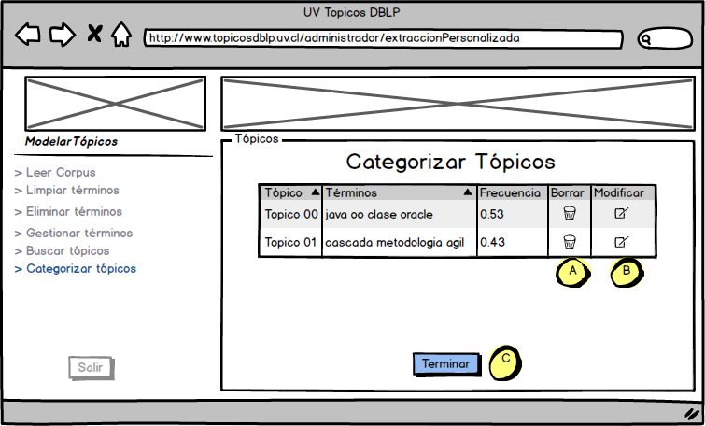

Figura G.8: Categorizar To´ picos.

|  |  |  |  |  |
| --- | --- | --- | --- | --- |
| Caso de Uso | Categorizar to´ picos | ID | CDU17 |  |
| Actores | Administrador, Usuario | Tipo | Secundario |
| Pre-condicio´ n | Se debe contar con los to´ picos  encontrados en el caso de uso  16 | Descripcio´ n | Seleccionar campos e in-  formacio´ n relevante de los to´ picos |
| Ref. Cruza-  das | RF9, RF10 | Resumen | El Administrador o usuario  elimina o modifica to´ picos. |
| Curso normal de eventos | | | | |
| Actor | | Sistema | | |
| 1. El caso de uso inicia cuando el administrador  termina el caso de uso 16 (CDU16).  3. El administrador presiona en el icono para borrar (A) o modificar (B) un to´ pico.  5. El administrador presiona terminar (C) para finalizar el caso de uso. | | 2. La aplicacio´ n despliega una tabla con los to´ picos.  4. La aplicacio´ n elimina o modifica el to´ pico. | | |
| Curso alternativo de eventos | | | | |
| Paso 2: La aplicacio´ n no encuentra los to´ picos y vuelve al paso 1. | | | | |

Tabla G.17: Caso de Uso: Categorizar to´ picos.

La Figura G.9 con la Tabla G.18 representan el despliegue de los to´ picos encontrados.



Figura G.9: Desplegar To´ picos.

|  |  |  |  |  |
| --- | --- | --- | --- | --- |
| Caso de Uso | Desplegar to´ picos | ID | CDU18 |  |
| Actores | Administrador, Usuario | Tipo | Secundario |
| Pre-condicio´ n | Se debe contar con los to´ picos  encontrados en el caso de uso  16 | Descripcio´ n | Desplegar los to´ picos encon- trados |
| Ref. Cruza-  das | RF11 | Resumen | El Usuario revisa los to´ picos  encontrados. |
| Curso normal de eventos | | | | |
| 1. El caso de uso inicia cuando el administrador  o el usuario presionan ver to´ picos (A). | | 2. La aplicacio´ n despliega una tabla con los to´ picos encontrados (B). | | |
| Curso alternativo de eventos | | | | |
| Paso 2: La aplicacio´ n no encuentra los to´ picos y regresa al paso 1. | | | | |

Tabla G.18: Caso de Uso: Desplegar to´ picos.

La Figura G.10 con la Tabla representan el despliegue de estad´ısticas generales de los to´ picos encontrados.

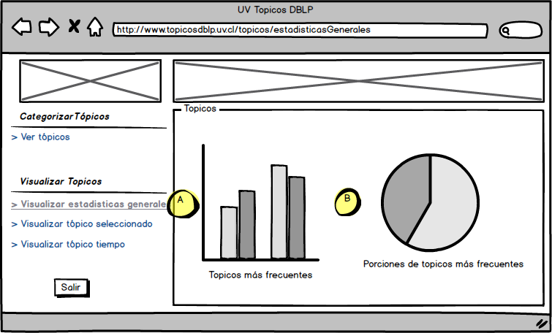

Figura G.10: Desplegar Estad´ısticas Generales.

|  |  |  |  |  |
| --- | --- | --- | --- | --- |
| Caso de Uso | Desplegar Estad´ısticas | ID | CDU19 |  |
| Actores | Administrador, Usuario | Tipo | Secundario |
| Pre-condicio´ n | Se debe contar con los to´ picos | Descripcio´ n | Desplegar representacio´ n  gra´fica de los to´ picos genera- les |
| Ref. Cruza- das | RF11,RF12, RF14 | Resumen | El usuario visualiza una re-  presentacio´ n general de los to´ picos . |
| Curso normal de eventos | | | | |
| Actor | | Sistema | | |
| 1. El caso de uso inicia cuando el administrador  o el usuario presionan visualizar estad´ısticas ge- nerales (A). | | 2. La aplicacio´ n despliega las estad´ısticas gene- rales (B). | | |
| Curso alternativo de eventos | | | | |
|  | | | | |

Tabla G.19: Caso de Uso: Desplegar Estad´ısticas.

La Figura G.11 con la Tabla G.20 representan el despliegue de estad´ısticas de un to´ pico seleccionado.

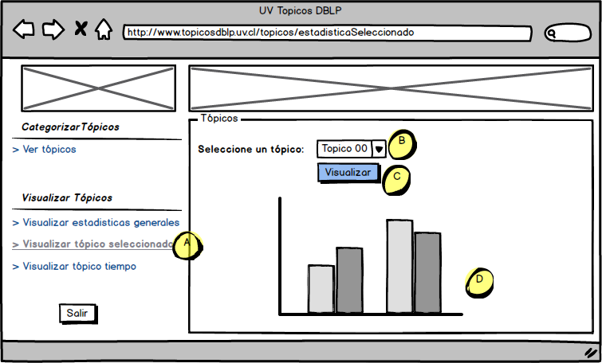

Figura G.11: Desplegar Estad´ısticas to´ pico seleccionado.

|  |  |  |  |  |
| --- | --- | --- | --- | --- |
| Caso de Uso | Desplegar Estad´ısticas to´ pico | ID | CDU20 |  |
| Actores | Administrador, Usuario | Tipo | Primario |
| Pre-condicio´ n | Se debe contar con los to´ picos  encontrados en el caso de uso  16 | Descripcio´ n | Desplegar representacio´ n  gra´fica de un to´ pico seleccio- nado por documento |
| Ref. Cruza- das | RF11, RF12, RF14 | Resumen | El Administrador visualiza  una representacio´ n gra´fica de un to´ pico seleccionado y sus estad´ısticas en el documento. |
| Curso normal de eventos | | | | |
| Actor | | Sistema | | |
| 1. El caso de uso inicia cuando el administrador  o el usuario presionan el boton visualizar to´ pico seleccionado (A).  3. El administrador o usuario seleccionan un to´ pico (B) y presionan el boto´ n visualizar (C). | | 2. La aplicacio´ n solicita seleccionar un to´ pico.  4. La aplicacio´ n despliega las estad´ısticas de los to´ picos seleccionados (D). | | |
| Curso alternativo de eventos | | | | |
| Paso 2 y 4: La aplicacio´ n no encuentra los to´ picos y regresa al paso 1. | | | | |

Tabla G.20: Caso de Uso: Desplegar Estad´ısticas to´ pico.

La Figura G.12 con la Tabla G.21 representan el despliegue de estad´ısticas de un to´ pico seleccionado.

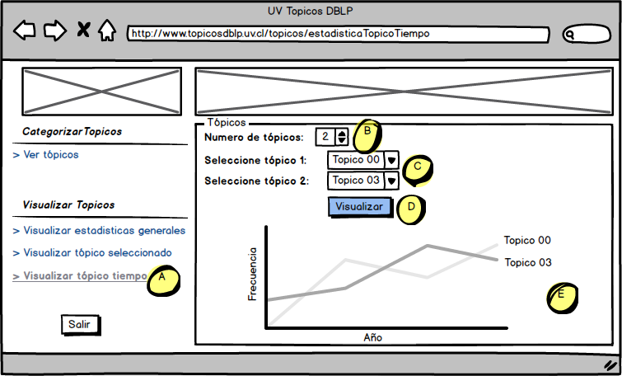

Figura G.12: Desplegar estad´ısticas en el tiempo to´ pico seleccionado.

|  |  |  |  |  |
| --- | --- | --- | --- | --- |
| Caso de Uso | Desplegar Estad´ısticas to´ pico  tiempo | ID | CDU21 |  |
| Actores | Administrador, Usuario | Tipo | Primario |
| Pre-condicio´ n | Se debe contar con los to´ picos  encontrados en el caso de uso  16 | Descripcio´ n | Desplegar representacio´ n  gra´fica de to´ picos selecciona- dos en el tiempo |
| Ref. Cruza- das | RF11, RF12, RF13, RF14 | Resumen | El Administrador visualiza  una representacio´ n gra´fica de un to´ pico seleccionado a los largo del tiempo. |
| Curso normal de eventos | | | | |
| Actor | | Sistema | | |
| 1. El caso de uso inicia cuando el administrador  selecciona visualizar to´ pico tiempo (A).  3. El administrador o usuario selecciona el nu´ mero de to´ picos (B) y selecciona los to´ picos (C) a revisar.  4. El administrador o usuario presiona el boto´ n visualizar (D). | | 2. La aplicacio´ n solicita el nu´ mero de to´ picos y los to´ picos a revisar.  5. La aplicacio´ n despliega las estad´ısticas de los to´ picos y su comportamiento a lo largo del tiem- po (E). | | |
| Curso alternativo de eventos | | | | |
| Paso 2 y 5: La aplicacio´ n no encuentra los to´ picos y regresa al paso 1. | | | | |

Tabla G.21: Caso de Uso: Desplegar Estad´ısticas to´ pico tiempo.

Ape´ndice H

Interfaz usuaria

A continuacio´ n se presenta el disen˜ o de la interfaz de usuario, que presenta alguno de los quehaceres de la aplicacio´ n. Comenzando por la pantalla de inicio donde se selecciona el tipo de usuario que usa la aplicacio´ n, como se muestra en la Figura H.1.

Se incluye en el sector izquierdo de la interfaz, la seleccio´ n del tipo de usuario, ad- ministrador o invitado. En el sector derecho se presentan algunas ima´genes que resumen la funcionalidad de la aplicacio´ n. En el sector derecho inferior se indican las ultimas actuali- zaciones de to´ picos.



Figura H.1: Interfaz inicial de la aplicacio´ n.

158

La Figura H.2 muestra la autentificacio´ n del administrador donde se solicita usuario y contrasen˜ a.

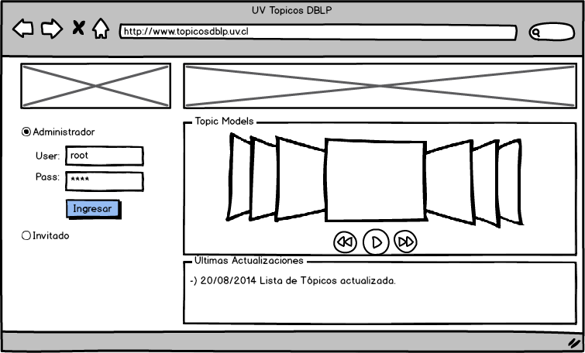

Figura H.2: Interfaz autentificacio´ n administrador.

La Figura H.3 muestra el ingreso del usuario invitado.

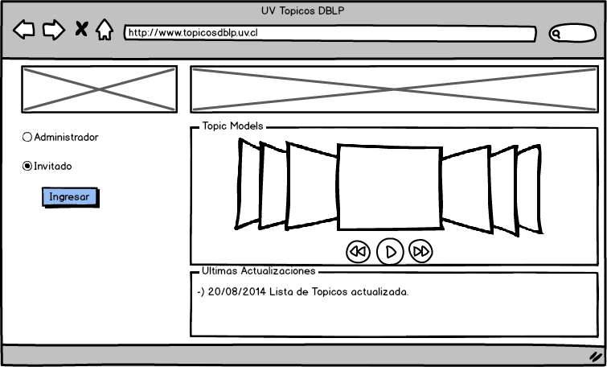

Figura H.3: Interfaz ingreso invitado.

En la Figura H.4 se presenta la interfaz inicial del administrador.

En el sector izquierdo de la pantalla se presenta el menu´ general del administrador. Este incluye un link para extraccio´ n automa´tica y personalizada de to´ picos.

En el sector derecho se presenta una breve explicacio´ n del funcionamiento de los dos tipos de extracciones.



Figura H.4: Interfaz inicial bu´ squeda de to´ picos.

La Figura H.5 presenta la interfaz inicial de la extraccio´ n automa´tica de to´ picos.

En el sector derecho la aplicacio´ n solicita la URL o la ruta del directorio donde se encuentra el XML. Adema´s incluye la seleccio´ n del per´ıodo de actualizacio´ n, ingresar una lista stopword y seleccionar el algoritmo de Topic Models para la bu´ squeda de to´ picos.

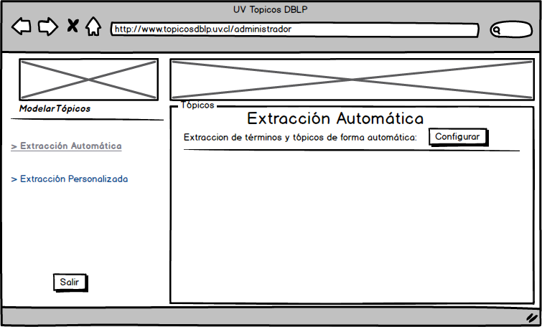

Figura H.5: Interfaz inicial extraccio´ n automa´tica.

En la Figura H.6 se presentan la interfaz de la extraccio´ n automa´tica de to´ picos una vez terminado el proceso de bu´ squeda.

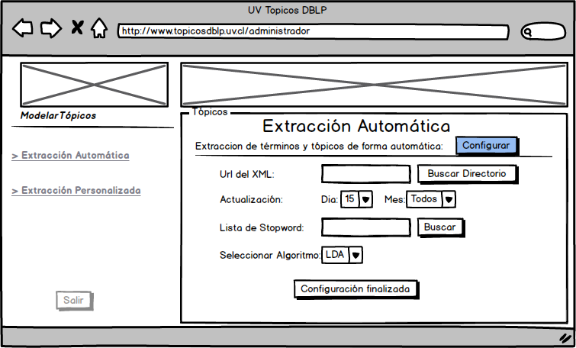

Figura H.6: Interfaz extraccio´ n automa´tica.

La Figura H.7 muestra la interfaz inicial de la extraccio´ n personalizada de to´ picos. Incluye un boto´ n para el inicio de la extraccio´ n.

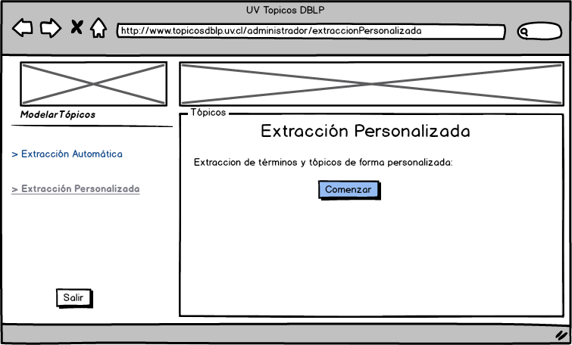

Figura H.7: Interfaz inicial extraccio´ n personalizada.

La Figura H.8 muestra la interfaz para la lectura del corpus en la extraccio´ n personalizada.

El sector izquierdo, se presentan las tareas del proceso de extraccio´ n personalizada, donde se resalta la tarea actual.

El sector derecho se solicita la URL o directorio donde se encuentra el XML, los cam- pos del XML para la extraccio´ n de la informacio´ n y la eleccio´ n del token para la obtencio´ n de los te´rminos.

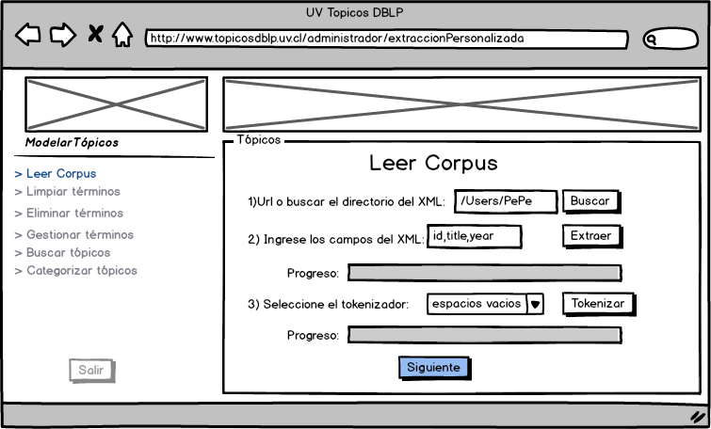

Figura H.8: Interfaz de lectura de corpus.

La Figura H.9 muestra la interfaz para la limpieza de los te´rminos en la extraccio´ n personalizada.

El sector derecho presenta las opciones para el reemplazo de mayu´ sculas por minu´ sculas, eliminacio´ n de nu´ meros, acentos, formulas o tags y caracteres no palabras. Para la eliminacio´ n de formulas o tags la interfaz permite ingresar una expresio´ n regular como se aprecia en la Figura.

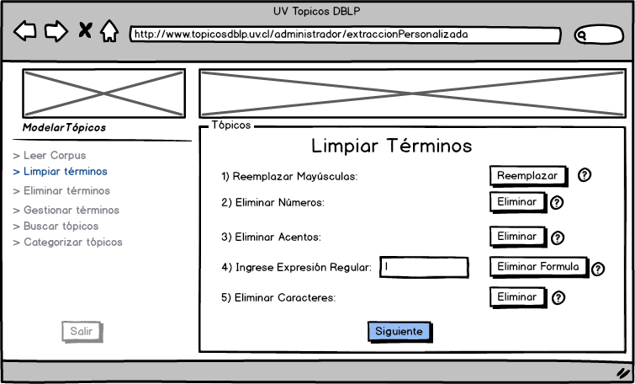

Figura H.9: Interfaz limpiar te´rminos.

La Figura H.10 muestra la interfaz para la eliminacio´ n de los te´rminos en la extraccio´ n personalizada.

El sector derecho presenta las opciones para la eliminacio´ n de stopwords con una lista predeterminada o la eliminacio´ n de stopwords personalizado que permite ingresar la interfaz. Adema´s la interfaz permite seleccionar la frecuencia m´ınima y ma´xima permiti- da, con el fin de eliminar te´rminos que pertenezcan a pocos documentos que podr´ıan no aportar al ana´lisis y palabras que aparecen en todos los documentos que podr´ıan ser consi- deradas stopwords. Finalmente en el lado inferior derecho se muestra en boto´ n que permite lematizar los te´rminos.

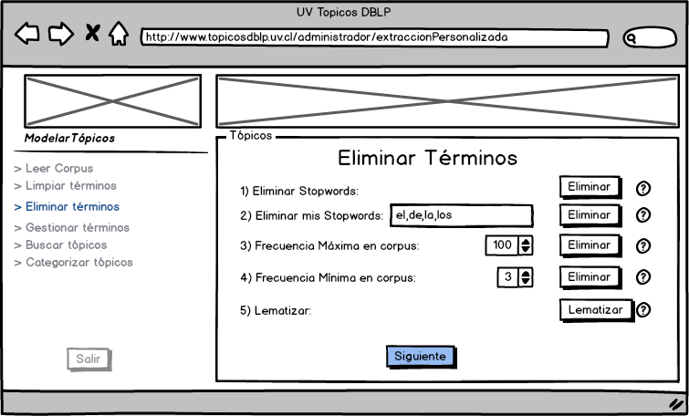

Figura H.10: Interfaz eliminar te´rminos.

La Figura H.11 muestra la interfaz para gestionar los te´rminos en la extraccio´ n personalizada.

En el sector derecho la aplicacio´ n despliega una tabla con los te´rminos identificados. Estos pueden ser borrados con ayuda del icono de papelera que se muestra en cada te´rmino.

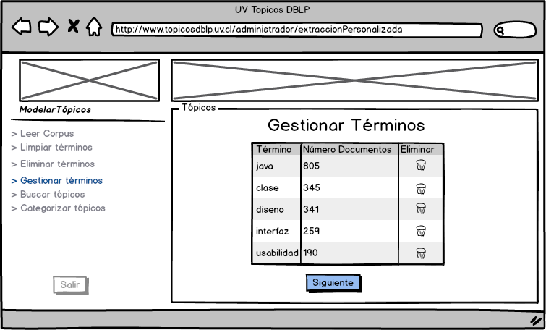

Figura H.11: Interfaz gestionar te´rminos.

La Figura H.12 muestra la interfaz para buscar los to´ picos en la extraccio´ n persona- lizada.

En el sector derecho presenta los tipos de algoritmos para la bu´ squeda de to´ picos. Ademas se puede ingresar el numero de to´ picos a buscar.

En el sector derecho inferior la interfaz muestra el progreso en el proceso de la bu´ squeda de to´ picos.

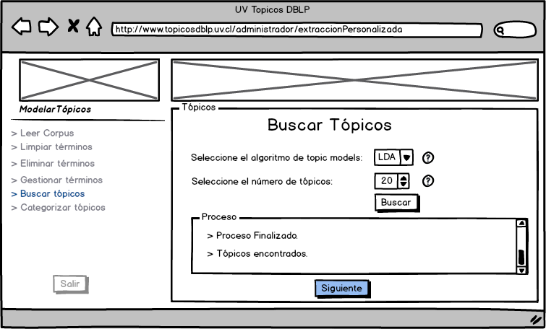

Figura H.12: Interfaz buscar to´ picos.

La Figura H.13 muestra la interfaz para gestionar los to´ picos en la extraccio´ n personalizada.

En el sector derecho la aplicacio´ n despliega una tabla con los to´ picos identificados. Estos pueden ser borrados o modificados con ayuda del icono de papelera y el icono del papel respectivamente que se muestra en cada to´ pico.

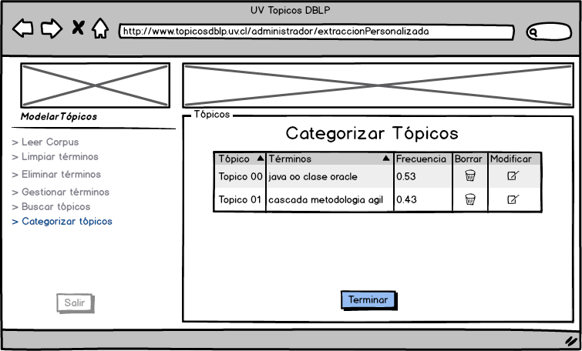

Figura H.13: Interfaz categorizar to´ picos.

En la Figura H.14 se presenta la interfaz inicial del usuario invitado.

En el sector izquierdo de la pantalla se presenta el menu´ general del invitado. Este incluye un link para listar los to´ picos, visualizar estad´ısticas generales de los to´ picos mas frecuentes, visualizar estad´ısticas de un to´ pico especifico en los documentos o la visualizacio´ n de uno o mas to´ picos seleccionados para analizar su comportamiento en el tiempo.

En el sector derecho se presenta una breve explicacio´ n de lo que presenta cada uno de los link.



Figura H.14: Interfaz inicial invitados.

La Figura H.15 muestra la interfaz para listar los to´ picos.

En el sector derecho la aplicacio´ n despliega una tabla con los to´ picos encontrados.

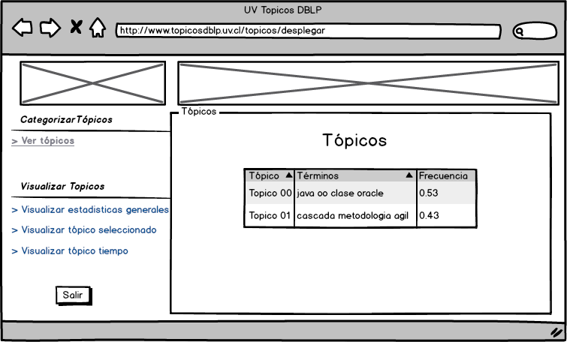

Figura H.15: Interfaz listar to´ picos.

La Figura H.16 muestra la interfaz para visualizar estad´ısticas generales de los to´ picos mas frecuentes.

En el sector derecho la aplicacio´ n despliega gra´ficos que resumen la informacio´ n de los to´ picos encontrados.

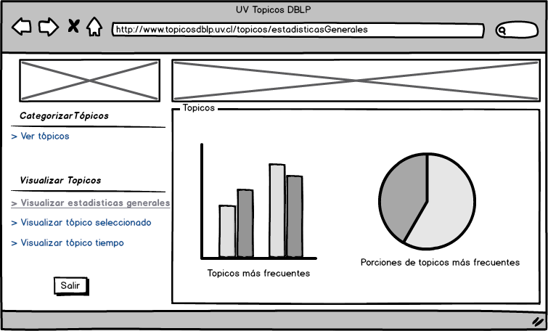

Figura H.16: Interfaz de visualizacio´ n de estad´ısticas generales.

La Figura H.17 muestra la interfaz para visualizar un to´ pico seleccionado.

En el sector derecho la aplicacio´ n permite seleccionar uno de los to´ picos. Posterior- mente despliega una representacio´ n gra´fica del to´ pico seleccionado.

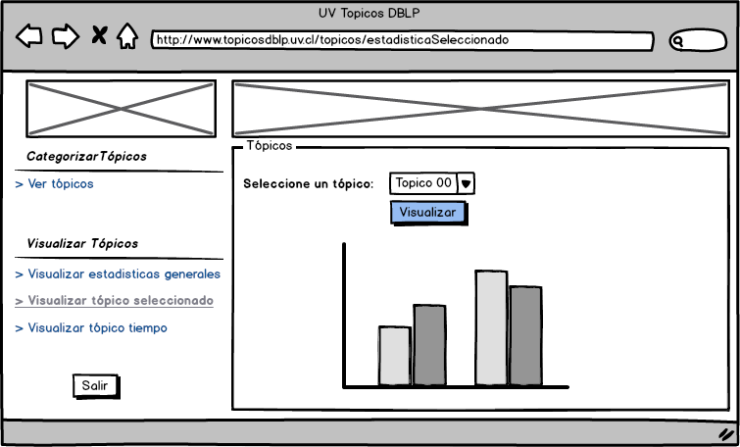

Figura H.17: Interfaz de visualizacio´ n de to´ pico seleccionado.

La Figura H.18 muestra la interfaz para visualizar el comportamiento en el tiempo de un to´ pico seleccionado.

En el sector derecho la aplicacio´ n permite seleccionar el nu´ mero y los to´ picos ha visualizar. Posteriormente despliega una representacio´ n gra´fica de el o los to´ picos seleccio- nados en el tiempo.

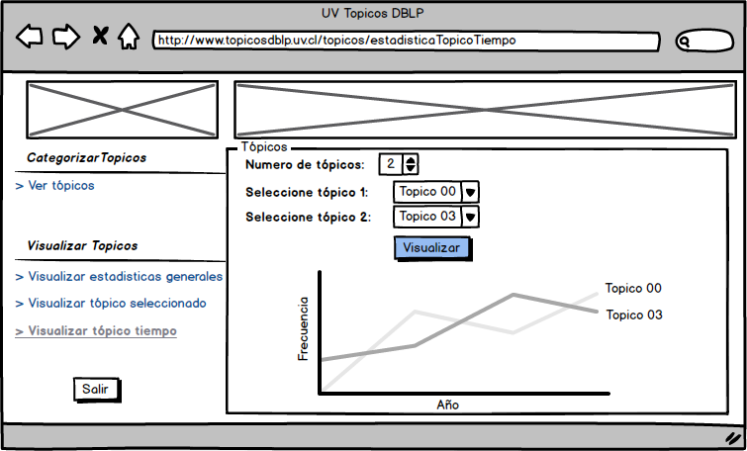

Figura H.18: Interfaz de visualizacio´ n en el tiempo de to´ pico seleccionado.

Ape´ndice I

Mo´ dulos Implementados

A continuacio´ n se presentan las funciones de la aplicacio´ n desarrolladas para este trabajo de t´ıtulo.

Logging e Interfaz Inicial: En la Figura I.1 se observa la interfaz final, para el in- greso del usuario visita o el inicio de sesio´ n del administrador a la plataforma. En el centro de la aplicacio´ n se presenta un panel con una galer´ıa de ima´genes que resumen la aplicacio´ n y un panel para mostrar un registro de las ultimas actividades.



Figura I.1: Logging e interfaz inicial.

176

Mo´ dulo extraccio´ n semi-automa´ tica: En la Figura I.2 se observa la interfaz final para la configuracio´ n de la extraccio´ n semi-automa´tica de to´ picos. Con ayuda de un formulario simple se establecen los para´metros de configuracio´ n. Todos los campos esta´n validados. En el caso de el numero de to´ picos son nu´ meros mayores que 1, en el caso de la fecha se encuentra validado con un calendario con fechas validas, la hora tiene un rango [0,23] en el caso de las horas [0,59] en el caso de los minutos.



Figura I.2: Mo´ dulo extraccio´ n semi-automatica.

El formulario incluye la importacio´ n de un XML al sistema, donde permite examinar un archivo con la finalidad de importarlo al sistema, como muestra la Figura I.3.

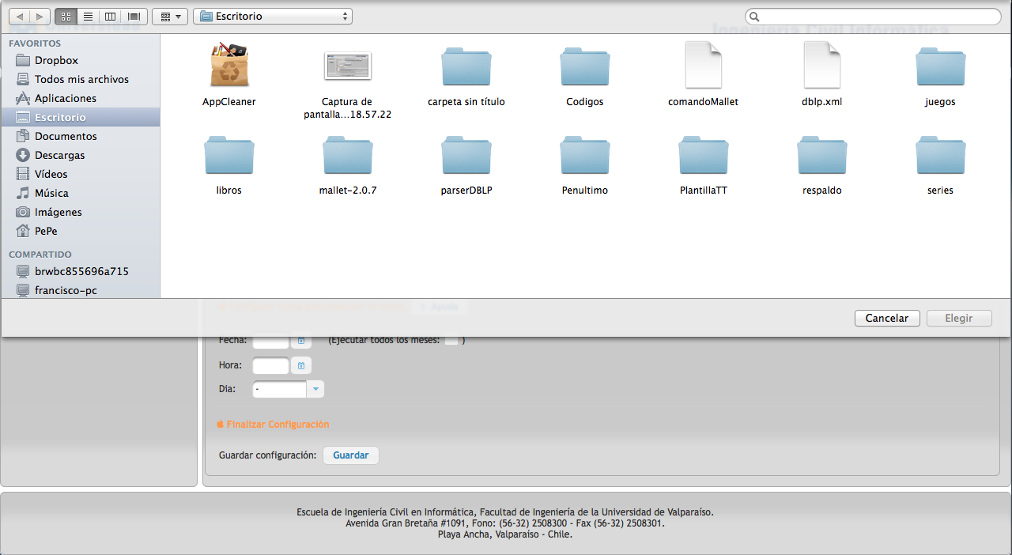

Figura I.3: Examinar archivos.

De forma adicional, la interfaz cuenta con botones de ayuda que despliegan mensajes para guiar al usuario, como se puede ver en la Figura I.4.

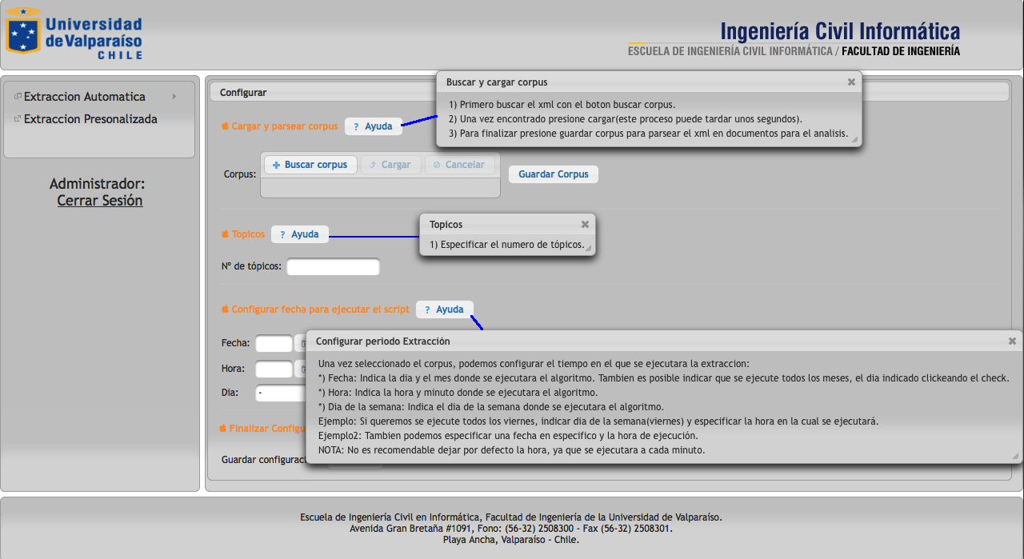

Figura I.4: Ayuda para la configuracio´ n semi-automatica.

Adicionalmente, en la Figura I.5 se puede visualizar un calendario que proporciona primefaces, donde es posible incluir la fecha para la extraccio´ n automa´tica. La fecha de la extraccio´ n es almacenada como un archivo crontab, que administra la extraccio´ n en el periodo indicado.

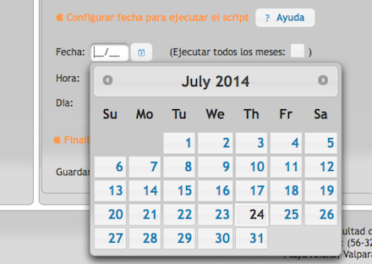

Figura I.5: Calendario para indicar el per´ıodo.

Finalmente al presionar el boto´ n para concluir la configuracio´ n, la interfaz cuenta con un boto´ n de confirmacio´ n, como muestra la Figura I.6.

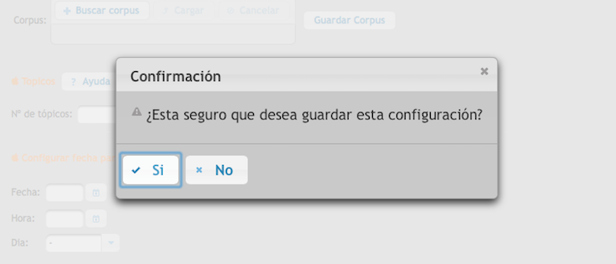

Figura I.6: Boto´ n de confirmacio´ n para finalizar la configuracio´ n.

Mo´ dulo extraccio´ n automa´ tica: En la Figura I.7 se observa la interfaz final para el inicio de la extraccio´ n automa´tica de to´ picos. La interfaz cuenta con informacio´ n de los para´metros por defecto. Una vez iniciada la configuracio´ n, todos los d´ıas 15 de cada mes el crontab almacenado se encargara´ de ejecutar el co´ digo para buscar una nueva actualizacio´ n en el archivo XML directamente desde la pa´gina de DBLP. Si existe una nueva actualizacio´ n, el programa descarga el nuevo corpus y realiza el modelado de to´ picos. De forma adicional, la interfaz cuenta con una panel con informacio´ n de las ultimas actividades.

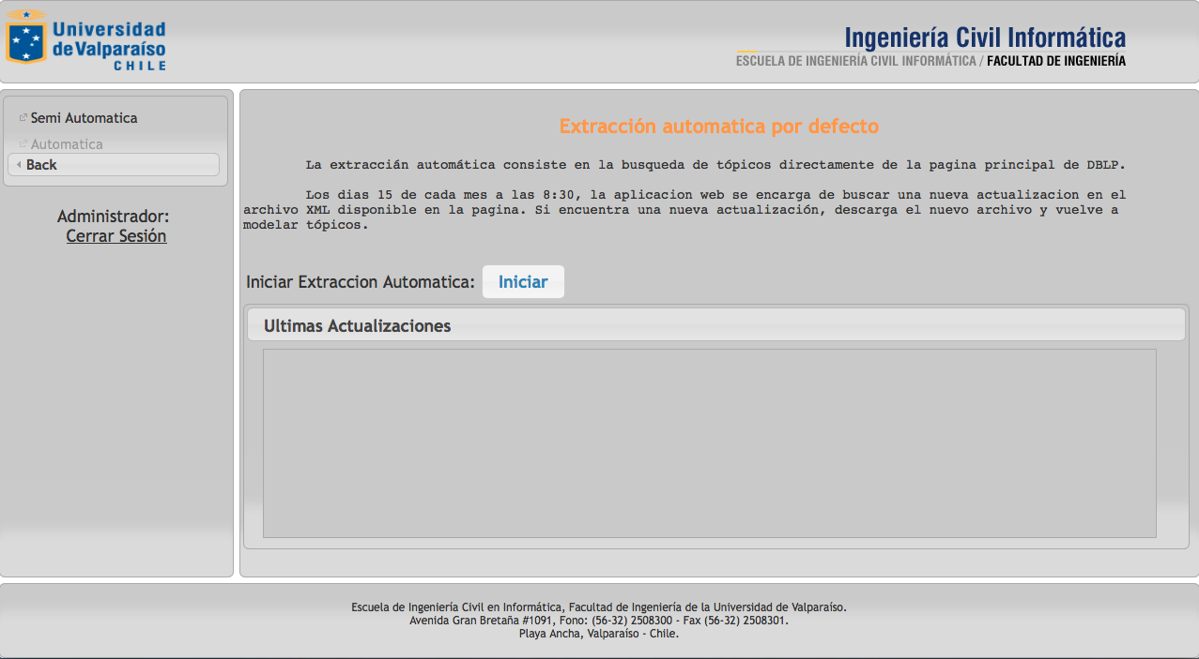

Figura I.7: Mo´ dulo extraccio´ n automa´tica.

Mo´ dulo Listar To´ picos: En la Figura I.8 se observa la interfaz final para la visuali- zacio´ n de to´ picos modelados. Los to´ picos son representados con una tabla paginada de 2 columnas. La primera columna indica el identificador y la segunda representa los to´ picos separados por comas.

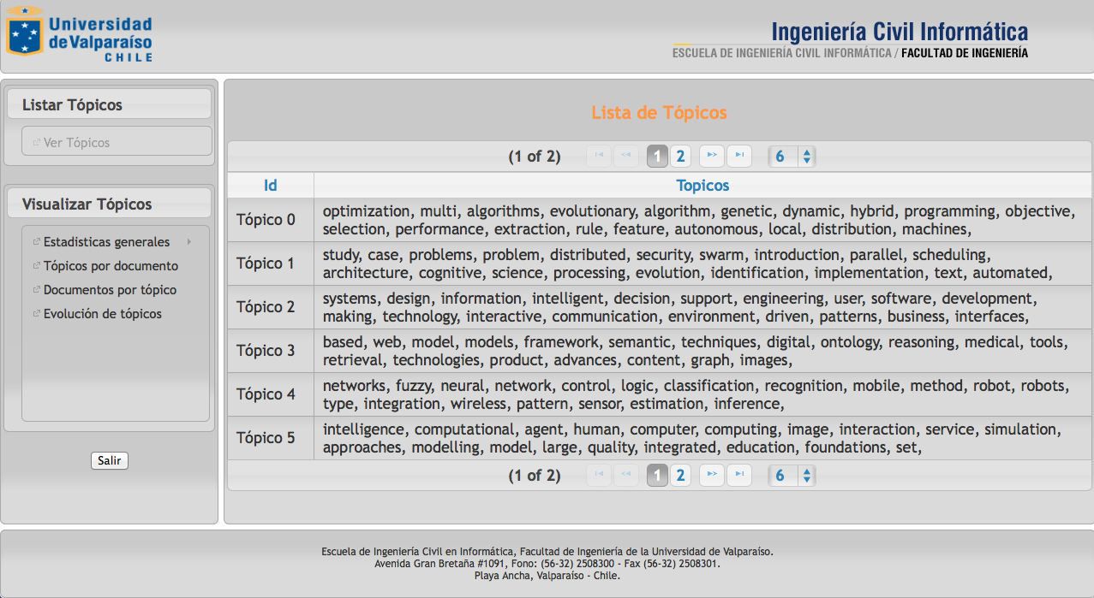

Figura I.8: Mo´ dulo listar to´ picos.

Mo´ dulo Estad´ısticas Generales: En la Figura I.9 se observa el menu´

visualizacio´ n de estad´ısticas generales incluidas en este trabajo de t´ıtulo.

para la

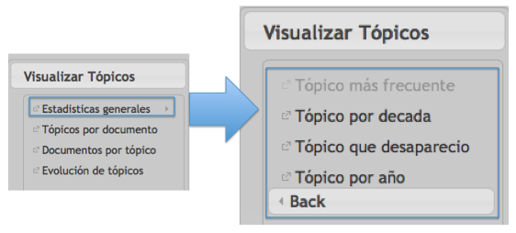

Figura I.9: Mo´ dulo estad´ısticas generales.

Entre las estad´ısticas generales desarrolladas en este trabajo de t´ıtulo podemos visua- lizar:

• El to´ pico mas relevante: Presenta un gra´fico del to´ pico mas relevante de la co- leccio´ n, es decir, el to´ pico que incluye el mayor nu´ mero de publicaciones. En la Figura I.10 se observa la interfaz final para visualizar el to´ pico mas relevante.

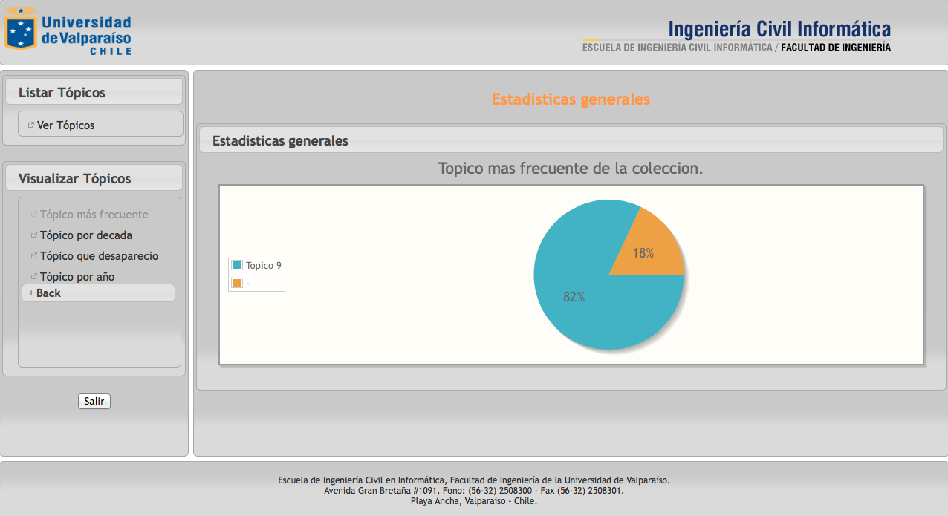

Figura I.10: Mo´ dulo estad´ısticas generales - To´ pico mas frecuente.

• El to´ pico con mayor auge: Presenta un gra´fico del to´ pico mas frecuente de la coleccio´ n despue´s de un an˜ o determinado. En la Figura I.11 se observa la inter- faz final para visualizar el to´ pico con mayor auge la que incluye un combobox para seleccionar el an˜ o.

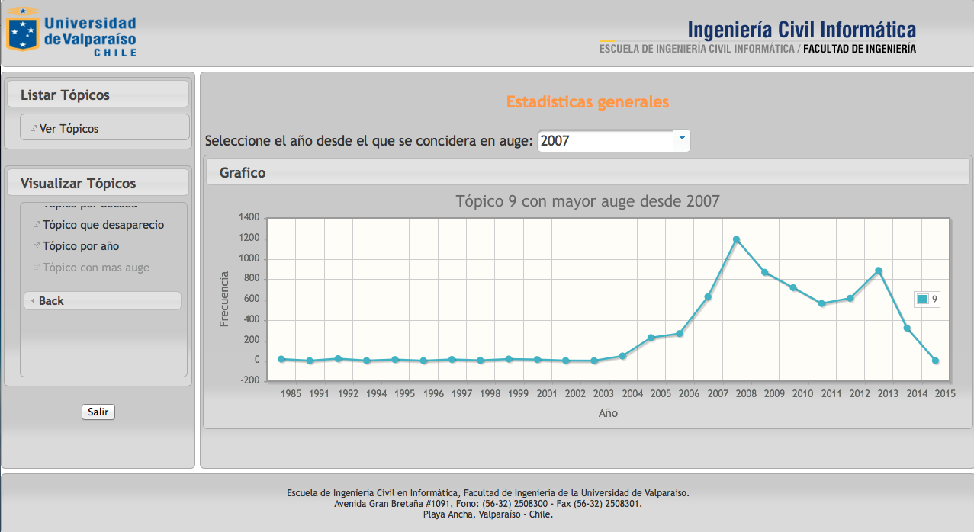

Figura I.11: Mo´ dulo estad´ısticas generales - To´ pico con mayor auge.

• El to´ pico que bajo´ su popularidad: Presenta un gra´fico del to´ pico que anterior al an˜ o indicado era frecuente, pero luego despue´s del an˜ o indicado, baja su frecuencia. En la Figura I.12 se observa la interfaz final para visualizar el to´ pico que bajo´ su popularidad la que incluye un combobox para seleccionar el an˜ o limite.

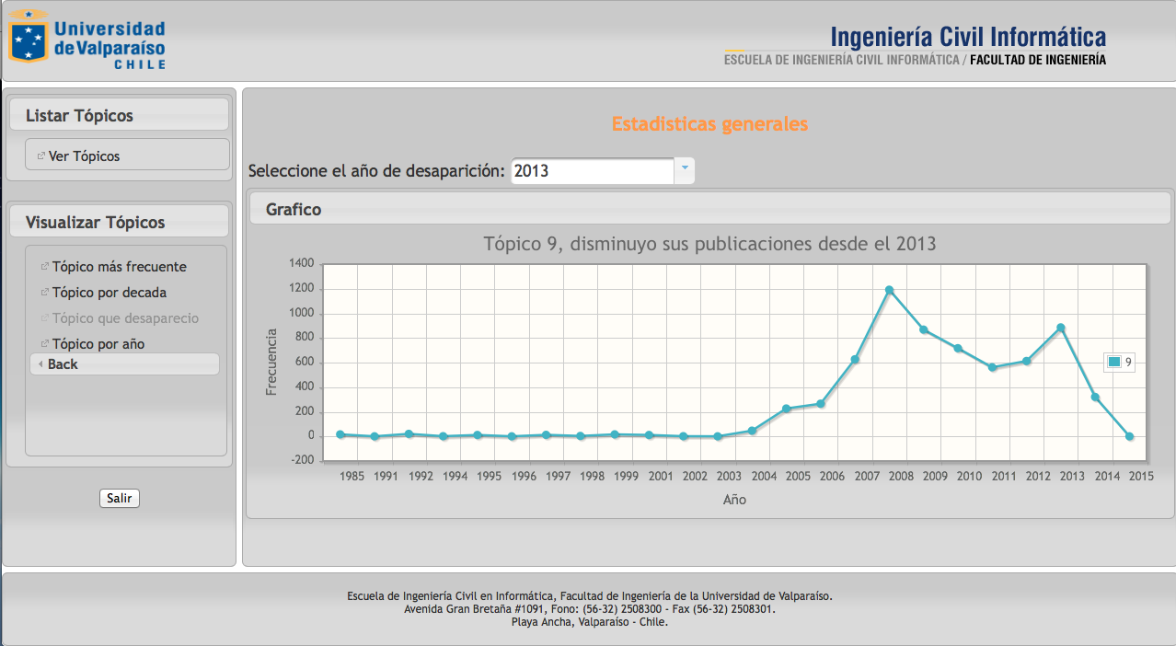

Figura I.12: Mo´ dulo estad´ısticas generales - To´ pico que bajo su popularidad .

• El to´ pico mas frecuente por an˜ o: Presenta un gra´fico del to´ pico mas relevante de la coleccio´ n en una an˜ o en espec´ıfico, es decir, el to´ pico que incluye el mayor nu´ mero de publicaciones para un an˜ o seleccionado. En la Figura I.13 se observa la interfaz final para visualizar el to´ pico mas frecuente en un an˜ o seleccionado.

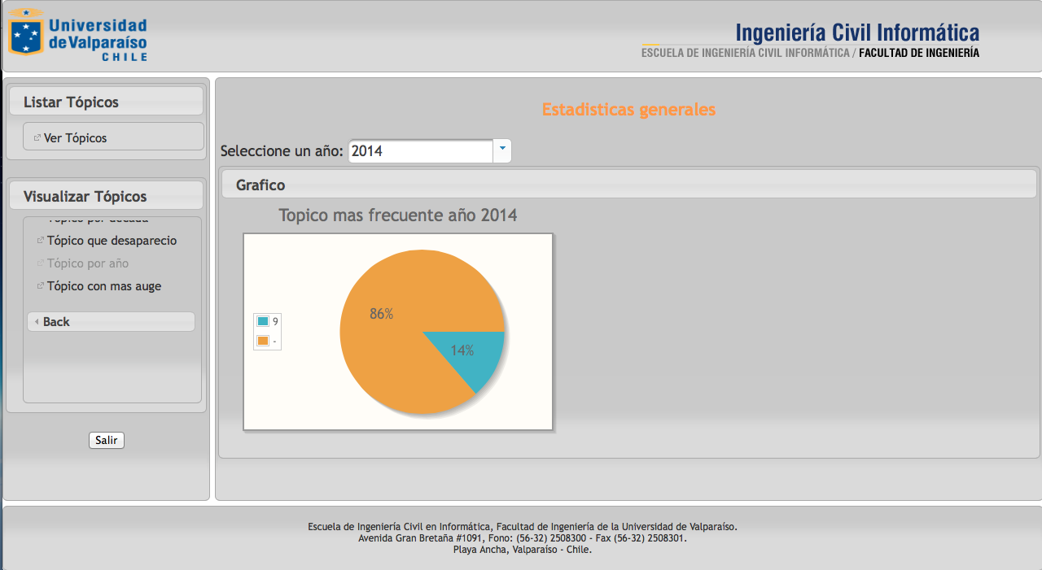

Figura I.13: Mo´ dulo estad´ısticas generales - To´ pico mas frecuente por an˜ o.

• El to´ pico mas frecuente por de´cada: Presenta un gra´fico del to´ pico mas relevante de la coleccio´ n por de´cada, es decir, el to´ pico que incluye el mayor nu´ mero de publicaciones para cada de´cada. En la Figura I.14 se observa la interfaz final para visualizar el to´ pico mas relevante para cada de´cada.

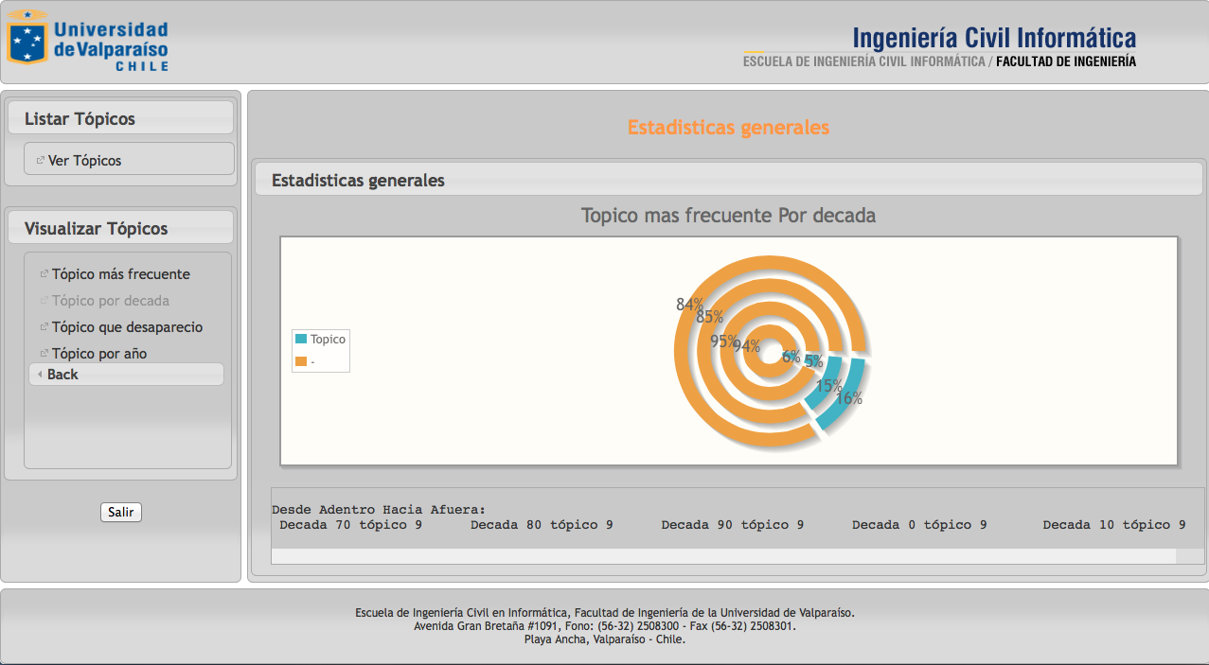

Figura I.14: Mo´ dulo estad´ısticas generales - To´ pico mas frecuente por decada.

Mo´ dulo Vista de To´ picos por Documento: En la Figura I.15 se observa la inter- faz final para la visualizacio´ n de to´ picos para un documento seleccionado. En la vista se observa la seleccio´ n de un documento disponible en un combobox y luego la representacio´ n en un gra´fico de barras de los principales to´ picos del documento. Adicionalmente la vista cuenta con un boto´ n para exportar el gra´fico a una imagen descargable.

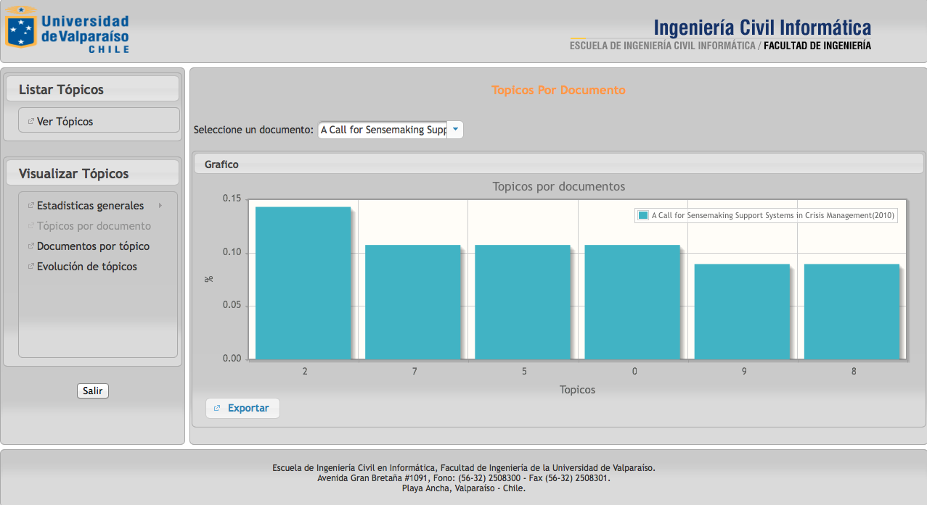

Figura I.15: Mo´ dulo vista de to´ picos por documento.

Mo´ dulo Vista de Documentos por To´ pico: En la Figura I.16 se observa la interfaz final para la visualizacio´ n de documentos para un to´ pico seleccionado. En la vista se observa la seleccio´ n de un to´ pico disponible en un combobox y luego la representa- cio´ n en un gra´fico de barras de los principales documento del to´ pico seleccionado. Adicionalmente la vista cuenta con un boton para exportar el gra´fico a una imagen descargable.

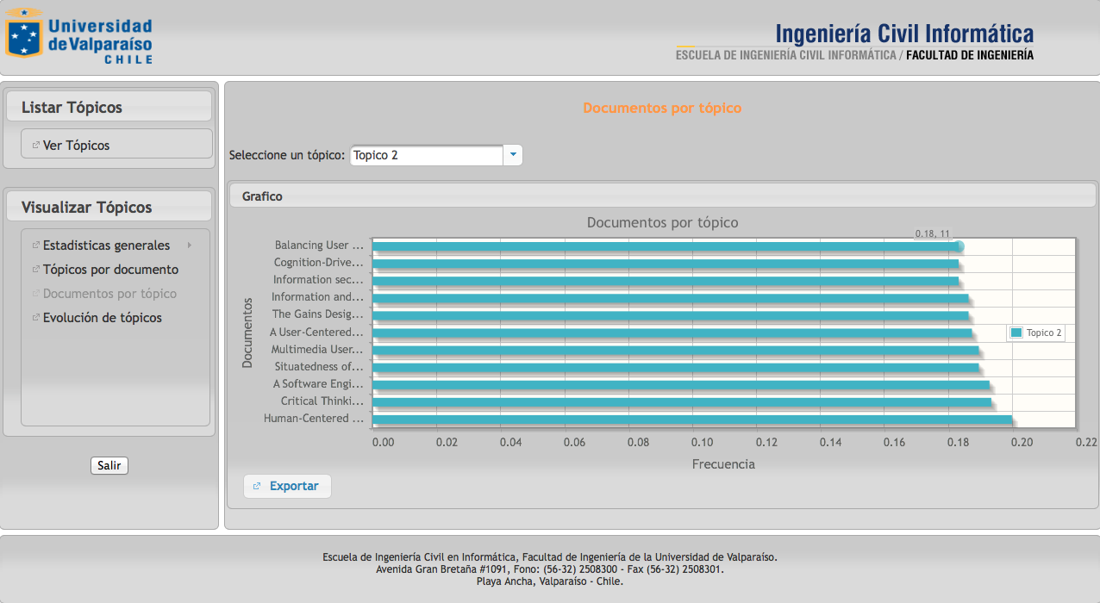

Figura I.16: Mo´ dulo vista de documentos por to´ pico.

Mo´ dulo Vista de Evolucio´ n de To´ picos: En la Figura I.17 se observa la interfaz final para la visualizacio´ n de la evolucio´ n de uno hasta cuatro to´ pico(s) seleccionado(s). En la vista se observa la seleccio´ n del numero de to´ picos y luego la seleccio´ n de to´ picos conocidos, luego al presionar el boto´ n ”graficar” se observan los resultados obtenidos con un gra´fico de lineas.

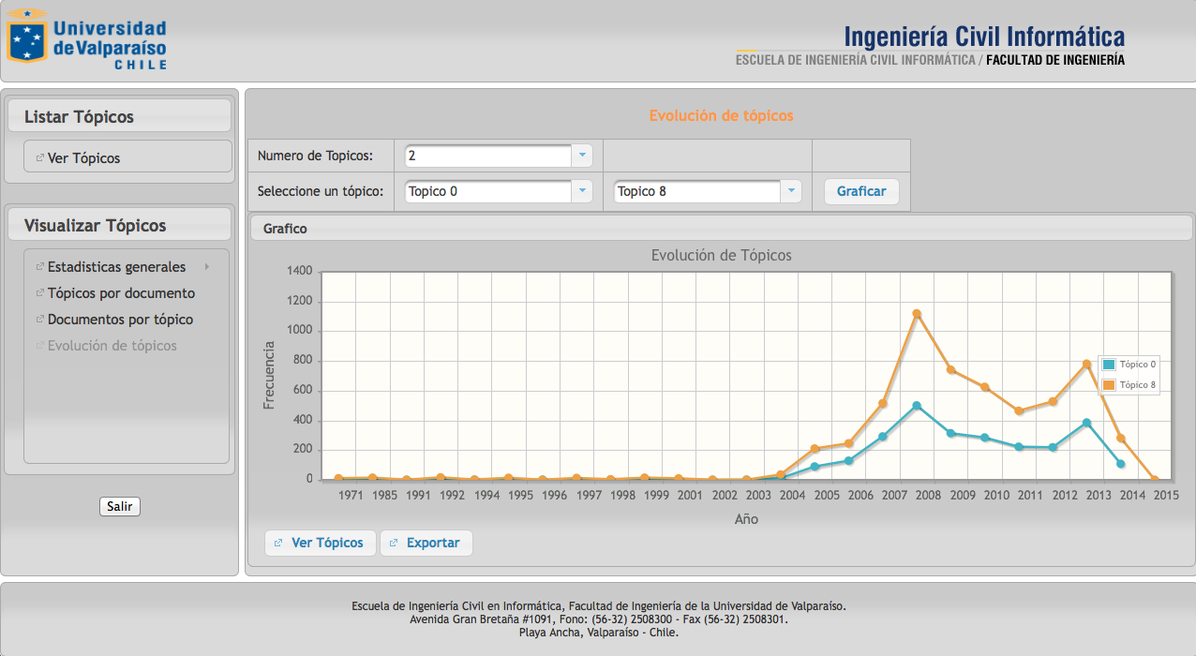

Figura I.17: Mo´ dulo vista de evolucio´ n de to´ picos.

Adema´s la vista cuenta con un boto´ n para exportar el gra´fico a una imagen descar- gable y otro boto´ n para visualizar la lista de to´ picos sin perder la vista del gra´fico, como muestra la Figura I.18



Figura I.18: Vista de to´ picos y exportar a imagen.

Ape´ndice J

Resultados Pruebas

J.1. Resultados Obtenidos en las Pruebas Unitarias

J.1.1. Prueba unitaria funcio´ n extraccio´ n semi automa´ tica - Usuario

1

La Tabla J.1 presenta los resultados obtenidos de la prueba unitaria del usuario 1 sobre la funcio´ n extraccio´ n semi automa´tica.

192

|  |  |  |  |
| --- | --- | --- | --- |
| Datos Iniciales | | | |
| Fecha: | 8 de septiembre 2014 | No de Caso de Prueba | 01 |
| Caracter´ıstica: | Usuario Administrador | | |
| Informacio´ n del caso de prueba | | | |
| Descripcio´ n: Configurar extraccio´ n  de to´ picos con para´metros. | | Enfoque: Configurar Extraccio´ n. | |
| Datos de Entrada | | Resultados Esperados | |
| Directorio, d´ıa/mes/hora actualiza-  cio´ n y boto´ n ’Guardar’ | | Mensaje de Configuracio´ n exitosa. | |
| Procedimiento del caso de prueba | | | |
| Pasos a seguir:  1) Ingrese al sistema como administrador con usuario y contrasen˜ a root  2) Presione ’extraccio´ n semi automa´tica’  3) Seleccione el directorio  4) Seleccione el d´ıa, mes y/o la hora para la bu´ squeda de to´ picos  5) Presione el ’guardar’ para finalizar | | | |
| Resultados | | | |
| Resultados obtenidos: | | Completacio´ n | |
| El sistema muestra un mensaje de configuracio´ n exitosa, como muestra la Figura J.1. | | Aprobado | X |
| Reprobado |  |
| (En caso de no ser aprobado especificar) | |
| Severidad de la falla | |
| Grave |  |
| Menor |  |
| Observaciones | | | |
|  | | | |

Tabla J.1: Prueba unitaria 1, usuario 1 - Extraccio´ n semi automa´tica.

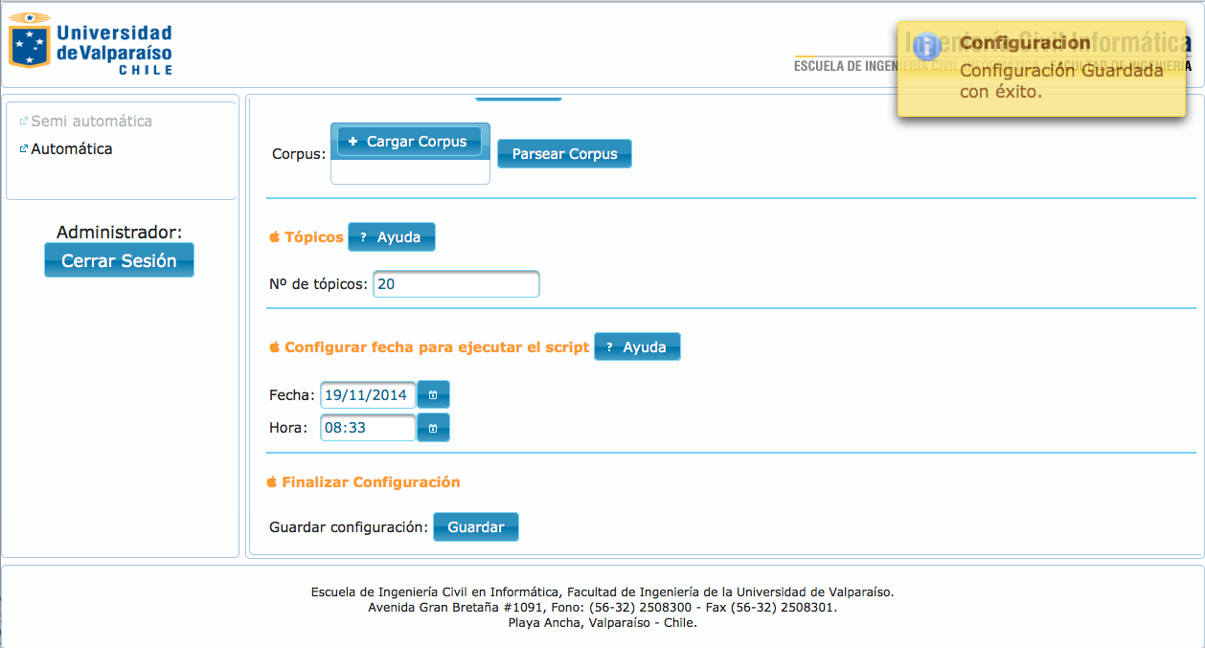

Figura J.1: Resultado Obtenido prueba unitaria 1.

Como se muestra en la Tabla J.1 la prueba unitaria 1 para el usuario 1 sobre la ex- traccio´ n semi automa´tica obtuvo resultados satisfactorios ya que fue posible configurar sin problemas una extraccio´ n de to´ picos con los para´metros indicados. Por lo tanto no fue necesario realizar modificaciones.

J.1.2. Prueba unitaria funcio´ n extraccio´ n semi automa´ tica - Usuario

2

La Tabla J.2 presenta los resultados obtenidos de la prueba unitaria del usuario 2 sobre la funcio´ n extraccio´ n semi automa´tica.

|  |  |  |  |
| --- | --- | --- | --- |
| Datos Iniciales | | | |
| Fecha: | 8 de septiembre 2014 | No de Caso de Prueba | 02 |
| Caracter´ıstica: | Usuario Administrador | | |
| Informacio´ n del caso de prueba | | | |
| Descripcio´ n: Configurar extraccio´ n  de to´ picos con para´metros. | | Enfoque: Configurar Extraccio´ n. | |
| Datos de Entrada | | Resultados Esperados | |
| Directorio, d´ıa/mes/hora actualiza-  cio´ n y boto´ n ’Guardar’ | | Mensaje de Configuracio´ n exitosa. | |
| Procedimiento del caso de prueba | | | |
| Pasos a seguir:  1) Ingrese al sistema como administrador con usuario y contrasen˜ a root  2) Presione ’extraccio´ n semi automa´tica’  3) Seleccione el directorio  4) Seleccione el d´ıa, mes y/o la hora para la bu´ squeda de to´ picos  5) Presione el ’guardar’ para finalizar | | | |
| Resultados | | | |
| Resultados obtenidos: | | Completacio´ n | |
| El sistema muestra un mensaje de configuracio´ n exitosa. | | Aprobado | X |
| Reprobado |  |
| (En caso de no ser aprobado especificar) | |
| Severidad de la falla | |
| Grave |  |
| Menor |  |
| Observaciones | | | |
| Colocar un mensaje, que indique que cuando finalizo la extraccio´ n de to´ picos. | | | |

Tabla J.2: Prueba unitaria 2, usuario 2 - Extraccio´ n semi automa´tica.

Como se muestra en la Tabla J.2 el sistema obtuvo los resultados esperados. Sin embargo el usuario de prueba aconseja incluir un mensaje para indicar que la extraccio´ n se realizo con e´xito. Se incluye un bloque donde se muestra la u´ ltima extraccio´ n de to´ picos realizada por el sistema.

J.1.3. Prueba unitaria funcio´ n extraccio´ n automa´ tica - Usuario 1

La Tabla J.3 presenta los resultados obtenidos de la prueba unitaria del usuario 1 sobre la funcio´ n extraccio´ n automa´tica.

|  |  |  |  |
| --- | --- | --- | --- |
| Datos Iniciales | | | |
| Fecha: | 8 de septiembre 2014 | No de Caso de Prueba | 03 |
| Caracter´ıstica: | Usuario Administrador | | |
| Informacio´ n del caso de prueba | | | |
| Descripcio´ n: Iniciar extraccio´ n de  to´ picos con para´metros por defecto. | | Enfoque: Configurar Extraccio´ n. | |
| Datos de Entrada | | Resultados Esperados | |
| Boto´ n de ’Iniciar’ | | Mensaje de inicio de extraccio´ n exi-  tosa. | |
| Procedimiento del caso de prueba | | | |
| Pasos a seguir:  1) Ingrese al sistema como administrador con usuario y contrasen˜ a root  2) Presionar ’extraccio´ n automa´tica’  3) Presionar ’Iniciar’ | | | |
| Resultados | | | |
| Resultados obtenidos: | | Completacio´ n | |
| El sistema muestra un mensaje de configuracio´ n exitosa, como muestra la Figura J.2. | | Aprobado | X |
| Reprobado |  |
| (En caso de no ser aprobado especificar) | |
| Severidad de la falla | |
| Grave |  |
| Menor |  |
| Observaciones | | | |
|  | | | |

Tabla J.3: Prueba unitaria 3, usuario 1 - Extraccio´ n automa´tica.

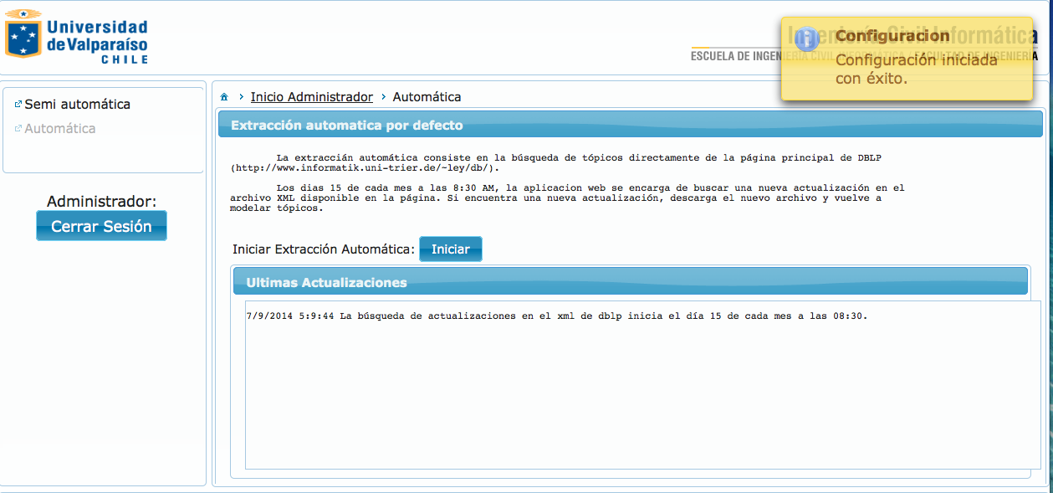

Figura J.2: Resultado Obtenido prueba unitaria 3.

Como se muestra en la Tabla J.3 la prueba unitaria 3 sobre la extraccio´ n automa´tica obtuvo resultados satisfactorios ya que fue posible iniciar un extraccio´ n automa´tica y se obtuvo el mensaje de confirmacio´ n esperado. Por lo tanto no fue necesario realizar modifi- caciones.

J.1.4. Prueba unitaria funcio´ n extraccio´ n automa´ tica - Usuario 2

La Tabla J.4 presenta los resultados obtenidos de la prueba unitaria del usuario 2 sobre la funcio´ n extraccio´ n automa´tica.

|  |  |  |  |
| --- | --- | --- | --- |
| Datos Iniciales | | | |
| Fecha: | 8 de septiembre 2014 | No de Caso de Prueba | 04 |
| Caracter´ıstica: | Usuario Administrador | | |
| Informacio´ n del caso de prueba | | | |
| Descripcio´ n: Iniciar extraccio´ n de  to´ picos con para´metros por defecto. | | Enfoque: Configurar Extraccio´ n. | |
| Datos de Entrada | | Resultados Esperados | |
| Boto´ n de ’Iniciar’ | | Mensaje de inicio de extraccio´ n exi-  tosa. | |
| Procedimiento del caso de prueba | | | |
| Pasos a seguir:  1) Ingrese al sistema como administrador con usuario y contrasen˜ a root  2) Presionar ’extraccio´ n automa´tica’  3) Presionar ’Iniciar’ | | | |
| Resultados | | | |
| Resultados obtenidos: | | Completacio´ n | |
| El sistema muestra un mensaje de configuracio´ n exitosa. | | Aprobado | X |
| Reprobado |  |
| (En caso de no ser aprobado especificar) | |
| Severidad de la falla | |
| Grave |  |
| Menor |  |
| Observaciones | | | |
| Se recomienda recargar automa´ticamente el mensaje de la ultima actualizacio´ n. | | | |

Tabla J.4: Prueba unitaria 4, usuario 2 - Extraccio´ n automa´tica.

Como se muestra en la Tabla J.4 el sistema obtuvo los resultados esperados. Sin em- bargo el usuario de prueba aconseja incluir un auto-refresco del contenido del bloque de u´ ltimas actualizaciones donde se muestra la configuracio´ n realizada. En el sistema se inclu- ye una funcio´ n en “javascript” que permite refrescar la pantalla al finalizar la configuracio´ n.

J.1.5. Prueba unitaria funcio´ n desplegar to´ picos - Usuario 1

La Tabla J.5 presenta los resultados obtenidos de la prueba unitaria del usuario 1 sobre la funcio´ n desplegar to´ picos.

|  |  |  |  |
| --- | --- | --- | --- |
| Datos Iniciales | | | |
| Fecha: | 8 de septiembre 2014 | No de Caso de Prueba | 05 |
| Caracter´ıstica: | Usuario Visita | | |
| Informacio´ n del caso de prueba | | | |
| Descripcio´ n: Desplegar una lista de  to´ picos. | | Enfoque: Consultar to´ picos. | |
| Datos de Entrada | | Resultados Esperados | |
| Boto´ n ’ver to´ picos’ | | Se despliega una tabla con los  to´ picos encontrados | |
| Procedimiento del caso de prueba | | | |
| Pasos a seguir:  1) Ingrese al sistema como visita  2) Presionar ’ver to´ picos’ | | | |
| Resultados | | | |
| Resultados obtenidos: | | Completacio´ n | |
| El sistema despliega un tabla con los to´ picos modelados, como muestra la Figura J.3. | | Aprobado | X |
| Reprobado |  |
| (En caso de no ser aprobado especificar) | |
| Severidad de la falla | |
| Grave |  |
| Menor |  |
| Observaciones | | | |
|  | | | |

Tabla J.5: Prueba unitaria 5, usuario 1 - Desplegar to´ picos.

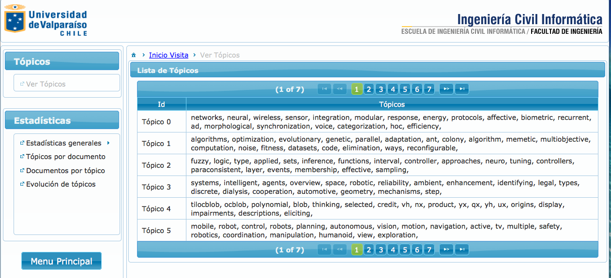

Figura J.3: Resultado Obtenido prueba unitaria 5.

Como se muestra en la Tabla J.5 la prueba unitaria 5 sobre desplegar los to´ picos modelados obtuvo resultados satisfactorios ya que fue posible visualizar una tabla con los to´ picos previamente modelados. Por lo tanto no fue necesario realizar modificaciones.

J.1.6. Prueba unitaria funcio´ n desplegar to´ picos - Usuario 2

La Tabla J.6 presenta los resultados obtenidos de la prueba unitaria del usuario 2 sobre la funcio´ n desplegar to´ picos.

|  |  |  |  |
| --- | --- | --- | --- |
| Datos Iniciales | | | |
| Fecha: | 8 de septiembre 2014 | No de Caso de Prueba | 06 |
| Caracter´ıstica: | Usuario Visita | | |
| Informacio´ n del caso de prueba | | | |
| Descripcio´ n: Desplegar una lista de  to´ picos. | | Enfoque: Consultar to´ picos. | |
| Datos de Entrada | | Resultados Esperados | |
| Boto´ n ’ver to´ picos’ | | Se despliega una tabla con los  to´ picos encontrados | |
| Procedimiento del caso de prueba | | | |
| Pasos a seguir:  1) Ingrese al sistema como visita  2) Presionar ’ver to´ picos’ | | | |
| Resultados | | | |
| Resultados obtenidos: | | Completacio´ n | |
| El sistema despliega un tabla con los to´ picos modelados, como muestra la Figura J.3. | | Aprobado | X |
| Reprobado |  |
| (En caso de no ser aprobado especificar) | |
| Severidad de la falla | |
| Grave |  |
| Menor |  |
| Observaciones | | | |
|  | | | |

Tabla J.6: Prueba unitaria 6, usuario 2 - Desplegar to´ picos.

Como se muestra en la Tabla J.6 la prueba unitaria 5 sobre desplegar los to´ picos modelados obtuvo resultados satisfactorios ya que fue posible visualizar una tabla con los to´ picos previamente modelados. Por lo tanto no fue necesario realizar modificaciones.

J.1.7. Prueba unitaria funcio´ n desplegar estad´ısticas - Usuario 1

La Tabla J.7 presenta los resultados obtenidos de la prueba unitaria del usuario 1 sobre la funcio´ n desplegar estad´ısticas.

|  |  |  |  |
| --- | --- | --- | --- |
| Datos Iniciales | | | |
| Fecha: | 8 de septiembre 2014 | No de Caso de Prueba | 07 |
| Caracter´ıstica: | Usuario Visita | | |
| Informacio´ n del caso de prueba | | | |
| Descripcio´ n: Desplegar estad´ısticas  generales. | | Enfoque: Visualizar estad´ısticas. | |
| Datos de Entrada | | Resultados Esperados | |
| Boto´ n ’Estad´ısticas generales’ | | Se despliegan los gra´ficos de las es-  tad´ısticas mas importantes | |
| Procedimiento del caso de prueba | | | |
| Pasos a seguir:  1) Ingrese al sistema como visita  2) Presionar ’Estad´ısticas generales’  3) Seleccione el sub-menu´ el tipo de estad´ıstica | | | |
| Resultados | | | |
| Resultados obtenidos: | | Completacio´ n | |
| El sistema despliega la estad´ıstica general seleccionada, como muestra la Figura J.4. | | Aprobado | X |
| Reprobado |  |
| (En caso de no ser aprobado especificar) | |
| Severidad de la falla | |
| Grave |  |
| Menor |  |
| Observaciones | | | |
| Se presentan un menu´ con distintos tipos de estad´ısticas generales. | | | |

Tabla J.7: Prueba unitaria 7, usuario 1 - Desplegar estad´ısticas.

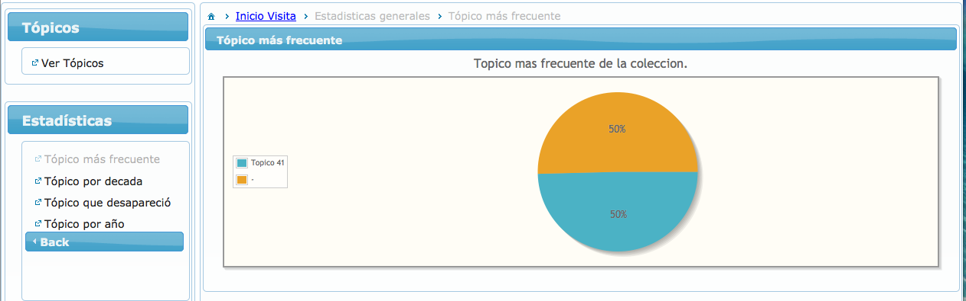

Figura J.4: Resultado Obtenido prueba unitaria 7.

Como se muestra en la Tabla J.7 la prueba unitaria 7 sobre desplegar estad´ısticas ge- nerales obtuvo resultados satisfactorios ya que fue posible visualizar las estad´ıstica general del sistema. De forma adicional a lo planificado en el caso de uso original se dividio´ en di- ferentes tipos de gra´ficos que resumen las estad´ısticas generales del sistema, lo que ayuda al usuario a entender de mejor forma la coleccio´ n.

J.1.8. Prueba unitaria funcio´ n desplegar estad´ısticas - Usuario 2

La Tabla J.8 presenta los resultados obtenidos de la prueba unitaria del usuario 2 sobre la funcio´ n desplegar estad´ısticas.

|  |  |  |  |
| --- | --- | --- | --- |
| Datos Iniciales | | | |
| Fecha: | 8 de septiembre 2014 | No de Caso de Prueba | 08 |
| Caracter´ıstica: | Usuario Visita | | |
| Informacio´ n del caso de prueba | | | |
| Descripcio´ n: Desplegar estad´ısticas  generales. | | Enfoque: Visualizar estad´ısticas. | |
| Datos de Entrada | | Resultados Esperados | |
| Boto´ n ’Estad´ısticas generales’ | | Se despliegan los gra´ficos de las es-  tad´ısticas mas importantes | |
| Procedimiento del caso de prueba | | | |
| Pasos a seguir:  1) Ingrese al sistema como visita  2) Presionar ’Estad´ısticas generales’  3) Seleccione el sub-menu´ el tipo de estad´ıstica | | | |
| Resultados | | | |
| Resultados obtenidos: | | Completacio´ n | |
| El sistema despliega la estad´ıstica general seleccionada, como muestra la Figura J.4. | | Aprobado | X |
| Reprobado |  |
| (En caso de no ser aprobado especificar) | |
| Severidad de la falla | |
| Grave |  |
| Menor |  |
| Observaciones | | | |
| Se presentan un menu´ con distintos tipos de estad´ısticas generales. | | | |

Tabla J.8: Prueba unitaria 8, usuario 2 - Desplegar estad´ısticas.

Como se muestra en la Tabla J.8 la prueba unitaria 8 sobre desplegar estad´ısticas ge- nerales obtuvo resultados satisfactorios ya que fue posible visualizar las estad´ıstica general del sistema, por lo que no es necesario realizar cambios al sistema.

J.1.9. Prueba unitaria funcio´ n desplegar documentos por to´ pico - Usuario 1

La Tabla J.9 presenta los resultados obtenidos de la prueba unitaria del usuario 1 sobre la funcio´ n desplegar estad´ıstica documentos por to´ pico.

|  |  |  |  |
| --- | --- | --- | --- |
| Datos Iniciales | | | |
| Fecha: | 8 de septiembre 2014 | No de Caso de Prueba | 09 |
| Caracter´ıstica: | Usuario Visita | | |
| Informacio´ n del caso de prueba | | | |
| Descripcio´ n: Desplegar estad´ısticas  de un to´ pico seleccionado. | | Enfoque: Visualizar estad´ısticas. | |
| Datos de Entrada | | Resultados Esperados | |
| Boto´ n ’Documentos por to´ pico’ y  to´ pico | | Se despliega las estad´ısticas del  to´ pico seleccionado | |
| Procedimiento del caso de prueba | | | |
| Pasos a seguir:  1) Ingrese al sistema como visita  2) Presionar ’Documentos por to´ pico’  3) Seleccione el to´ pico | | | |
| Resultados | | | |
| Resultados obtenidos: | | Completacio´ n | |
| El sistema despliega las estad´ısticas del to´ pico seleccionado, como muestra la Figura J.5. | | Aprobado | X |
| Reprobado |  |
| (En caso de no ser aprobado especificar) | |
| Severidad de la falla | |
| Grave |  |
| Menor |  |
| Observaciones | | | |
|  | | | |

Tabla J.9: Prueba unitaria 9, usuario 1 - Desplegar estad´ısticas documentos por to´ pico.

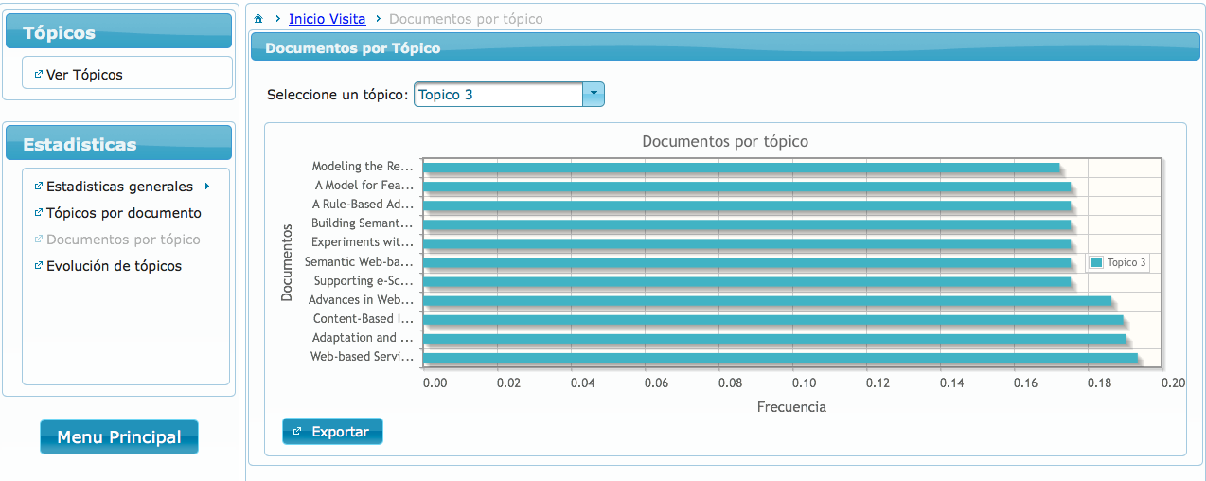

Figura J.5: Resultado Obtenido prueba unitaria 9.

Como se muestra en la Tabla J.9 la prueba unitaria 9 sobre el despliegue de documen- tos para un to´ pico seleccionado obtuvo resultados satisfactorios ya que para los distintos to´ picos seleccionados fue posible visualizar los documentos y su proporcio´ n asociados al to´ pico. Por lo tanto no fue necesario realizar modificaciones.

J.1.10. Prueba unitaria funcio´ n desplegar documentos por to´ pico - Usuario 2

La Tabla J.10 presenta los resultados obtenidos de la prueba unitaria del usuario 2 sobre la funcio´ n desplegar estad´ıstica documentos por to´ pico.

|  |  |  |  |
| --- | --- | --- | --- |
| Datos Iniciales | | | |
| Fecha: | 8 de septiembre 2014 | No de Caso de Prueba | 10 |
| Caracter´ıstica: | Usuario Visita | | |
| Informacio´ n del caso de prueba | | | |
| Descripcio´ n: Desplegar estad´ısticas  de un to´ pico seleccionado. | | Enfoque: Visualizar estad´ısticas. | |
| Datos de Entrada | | Resultados Esperados | |
| Boto´ n ’Documentos por to´ pico’ y  to´ pico | | Se despliega las estad´ısticas del  to´ pico seleccionado | |
| Procedimiento del caso de prueba | | | |
| Pasos a seguir:  1) Ingrese al sistema como visita  2) Presionar ’Documentos por to´ pico’  3) Seleccione el to´ pico | | | |
| Resultados | | | |
| Resultados obtenidos: | | Completacio´ n | |
| El sistema despliega las estad´ısticas del to´ pico seleccionado, como muestra la Figura J.5. | | Aprobado | X |
| Reprobado |  |
| (En caso de no ser aprobado especificar) | |
| Severidad de la falla | |
| Grave |  |
| Menor |  |
| Observaciones | | | |
|  | | | |

Tabla J.10: Prueba unitaria 10, usuario 2 - Desplegar estad´ısticas documentos por to´ pico.

Como se muestra en la Tabla J.10 la prueba unitaria 10 sobre el despliegue de docu- mentos para un to´ pico seleccionado obtuvo resultados satisfactorios ya que para los distin- tos to´ picos seleccionados fue posible visualizar los documentos y su proporcio´ n asociados al to´ pico, por lo que no fue necesario realizar modificaciones.

J.1.11. Prueba unitaria funcio´ n desplegar to´ picos por documento - Usuario 1

La Tabla J.11 presenta los resultados obtenidos de la prueba unitaria sobre la funcio´ n desplegar estad´ısticas to´ picos por documento.

|  |  |  |  |
| --- | --- | --- | --- |
| Datos Iniciales | | | |
| Fecha: | 8 de septiembre 2014 | No de Caso de Prueba | 11 |
| Caracter´ıstica: | Usuario Visita | | |
| Informacio´ n del caso de prueba | | | |
| Descripcio´ n: Desplegar estad´ısticas  de un documento seleccionado. | | Enfoque: Visualizar estad´ısticas. | |
| Datos de Entrada | | Resultados Esperados | |
| Boto´ n ’To´ picos por documento’ y  documento | | Se despliega las estad´ısticas del do-  cumento seleccionado | |
| Procedimiento del caso de prueba | | | |
| Pasos a seguir:  1) Ingresa al sistema como visita  2) Presionar ’To´ picos por documento’  3) Seleccione el documento | | | |
| Resultados | | | |
| Resultados obtenidos: | | Completacio´ n | |
| El sistema despliega la estad´ıstica del documento seleccionado, como muestra la Figura J.6. | | Aprobado | X |
| Reprobado |  |
| (En caso de no ser aprobado especificar) | |
| Severidad de la falla | |
| Grave |  |
| Menor |  |
| Observaciones | | | |
|  | | | |

Tabla J.11: Prueba unitaria 11, usuario 1 - Desplegar estad´ısticas to´ picos por documento.

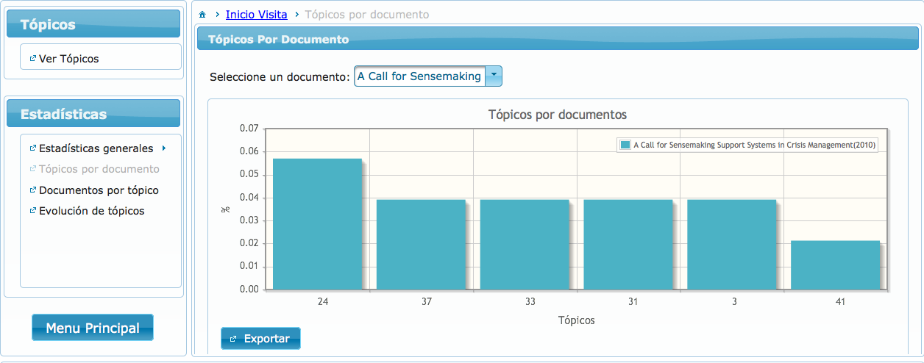

Figura J.6: Resultado Obtenido prueba unitaria 11.

Como se muestra en la Tabla J.11 la prueba unitaria 11 sobre el despliegue de to´ picos para un documento seleccionado obtuvo resultados satisfactorios ya que para los distintos documentos seleccionados fue posible visualizar los to´ picos mas relevantes y su proporcio´ n asociados al documento. Por lo tanto no fue necesario realizar modificaciones.

J.1.12. Prueba unitaria funcio´ n desplegar to´ picos por documento - Usuario 2

La Tabla J.12 presenta los resultados obtenidos de la prueba unitaria sobre la funcio´ n desplegar estad´ısticas to´ picos por documento.

|  |  |  |  |
| --- | --- | --- | --- |
| Datos Iniciales | | | |
| Fecha: | 8 de septiembre 2014 | No de Caso de Prueba | 12 |
| Caracter´ıstica: | Usuario Visita | | |
| Informacio´ n del caso de prueba | | | |
| Descripcio´ n: Desplegar estad´ısticas  de un documento seleccionado. | | Enfoque: Visualizar estad´ısticas. | |
| Datos de Entrada | | Resultados Esperados | |
| Boto´ n ’To´ picos por documento’ y  documento | | Se despliega las estad´ısticas del do-  cumento seleccionado | |
| Procedimiento del caso de prueba | | | |
| Pasos a seguir:  1) Ingresa al sistema como visita  2) Presionar ’To´ picos por documento’  3) Seleccione el documento | | | |
| Resultados | | | |
| Resultados obtenidos: | | Completacio´ n | |
| El sistema despliega la estad´ıstica del documento seleccionado, como muestra la Figura J.6. | | Aprobado | X |
| Reprobado |  |
| (En caso de no ser aprobado especificar) | |
| Severidad de la falla | |
| Grave |  |
| Menor |  |
| Observaciones | | | |
|  | | | |

Tabla J.12: Prueba unitaria 12, usuario 2 - Desplegar estad´ısticas to´ picos por documento.

Como se muestra en la Tabla J.12 la prueba unitaria 12 sobre el despliegue de to´ picos para un documento seleccionado obtuvo resultados satisfactorios, por lo que no fue nece- sario realizar modificaciones.

J.1.13. Prueba unitaria funcio´ n desplegar evolucio´ n de to´ picos - Usua- rio 1

La Tabla J.13 presenta los resultados obtenidos de la prueba unitaria sobre la funcio´ n desplegar estad´ısticas to´ picos en el tiempo.

|  |  |  |  |
| --- | --- | --- | --- |
| Datos Iniciales | | | |
| Fecha: | 8 de septiembre 2014 | No de Caso de Prueba | 13 |
| Caracter´ıstica: | Usuario Visita | | |
| Informacio´ n del caso de prueba | | | |
| Descripcio´ n: Desplegar evolucio´ n  de un to´ pico en el tiempo. | | Enfoque: Visualizar estad´ısticas. | |
| Datos de Entrada | | Resultados Esperados | |
| Boto´ n ’Visualizar to´ pico tiempo’,  numero de to´ picos, to´ picos y boto´ n  ’Graficar’ | | Se despliega las estad´ısticas de los to´ picos seleccionados | |
| Procedimiento del caso de prueba | | | |
| Pasos a seguir:  1) Ingresa al sistema como visita  2) Presionar ’Visualizar to´ pico tiempo’  3) Seleccione el nu´ mero de to´ picos  4) Seleccione el o los to´ picos  5) Presionar ’Graficar’ | | | |
| Resultados | | | |
| Resultados obtenidos: | | Completacio´ n | |
| El sistema despliega las estad´ısticas de el o los to´ picos seleccionados, como muestra la Figura J.7. | | Aprobado | X |
| Reprobado |  |
| (En caso de no ser aprobado especificar) | |
| Severidad de la falla | |
| Grave |  |
| Menor |  |
| Observaciones | | | |
|  | | | |

Tabla J.13: Prueba unitaria 13, usuario 1 - Desplegar estad´ısticas to´ picos en el tiempo.

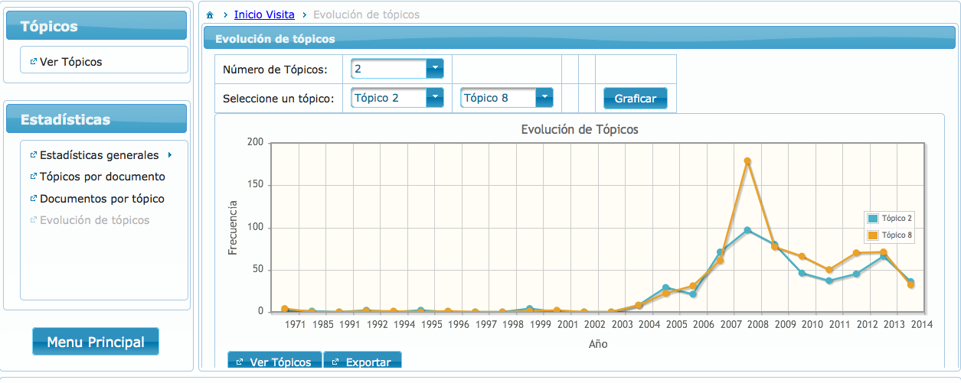

Figura J.7: Resultado Obtenido prueba unitaria 13.

Como se muestra en la Tabla J.13 la prueba unitaria 13 sobre el despliegue de la evolucio´ n de un to´ pico seleccionado obtuvo resultados satisfactorios ya que fue posible vi- sualizar la evolucio´ n de un to´ pico en el tiempo o incluso dos para su posible comparacio´ n. Por lo tanto no fue necesario realizar modificaciones.

J.1.14. Prueba unitaria funcio´ n desplegar evolucio´ n de to´ picos - Usua- rio 2

La Tabla J.14 presenta los resultados obtenidos de la prueba unitaria sobre la funcio´ n desplegar estad´ısticas to´ picos en el tiempo.

|  |  |  |  |
| --- | --- | --- | --- |
| Datos Iniciales | | | |
| Fecha: | 8 de septiembre 2014 | No de Caso de Prueba | 14 |
| Caracter´ıstica: | Usuario Visita | | |
| Informacio´ n del caso de prueba | | | |
| Descripcio´ n: Desplegar evolucio´ n  de un to´ pico en el tiempo. | | Enfoque: Visualizar estad´ısticas. | |
| Datos de Entrada | | Resultados Esperados | |
| Boto´ n ’Visualizar to´ pico tiempo’,  numero de to´ picos, to´ picos y boto´ n  ’Graficar’ | | Se despliega las estad´ısticas de los to´ picos seleccionados | |
| Procedimiento del caso de prueba | | | |
| Pasos a seguir:  1) Ingresa al sistema como visita  2) Presionar ’Visualizar to´ pico tiempo’  3) Seleccione el numero de to´ picos  4) Seleccione el o los to´ picos  5) Presionar ’Graficar’ | | | |
| Resultados | | | |
| Resultados obtenidos: | | Completacio´ n | |
| El sistema despliega las estad´ısticas de el o los to´ picos seleccionados, como muestra la Figura J.7. | | Aprobado | X |
| Reprobado |  |
| (En caso de no ser aprobado especificar) | |
| Severidad de la falla | |
| Grave |  |
| Menor |  |
| Observaciones | | | |
| El ´ıtem para seleccionar los to´ picos debe ser mas que 2. | | | |

Tabla J.14: Prueba unitaria 14, usuario 2 - Desplegar estad´ısticas to´ picos en el tiempo.

Como se muestra en la Tabla J.14 la prueba unitaria 14 sobre el despliegue de la evolucio´ n de un to´ pico seleccionado obtuvo resultados satisfactorios. Sin embargo, el usuario de prueba encuentra la necesidad de ampliar la cantidad de to´ picos para comparar

la evolucio´ n de mas de dos to´ picos. Es por esto que ampl´ıan a los 4 los to´ picos a comparar.

J.2. Resultados Obtenidos en las Pruebas de Integracio´ n

J.2.1. Prueba integracio´ n control de acceso - Usuario 1

La Tabla J.15 presenta los resultados obtenidos por el usuario 1 en la prueba de integracio´ n sobre el control de acceso.

|  |  |  |  |
| --- | --- | --- | --- |
| Datos Iniciales | | | |
| Fecha: | 9 de septiembre 2014 | No de Caso de Prueba | 15 |
| Caracter´ıstica: | Usuario Administrador y Visita | | |
| Informacio´ n del caso de prueba | | | |
| Descripcio´ n: Validar acceso perfiles  de usuario. | | Enfoque: Control de acceso. | |
| Datos de Entrada | | Resultados Esperados | |
| usuario: root, password: root y otras  combinaciones. | | Acceso al perfil de usuario y men-  saje. | |
| Procedimiento del caso de prueba | | | |
| Pasos a seguir:  1) Ingresar al sistema como usuario visita.  2) Ingresar al sistema usando usuario y contrasen˜ a va´lidos(root y root).  3) Probar ingresar al perfil administrador con usuario y/o contrasen˜ a no va´lidos. | | | |
| Resultados | | | |
| Resultados obtenidos: | | Completacio´ n | |
| Ingreso al perfil visita sin problemas. Ingreso al perfil administrador con usuario y contrasen˜ a va´lidos sin problemas. Mensaje de error al utilizar usuario y contrasen˜ a incorrecto. | | Aprobado | X |
| Reprobado |  |
| (En caso de no ser aprobado especificar) | |
| Severidad de la falla | |
| Grave |  |
| Menor |  |
| Observaciones | | | |
| El perfil visita no requiere usuario o contrasen˜ a. El ingreso al perfil  administrador es posible solo si el usuario se autentifica. | | | |

Tabla J.15: Prueba de Integracio´ n 1, Usuario 1 - Control de acceso.

Como se muestra en la Tabla J.15 la prueba de integracio´ n 1 sobre el control de acceso

a los perfiles de usuario se llevo a cabo con e´xito ya que fue posible ingresar al perfil visita y al perfil administrador sin problemas con para´metros va´lidos y con su respectivo mensaje de error en el caso del ingreso con para´metros no va´lidos. Por lo tanto no fue necesario realizar modificaciones a la aplicacio´ n.

J.2.2. Prueba integracio´ n control de acceso - Usuario 2

La Tabla J.16 presenta los resultados obtenidos por el usuario 2 en la prueba de integracio´ n sobre el control de acceso.

|  |  |  |  |
| --- | --- | --- | --- |
| Datos Iniciales | | | |
| Fecha: | 9 de septiembre 2014 | No de Caso de Prueba | 16 |
| Caracter´ıstica: | Usuario Administrador y Visita | | |
| Informacio´ n del caso de prueba | | | |
| Descripcio´ n: Validar acceso perfiles  de usuario. | | Enfoque: Control de acceso. | |
| Datos de Entrada | | Resultados Esperados | |
| usuario: root, password: root y otras  combinaciones. | | Acceso al perfil de usuario y men-  saje. | |
| Procedimiento del caso de prueba | | | |
| Pasos a seguir:  1) Ingresar al sistema como usuario visita.  2) Ingresar al sistema usando usuario y contrasen˜ a va´lidos (root y root).  3) Probar ingresar al perfil administrador con usuario y/o contrasen˜ a no va´lidos. | | | |
| Resultados | | | |
| Resultados obtenidos: | | Completacio´ n | |
| Ingreso al perfil visita sin problemas. Ingreso al perfil administrador con usuario y contrasen˜ a va´lidos sin problemas. Mensaje de error al utilizar usuario y contrasen˜ a incorrecto. | | Aprobado | X |
| Reprobado |  |
| (En caso de no ser aprobado especificar) | |
| Severidad de la falla | |
| Grave |  |
| Menor |  |
| Observaciones | | | |
| El perfil visita no requiere usuario o contrasen˜ a. El ingreso al perfil  administrador es posible solo si el usuario se autentifica. | | | |

Tabla J.16: Prueba de Integracio´ n 2, Usuario 2 - Control de acceso.

Como se muestra en la Tabla J.16 la prueba de integracio´ n 2 sobre el control de acceso a los perfiles de usuario se llevo a cabo con e´xito al igual que la prueba realizada por el usuario de prueba 1. Por lo tanto no fue necesario realizar modificaciones a la aplicacio´ n.

J.2.3. Prueba integracio´ n perfiles de usuario - Usuario 1

La Tabla J.17 presenta los resultados obtenidos por el usuario 1 en la prueba de integracio´ n sobre la interfaz del usuario administrador y visita.

|  |  |  |  |
| --- | --- | --- | --- |
| Datos Iniciales | | | |
| Fecha: | 9 de septiembre 2014 | No de Caso de Prueba | 17 |
| Caracter´ıstica: | Usuario Administrador y Visita | | |
| Informacio´ n del caso de prueba | | | |
| Descripcio´ n: Validar perfiles de  usuario. | | Enfoque: Perfil Usuario. | |
| Datos de Entrada | | Resultados Esperados | |
| Usuario: root, contrasen˜ a: root y  menu´ s | | Visualizar los distintos tipos de  menu´ de forma correcta | |
| Procedimiento del caso de prueba | | | |
| Pasos a seguir:  1) Ingresar como usuario administrador  2) Validar menu´ s de extraccio´ n automa´tica y semi automa´tica  3) Cerrar Sesio´ n  4) Ingresar como Usuario visita  5) Validar menu´ s de visualizacio´ n de to´ pico | | | |
| Resultados | | | |
| Resultados obtenidos: | | Completacio´ n | |
| Navegabilidad de menu´ s se presenta correctamente, cada menu´ y link direcciona a la pantalla indicada. | | Aprobado | X |
| Reprobado |  |
| (En caso de no ser aprobado especificar) | |
| Severidad de la falla | |
| Grave |  |
| Menor |  |
| Observaciones | | | |
| Integracio´ n del control de acceso y perfiles de usuario con e´xito. | | | |

Tabla J.17: Prueba de Integracio´ n 3, Usuario 1 - Interfaz del usuario.

Como se muestra en la Tabla J.17 la prueba de integracio´ n 3 sobre la integracio´ n del control de acceso y los perfiles de usuario se llevo a cabo con e´xito ya que fue posible

ingresar y visualizar cada uno de los menu´

de cada ambos perfiles. Por lo tanto no fue

necesario realizar modificaciones a la aplicacio´ n.

J.2.4. Prueba integracio´ n perfiles de usuario - Usuario 2

La Tabla J.18 presenta los resultados obtenidos por el usuario 2 en la prueba de integracio´ n sobre la interfaz del usuario administrador y visita.

|  |  |  |  |
| --- | --- | --- | --- |
| Datos Iniciales | | | |
| Fecha: | 9 de septiembre 2014 | No de Caso de Prueba | 18 |
| Caracter´ıstica: | Usuario Administrador y Visita | | |
| Informacio´ n del caso de prueba | | | |
| Descripcio´ n: Validar perfiles de  usuario. | | Enfoque: Perfil Usuario. | |
| Datos de Entrada | | Resultados Esperados | |
| Usuario: root, contrasen˜ a: root y  menu´ s | | Visualizar los distintos tipos de  menu´ de forma correcta | |
| Procedimiento del caso de prueba | | | |
| Pasos a seguir:  1) Ingresar como usuario administrador  2) Validar menu´ s de extraccio´ n automa´tica y semi automa´tica  3) Cerrar Sesio´ n  4) Ingresar como usuario visita  5) Validar menu´ s de visualizacio´ n de to´ pico | | | |
| Resultados | | | |
| Resultados obtenidos: | | Completacio´ n | |
| Navegabilidad de menu´ s se presenta correctamente, cada menu´ y link direcciona a la pantalla indicada. | | Aprobado | X |
| Reprobado |  |
| (En caso de no ser aprobado especificar) | |
| Severidad de la falla | |
| Grave |  |
| Menor |  |
| Observaciones | | | |
| Integracio´ n del control de acceso y perfiles de usuario con e´xito. | | | |

Tabla J.18: Prueba de Integracio´ n 4, Usuario 2 - Interfaz del usuario.

Como se muestra en la Tabla J.18 la prueba de integracio´ n 4 sobre la integracio´ n del control de acceso y los perfiles de usuario se llevo a cabo con e´xito. Por lo tanto no fue necesario realizar modificaciones a la aplicacio´ n.

J.2.5. Prueba integracio´ n configuracio´ n de extraccio´ n - Usuario 1

La Tabla J.19 presenta los resultados obtenidos por el usuario 1 en la prueba de integracio´ n sobre la configuracio´ n de la extraccio´ n de to´ picos.

|  |  |  |  |
| --- | --- | --- | --- |
| Datos Iniciales | | | |
| Fecha: | 9 de septiembre 2014 | No de Caso de Prueba | 19 |
| Caracter´ıstica: | Usuario Administrador | | |
| Informacio´ n del caso de prueba | | | |
| Descripcio´ n: Validar configuracio´ n  de extraccio´ n. | | Enfoque: Configurar Modelamiento. | |
| Datos de Entrada | | Resultados Esperados | |
| Configurar extraccio´ n de 20 to´ picos  a las 20:30 e iniciar extraccio´ n au- toma´tica. | | Crontab configurado para los 2 ti- pos de extraccio´ n. | |
| Procedimiento del caso de prueba | | | |
| Pasos a seguir:  1) Iniciar sesio´ n como administrador.  2) Iniciar un extraccio´ n automa´tica.  3) En una terminal, con el comando ’crontab -l’ verificar la configuracio´ n.  4) Configurar una extraccio´ n semi automa´tica de 20 to´ picos a las 20:30.  5) Repetir los pasos 3 y 4. | | | |
| Resultados | | | |
| Resultados obtenidos: | | Completacio´ n | |
| Crontab configurados con e´xito para los dos tipos de extraccio´ n. | | Aprobado | X |
| Reprobado |  |
| (En caso de no ser aprobado especificar) | |
| Severidad de la falla | |
| Grave |  |
| Menor |  |
| Observaciones | | | |
| Solo puede existir una configuracio´ n de extraccio´ n de to´ picos. Al iniciar  una nueva configuracio´ n se sobrescribe la anterior. | | | |

Tabla J.19: Prueba de Integracio´ n 5, Usuario 1 - Configuracio´ n de la extraccio´ n.

Como se muestra en la Tabla J.19 la prueba de integracio´ n 5 sobre la configuracio´ n de una extraccio´ n automa´tica de to´ picos se llevo a cabo con e´xito ya que fue posible configurar una extraccio´ n automa´tica de to´ picos y visualizar la configuracio´ n en el archivo de crontab. No fue necesario realizar modificaciones a la aplicacio´ n.

J.2.6. Prueba integracio´ n configuracio´ n de extraccio´ n - Usuario 2

La Tabla J.20 presenta los resultados obtenidos por el usuario 2 en la prueba de integracio´ n sobre la configuracio´ n de la extraccio´ n de to´ picos.

|  |  |  |  |
| --- | --- | --- | --- |
| Datos Iniciales | | | |
| Fecha: | 9 de septiembre 2014 | No de Caso de Prueba | 20 |
| Caracter´ıstica: | Usuario Administrador | | |
| Informacio´ n del caso de prueba | | | |
| Descripcio´ n: Validar configuracio´ n  de extraccio´ n. | | Enfoque: Configurar Modelamiento. | |
| Datos de Entrada | | Resultados Esperados | |
| Configurar extraccio´ n de 20 to´ picos  a las 20:30 e iniciar extraccio´ n au- toma´tica. | | Crontab configurado para los 2 ti- pos de extraccio´ n. | |
| Procedimiento del caso de prueba | | | |
| Pasos a seguir:  1) Iniciar sesio´ n como administrador.  2) Iniciar un extraccio´ n automa´tica.  3) Abrir una terminal o linea de comando.  4) Con el comando ’crontab -l’ verificar la configuracio´ n.  5) Configurar una extraccio´ n semi automa´tica de 20 to´ picos a las 20:30.  6) Repetir los pasos 3 y 4. | | | |
| Resultados | | | |
| Resultados obtenidos: | | Completacio´ n | |
| Crontab configurados con e´xito para los dos tipos de extraccio´ n. | | Aprobado | X |
| Reprobado |  |
| (En caso de no ser aprobado especificar) | |
| Severidad de la falla | |
| Grave |  |
| Menor |  |
| Observaciones | | | |
| Solo puede existir una configuracio´ n de extraccio´ n de to´ picos. Al iniciar  una nueva configuracio´ n se sobrescribe la anterior. | | | |

Tabla J.20: Prueba de Integracio´ n 6, Usuario 2 - Configuracio´ n de la extraccio´ n.

Como se muestra en la Tabla J.20 la prueba de integracio´ n 6 sobre la configuracio´ n de una extraccio´ n automa´tica de to´ picos se llevo a cabo con e´xito del mismo modo que el usuario de prueba 1. Por lo tanto no fue necesario realizar modificaciones a la aplicacio´ n.

J.2.7. Prueba integracio´ n extraccio´ n de to´ picos - Usuario 1

La Tabla J.21 presenta los resultados obtenidos por el usuario 1 en la prueba de integracio´ n sobre la correcta extraccio´ n de to´ picos.

|  |  |  |  |
| --- | --- | --- | --- |
| Datos Iniciales | | | |
| Fecha: | 9 de septiembre 2014 | No de Caso de Prueba | 21 |
| Caracter´ıstica: | Usuario Administrador | | |
| Informacio´ n del caso de prueba | | | |
| Descripcio´ n: Validar extraccio´ n. | | Enfoque: Ver to´ picos. | |
| Datos de Entrada | | Resultados Esperados | |
| - | | Visualizar tabla con to´ picos. | |
| Procedimiento del caso de prueba | | | |
| Pasos a seguir:  1) Ingresar como usuario visita  2) Presionar ’ver to´ picos’ | | | |
| Resultados | | | |
| Resultados obtenidos: | | Completacio´ n | |
| Se presenta una tabla con los to´ picos modelados | | Aprobado | X |
| Reprobado |  |
| (En caso de no ser aprobado especificar) | |
| Severidad de la falla | |
| Grave |  |
| Menor |  |
| Observaciones | | | |
|  | | | |

Tabla J.21: Prueba de Integracio´ n 7, Usuario 1 - Revisio´ n de to´ picos.

La prueba consistio´ en evaluar los to´ picos que muestra la aplicacio´ n a partir de los resultados obtenidos del modulo extraccio´ n automa´tica, con el fin de validar la integracio´ n entre e´ste y el modulo de visualizacio´ n. Como se muestra en la Tabla J.21 la prueba se llevo a cabo con e´xito. Por lo tanto no fue necesario realizar modificaciones a la aplicacio´ n.

J.2.8. Prueba integracio´ n extraccio´ n de to´ picos - Usuario 2

La Tabla J.22 presenta los resultados obtenidos por el usuario 2 en la prueba de integracio´ n sobre la correcta extraccio´ n de to´ picos.

|  |  |  |  |
| --- | --- | --- | --- |
| Datos Iniciales | | | |
| Fecha: | 9 de septiembre 2014 | No de Caso de Prueba | 22 |
| Caracter´ıstica: | Usuario Administrador | | |
| Informacio´ n del caso de prueba | | | |
| Descripcio´ n: Validar extraccio´ n. | | Enfoque: Ver to´ picos. | |
| Datos de Entrada | | Resultados Esperados | |
| - | | Visualizar tabla con to´ picos. | |
| Procedimiento del caso de prueba | | | |
| Pasos a seguir:  1) Ingresar como usuario visita  2) Presionar ’ver to´ picos’ | | | |
| Resultados | | | |
| Resultados obtenidos: | | Completacio´ n | |
| Se presenta una tabla con los to´ picos modelados | | Aprobado | X |
| Reprobado |  |
| (En caso de no ser aprobado especificar) | |
| Severidad de la falla | |
| Grave |  |
| Menor |  |
| Observaciones | | | |
|  | | | |

Tabla J.22: Prueba de Integracio´ n 8, Usuario 2 - Revisio´ n de to´ picos.

Como se muestra en la Tabla J.22 la prueba se llevo a cabo con e´xito. Por lo tanto no fue necesario realizar modificaciones a la aplicacio´ n.

J.2.9. Prueba integracio´ n visualizar estad´ısticas - Usuario 1

La Tabla J.23 presenta los resultados obtenidos por el usuario 1 en la prueba de integracio´ n sobre la visualizacio´ n de estad´ısticas.

|  |  |  |  |
| --- | --- | --- | --- |
| Datos Iniciales | | | |
| Fecha: | 9 de septiembre 2014 | No de Caso de Prueba | 23 |
| Caracter´ıstica: | Usuario Visita | | |
| Informacio´ n del caso de prueba | | | |
| Descripcio´ n: Validar visualizacio´ n  de resultados. | | Enfoque: Visualizar estad´ısticas. | |
| Datos de Entrada | | Resultados Esperados | |
| Documento y to´ picos. | | Visualizar los gra´ficos selecciona-  dos. | |
| Procedimiento del caso de prueba | | | |
| Pasos a seguir:  1) Ingresar como usuario visita  2) Visualizar los distintos tipos de estad´ısticas | | | |
| Resultados | | | |
| Resultados obtenidos: | | Completacio´ n | |
| Se visualizan los distintos tipos de estad´ısticas de forma correcta. | | Aprobado | X |
| Reprobado |  |
| (En caso de no ser aprobado especificar) | |
| Severidad de la falla | |
| Grave |  |
| Menor |  |
| Observaciones | | | |
| Algunas estadisticas presentadas requieren mas informacio´ n para su  ana´lisis. | | | |

Tabla J.23: Prueba de Integracio´ n 9, Usuario 1 - Visualizar Estad´ısticas.

La prueba consistio´ en evaluar las estad´ısticas que muestra la aplicacio´ n a partir de los resultados obtenidos del modulo extraccio´ n automa´tica, con el fin de validar la integracio´ n entre e´ste y el modulo de visualizacio´ n. Como se muestra en la Tabla J.23 la prueba se llevo a cabo con e´xito. Por lo tanto no fue necesario realizar modificaciones a la aplicacio´ n.

J.2.10. Prueba integracio´ n visualizar estad´ısticas - Usuario 2

La Tabla J.24 presenta los resultados obtenidos por el usuario 2 en la prueba de integracio´ n sobre la visualizacio´ n de estad´ısticas.

|  |  |  |  |
| --- | --- | --- | --- |
| Datos Iniciales | | | |
| Fecha: | 9 de septiembre 2014 | No de Caso de Prueba | 24 |
| Caracter´ıstica: | Usuario Visita | | |
| Informacio´ n del caso de prueba | | | |
| Descripcio´ n: Validar visualizacio´ n  de resultados. | | Enfoque: Visualizar estad´ısticas. | |
| Datos de Entrada | | Resultados Esperados | |
| Documento y to´ picos. | | Visualizar los gra´ficos selecciona-  dos. | |
| Procedimiento del caso de prueba | | | |
| Pasos a seguir:  1) Ingresar como usuario visita  2) Visualizar los distintos tipos de estad´ısticas | | | |
| Resultados | | | |
| Resultados obtenidos: | | Completacio´ n | |
| Se visualizan los distintos tipos de estad´ısticas de forma correcta. | | Aprobado | X |
| Reprobado |  |
| (En caso de no ser aprobado especificar) | |
| Severidad de la falla | |
| Grave |  |
| Menor |  |
| Observaciones | | | |
| Algunas estad´ısticas presentadas requieren mas informacio´ n para su  ana´lisis. | | | |

Tabla J.24: Prueba de Integracio´ n 10, Usuario 2 - Visualizar Estad´ısticas.

Como se muestra en la Tabla J.24 la prueba se llevo a cabo con e´xito. Por lo tanto no fue necesario realizar modificaciones a la aplicacio´ n.

J.2.11. Prueba integracio´ n sistema completo - Usuario 1

La Tabla J.25 presenta los resultados obtenidos de la prueba de integracio´ n sobre el sistema completo.

|  |  |  |  |
| --- | --- | --- | --- |
| Datos Iniciales | | | |
| Fecha: | 9 de septiembre 2014 | No de Caso de Prueba | 25 |
| Caracter´ıstica: | Usuario Administrador y Visita | | |
| Informacio´ n del caso de prueba | | | |
| Descripcio´ n: Validar el sistema  completo. | | Enfoque: Integracio´ n de todas las partes. | |
| Datos de Entrada | | Resultados Esperados | |
| Configurar 20 to´ picos para las  18:30. | | Visualizar to´ picos y estad´ısticas. | |
| Procedimiento del caso de prueba | | | |
| Pasos a seguir:  1) Ingresar como administrador  2) Configurar la extraccio´ n de to´ pico 25 to´ picos a las 18:30 (la hora se ajusta al tiempo de prueba)  3) A las 18:31 ingresar como visita  4) Visualizar to´ picos y estad´ısticas | | | |
| Resultados | | | |
| Resultados obtenidos: | | Completacio´ n | |
| Es posible visualizar los 25 to´ picos y sus estad´ısticas | | Aprobado | X |
| Reprobado |  |
| (En caso de no ser aprobado especificar) | |
| Severidad de la falla | |
| Grave |  |
| Menor |  |
| Observaciones | | | |
|  | | | |

Tabla J.25: Prueba de Integracio´ n 11 - Sistema Completo.

La prueba consistio´ en evaluar la integracio´ n de todos los mo´ dulos del sistema, des- de la extraccio´ n de to´ picos hasta la visualizacio´ n de los resultados. Como se muestra en la Tabla J.25 la prueba se llevo a cabo con e´xito. Por lo tanto no fue necesario realizar modificaciones a la aplicacio´ n.

J.2.12. Prueba integracio´ n sistema completo - Usuario 2

La Tabla J.26 presenta los resultados obtenidos de la prueba de integracio´ n sobre el sistema completo.

|  |  |  |  |
| --- | --- | --- | --- |
| Datos Iniciales | | | |
| Fecha: | 9 de septiembre 2014 | No de Caso de Prueba | 26 |
| Caracter´ıstica: | Usuario Administrador y Visita | | |
| Informacio´ n del caso de prueba | | | |
| Descripcio´ n: Validar el sistema  completo. | | Enfoque: Integracio´ n de todas las partes. | |
| Datos de Entrada | | Resultados Esperados | |
| Configurar 20 to´ picos para las  18:30. | | Visualizar to´ picos y estad´ısticas. | |
| Procedimiento del caso de prueba | | | |
| Pasos a seguir:  1) Ingresar como administrador  2) Configurar la extraccio´ n de to´ pico 25 to´ picos a las 18:30 (la hora se ajusta al tiempo de prueba)  3) A las 18:31 ingresar como visita  4) Visualizar to´ picos y estad´ısticas | | | |
| Resultados | | | |
| Resultados obtenidos: | | Completacio´ n | |
| Es posible visualizar los 25 to´ picos y sus estad´ısticas | | Aprobado | X |
| Reprobado |  |
| (En caso de no ser aprobado especificar) | |
| Severidad de la falla | |
| Grave |  |
| Menor |  |
| Observaciones | | | |
|  | | | |

Tabla J.26: Prueba de Integracio´ n 12 - Sistema Completo.

Como se muestra en la Tabla J.26 la prueba se llevo a cabo con e´xito. Por lo tanto no fue necesario realizar modificaciones a la aplicacio´ n.

J.3. Resultados Obtenidos en las Pruebas de Aceptacio´ n

Las respuestas a los formularios de aceptacio´ n usuaria, los cuales indican la aprecia- cio´ n general del sistema, determinaron por cada pregunta un promedio de evaluacio´ n por parte del usuario administrador y usuario visita. La Tabla J.27 muestra un resumen de los resultados obtenidos para el perfil administrador y la Tabla J.28 muestra un resumen del perfil visita.

|  |  |
| --- | --- |
| Promedio de Aceptacio´ n usuario administrador | |
| Preguntas | Promedio |
| Pregunta 1. (Primera impresio´ n) | 4,4 |
| Pregunta 2. (Colores adecuados) | 4,4 |
| Pregunta 3. (Fa´cil navegacio´ n) | 4,4 |
| Pregunta 4. (Gra´ficos bien ubicados) | N.A. |
| Pregunta 5. (Botones y tablas bien ubicados) | 4,8 |
| Pregunta 6. (Fuente y taman˜ o adecuados) | 4,4 |
| Pregunta 7. (Rapidez en respuesta) | 4,6 |
| Pregunta 8. (Sistema de ventanas adecuado) | 4,8 |
| Pregunta 9. (Cumple sus expectativas) | 4,4 |
| Pregunta 10. (Apreciacio´ n General) | 5,0 |

Tabla J.27: Promedio de aceptacio´ n usuaria perfil administrador.

|  |  |
| --- | --- |
| Promedio de Aceptacio´ n usuario visita | |
| Preguntas | Promedio |
| Pregunta 1. (Primera impresio´ n) | 4,4 |
| Pregunta 2. (Colores adecuados) | 4,0 |
| Pregunta 3. (Fa´cil navegacio´ n) | 4,3 |
| Pregunta 4. (Gra´ficos bien ubicados) | 4,8 |
| Pregunta 5. (Botones y tablas bien ubicados) | 4,4 |
| Pregunta 6. (Fuente y taman˜ o adecuados) | 4,3 |
| Pregunta 7. (Rapidez en respuesta) | 3,9 |
| Pregunta 8. (Sistema de ventanas adecuado) | 4,5 |
| Pregunta 9. (Cumple sus expectativas) | 4,5 |
| Pregunta 10. (Apreciacio´ n General) | 4,3 |

Tabla J.28: Promedio de aceptacio´ n usuaria perfil visita.

De forma adicional las Figuras J.8 y J.9 presentan una representacio´ n gra´fica de los resultados obtenidos en las pruebas de aceptacio´ n para el perfil administrador y visita res- pectivamente.

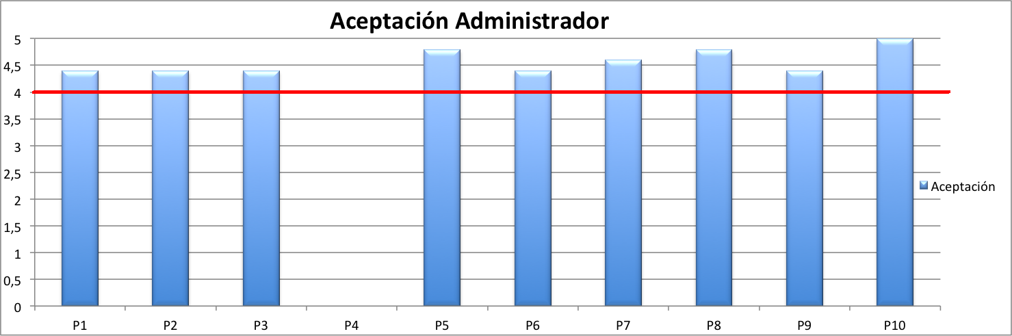

Figura J.8: Gra´fico de promedio de aceptacio´ n usuaria administrador.

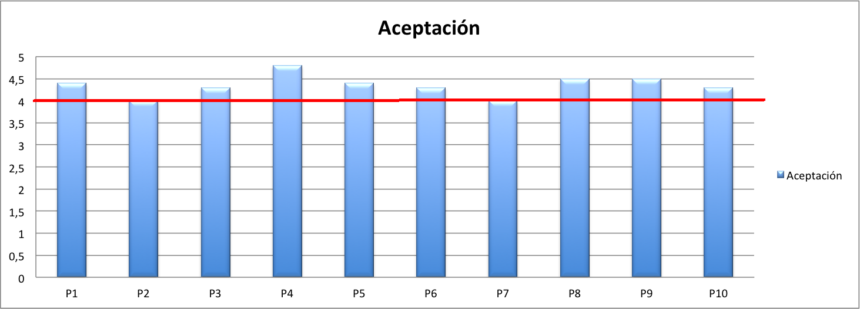

Figura J.9: Gra´fico de promedio de aceptacio´ n usuaria visita.

Segu´ n el gra´fico expuesto en la Figura J.8 y J.9 se puede apreciar que todas las preguntas tuvieron una evaluacio´ n que supera la alternativa 4, y por tanto todas aceptadas en promedio. La pregunta pregunta 4 para el administrador no aplica debido a que no tiene estad´ısticas para visualizar. Para mas detalles de las preguntas, revisar la Seccion 4.6.5 y

4.6.6.

Con el fin de validar completamente el resultado anteriormente expuesto, se deta- llara´n, por medio de los gra´ficos de la Figuras J.10 y J.11, los porcentajes de aceptacio´ n de cada pregunta, los cuales terminan de aprobar la Aceptacio´ n Usuaria.

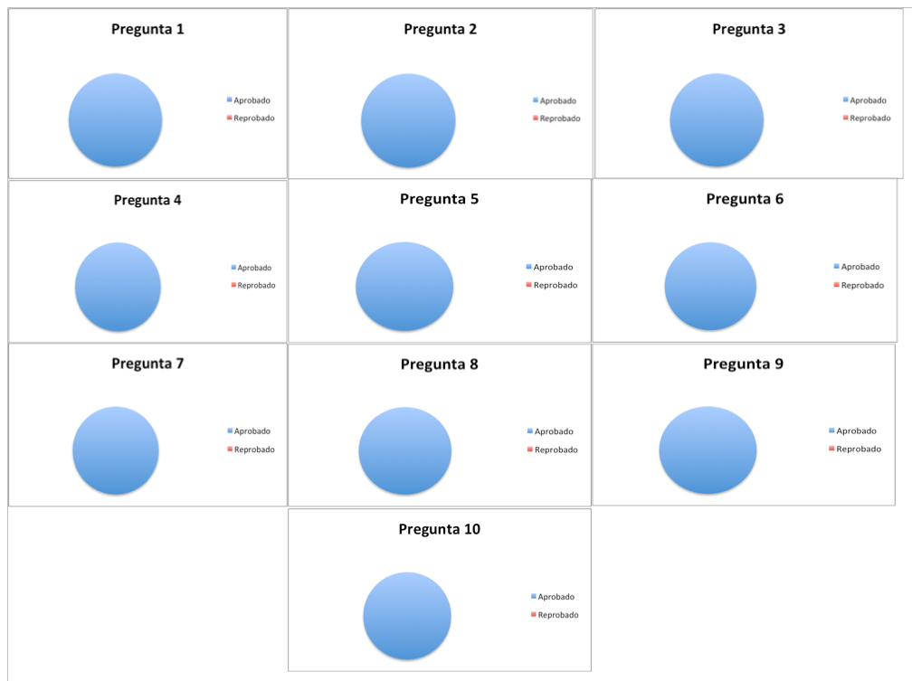

Figura J.10: Porcentaje de aceptacio´ n por preguntas - administrador.

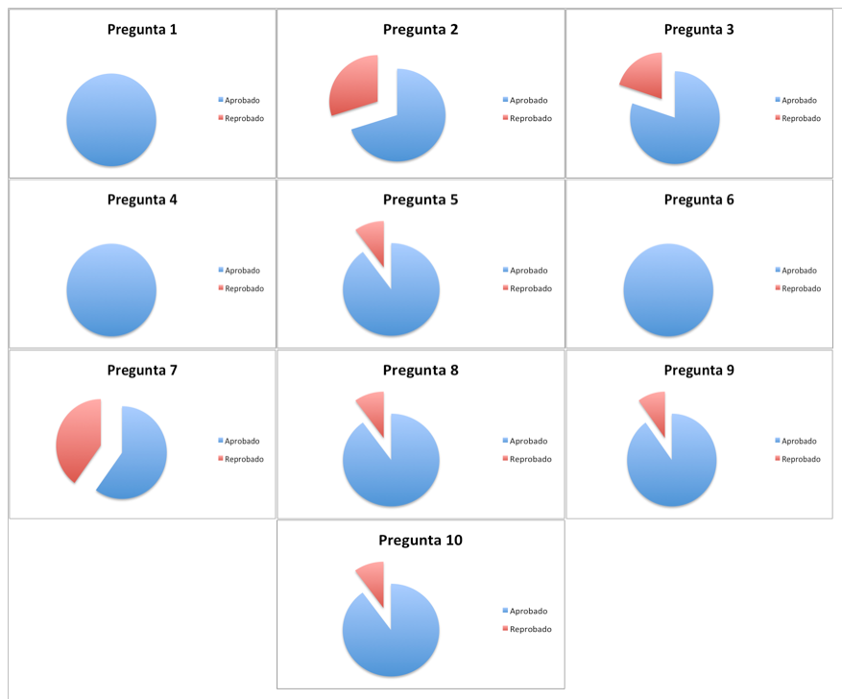

Figura J.11: Porcentaje de aceptacio´ n por preguntas - visita.

Como se puede ver en la Figura J.10 cada una de las preguntas de aceptacio´ n usuaria del perfil administrador se encuentran aprobadas en un 100 %. Sin embargo no es el caso de la aceptacio´ n usuaria del perfil visita, como se puede apreciar en la Figura J.11. Si bien en promedio se cumple con el criterio de aprobacio´ n, existen usuarios que desaprueban el item. Las preguntas que no fueron aprobadas son el color, navegacio´ n y rapidez. Pero aun no es posible determinar si existe alguna relacio´ n entre estos factores o el grado de dispersio´ n de los valores.

Es por esta razo´ n que se incluye la desviacio´ n esta´ndar como una medida de dispersio´ n para obtener informacio´ n adicional. En la Tabla J.29 se muestra la desviacio´ n esta´ndar de los resultados obtenidos para el perfil administrador y la Tabla J.30 del perfil

visita.

|  |  |
| --- | --- |
| Desviacio´ n esta´ ndar aceptacio´ n usuario administrador | |
| Preguntas | Desviacio´ n esta´ ndar |
| Pregunta 1. (Primera impresio´ n) | 0,49 |
| Pregunta 2. (Colores adecuados) | 0,49 |
| Pregunta 3. (Fa´cil navegacio´ n) | 0,49 |
| Pregunta 4. (Gra´ficos bien ubicados) | N.A. |
| Pregunta 5. (Botones y tablas bien ubicados) | 0,40 |
| Pregunta 6. (Fuente y taman˜ o adecuados) | 0,49 |
| Pregunta 7. (Rapidez en respuesta) | 0,49 |
| Pregunta 8. (Sistema de ventanas adecuado) | 0,4 |
| Pregunta 9. (Cumple sus expectativas) | 0,49 |
| Pregunta 10. (Apreciacio´ n General) | 0,00 |

Tabla J.29: Desviacio´ n aceptacio´ n usuaria perfil administrador.

|  |  |
| --- | --- |
| Desviacio´ n esta´ ndar aceptacio´ n usuario visita | |
| Preguntas | Desviacio´ n esta´ ndar |
| Pregunta 1. (Primera impresio´ n) | 0,49 |
| Pregunta 2. (Colores adecuados) | 0,77 |
| Pregunta 3. (Fa´cil navegacio´ n) | 0,78 |
| Pregunta 4. (Gra´ficos bien ubicados) | 0,40 |
| Pregunta 5. (Botones y tablas bien ubicados) | 0,92 |
| Pregunta 6. (Fuente y taman˜ o adecuados) | 0,46 |
| Pregunta 7. (Rapidez en respuesta) | 0,89 |
| Pregunta 8. (Sistema de ventanas adecuado) | 0,67 |
| Pregunta 9. (Cumple sus expectativas) | 0,67 |
| Pregunta 10. (Apreciacio´ n General) | 0,64 |

Tabla J.30: Desviacio´ n aceptacio´ n usuaria perfil visita.

De forma adicional las Figuras J.12 y J.13 presentan una representacio´ n gra´fica de los resultados obtenidos en las pruebas de aceptacio´ n para el perfil administrador y visita respectivamente.

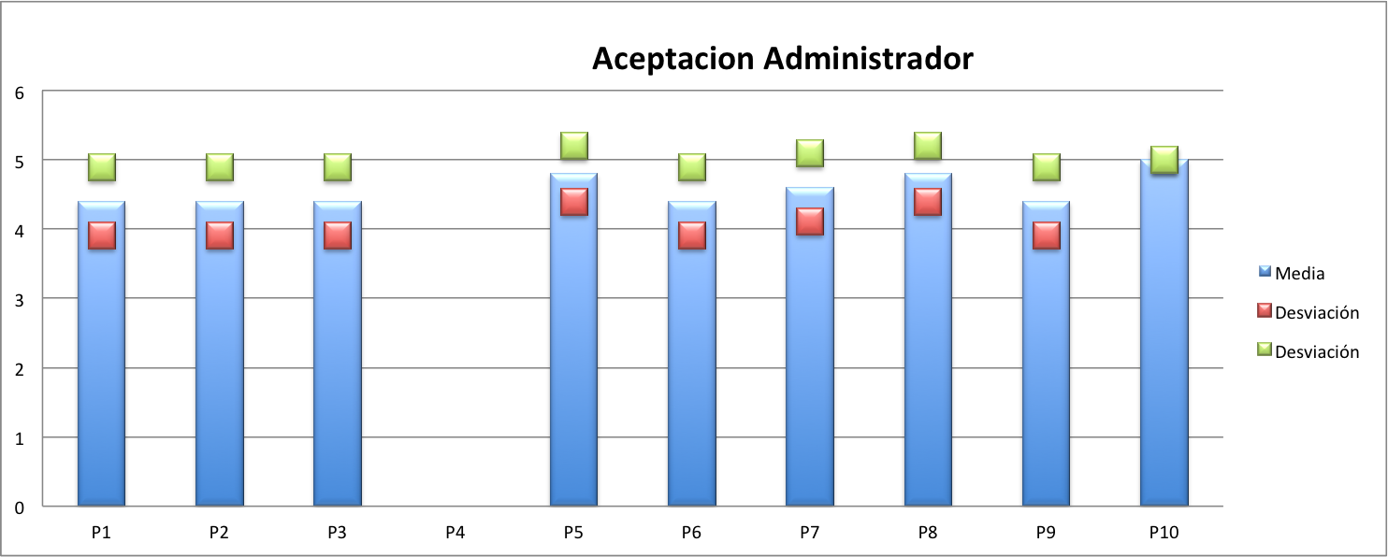

Figura J.12: Gra´fico de desviacio´ n esta´ndar de aceptacio´ n usuaria administrador.

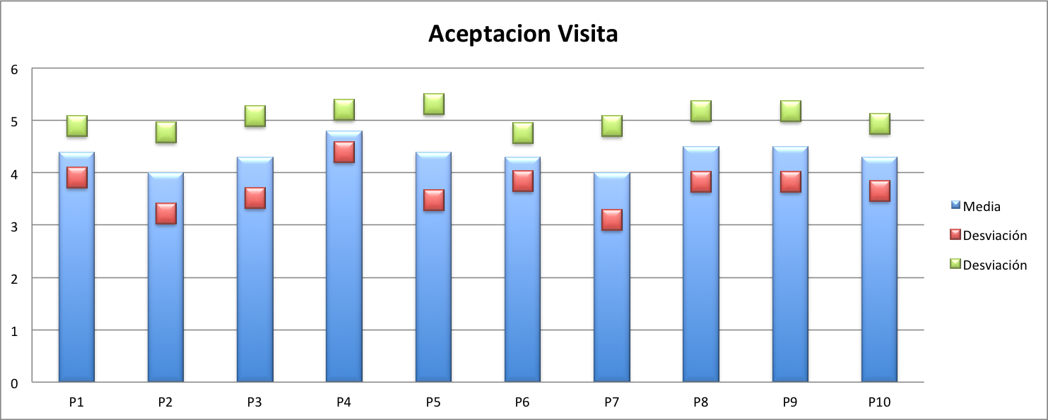

Figura J.13: Gra´fico de desviacio´ n esta´ndar de aceptacio´ n usuaria visita.

En la Figura J.12 se puede ver que la aceptacio´ n del usuario administrador obtuvo resultados satisfactorios ya que la dispersio´ n es baja, el promedio de cada pregunta supera el 4 y para cada pregunta el obtuvo un 100

Por otro lado en la Figura J.13 correspondiente a la aceptacio´ n del usuario visita, se puede apreciar que la pregunta con una mayor dispersio´ n corresponde a la rapidez del sistema para el usuario visita. Esto se debe principalmente a la estad´ıstica de to´ picos por documento, ya que debe cargar en el selector la lista de millones de documentos. Una posible solucio´ n es reemplazar el selector por una bu´ squeda a partir del nombre del documento. Sin embargo, el usuario puede no conocer el nombre de los documentos de DBLP, por lo que el selector sigue siendo la mejor opcio´ n pese al tiempo de carga.

Otro punto a observar es la dispersio´ n en el gra´fico de la Figura J.13 es la navegacio´ n,

los botones y los colores. Aunque a simple vista pareciera que no esta´n relacionados, el co- lor afecta las otras 2 caracter´ısticas. Esto ocurre ya que el color inicial usado de fondo era oscuro al igual que los botones. Esto produjo que los primeros usuario perdieran el enfoque en los distintos botones y ayudas generando confusio´ n. Este problema se soluciono´ cam- biando los colores de fondo a un tono mas claro y remarcando los botones de navegacio´ n y ayuda. Esto provoco´ que el usuario centrara sus vista en los botones de ayuda y facilito´ la navegabilidad de los u´ ltimos usuarios, lo que se vio reflejado en la valoracio´ n del usuario.

J.4. Resultados Obtenidos en las Pruebas de Usabilidad

Las respuestas entregadas por las distintas personas, permiten calcular por cada pre- gunta un promedio de evaluacio´ n para cada perfil de usuario. La Tabla J.31 muestra un resumen de los resultados obtenidos para el perfil administrador y la Tabla J.32 muestra un resumen del perfil visita.

|  |  |
| --- | --- |
| Promedio de Usabilidad usuario administrador | |
| Preguntas | Promedio |
| Pregunta 1. (Estructura y organizacio´ n de menu´ y funcio-  nes) | 4,6 |
| Pregunta 2. (Iconos representativos) | 4,4 |
| Pregunta 3. (Fa´cil navegacio´ n) | 4,6 |
| Pregunta 4. (Sistema claro) | 4,4 |
| Pregunta 5. (Tareas fa´ciles de realizar) | 4,4 |
| Pregunta 6. (No necesitara´ ayuda) | 4,6 |
| Pregunta 7. (Fa´cil aprendizaje) | 5,0 |

Tabla J.31: Promedio de Usabilidad perfil administrador.

|  |  |
| --- | --- |
| Promedio de Usabilidad usuario visita | |
| Preguntas | Promedio |
| Pregunta 1. (Estructura y organizacio´ n de menu´ y funcio-  nes) | 4,2 |
| Pregunta 2. (Iconos representativos) | 4,0 |
| Pregunta 3. (Fa´cil navegacio´ n) | 4,2 |
| Pregunta 4. (Sistema claro) | 4,2 |
| Pregunta 5. (Tareas fa´ciles de realizar) | 4,2 |
| Pregunta 6. (No necesitara´ ayuda) | 4,3 |
| Pregunta 7. (Fa´cil aprendizaje) | 4,7 |

Tabla J.32: Promedio de Usabilidad perfil visita.

De forma adicional las Figuras J.14 y J.15 presentan una representacio´ n gra´fica de los resultados obtenidos en las pruebas de aceptacio´ n para el perfil administrador y visita respectivamente.

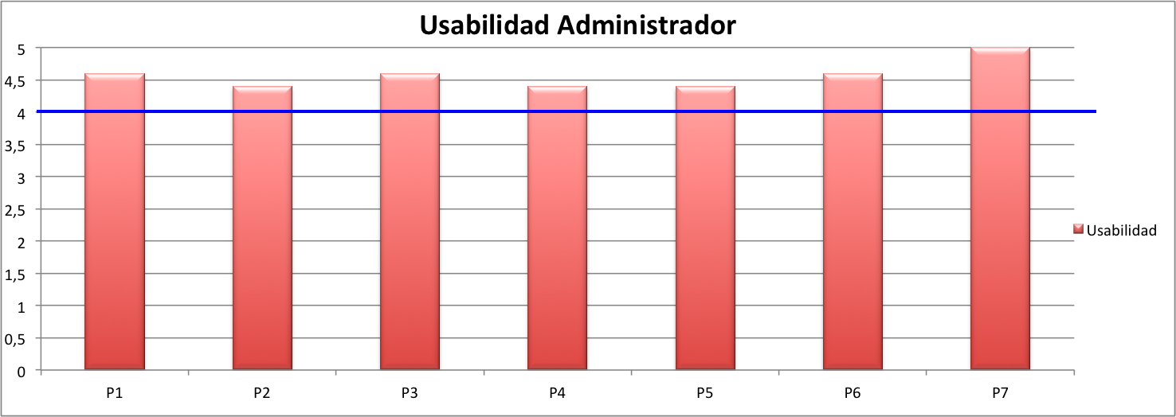

Figura J.14: Gra´fico de Promedio de Usabilidad Administrador.

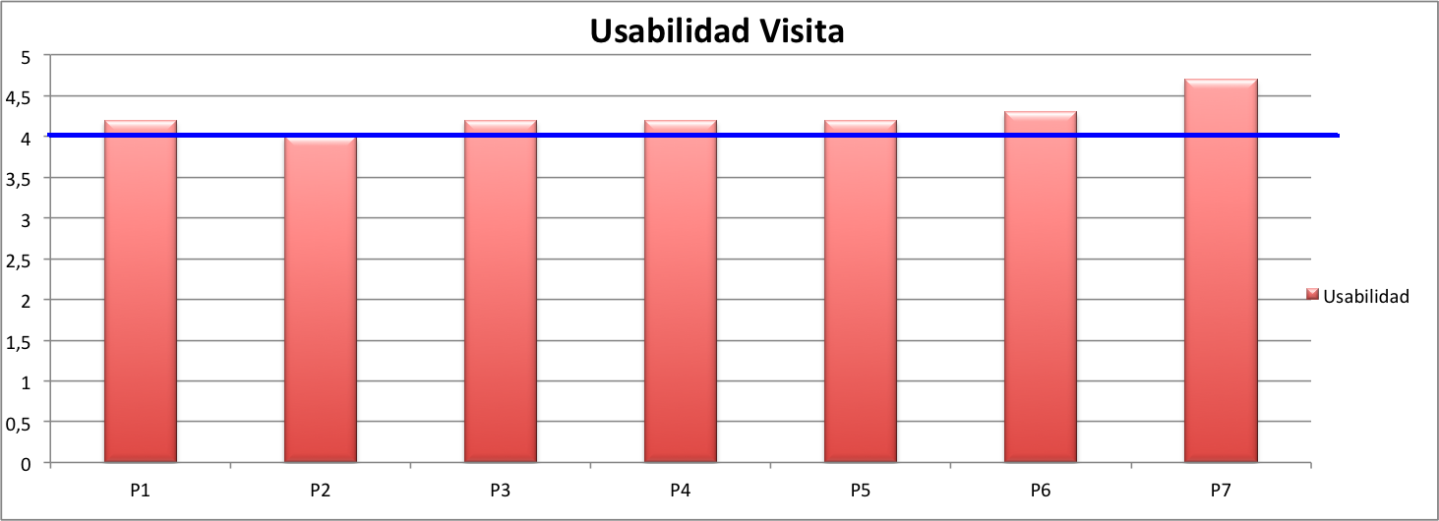

Figura J.15: Gra´fico de Promedio de Usabilidad Visita.

Como se puede apreciar en las Figuras J.14 y J.15 se infiriere que la mayor´ıa de las preguntas fueron evaluadas con un promedio superior a la alternativa 4 (la l´ınea azul trazada permite visualizar las preguntas que superan el umbral de aprobacio´ n), y por tanto aprobadas.

Con el fin de validar completamente el resultado anteriormente expuesto, se deta- llara´n, por medio de los gra´ficos de la Figuras J.16 y J.17, los porcentajes de Usabilidad de cada pregunta, los cuales terminan de aprobar la Usabilidad del sistema.

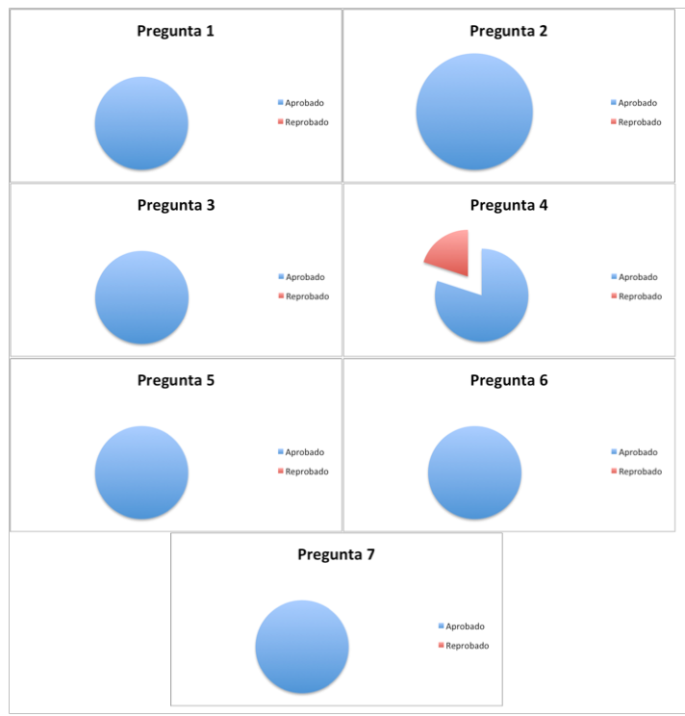

Figura J.16: Porcentaje de usabilidad por preguntas - Administrador.

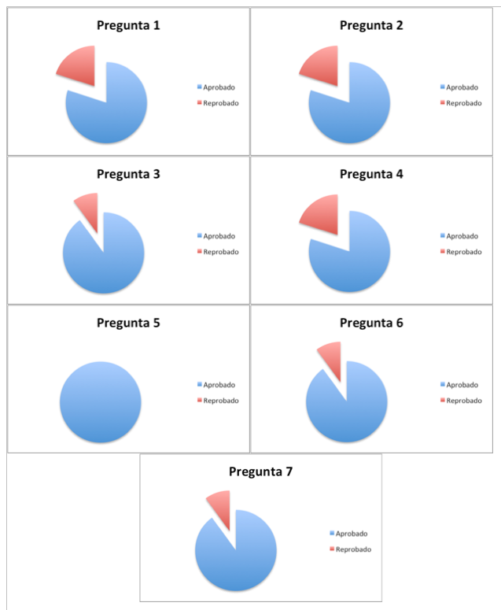

Figura J.17: Porcentaje de usabilidad por preguntas - Visita.

Como se puede ver en la Figura J.16 las preguntas fueron aprobadas en su totalidad por los usuarios de prueba a excepcio´ n de la pregunta 4 que habla de la claridad del sistema. Por otro lado la Figura J.17 muestra el grado de inserteza en varias de las preguntas del perfil visita. Esto se da principalmente en las preguntas 1, 2 y 4 que hablan

principalmente de la estructura, iconos y claridad.

Pero aun no es posible determinar con certeza alguna relacio´ n entre estos factores o el grado de dispersio´ n de los valores. De forma adicional la Tabla J.33 muestra la desviacio´ n esta´ndar de los resultados obtenidos para el perfil administrador y la Tabla J.34 para el perfil visita.

|  |  |
| --- | --- |
| Desviacio´ n esta´ ndar Usabilidad usuario administrador | |
| Preguntas | Desviacio´ n esta´ ndar |
| Pregunta 1. (Estructura y organizacio´ n de menu´ y funcio-  nes) | 0,49 |
| Pregunta 2. (Iconos representativos) | 0,49 |
| Pregunta 3. (Fa´cil navegacio´ n) | 0,49 |
| Pregunta 4. (Sistema claro) | 0,8 |
| Pregunta 5. (Tareas fa´ciles de realizar) | 0,49 |
| Pregunta 6. (No necesitara´ ayuda) | 0,49 |
| Pregunta 7. (Fa´cil aprendizaje) | 0,00 |

Tabla J.33: Desviacio´ n Usabilidad perfil administrador.

|  |  |
| --- | --- |
| Desviacio´ n esta´ ndar Usabilidad usuario visita | |
| Preguntas | Desviacio´ n esta´ ndar |
| Pregunta 1. (Estructura y organizacio´ n de menu´ y funcio-  nes) | 0,75 |
| Pregunta 2. (Iconos representativos) | 0,63 |
| Pregunta 3. (Fa´cil navegacio´ n) | 0,60 |
| Pregunta 4. (Sistema claro) | 0,75 |
| Pregunta 5. (Tareas fa´ciles de realizar) | 0,40 |
| Pregunta 6. (No necesitara´ ayuda) | 0,64 |
| Pregunta 7. (Fa´cil aprendizaje) | 0,64 |

Tabla J.34: Desviacio´ n esta´ndar Usabilidad perfil visita.

De forma adicional las Figuras J.18 y J.19 presentan una representacio´ n gra´fica de los resultados obtenidos en las pruebas de aceptacio´ n para el perfil administrador y visita respectivamente.

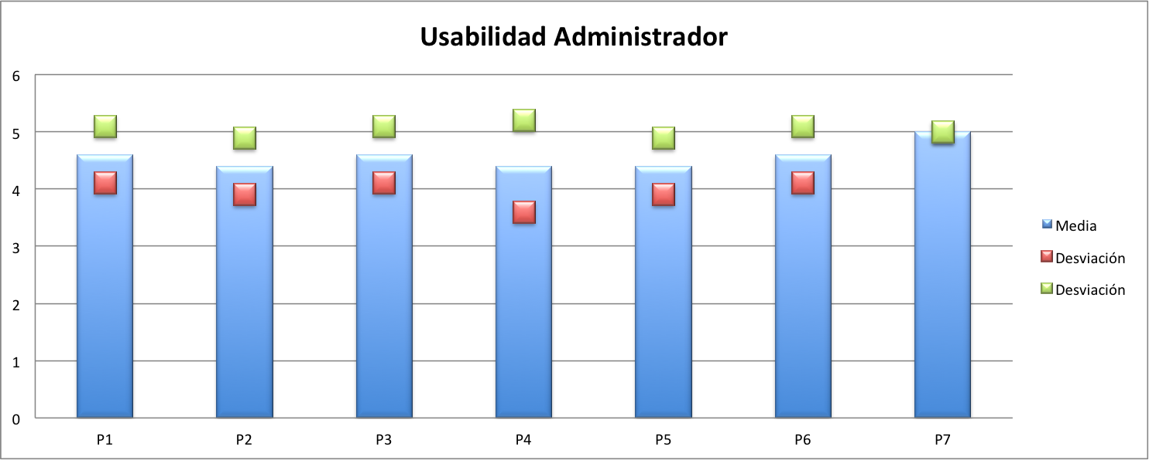

Figura J.18: Gra´fico de Desviacio´ n Esta´ndar de Usabilidad Administrador.

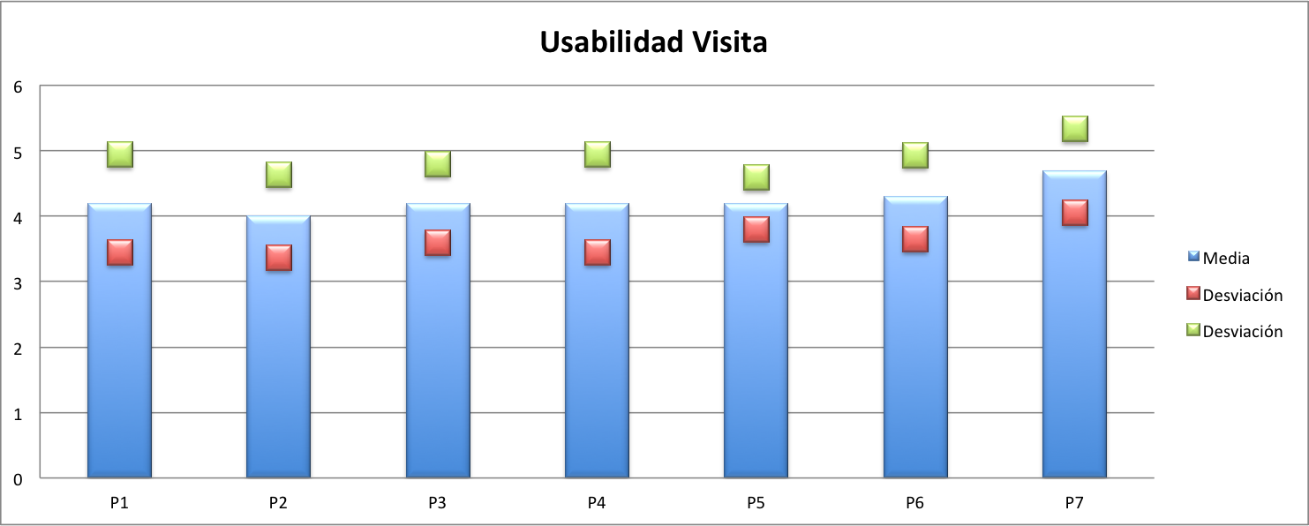

Figura J.19: Gra´fico de Desviacio´ n Esta´ndar de Usabilidad Visita.

Con ayuda de la Figura J.18 y las me´tricas anteriormente expuestas podemos deter- minar que con respecto a la usabilidad el perfil mejor evaluado es el perfil administrador, pese a que la pregunta 4 con respecto a la claridad. Esto se debe principalmente a lo expuesto en las pruebas de aceptacio´ n con respecto a los colores usados en el sistema, que al ser cambiados por tonalidades mas suaves, centraron la visio´ n de los usuarios en los botones de ayuda que ayudan a clarificar las funcionalidades del sistema.

Por otro lado el perfil visita presenta mu´ ltiples problemas. Tal como se ve en la Fi- gura J.19 y en las me´tricas anteriormente expuestas existen cuatro preguntas preguntas re- lacionadas a la estructura, iconos y claridad. Estos factores nuevamente esta´n ampliamente relacionados al color de fondo usado anteriormente. Una vez solucionado este problema, las preguntas obtuvieron resultados satisfactorios solucionando cada uno de los problemas

sen˜ alados. Ademas para ayudar a la estructura se agrego un menu´ en forma de ”migas de pan” que permite representar la estructura de la navegacio´ n.

Ape´ndice K

Manual de Usuario

En este ape´ndice se presenta un manual de uso de la aplicacio´ n, este describe cada funcionalidad tanto para los usuarios visita como administrador. Topic Models UV es una aplicacio´ n web, por lo tanto se accede a trave´s de un navegador.

Volvamos a repasar algunos conceptos claves para comprender el funcionamiento de aplicacio´ n y obtener el ma´ximo provecho de esta.

Topic Models UV es una aplicacio´ n web que permite modelar to´ picos de la biblioteca de publicaciones informa´ticas DBLP.

DBLP proporciona un archivo XML con informacio´ n de las publicaciones actualiza- do.

A partir de este XML la aplicacio´ n en el modo administrador permite modelar to´ picos como palabras relaciones semanticamente. Esto nos proporciona una herramienta que permite analizar la coleccio´ n de publicaciones contenidas en DBLP.

Ahora con la informacio´ n modelada por el usuario administrador, el usuario visita puedo no solo revisar los to´ picos modelas, sino tambie´n visualizar estad´ısticas rela- cionadas a los to´ picos y los documentos.

Teniendo en consideracio´ n estos conceptos claves, podemos ver en la Seccio´ n K.1 la interfaz de usuario de la aplicacio´ n con las instrucciones de uso.

241

K.1. Instrucciones de uso

La aplicacio´ n cuenta con una interfaz inicial que contiene 4 mo´ dulos principales, el login del usuario administrador, el inicio de sesio´ n del usuario visita, un carrusel con ima´genes y un cuadro con informacio´ n como se puede ver en la Figura K.1

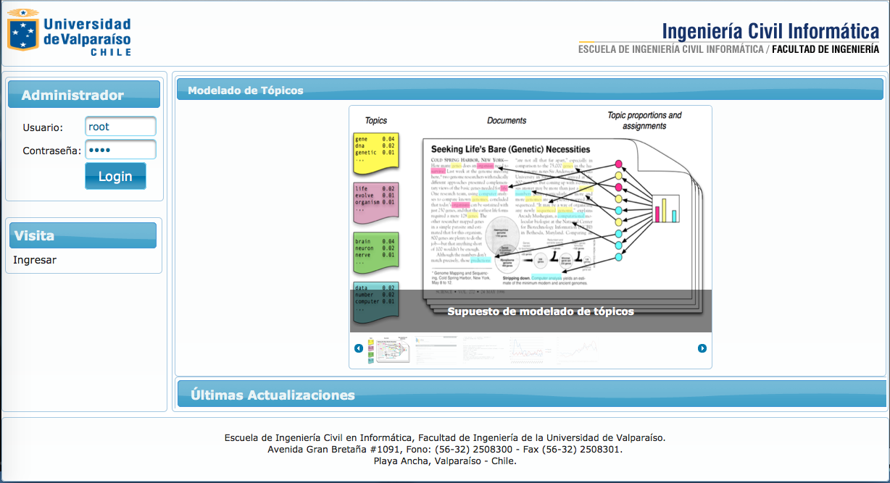

Figura K.1: Interfaz inicial.

El carrusel contiene ima´genes ilustrativas que describen la aplicacio´ n (ver figuraK.2), desde el supuesto del algoritmo base de la aplicacio´ n, hasta la representacio´ n gra´fica.

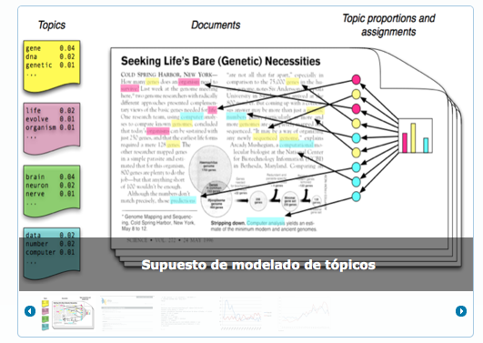

Figura K.2: Carruzel interfaz inicial.

El cuadro de informacio´ n contiene el detalle del modelado de to´ picos. Este incluye informacio´ n como fecha y hora de la tarea realizada, ya sea guardar una configuracio´ n o el modelamiento de to´ picos en si, como se muestra en la figura K.3.

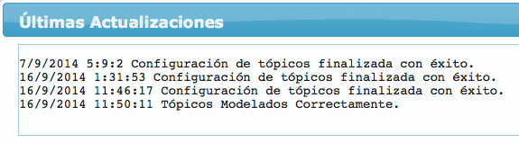

Figura K.3: Ultimas actualizaciones inicio.

K.1.1. Login Administrador

Para acceder a la aplicacio´ n como administrador, los usuarios deben logearse en la pantalla de Login (Figura K.4a), donde se ingresa el Nombre de Usuario root y la Contra- sen˜ a root. Cuando estos para´metros no son va´lidos, se le informa debidamente al usuario a trave´s de mensajes (ver Figura K.4b).

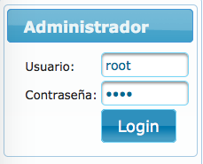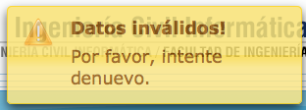

(a) Panel login administrador. (b) Mensaje de error.

Figura K.4: Login administrador.

K.1.2. Perfil Administrador

Una vez dentro , el perfil administrador cuenta con una interfaz gra´fica que permite iniciar una configuracio´ n de extraccio´ n automa´tica de to´ picos(ver figuraK.5). La interfaz contiene un menu´ con los modos de extraccio´ n de to´ picos, un bloque informativo de las funciones y un bloque con informacio´ n de las ultimas configuraciones realizadas.

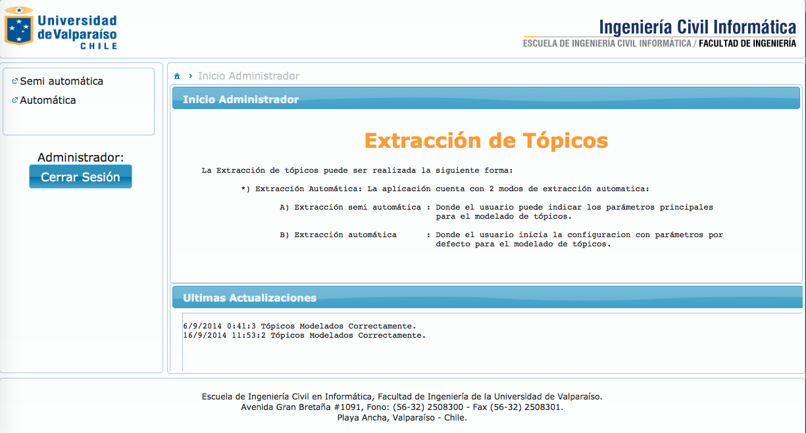

Figura K.5: Interfaz inicial administrador.

La aplicacio´ n cuenta con dos modos de extraccio´ n automa´tica (como se muestra en la figura K.6), extraccio´ n semi automa´tica para iniciar una configuracio´ n con seleccionando los para´metros o extraccio´ n automa´tica para iniciar una configuracio´ n con para´metros por defecto ademas cuenta con un boto´ n para cerrar seccio´ n.

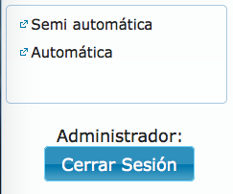

Figura K.6: Menu administrador.

Extraccio´ n semi automa´ tica

Para ingresar a este modo presione en el menu´ el boto´ n ’extraccio´ n semi automa´ tica’. Una vez presionado se desplegara´ en el bloque central se presentan una serie de campos para la configuracio´ n de extraccio´ n semi automa´tica. Es importante mencionar que cada uno de los bloques o mo´ dulos contienen un boto´ n de ayuda para guiar al usuario.

Guardar corpus: Este modulo contiene un boto´ n para subir el archivo xml desde el equipo y un boton para extraer la informacio´ n relevante del mismo (ver figura K.7). Es decir, permite subir al servidor el archivo dblp.xml que contiene la informacio´ n de las publicaciones de DBLP y extraer los campos para el modelamiento de to´ picos.

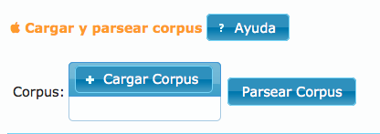

Figura K.7: Modulo cargar corpus.

Nu´ mero de to´ picos: En este modulo se indican el numero de to´ picos a extraer o modelar (ver figura K.8).

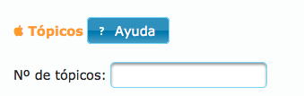

Figura K.8: Modulo nu´ mero de to´ picos.

Fecha y hora: En este modulo se indica la fecha y hora de inicio de la ejecucio´ n del script. (ver figura K.9).

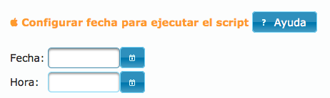

Figura K.9: Modulo configura fecha.

Iniciar configuracio´ n: Para finalizar la configuracio´ n se debe presionar el boto´ n iniciar (ver figura K.10), para guardar la configuracio´ n con los para´metros indicados.

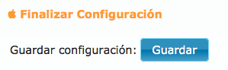

Figura K.10: Modulo guardar configuracio´ n.

Extraccio´ n automa´ tica

Para ingresar a este modo presione en el menu´ el boto´ n ’extraccio´ n automa´ tica’. Una vez presionado se desplegara´ en el bloque central se presentan informacio´ n acerca de los para´metros por defecto. Para iniciar una la configuracio´ n de extraccio´ n automa´tica presione iniciar (ver figuraK.11).

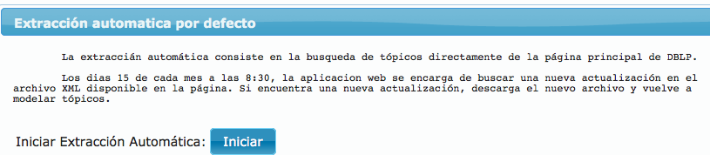

Figura K.11: Iniciar extraccion automatica.

Para finalizar la configuracio´ n, la aplicacio´ n muestra en un bloque de registros, la fecha y hora del inicio de configuracio´ n como se puede apreciar en la figura K.12.

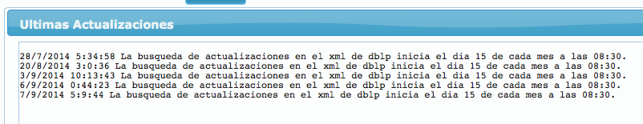

Figura K.12: Registro extraccion automatica.

K.1.3. Login visita

Para acceder a la aplicacio´ n como visita, no es necesario tener una cuenta de usuario o contrasen˜ a, solo basta con presionar el boto´ n ingresar en el menu´ de la pantalla de inicio (ver Figura K.13).

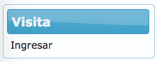

Figura K.13: Panel ingreso visita.

K.1.4. Perfil visita

Una vez dentro , el perfil visita cuenta con una interfaz gra´fica que permite visualizar to´ picos y estad´ısticas asociadas al modelamiento de to´ picos de DBLP. La interfaz contiene un menu´ con los distintos modos de visualizacio´ n de resultados y un bloque informativo de las funciones del usuario visita, como se muestra en la figura K.14.

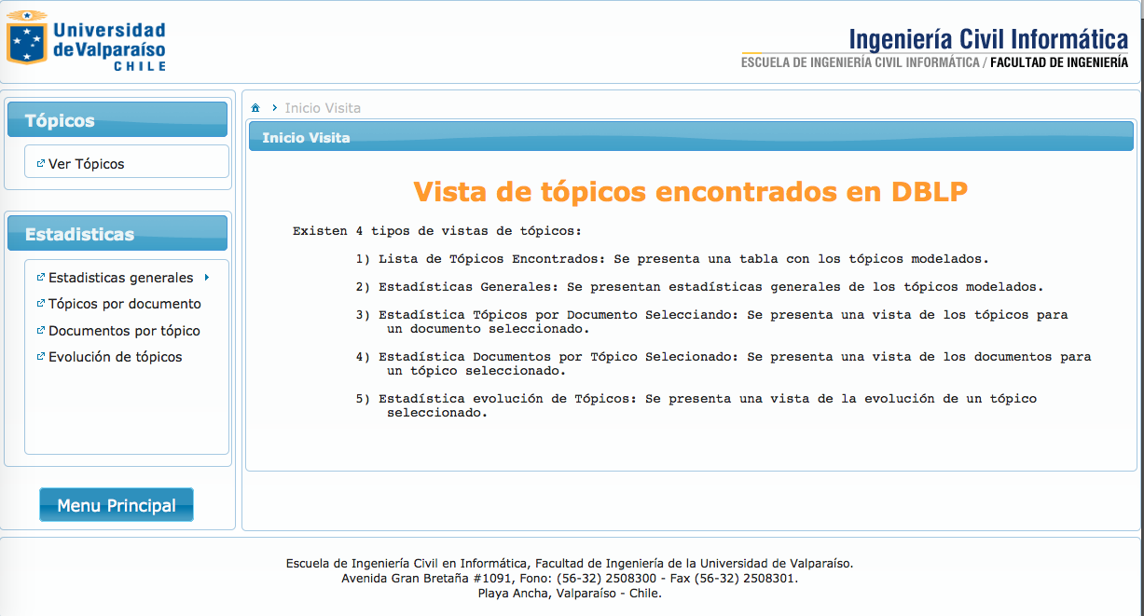

Figura K.14: Interfaz inicial visita.

La aplicacio´ n cuenta con cinco modos de visualizacio´ n de resultados (como se mues- tra en la figura K.15), ’ver topicos’ para listar los to´ picos modelados, ’estadisticas genera- les’ para visualizar un resumen de las estad´ısticas mas importantes, ’topicos por documen- to’ para visualizar estad´ısticas de los to´ picos para un documento seleccionado, ’documen- tos por to´ pico’ para visualizar estad´ısticas de documentos para un to´ pico seleccionado y

’evolucio´ n de to´ picos’ para visualizar la evolucio´ n en el tiempo de los to´ picos.

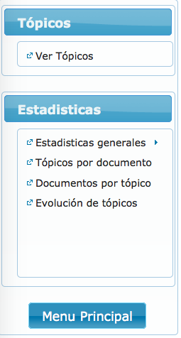

Figura K.15: Menu usuario visita.

Visualizar To´ picos

Para visualizar los to´ picos presione en el menu´ el boto´ n ’ver to´ picos’. Un vez pre- sionado se desplegara´ una tabla paginada con cada uno de los to´ picos modelados como se muestra en la figura K.16.

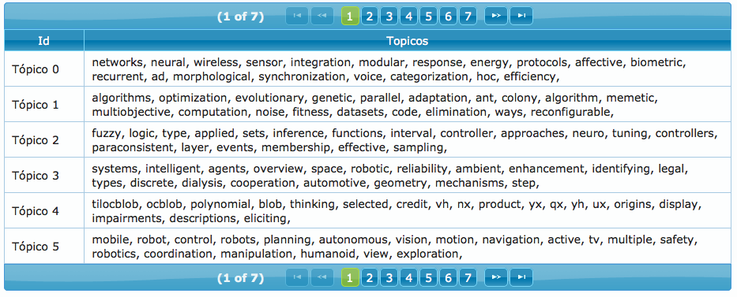

Figura K.16: Listar To´ picos.

Visualizar estad´ısticas generales

Para visualizar las estad´ısticas generales presione en el menu´ el boto´ n ’estad´ısticas generales’ y se desplegara´ un submenu con los distintos tipos de vistas, como se puede apreciar en la figura K.17.

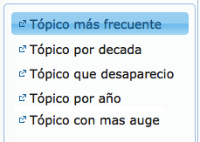

Figura K.17: Submenu estad´ısticas generales.

Al presionar uno de los botones del submenu se desplegara´n estadistas generales de la coleccio´ n de documentos de DBLP. Por ejemplo al seleccionar to´ pico ma´s frecuente se despliega la estad´ıstica del to´ pico mas frecuente de la coleccio´ n (ver figura K.18).

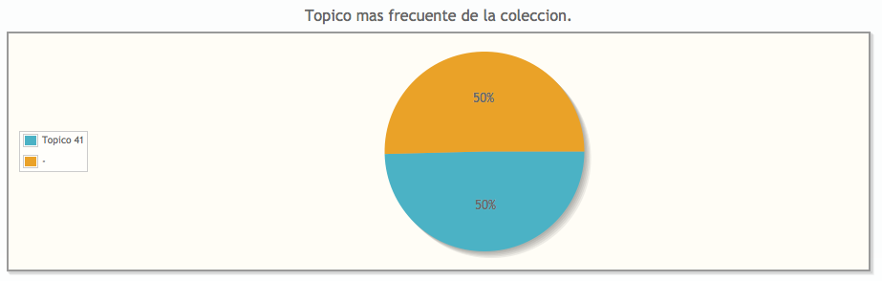

Figura K.18: Estad´ısticas del to´ pico ma´s frecuente.

Visualizar to´ picos por documento

Para visualizar los to´ picos de un documento presione en el menu´ el boto´ n ’to´ picos por documento’. Luego seleccione el documento a buscar. Una vez seleccionado la aplicacio´ n

desplegara´

la estad´ıstica de los to´ picos asociados al documento, como se muestra en la

figura K.19.

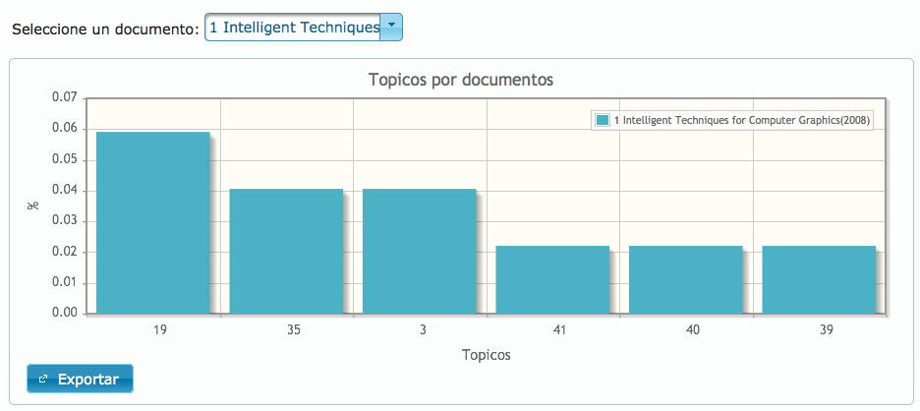

Figura K.19: Visualizar to´ picos para un documento seleccionado.

Visualizar documento por to´ pico

Para visualizar los documentos de un to´ pico presione en el menu´ el boto´ n ’documen- tos por to´ pico’. Luego seleccione el to´ pico a buscar. Una vez seleccionado la aplicacio´ n

desplegara´

la estad´ıstica de los documentos que contienen al to´ pico seleccionado y sus

proporciones, como se muestra en la figura K.20.

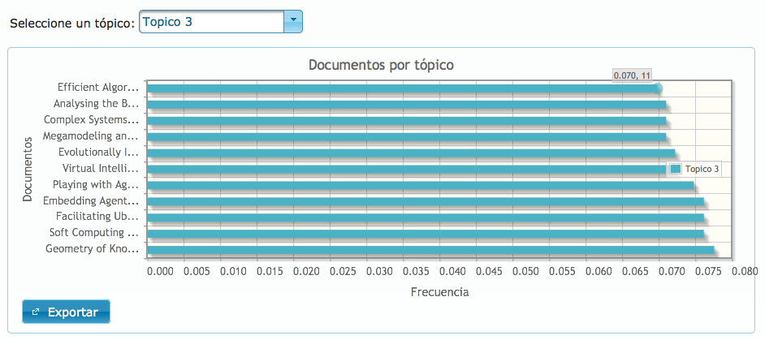

Figura K.20: Visualizar documentos para un to´ pico seleccionado.

Visualizar evolucio´ n de to´ picos

Para visualizar la evolucio´ n de uno o mas to´ picos presione en el menu´ el boto´ n ’evo- lucio´ n de to´ picos’. Luego seleccione el nu´ mero de to´ picos a consultar y la seleccione los to´ picos. Para visualizar presione el boto´ n ’graficar’ y se desplegara un gra´fico con la evo- lucio´ n de los to´ picos seleccionados en el tiempo como se muestra en la figura K.21.

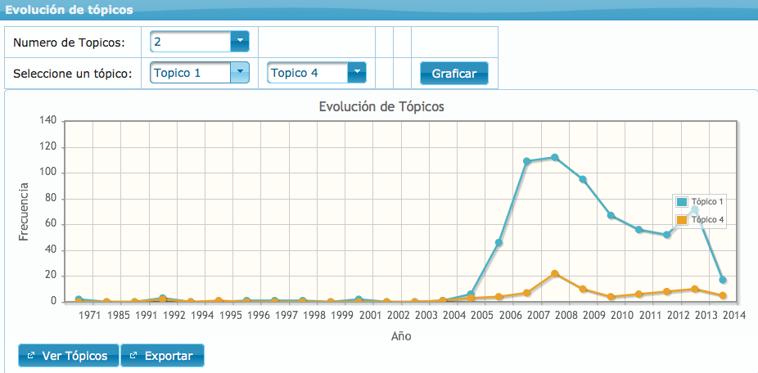

Figura K.21: Visualizar evolucion de topicos.